[编程随想的博客](https://program-think.blogspot.com/)

告诉你我的孩子，在你一生中有许多事值得争取，但【自由】无疑是最重要的！永远不要带着脚镣，过奴隶的生活！”  
——电影《勇敢的心》

[通过电子邮件发送](https://www.blogger.com/share-post.g?blogID=5235590154125226279&postID=6186926670605855088&target=email" \o "通过电子邮件发送" \t "_blank) [BlogThis!](https://www.blogger.com/share-post.g?blogID=5235590154125226279&postID=6186926670605855088&target=blog) [共享给 Twitter](https://www.blogger.com/share-post.g?blogID=5235590154125226279&postID=6186926670605855088&target=twitter) [共享给 Facebook](https://www.blogger.com/share-post.g?blogID=5235590154125226279&postID=6186926670605855088&target=facebook)

[配置](https://program-think.blogspot.com/p/options.html#article)[进入全屏](javascript:;)

2017年4月26日 [评论数：125楼 / 457条](https://program-think.blogspot.com/2017/04/weekly-share-112.html#comments) 标签： [政治](https://program-think.blogspot.com/search/label/%E6%94%BF%E6%B2%BB), [政治.八卦](https://program-think.blogspot.com/search/label/%E6%94%BF%E6%B2%BB.%E5%85%AB%E5%8D%A6), [政治.权贵](https://program-think.blogspot.com/search/label/%E6%94%BF%E6%B2%BB.%E6%9D%83%E8%B4%B5), [转载](https://program-think.blogspot.com/search/label/%E8%BD%AC%E8%BD%BD)

[每周转载：郭文贵撕逼王岐山——网友热议“海航、高空寻欢、习王斗”（多图）](https://program-think.blogspot.com/2017/04/weekly-share-112.html)

**文章目录**

[★美国之音（VOA）直播郭文贵访谈，中途被掐掉](https://program-think.blogspot.com/2017/04/weekly-share-112.html#head-1)  
[★郭文贵爆料：王岐山家族幕后操纵海航](https://program-think.blogspot.com/2017/04/weekly-share-112.html#head-2)  
[★郭文贵爆料：王岐山家人“高空寻欢”，网友戏称“一日千里”](https://program-think.blogspot.com/2017/04/weekly-share-112.html#head-3)  
[★谜一样的海南航空——发家史及幕后老板](https://program-think.blogspot.com/2017/04/weekly-share-112.html#head-4)  
[★海航价值21亿的全球顶级豪华客机——这可是“赵家人”专用哦](https://program-think.blogspot.com/2017/04/weekly-share-112.html#head-5)  
[★网友热议“权贵家族”](https://program-think.blogspot.com/2017/04/weekly-share-112.html#head-6)  
[★郭文贵爆料：傅政华暗中调查王岐山](https://program-think.blogspot.com/2017/04/weekly-share-112.html#head-7)  
[★网友热议“狗咬狗”和“习王矛盾”](https://program-think.blogspot.com/2017/04/weekly-share-112.html#head-8)  
[★关于郭文贵的爆料](https://program-think.blogspot.com/2017/04/weekly-share-112.html#head-9)  
[★关于后续爆料的猜测](https://program-think.blogspot.com/2017/04/weekly-share-112.html#head-10)  
[★朝廷的反击：向国际刑警发出“红色通缉令”](https://program-think.blogspot.com/2017/04/weekly-share-112.html#head-11)  
[★朝廷的反击：通过官方喉舌公布郭文贵勾结马建的罪状](https://program-think.blogspot.com/2017/04/weekly-share-112.html#head-12)  
[★朝廷的反击（疑似）：郭文贵被 Facebook 临时性禁言](https://program-think.blogspot.com/2017/04/weekly-share-112.html#head-13)  
[★网友的其它评论](https://program-think.blogspot.com/2017/04/weekly-share-112.html#head-14)

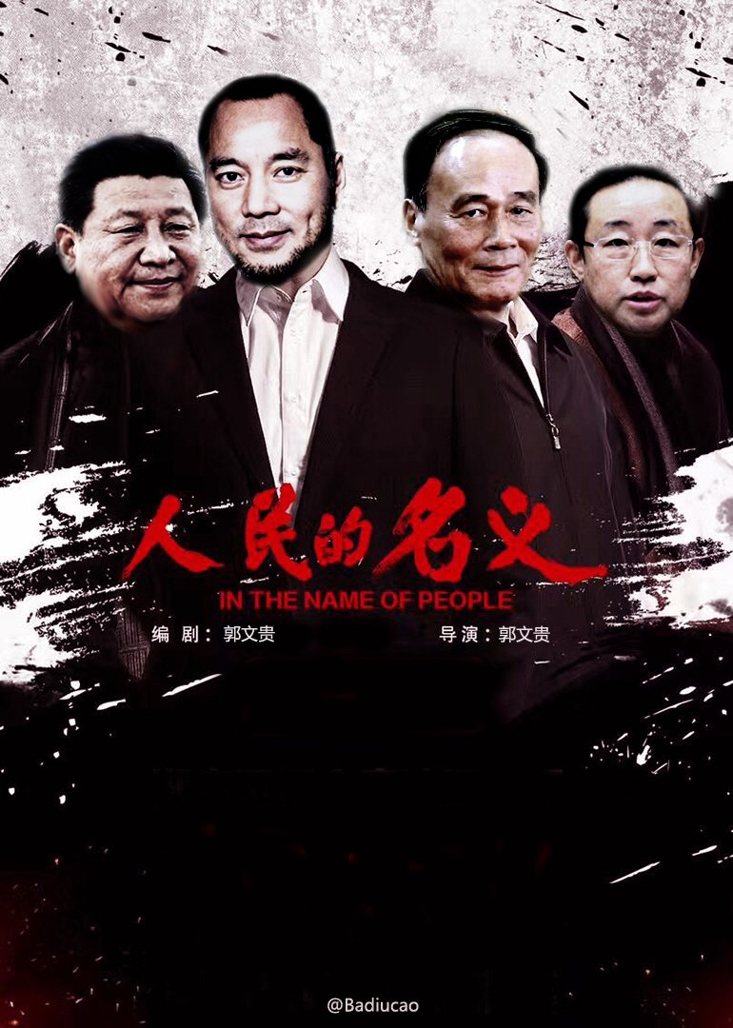

　　原计划这篇《每周转载》应该聊聊 “于欢案/辱母杀人案” 或者是 “泸州太伏离奇死亡事件”。但是前几天郭文贵与朝廷方面【狗咬狗】，由此引发的轰动效应，犹如当年的王立军（王立军叛逃美国领事馆，也是一出狗咬狗的宫廷大戏）。  
　　熟悉本博客的老读者应该都知道：俺一贯丧心病狂地攻击党和国家领导人。这次逮到这么好的机会，当然不能错过 :)  
　　在本文开篇，先提醒大伙儿一下：今年是2017年，也就是召开【十九大】的年份。大伙儿可以回顾一下2012年（那年召开十八大），出了多少精彩的宫廷大戏（全都是狗咬狗）。所以，今年是非常值得期待的一年，应该会有一些好戏上场 :)

**★美国之音（VOA）直播郭文贵访谈，中途被掐掉**

（编程随想注：  
郭文贵已经爆料几个月了，但是俺一直没有给予太大关注。因为俺觉得此人的爆料，未必靠谱，可信度未知。直到前几天，郭在 VOA 的直播【中途被掐掉】。这反而引发了俺的兴趣——能迫使【美国政府旗下】的 VOA 中断直播，这里面必定大有文章！  
从某种意义上说：“直播异常终止”让爆料的影响力至少提升了一个数量级。假如这真的是朝廷方面的授意，那就是一个非常非常严重的败笔）

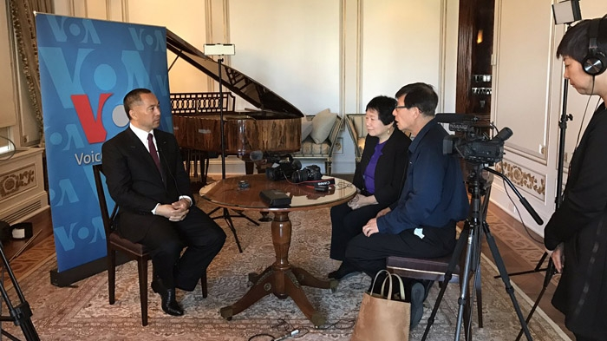  
直播时的现场照片

**◇相关报道**

《[美国之音专访“红色通缉犯”郭文贵，突然中断 @ RFA/自由亚洲电台](http://www.rfa.org/cantonese/news/VOA-04192017105248.html)》

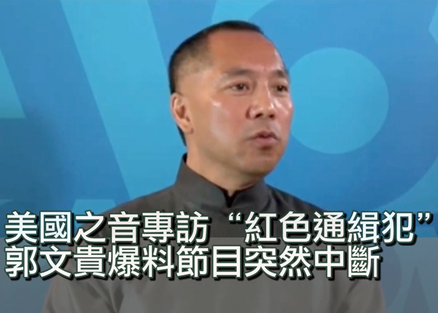

《[美國之音直播中斷，內部發生激烈爭執，並非白宮下令 @ 明鏡新聞](http://www.mingjingtimes.com/2017/04/blog-post_528.html)》  
  
《[國會已關注直播美國之音中斷事件，龔小夏東方楊晨被休假 @ 明鏡新聞](http://news.mingjingnews.com/2017/04/blog-post_7583.html)》  
（编程 随想注：以下是这篇报道的部分摘录，粗体是俺标注滴）

據《明鏡郵報》了解，參與直播採訪郭文貴的美國之音中文部主任龔小夏、資深編輯東方、負責網路傳播的資深記者楊晨已開始被休息一周。  
不過，公民力量的楊建利和民運領袖魏京生，已經要求美國國會展开聽證會。已有美國國會議員與龔小夏接觸，廣播委員會也已約談龔小夏。亞太執行主編張晶（Managing editor of East Asia and Pacific Division.）則如常領導美國之音中文部的運作。  
過去幾天，《明鏡郵報》從北京、華盛頓、紐約採訪所得，美國之音直播專訪郭文貴3小時，是得到美國之音官方批准的，之所以後來出現變化，並非美國之音聲明所言，原定只有1小時，而是受到中共影響所致。  
**4月17日、18日，美國之音駐北京記者被中國外交部約見，其中18日的會談，參與者寫了一份報告給華盛頓總部。《明鏡郵報》獲得了這份報告**  
......  
18日，中國駐美國大使館官員打電話給美國之音負責對外聯絡的紀鋒，據說用語比較客氣，但明確要求美國之音不能直播專訪郭文貴。  
紀鋒隨即將中共官員的意見報告給了張晶、龔小夏等人。張晶則轉報告給了人在非洲的台長阿曼达·贝内特（Amanda Bennett）、負責日常事務的常務副台長（日裔）管原彥（Sandy Sugawara, deputy director of voice of America.）、副台長（台裔）趙克露（Kelu Chao, associate director for language programming），從此，美國之音內部就是否如何直播專訪郭文貴出現了分岐。  
參與專訪節目工作的各位編輯、記者，幾乎都堅持按原計劃直播專訪郭文貴。  
根據《明鏡郵報》了解，張晶主張將直播節目改為15分鐘，並要求資深編輯陳健通知負責《時事大家談》統籌的寶申，以安排其它節目填補空出的時間。陳健當即拒絕轉達令。  
張晶要求負責網路傳播的資深編輯李肅配合縮短節目時，李肅予以拒絕，說：除非你拿來書面文件。  
而寶申18日當天（之前《明鏡郵報》錯報為19日）明確表示：除非你派兩個保安將我架走！  
**18日晚，中共利用香港兩家媒體，報導了國際刑警組織對郭文貴發出了紅色通緝令。**知情人士對《明鏡郵報》說，很多人對紅色通緝令並不了解，**其實紅色通緝令譯為“紅色通報”甚至“紅色廣告”更合適，是一個會員國出錢刊登的廣告，並不一定有法律約束力，更不是要求各國的法律執行令。**  
觀察人士對《明鏡郵報》指出：**紅色通報出現之後，加深了美國之音管理層就此事出現的分岐。**

《女主播戴白花，抗议郭文贵直播遭“腰斩” @ 苹果日报》  
（编程隨想注：以下是这篇报道的部分摘录）



流亡富豪郭文贵接受美国之音（VOA）访问，爆中共高层贪腐的直播节目突然被中断，事件持续发酵，VOA内部有员工以各种方式表不满。其中女主播郑裕文更胸戴白花主持节目，俨如28年前六四屠城后央视杜宪、薛飞穿黑衣主持”新闻联播”翻版；获网民点赞。

**◇网友评论**

美国之音 东方：  
所有的電郵我都看到。所有的情況我也知道。只是現在內部正在調查。作為聯邦政府僱員，我不能違反規定，將公司內部的電郵和情況，向外公佈。  
一些人權組織和非政府組織已經要求美國國會就這件事進行聽證，屆時所有的事實都會真相大白。  
我們的故事也非常精彩......  
  
何清涟：  
这几天真相正在逐渐浮出水面，虽然远非全部，请耐心等候。美国是个法治国家，不会允许外国政府干预本国言论自由。  
龚小夏、东方的采访符合新闻专业主义：在质疑、辨诘中查证信息的真实性。  
已经有人为误骂她而道歉。  
  
nyhopin：  
赵家不是解决问题，而是解决提出问题的人，这次又是一明证。  
赵家反腐秀早已破产了。  
  
官场观察工作室 昭明：  
龚小夏主持绝对好啊，中断直播谁是大赢家？郭文贵与明镜！几乎无限放大了核爆效果，天赐良机！  
还暴露了特务卧底，以免以后继续害人，上哪儿找这好事！  
红通就已经是大昏招了，中断直播就是更大的昏招！  
形势不是小好，而是一片大好！  
  
陈维健：  
张晶负责10个语言组的编辑质量监督和运作。张晶于1992年加入美国之音，历任不同职位，包括：记者、编辑、电视\电台主播和制作人。  
他毕业于北京大学并在1986到1988年间在国际政治系工作。这个系基本上是做政治特工的，应该是中国的卧底。  
这一次必是受到了北京的直接指令，掐断了采访。  
  
缪伟：  
实际上掐断了节目的播出比节目暴露出的信息量更大，这客观证实了节目内容的真实性。  
  
变态辣椒：

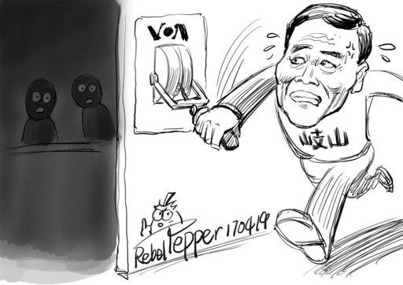

ZhaoMingObserve：  
习办致电美国之音，请暂停郭文贵专访直播，等我先把傅政华先抓起来，不然政治局里其他的常委会指责我习近平包庇……  
  
不惧名  
连美国之音都害怕了，不敢继续说话了。  
谁还敢实话实说啊？！  
所以，对不起了，我只能说我更害怕......

**★郭文贵爆料：王岐山家族幕后操纵海航**

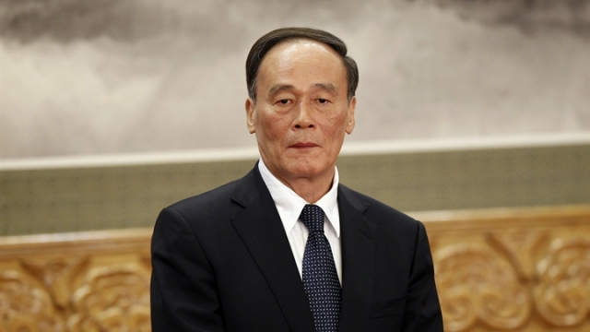  
东厂王公公神情黯然

**◇郭文贵本人的说法**

郭文贵：  
因为有王岐山控制180万亿的金融帝国帮助他们抬股价．海航那股值还不够买十幅最历害的唐卡送姚庆先生呢！  
谁敢和我签合同对赌海航股票会在一定时间内一文不值！  
  
郭文贵:  
文贵送给纽约时报傅才德先先生和亚历山德拉．史蒂文森女士．明镜TV．美国之音．及所有关心中国人民的朋友的一个大礼物……  
就是从这些信息你们可以找到让你们想知道的信息和证据！  
这是为了他们录制马健副部长视频的一个小小的回应！也是对我的被非法关押消失了三年的员工家人的一个小小的回报！

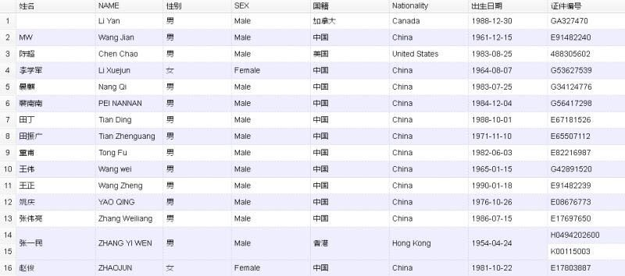

郭文贵:  
尊敬的网友们好：下面的信息是打开王岐山书记与海航的关系的另一个窗口．  
飞机航行记录．乘客信息．特别是私人飞机上的隐私排他性．及飞行的目的地都是不可更改不可删除的相关最好证据．所以多个国家法官将这样的信息直接定为涉案证据。  
你们可以从下面20O9年的飞行记录看到什么呢？一切都是刚刚开始

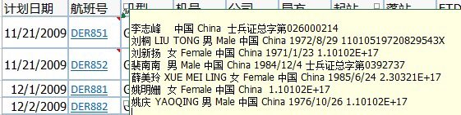

**◇网友评论**

编程随想注：  
来解读一下上面第1个表格。话说俺那个《[太子党关系网络](https://github.com/programthink/zhao)》又可以补素材啦 :)  
姚庆（YAO QING）——正宗赵家人，（当今常委）王岐山的外甥，（80年代常委）姚依林的外孙。  
王健（Wang Jian）——海航的董事长  
王伟（Wang Wei）——王健弟弟  
王正（Wang Zheng）——应该是上述俩兄弟之一的儿子  
陈超（Chen Chao）——海航公子，微博是 @HNA超爷  
童甫（Tong Fu）——海航集团董事局董事、海航科技物流集团董事长，微博是常与 @HNA超爷 互动的 @ERIC童  
曩麒（Nang Qi）——海航旅业总裁  
张伟亮（Zhang Weiliang）——海航集团运营总裁  
赵俊（ZHAOJUN）——此人与民航局运输司的官员同名，但网友根据生日进行人肉搜索，发现是个模特。照片和简介如下



编程随想注：  
王岐山家族出现严重腐败，再次印证了——天朝的腐败是【制度性腐败】。关于这方面的分析，请参考俺的旧博文：  
《[分析“制度性腐败”——为啥天朝的贪官屡禁不止？](https://program-think.blogspot.com/2014/07/corruption-and-form-of-government.html)》  
  
陈闯创：  
我之前的猜测有误，现已查清，海航这架代号2-deer（即too dear太昂贵）的787私人飞机是2016年9月14日正式由波音交付海航。  
老郭这份名单中的16人至少有13人（包括姚庆）在今年2月20日同时抵达波音公司，原因不明。  
  
Jerry Chou：  
一边是央行疯狂减杠杆，禁止资本外流，老百姓换个美元都没戏；  
一方面是红色权贵们大把高杠杆，任意全球购，资本随意流出全球发大财。  
数万亿规模的红色权贵资本，又何止海航、安邦？  
这国家已经完了！  
  
chinayvan：  
海航发展史，几乎就是“单车变摩托”这句话演绎得淋漓尽致的范例。  
从1989年海航集团以1000万资金起家，到现在的发展历程就是一部并购再并购的狂野生长史。  
查看海航集团的大股东到底是谁为何如此有魄力，出现的结果却让我们大跌眼镜，海航集团的第一大股东居然是一家叫慈航公益基金会的组织。  
  
何清涟：  
真心期望当年勇揭中共高层家族敛财内幕的《纽约时报》勉力再战，想法拿到海航近年来个人股东资料（上市公司必须在证交所报备这些资料），查明其真正身份，与郭文贵揭露的资料相互印证。  
如果能够深入挖掘后写成报道，明年铁定再获普利策奖。  
  
仧长老：  
带公职警卫乘私人飞机？副总理配偶（注：姚明姗）私人活动可以带警卫乘私人飞机？  
首长知道吗？  
  
Dajun Zhang：  
姚庆的爷爷姚依林主张计划经济，是为了把中国继续掌控在自己人的手中；  
姚庆的姑父王岐山是所谓的改革派，是为了让自己人能够通过所谓的“市场改革”掌控更庞大的资源体系；  
姚庆成功地实现了他爷爷和他姑父的目标，这就是所谓计划与市场争论的终极结果。  
可以说，除了权贵家族，所有中国人都上当了  
  
Dajun Zhang：  
海航公关公司开始直接威胁发布海航信息的人，官方也开始删帖了

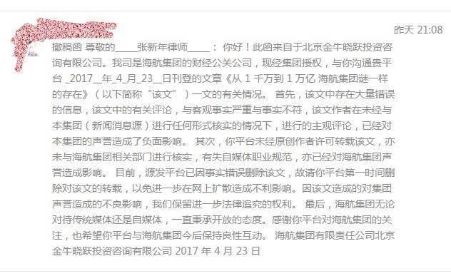

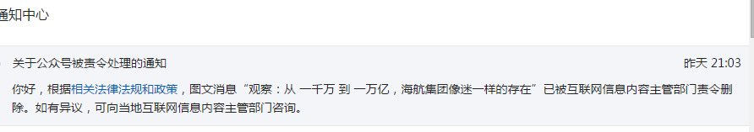

变态辣条：  
王岐山算是彻底完蛋了！王公公走好！从反腐第一天就不是正义的！

**★郭文贵爆料：王岐山家人“高空寻欢”，网友戏称“一日千里”**

（编 程 随 想 注：  
王岐山是姚依林的女婿，姚依林是上世纪80年代末的政治局5常委之一，也是镇压六四的刽子手之一。  
此次“高空寻欢”的男猪脚【姚庆】是王岐山的外甥）

**◇郭文贵本人的说法**

郭文贵:  
这位反贪首长的家人玩模特的数量方式和全人类的空中唯一的波音787为他私人定制几十亿元的飞机上在全球干的事情超出了全人类的人们想象．  
这已经不是秘密……世界上很多国家的政府及有关人员都掌握．  
文贵不是007．也不是警察．更不是法官．我不能什么都可以做的到．但我是个聪明人．勇敢的人．有责任感的人！也请大家不要再花时间关心我的安全问题．  
文贵从掌握这些资料之日起就已经将生死置之度外．我如果不将事实公布与众．我将无法面对我自己的家人员工．同胞．和这个国家！  
宁可轰轰烈烈的死 文贵也不愿坏着良心的苛且的生！  
一切都是刚刚开始！  
  
郭文贵:  
飞机上疯狂空中乱做爱的！大家别忘了．空中私人飞机上的这种模特首长级做爱每小时综合成本约16万人民币．而这些钱是他们直接以贷款的名义骗取老百姓的保命存款钱干的！  
一个人就搞定了几千亿呀！所以我不在乎任何人信不信！这已经不是习主席和任何一个领导人的事情了……这是国家的灾难……事关老百姓的基本生存权．社会稳定．国家安全．  
所有的人不要在以自己道听途说的那点本事演说这事关国家安危．十几亿人民被几个政治流氓．盗国者强奸欺骗的国家事件了！  
此事件与政治．政斗无关……不要用自己无知自私的那点胸怀点评这些事了！你们很快会为此付出沉重代价的！这个事件100个习主席也不敢以个人  
  
郭文贵:  
这个世界上唯一为一个人定制的787私人飞机．每小时成本为6－8万美元．既每小时飞行成本30一40万元人民币．  
大家不要向文贵要证据．任何人都可以查得到．该飞机飞行的乘客信息．飞行记录．  
这架飞机从购买的第一天到精装修直到现在他存在的每一秒钟都在我的视线之中．我会让全世界知道的！  
  
郭文贵:  
这是曾畅在飞行记录中定义为常委级的绝密的航班记录：我每次看到这样的王岐山书记的家人这样的信息．我在想想主席台上的．电视里的．报纸上的．王书记  
我真是不希望我看到的是真的．我曾经为他的才华．和言讲当着全家人的面感动的流泪……我曾说中国要是有100个王岐山我们真的会成为让人尊敬的国家了



**◇网友评论**

Joseph Lin：  
曾畅的出生日和这个是吻合的。

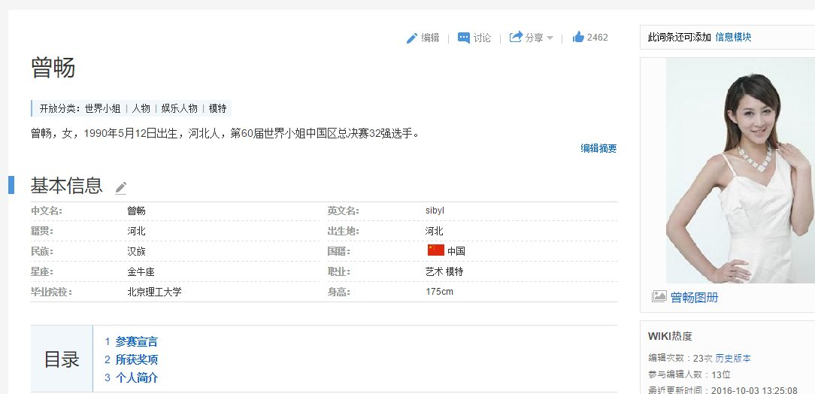

官场观察工作室 昭明：  
网络搜索曾畅结果：曾畅，女，1990年5月12日出生，河北人，第60届世界小姐中国区总决赛32强选手。  
湖水般清澈的眼睛，总是透着纯真而不乏智慧的光芒。回眸一笑间，足以让所有人为之折服。  
这就是曾畅，这就应该是郭文贵文中提到的性玩物模特曾畅！  
废话就不多说了，看图吧！

　

Freeman：  
领导的品味并不高，但是领导的钱很多。

　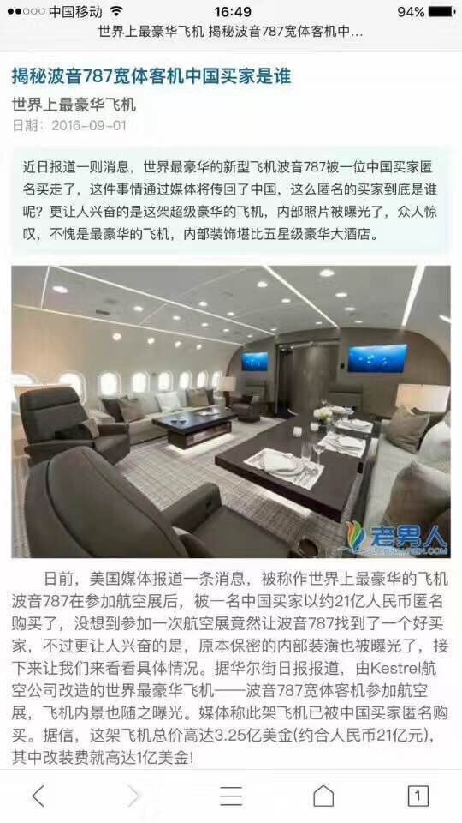

释大成：  
郭文贵先生揭露这个名模曾畅，与高官在飞机上一日千里。  
这个消息让全世界震精。  
当然这个消息也传到曾畅这里，她发了一个博文想澄清，现在她所有的博文都消失了。  
此地无银三百两，不打自招呀！

　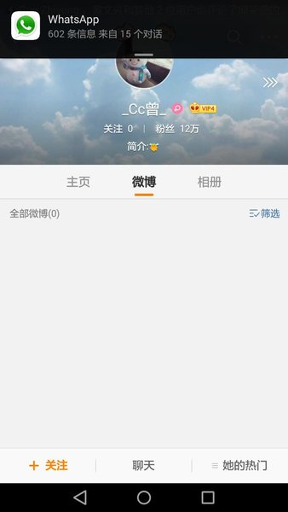

achille10317588：  
曽畅在微博已经敏感词了。  
想想我们傻逼的中共如临大敌，反应如此迅速，多可笑！多可悲！  
郭文贵是火种，已经烧的他们焦头烂额。  
我们也要再添一把火，烧死这腐朽的政权！  
  
Dajun Zhang：  
这次爆料和巴拿马文件有何不同？巴拿马文件只是表明权贵有海外公司，但没有具体细节，民众不了解离岸公司是什么玩意。  
这次爆料有非常具体的细节：海航股份，习近平授意调查王岐山孟建柱、最豪华的私人飞机，女模特，这些都是一般民众喜闻乐见的。  
中共要想像对巴拿马文件一样迅速封锁信息，没门！  
  
陈闯创：  
这个表格虽短，信息量不少。  
且不说姚庆和曾小姐，裴男男据称是原共军国防大学校长裴怀亮上将之子；  
吕长胜在试图帮助宝能控制万科时被披露与习包子姐姐齐桥桥关系密切。  
据可靠消息，2016年11月10日波音787私人飞机从北京飞偏远的美国新罕布什尔州，两天后转飞波音机场接人返回北京。  
  
周锋锁：  
备注，王岐山老婆姚明珊出现在这个名单。  
这几个人在一起做啥呢？



蛤ppy together：  
郭怎么知道人家在飞机上啪啪了？难道是手上有小视频？  
  
西诺：  
给海航波音787做飞机装修的公司是坐落在美国的卡斯泰尔（Kestrel aviation)公司，这家公司也是与郭文贵做飞机装修的同一家公司。  
据可靠消息，郭花钱收买了这家公司在这家飞机上安装了窃听装置，郭可以全程监控租用该家飞机的乘客。  
郭费尽心机终于拿到了他需要的淫秽录像。  
  
LifeTime视界：  
王岐山腐败是郭文贵第一个曝光的吗？不是。  
1）早在2012年，海外媒体已曝光王岐山家的加州别墅。  
2）前年，美国司法部调查摩根大通与中国官员权钱交易案件中，涉及20多位中国部级官员，王岐山大名排列其中。  
  
LifeTime视界：  
郭文贵做不到反王不反习。郭爆料王岐山等腐败，同时期望“习主席”明察。这很难。  
中共一直垄断“反腐权”，他们对民间或海外反腐视为捣乱，甚至视为敌意。  
比如《纽约时报》翔实报道温家宝家族贪腐，不仅几名记者被驱赶出中国，有的记者还遭生命威胁。  
习不仅不会领情，而且会加害郭。  
  
悠闲的小匠人：  
要搞清楚一件事：如果姚家单方面利用了与王的关系做非法的事，王不知情，那是姚家在犯罪；如果是王利用自己的职务为姚家谋取利益，那是王在犯罪。  
现在爆出来的只能说明姚家有问题，但王是否有问题显然不能判定。  
简单点讲，一个人犯了罪，他老公或老婆是不是也是犯罪了？  
  
H W：  
@悠闲的小匠人  
王的老婆都爆出来了，王不知道自己家人这些事吗？  
什么姚家，王家。王不就是靠姚家上位的吗？  
没有王，他姚庆能拿到这些贷款吗？  
  
蹇驴得志鸣春风：  
人装的太像人了，那就不是人了，王73这人是有才有能力的，但是他是绝户，易情效应而导致心理扭曲。  
一句话，绝对的权利导致绝对的腐败，不是73太弱，实在是中共制度腐蚀能力太强。  
  
CookBryan：  
@蹇驴得志鸣春风  
王有个屁才！只是会当奴隶会装逼罢了。这种土包子，让他在美国这种政府机构，他啥球也干不了  
这群孙子没有才华，有才华都埋没了。  
他老丈人是当了14年副总理，这才有他的地位。  
你瞧瞧这些中南海的、地方的省长，哪个不是靠爹吃饭？  
所以我绝不认可他们有啥才。  
  
hnjhj：  
现在坐飞机遇到航空管制的情况都会自动脑补：  
“尊敬的乘客，由于上空的首长还没有结束前戏，请耐心等待”；  
“尊敬的乘客，首长已经中出完毕，航班马上可以起飞，请做好登机准备”。  
  
Dajun Zhang：  
【习近平与姚庆的对话】  
包子：姚庆，你在空中把人家模特XX了，网民们都在议论纷纷，不怕影响我们红色家族的名声么？  
姚庆：你不是一直教导说红色基因代代相传嘛？我这是向你学习呀。你当年上彭丽媛，可是轰动了全世界。我也只有靠飞机才能达到你的高度。

**★谜一样的海南航空——发家史及幕后老板**

（編程隨想注：郭爆料之后，已经有人开始挖海航的内幕了，确实跟权贵家族颇有瓜葛）

**◇相关报道**

《从1千万到1万亿, 海航集团像迷一样的存在》  
[搜狐的报道](http://mt.sohu.com/business/d20170412/133504373_346750.shtml)（已经被河蟹吃掉）  
[新浪的报道](http://finance.sina.com.cn/chanjing/gsnews/2017-04-23/doc-ifyepsec0395623.shtml)（已经被河蟹吃掉）  
[知乎的讨论](https://www.zhihu.com/question/58903075)（已经被河蟹吃掉）  
（编程隨想注：这篇报道在国内几个大的门户网站刊登，但都已经被河蟹了——如上所示。既然真理部对此文如此恐惧，俺干脆【转贴全文】）

　　最近杠杆收购之风愈演愈烈，那边要“防范高杠杆收购风险，实施穿透式监管”的话音刚落，海航集团旗下的上市公司海航实业以近68亿人民币收购了新加坡物流公司星洲物流集团。发起这项收购的海航实业市值仅仅38亿元，很显然这又是一次以小博大的杠杆收购。而鲜为人知的是，长期以来在背后挥舞海航集团收购杠杆的不是一般意义上的公司，居然是一个社团。  
  
**不是洪兴是基金**  
翻开海航集团的发展史，几乎就是把“搏一搏单车变摩托”这句话演绎得淋漓尽致的范例，仅在最近两年海航集团的海外并购总额就已经超过400亿美元。从1989年海航集团以1000万资金起家，到现在的发展历程就是一部并购再并购的狂野生长史。然而当我们想查看海航集团的大股东到底是谁为何如此有魄力，出现的结果却让我们大跌眼镜，海航集团的第一大股东居然是一家叫慈航公益基金会的组织。  
  
**初出茅庐**  
海航集团是以我们所熟知的一家航空公司——海南航空起家，三年起海航集团立足航空业的同时不断资本运作进行杠杆收购，或许脾气相投的缘故，2005年居然吸引到投资大鳄索罗斯的2500万美元的投资。这笔投资的份额对索罗斯来说微不足道，但带给海南航空的无形收益不言而喻。  
  
**分久必合**  
到了2001年10月，海航集团的股东变成了海南交管和广州建运投资有限公司，后来广州健运投资有限公司更名为“洋浦建运”。这个海南交管其实是老面孔，就是前面说的1998年海南集团的众多股东之一海南祥云更名而来哈。  
此时海航集团的股权已经非常集中，股东已经只有这两家公司，其中海南交管出资3.5亿元占 70% 股份，另外 30% 为洋浦建运所有，此时我们故事的主角海航集团的注册资本也仅仅只有5个亿。  
这里发生了地一个有意思的事情，这家洋浦建运在工商注册资料里查询不到相关登记。不能排除仅仅只是为了完成股份公司结构而拉来凑数的壳公司。  
  
**暗渡陈仓**  
你以为海航集团从此变成外资企业了？不。可没有这么简单。  
不久之后这三家外资公司中的两家持有的海航集团股份转让给了“海南航空有限公司工会委员会”（以下简称海航工会），此时的海航工会成为了海航集团的实际控制者。这些转让是无偿的，也就是说这两家外资企业转让股份给海航工会不收分文。  
  
**瞒天过海**  
你以为这样神奇的事发生之后海航集团从外资企业又变成了职工集体所有企业？不。事情没这么简单。  
首先这个海航工会不是一个字面上会发生误解的的工会组织，也就是说它纯粹和普通意义上的工会组织搭不上关系。  
其次，这也不是一个职工持股会性质的集体集资持股组织。说白了吧这个所谓公会组织但实际成员若干人，他们并不是海航集团的工人跟工会也没有任何关系，就是成立的这个组织叫“海航工会”。你们完全可以把这个组织叫做成“兄弟会”、“骷髅会”，只是这个神秘组织创办者偏好“工会”这字取那个名字而已。  
接下来请注意，海航集团的发家史来了。  
  
**天降横财**  
2002年海航集团发起设立海口新城区建设开发有限公司（简称海口新城），海航集团共计出资5000万元。但到了2004年7月该公司的控股股东却成了扬子江地产集团有限公司。接下来这家扬子江地产做出了一个匪夷所思的举动，向海口新城注入了高达40亿的土地资产，并且没有要求扩大注册资本。海口新城则已40亿土地资产增资海航集团，成为持股 88.89% 的最大股东。  
到了2008年7月，扬子江地产神秘退出了海航集团股东行列。40亿元土地资产被原来的小股东海南交管和洋浦建运全部接收，一夜之间“鸟枪换炮”。扬子江地产40亿白送！这样的好人请给我来一打。  
  
**南征北讨**  
有了这40亿资金作为“种子”，海航集团通过发行债券、定向增发、银行贷款等多种方式筹措资金四处进行收购。  
2009年底海航集团资产总额达到553亿。  
到2015年，6年时间海航集团资产总额再增加8倍，达到近5000亿元，控股及参股10家上市公司。  
  
**冰山一角**  
海航集团的规模越来越大，其真正大股东海航工会一直引发猜测和疑问。最终海航集团不得不想办法解决，而解决的办法最终让海航集团的实际控制人露出冰山一角。  
变身之后的海航集团作风仍然没有改变，还是那熟悉的味道。在此后的数年里海航集团继续坚持高杠杆扩张。从2015年到2017年也是海航集团扩张最凶悍的2年，目前总资产已接近万亿。  
  
**7人富豪**  
航空起家、神秘扩张、旋风收购，不论讳莫如深的海航工会，还是疑问重重的慈航基金，在这些资本江湖的奇闻轶事背后，是海航集团不到20年总资产从数亿到近万亿倍的辉煌业绩。  
而幕后的掌舵人——7个创始人，堪称最深藏不的中国隐形富豪，至今仍是谜一样的存在。  
在投资市场有这么一句话：历史不会单纯的重演，但总是惊人的相似。

《[新京报：海航“迷雾”——股权结构复杂隐秘 国开行授信1000亿](http://finance.sina.com/gb/economy/sinacn/20170423/16351589893.html)》  
（编程 随想注：以下是这篇报道的部分摘录，粗体是俺标注滴）

　　据报道，自今年年初以来，海航至少参与了12宗并购交易案，包括洽购瑞士机场零售商Dufry、美国商业杂志《福布斯》以及德国国有银行HSH Nordbank的一定数量的股份。此外，海航还收购了德意志银行4.7%的股份，以及以7.75亿美元收购嘉能可石油产品存储业务51%的股份。  
海航较近的一次收购发生在本月初。4月9日，海航集团旗下香港上市公司海航实业发布公告称，拟以13.99亿新加坡元（约合68.72亿元人民币）收购新加坡物流公司CWT全部股份。  
4月21日，兴业证券发布的研报称，2016年至今，海航集团两年内并购耗资300亿元。但公开数据显示，海航集团两年内并购的耗资远大于这个数字。  
**公司秘闻（微信ID：high3c）注意到，截至2015年底，海航集团资产总额达4687亿元；而在2005年时，海航集团的资产总额是189.6亿元。十年之内，海航资产增加了24倍。**

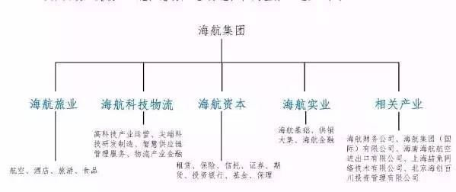

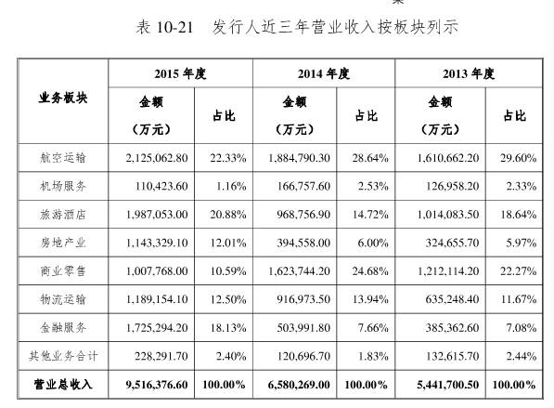

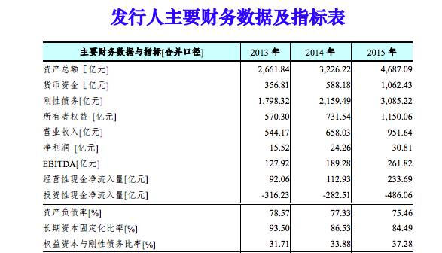

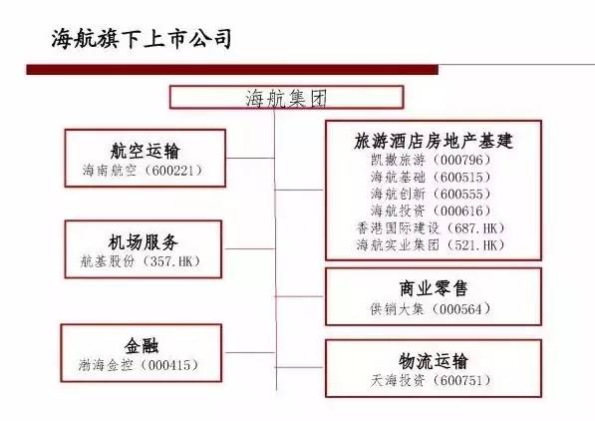

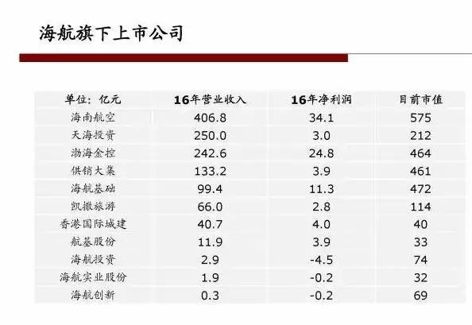

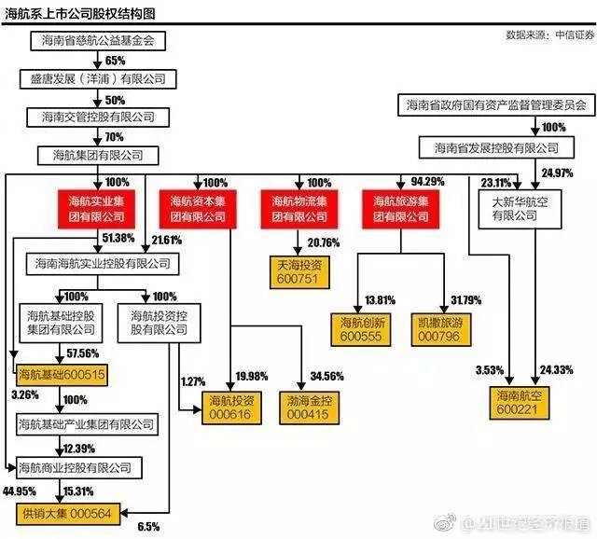

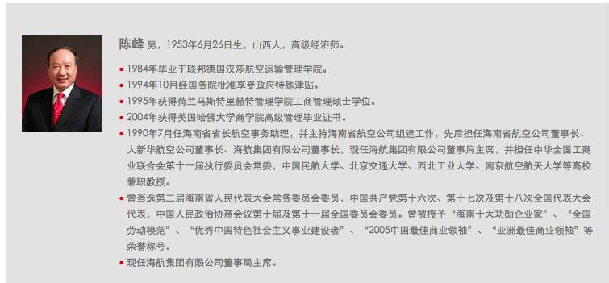

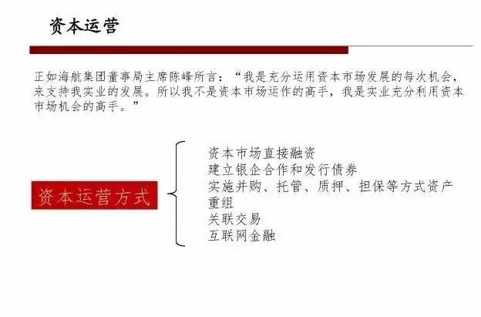

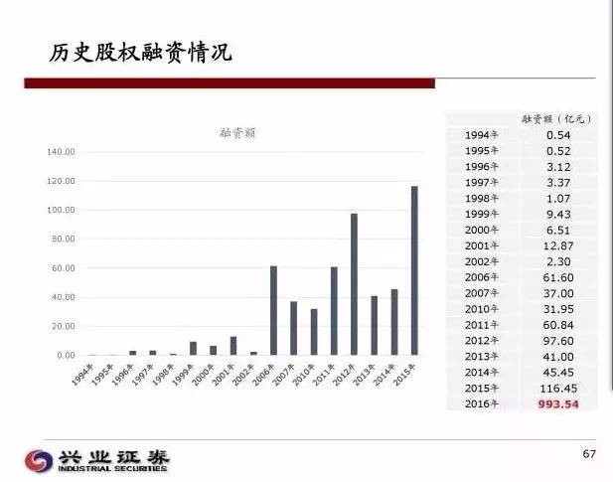

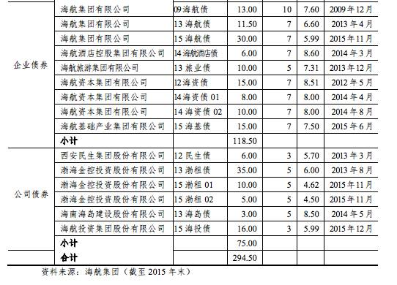

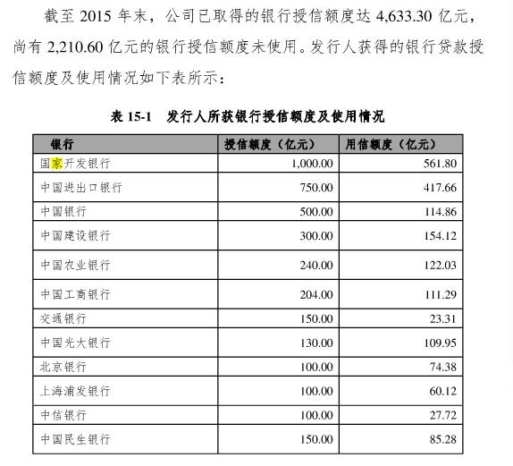

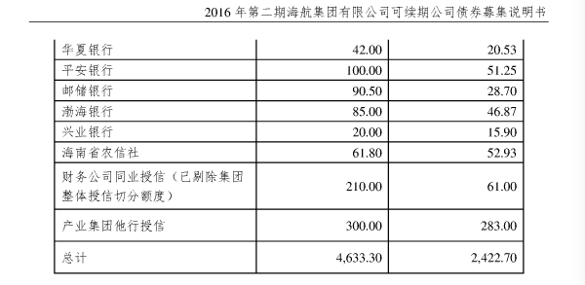

《[凌通社：谜一样的海南航空，值21亿只服务一人的飞机火了](https://chinadigitaltimes.net/chinese/2017/04/%e5%87%8c%e9%80%9a%e7%a4%be-%e8%b0%9c%e4%b8%80%e6%a0%b7%e7%9a%84%e6%b5%b7%e5%8d%97%e8%88%aa%e7%a9%ba%ef%bc%9a%e5%80%bc21%e4%ba%bf%e5%8f%aa%e6%9c%8d%e5%8a%a1%e4%b8%80%e4%ba%ba%e7%9a%84%e9%a3%9e/)》  
（編程随想注：此文来自微信，已经被和谐，上述链接是墙外网站的镜像。以下是此文部分摘录）

一夜之间，海航那家引进的21亿只服务一个人的波音787飞机火了！  
网上找到的这架飞机的信息是酱紫的！当然，凌通社知道，你最关心的是床！高空的床！

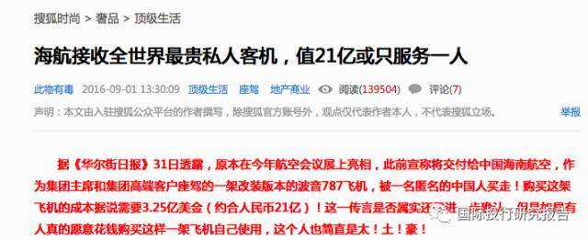

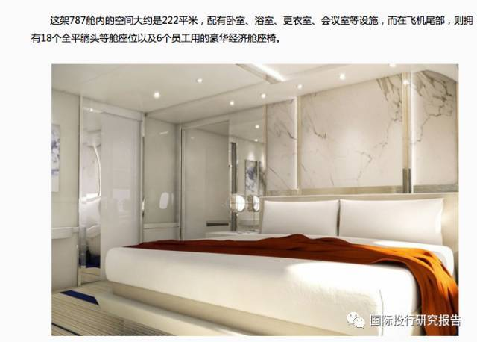

中信证券的这张股权结构图，告诉你这样一个事实：湖南航空的控股股东是【海南省慈航公益基金会】。

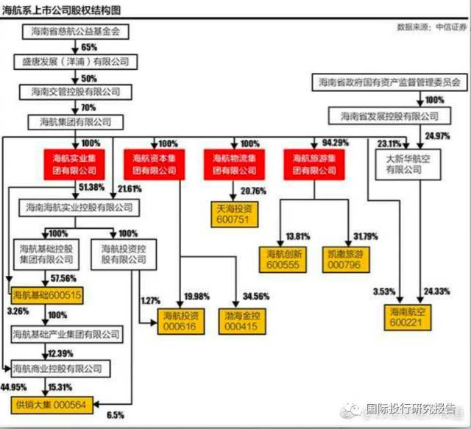

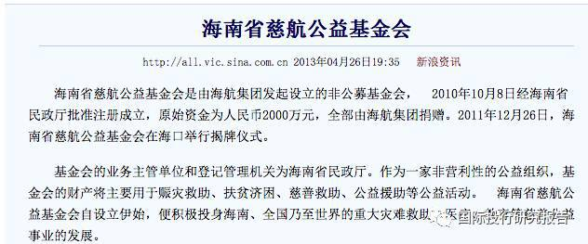

兴业证券的研究报告也显示了海航从一家【1000万】国资公司成为【1万亿】民营公司的过程！

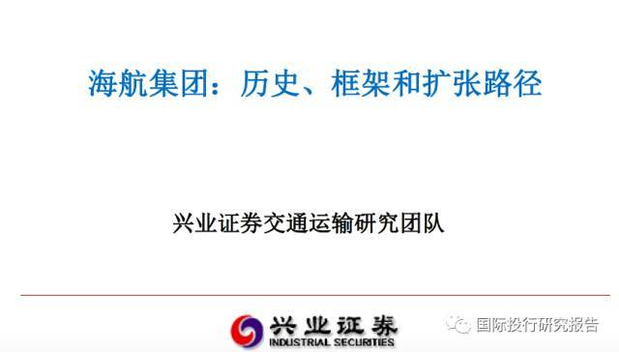

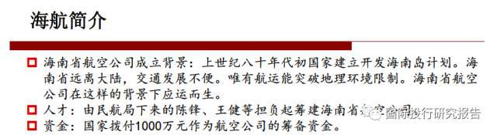

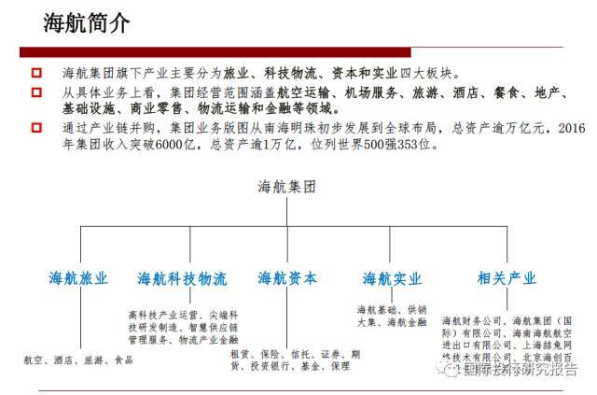

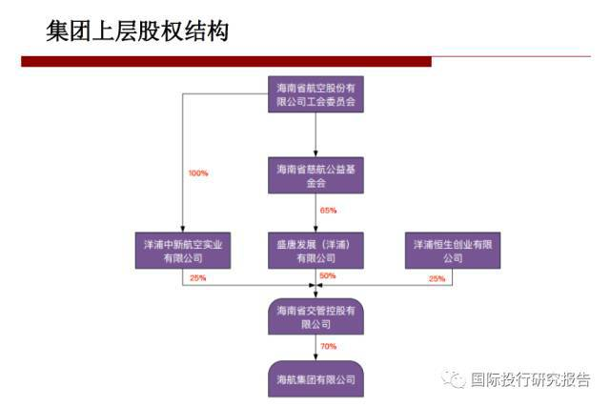

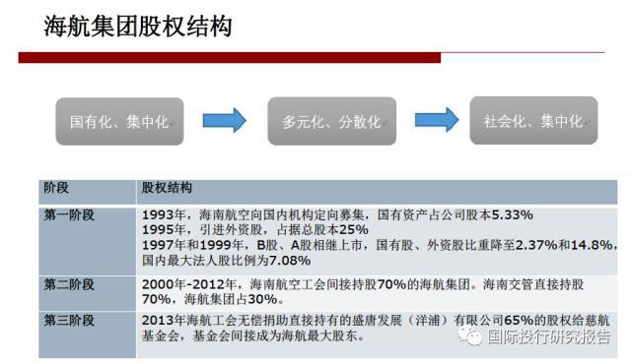

《[郭文贵爆料发酵：海航红色资本家和豪华专机 @ BBC/英国广播公司](http://www.bbc.com/zhongwen/simp/chinese-news-39698936)》

**◇网友评论**

Johnny：  
我挖出來了。陳超，海航主席陳峰之子，海航集團太子爺。微博叫「HNA超爷」。  
現持有美國護照。曾通過國際投行內部的子女計畫就職於摩根、瑞信、德銀。之前已經被美國當局查出來罰款了。  
他的微博全是環遊世界享樂的證據，還與多個女模調情。  
有興趣的可以去他微博，更多看我推特

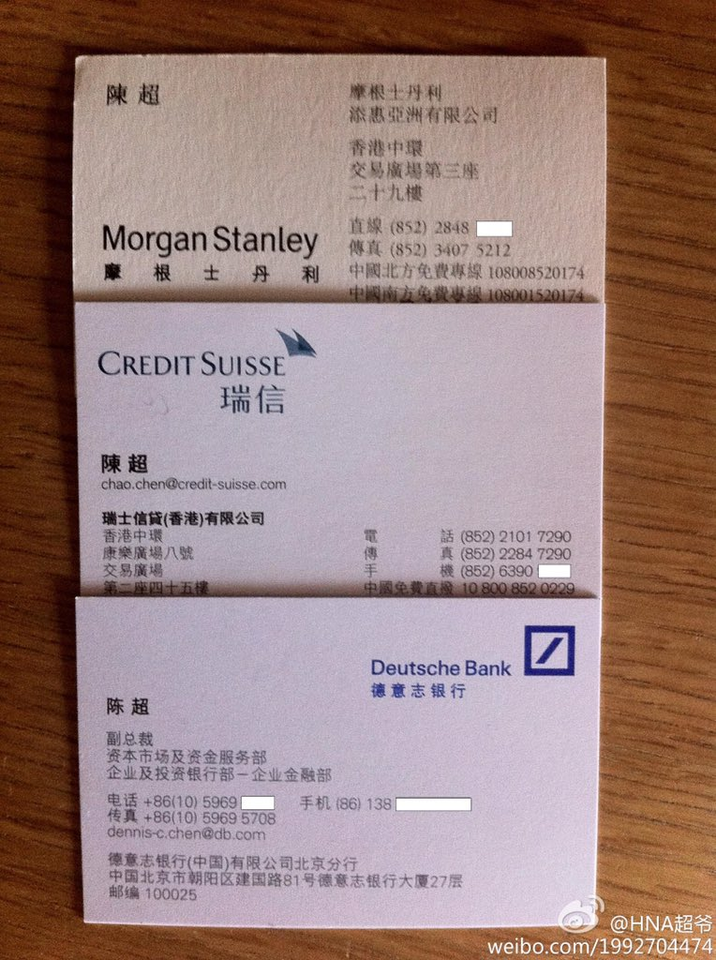

Johnny：  
圖一，陳峰家族合照。  
圖二，跟香港巨富李兆基合照。不知這兩人什麼關係。  
圖三，陳超是美國公民，持有的美國護照。

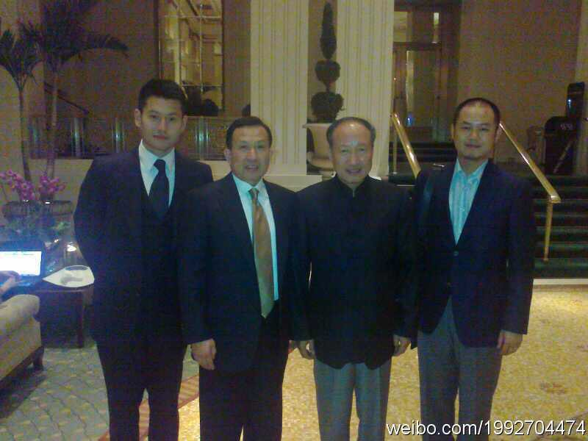



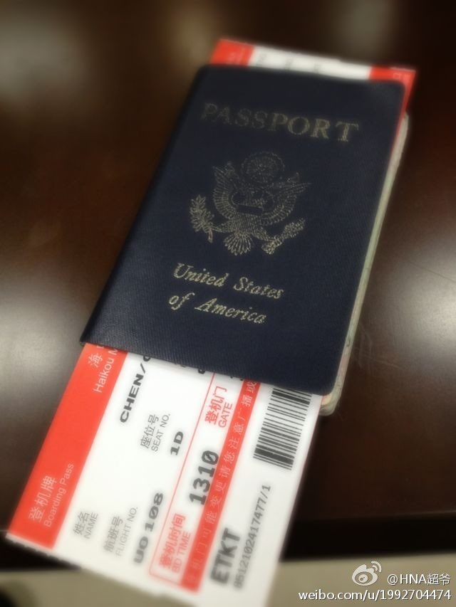

robin：  
王健是海航集团二号人物，副董事长，全年飞行记录100多天。  
我之前在海航工作过，了解一些，他也是陈峰的指定接班人。  
另外陈峰讲话非常狂妄，小学毕业，而且把海南省委书记都不放在眼里，讲话中对罗保铭非常轻蔑。  
当时我搞不懂，以为他傻，现在才知道，原来朝中有人啊！！！  
  
方槍槍/1974：  
童甫 （海航集团有限公司董事局董事）  
童甫，男，1982年6月出生，籍贯湖北宜昌，中共党员，海航集团有限公司董事局董事  
===百度百科提供.......  
  
鳥：  
海航的公子哥是不是第二个瓜瓜？  
http://mp.weixin.qq.com/s/ylb9yFHKdd9xpI26\_hSlDA  
由于众所周知的原因，近段时间大家都在八海航的公子陈超。  
陈超的微博 @HNA超爷 被翻了出来，随手看了看，挺有意思，透露了很多个人信息。  
  
鳥：  
这位海航的陈超公子，没准还跟王珞丹好过？2014年的微博留言互动让人遐想...

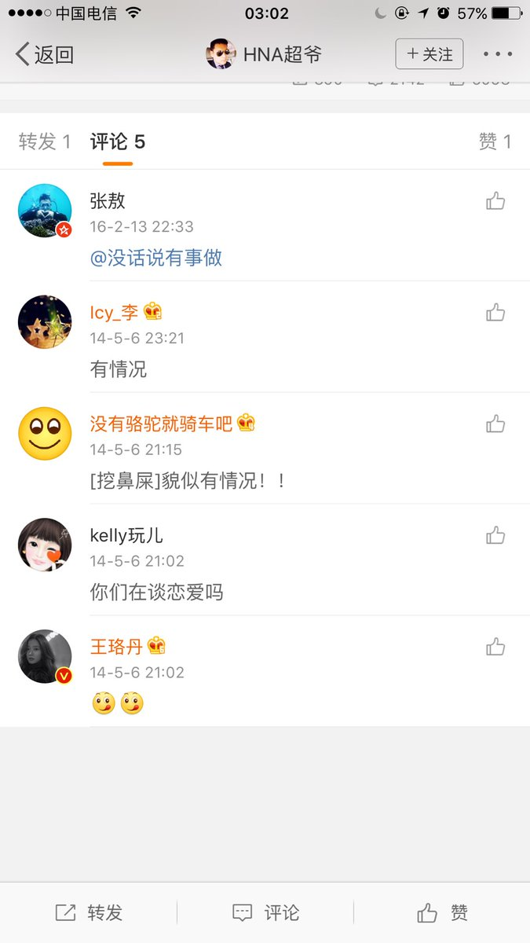

鳥：  
这好没好过不知道，但俩人的交情应该还挺不错。  
一个大手笔包场支持票房，另一个体贴淘宝眼罩慰问。  
P.S.从包裹地址栏可以确认，博主即陈超，恩



鳥：  
除了王珞丹，种丹妮也是好友。倒是一直迷恋的佟丽娅没有过互动。  
这位公子哥的微博，透露了好多个人信息



鳥：  
陈超（左一）还有个兄弟，叫陈晓峰（右一）。曾用微博名 @海航少爷，不知道现在叫什么



鳥：  
榜单上另一个角儿——童甫的微博 https://weibo.com/u/1802156943  
  
鳥：  
啊咧，被海航公关找上门啦。获得成就 #被公关#

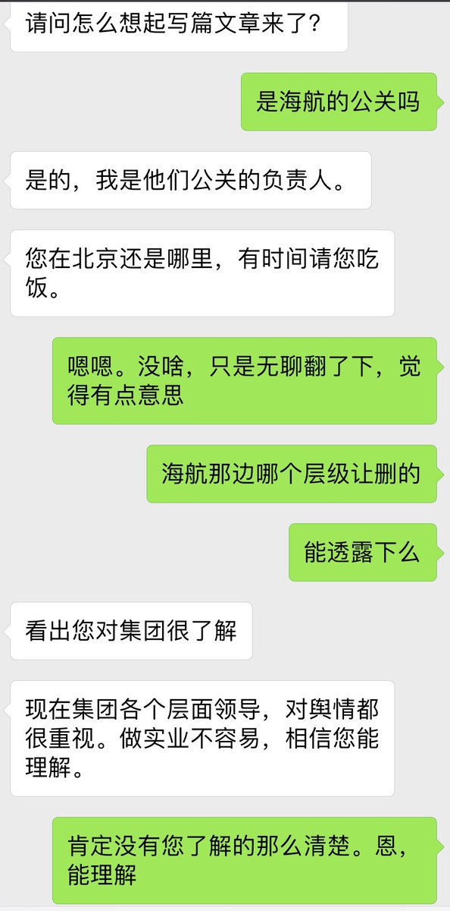

ZhangDajun：  
网友可以凭网上信息起底陈超，却很难起底姚庆。  
个中缘由在于，统治中国的权贵家族一直都采取黑社会的手法，他们不仅在政治上黑箱操作，经济掠夺上黑箱操作，他们的日常生活也都在黑箱中。  
他们真的像鬼魅魍魉，无所不在却不为人知，操弄一切却面目模糊。  
只有民主的阳光，才能让这些黑暗力量无所遁形  
  
bingliqiang101：  
说到海航，由于有项目合作，去过多次海航总部，海航企业在当地的影响力超乎想象。  
无论地产酒店还有金融一一涉足，当地人以成为海航员工为荣，进入海航意味着稳定高薪。  
但是海航的项目负责人胃口真的很大，开口就是合同额的几分之几占比，还必须税后。  
哈哈，不说了，再说就漏了。

**★海航价值21亿的全球顶级豪华客机——这可是“赵家人”专用哦**

（編 程 隨 想 注：下面是俺从网上收集的相关照片，让大伙儿见识一下这架飞机内部的豪华）

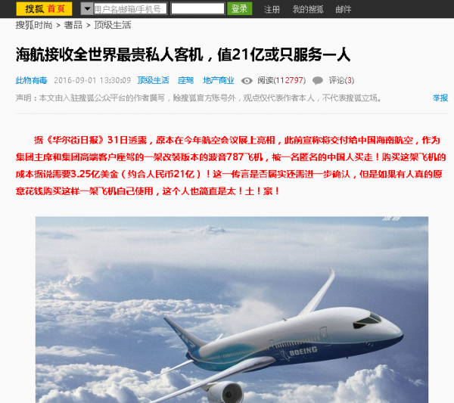

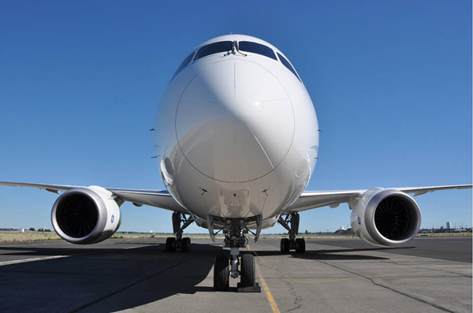

  
改造这架飞机的红隼航空（Kestrel Aviation）航空咨询公司的首席执行官史蒂夫·韦拉

  
装修都用特殊材料，看起来和普通家具差不多，实际上要轻很多并能承受住突然增加的压力，以保证在特殊情况下不至于垮掉

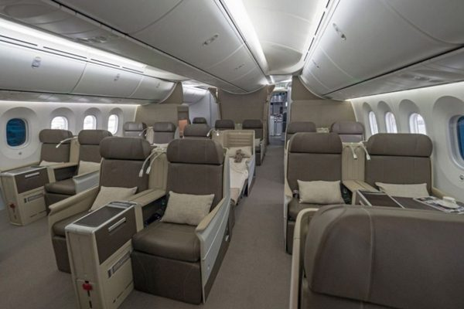  
很多材料还拥有很高的隔音性。飞行过程中的噪音大约48分贝，而普通787飞机客舱噪音值大约是70-72分贝

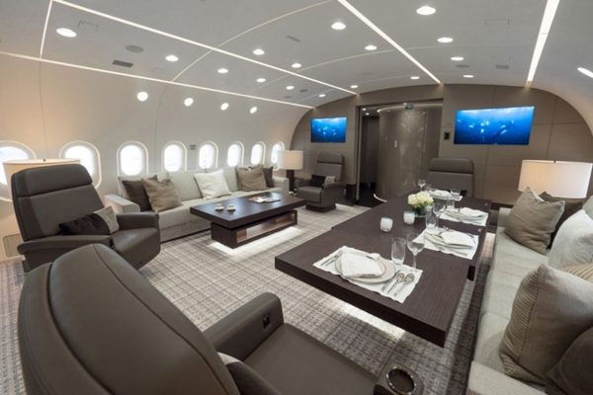  
飞机的休息室。前部是一个影音室，设有55寸的电视和沙发床；后部有多个座椅，方便用餐及开会；后墙上有2个47寸电视

  
终于开始秀重点部位——主卧——显然这就是【高空寻欢】之所在，即使跟奢华酒店的卧室相比也毫不逊色

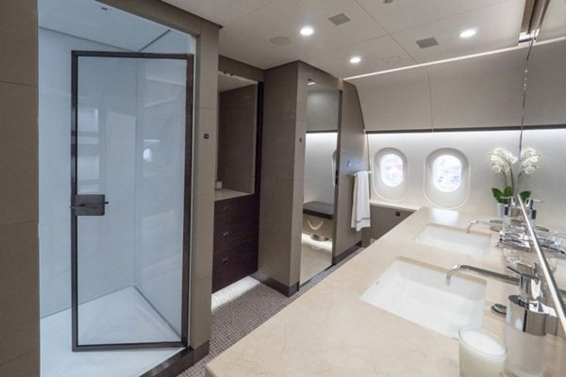  
主卧的卫浴也是全机5个卫生间中最奢华，有男/女两个面池和自动温热地板，甚至能确保水的流速在空中也与地面完全一致

**★网友热议“权贵家族”**

LifeTime视界：  
王岐山用口头语“十八大后还不收手”吓唬权贵，但自己家族捞的更猛。  
还是那个简单道理：如果反腐不交给法律和社会公开监督和处置的话，谁领导反腐，谁就是最大腐败者。  
看看过往邓家、江家、胡家、温家、习家，哪家不是富甲一方？  
这是中国最大特色之一。  
  
lO90F0s4rLSGNxN：  
看看這些入股北京銀行的新貴們，你才知道”勤勞致富“這句鬼話多麽的具有欺騙性！

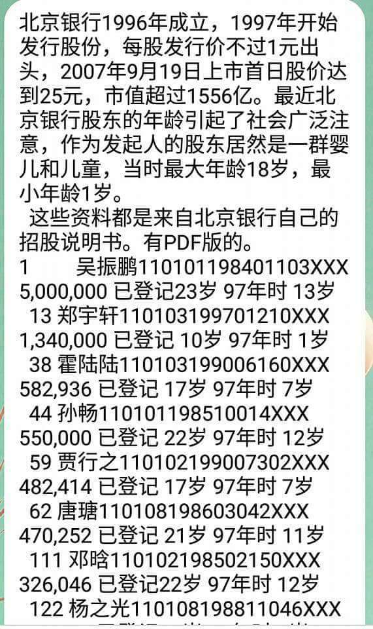

鄭若舜Yorkson‏：  
撒旦问：你咋弄钱？  
流氓：抢！  
撒旦又问：那你咋玩女人？  
流氓：强奸！  
撒旦轻蔑地说：你玩女人、弄钱的手段太低级了。你看我，管住金库，想花钱就签个字；另外，别人还抢着给我送钱，送美女；美女也主动勾引我。  
流氓羡慕不已地问道：你咋做到的？  
撒旦淡淡说：为人民服务，以人民的名义！

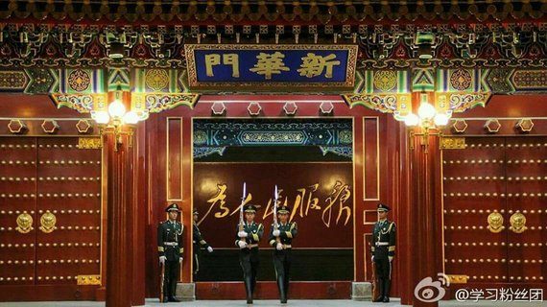

guohaiyancn：  
赵家人演着《人民的名义》，赵国人演着“名义上的人民”。  
  
ZhangDajun：  
包子的政绩：09年四万亿之前中共权贵家族财富充其量还是千亿计，包子上来才几年，万亿家族已经十几二十个了。  
眼看这些权贵家族资产动不动以万亿计，那些100亿200亿的省部级官员心理能平衡吗？  
王健林伸着小拇指教训年轻人：把赚一个亿作为小目标。  
考虑到那个语境，太正常不过了。  
  
閻國民：  
那些将财产转移海外的人，在主席台上高谈阔论爱国时，他们的演技超越了奥斯卡小金人！

**★郭文贵爆料：傅政华暗中调查王岐山**

（編程随想注：  
傅政华如今是公安部常务副部长，党组副书记，相当于“正部级”。  
这个是猛料，但郭尚未给出过硬的证据）

**◇相关报道**

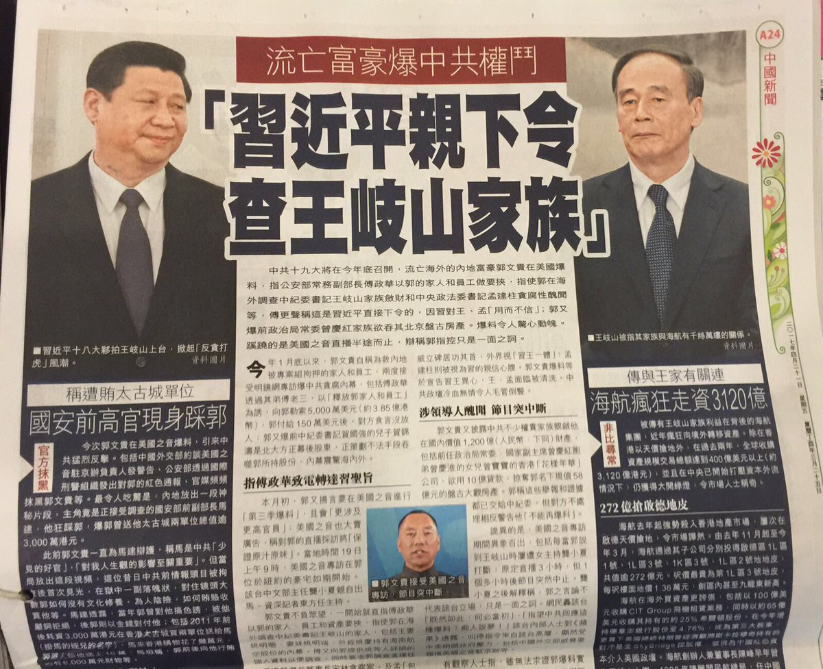

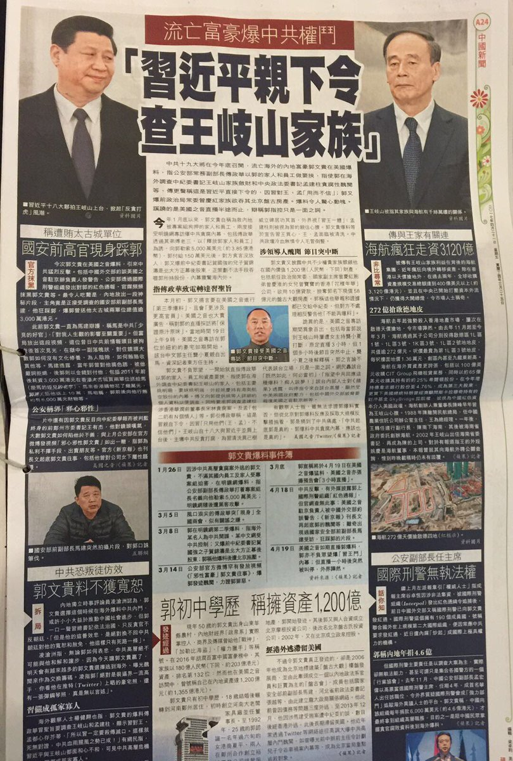

**◇网友评论**

数据新极权论者：  
郭爆料倒王这一点无争议，有争议的是郭是挺习还是反习？  
如果郭是挺习，完全只需要爆王的料，而没必要爆出习让傅调查王这一细节！  
所以，郭不可能挺习。郭爆料的目的就是习王相斗、渔翁得利。这是一个三方（或多方）博弈的过程。  
  
赵岩：  
傅政华是三姓家奴，为了防止日后王岐山习近平清算他，他利用郭家几百口人质，企图利用老郭在海外资金和人脉优势，做交换，把老郭为己所用。  
昨天有些分析师根本部不了解傅政华的心理动机，侃的不着边际。  
这是傅政华自保的险棋，他玩大了，玩陷了。下场是比任何一个官员死的更惨！  
  
唐伯虎：  
没有习近平点头同意，借给傅振华十个脑袋，他也不敢调查王岐山的贪腐证据。  
  
郭宝胜：  
我相信郭文贵的爆料不是空穴来风，因为是傅政华提供的基本身份信息给郭文贵，郭文贵才可以顺着基本信息去挖黑幕。  
只有一点要存疑的是，为什么傅政华把机密给郭文贵说，第二为什么傅政华不履行诺言来激怒郭文贵来爆料，需要拭目以待。  
  
幸福相伴：  
@郭宝胜  
马建在事前已经把东西给了他而已。他只不过是帮马晒了下东西。  
  
闻人亚提：  
傅让郭文贵去调查王、孟是因为过去郭干过类似的调查工作，结果和表现都很优秀，郭有能力胜任这高难度任务。  
傅绑架了郭家人和员工、扣留高达1200亿的郭家族资产，傅认为郭绝不敢把这天大的机密（习在查找王的罪证）泄露出去⋯  
  
三思-朴善曲：  
是的，付根本不認為郭先生敢出來曝光，認為已經吃定他。  
付的目的很明显：掌握所有人黑材料，好讓自己立於不敗之地。終究天網恢恢，疏而不失。  
他現在已經必輸無疑，無論真假，習也不會接下這個燙手山芋，先拿他祭刀了。

**★网友热议“狗咬狗”和“习王矛盾”**

編程隨想注：  
俺再次强调一下——郭文贵针对王岐山、傅政华等人的爆料，说白了就是“狗咬狗”。王岐山不是啥好鸟，郭文贵同样也不是啥好鸟。  
如今这情形，如同5年前（18大前夕）王立军撕逼薄熙来。当时也是狗咬狗，很精彩。  
  
Hu Ping胡平‏：  
这场缠斗进一步暴露出中共统治集团的丑恶。这场恶斗的激化甚至有可能导致破局，从而释放出健康力量，并进而为历史的转折提供机会。  
这是我们关注的焦点－－山雨欲来风满楼。

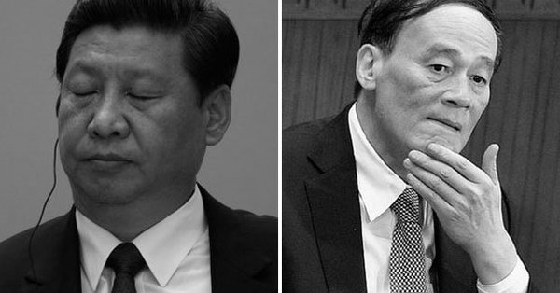

Hu Ping胡平：  
2014年1月我曾撰文指出：六四后，中共上层尽管彼此勾心斗角，但在大面上尚能维持局面，就是靠的恐怖平衡：大家都在一条船上，你要把别人推下水，别人一挣扎一反弹，船就给折腾翻了。  
如今这种平衡已经摇摇欲坠，上层权斗日趋白热，在蔑视人权拒绝法治反对民主的情况下，很可能演变为一场丛林之战。  
  
秀才江湖：  
对郭，我不信官方的妖魔化，也不信民间的神话，但我相信他的背后肯定有一股强大的势力，而且这股势力肯定来自宫廷。  
两派势力在博弈，一方想置他死地，一方希望他突破重围。即使是宫廷内斗，我也乐观其成、拭目以待。鹬蚌相争，也许两败俱伤，也许渔翁得利。  
我们就加油起劲，坐看这一场宫廷大戏吧！  
  
陈维健：  
习王之间的矛盾其实从任志强质疑党媒姓的时候就开始了。  
只要仔细观察这三年来习王之间的一些微妙变化，就可以看出郭文贵的爆料的可信度，并非空穴来风。  
  
陈维健：  
习王已经开始决裂。在中共历史上一把手与二把手，总是从亲密战友始到仇敌结束。  
王公公反腐最后反到了自己，真是“螳螂捕蝉黄雀在后”。  
习如拿下王公公，自己的命也不久唉！不公公也不会束手就擒，必将鱼死网破。  
中共内斗真正的，核心的大戏刚刚拉开帷幕，十九大将是戏的结局，结局如何我们将拭目以待。  
  
西門懮客：  
我不觉得这是认知的问题。  
郭的公开表态只是一个前台人物，代表某个政治利益团体，公布其政治立场。  
  
数据新极权论者：  
很多人没看明白，郭爆料聚焦在王身上，同时公开习王矛盾引发习王互斗，实际上就是为了瓦解习王联盟。  
反王是手段，不是目的，倒习才是最终目的。瓦解习王联盟是倒习第一步。  
只要习在位，郭就不可能能保命，这一点郭很清楚。  
王恨郭是必然，习更恨郭，因为郭提前公开习王矛盾完全打乱了习对十九大的安排。  
  
数据新极权论者：  
王虽然个人学识和才干远超习，但是毕竟是一个姑爷（跟刘亚洲一样），赐姓赵。  
和胡温令这类不姓赵的师爷斗占血统优势，但是和姓赵的太子们争斗必定首先出局。  
习虽然姓赵，但只是王爷后代，不会比其他姓赵后代更优。  
要不是蛋炒饭，就没这些事了。  
  
东先生：  
郭文贵言必称习主席语气恭敬，“只反贪官不反皇帝”，这是一着高招。  
如果直指习家，各大势力都可以用“王的名义”剿杀郭。  
如今正气凛然，帮皇帝肃清反贼，不反王不反党，道义上无可指摘，让正能量无法下死手，变相保护了自己。  
实际效果呢，把反贼都爆了，王的身边就没人了，十九大都开不下去。  
  
崔泽荣（农民工联盟）：  
@东先生  
他揭露习在查王！就已经是反习了！  
因为习绝对不希望别人知道他和王之间的矛盾！  
  
郑彦博：  
@东先生  
这是“清君侧”  
  
wuxx：  
庆亲王、岐山王，你死我活。如果 习 王 连任，庆亲王 必死无疑。  
19大召开在即，庆亲王 再不反扑，就来不及了。  
郭文鬼 是 马健～庆亲王 嫡系 马仔。  
当然，鄙人 支持 郭 爆料，毕竟有利于 土共 灭亡  
  
葛佳唯：  
由此观之，习的19大卫冕路怕是走到头了。  
每个人都对他治下的中共诚惶诚恐，这就表明局势已经发展到不可控的地步。  
维稳是一个信号，国内新闻弱智化是一个信号，体制人员频频出丑是一个信号，民众权益日渐受损是一个信号，经济衰微是一个信号...  
这些信号叠加在一起就昭示着他的仕途即将完结。  
  
唐伯虎：  
习王斗之激烈残酷，远胜习江斗；  
江已无还手之力，王尚能还手；  
习有军权，王为自保，必然联手江胡，反击习；  
习必死无疑；  
习死，共产党亡。  
  
鳥：  
十八大前，也就看看各种小道消息，揣测保福寺桥和耳光事件。  
晃眼到十九大前，群魔乱舞节奏一波又一波。值回票价  
  
官场观察工作室 昭明：  
【历史重演的一幕】  
十九大之前的某一天深夜，一把手的亲密战友连滚带爬钻进了豪华专机787。  
起飞前他重温了九一三历史，飞机油箱加满了航油，确保飞机不会摔在温都尔汗。  
一枚导弹由远及近，亲密战友思量着这是一把手的临终关怀，还是郭文贵那空中飞舞的核弹……  
王首长一身冷汗惊醒，原来是南柯一梦……

**★关于郭文贵的爆料**

草祭：  
郭文贵显然就是这样的一把干柴，中国人已经期待很久了。  
郭文贵虽然不反党、不反国、不反政府，但他的爆料直指中共核心领导层，其杀伤力堪比核弹，无疑将对中共起到了瓦解和打击的作用。  
这是那些只会纸上谈兵的民运人士远无法相比的。  
不管郭的动机如何？只要他继续爆料，让中共感到害怕，这就足够了。  
  
yasenwang9：  
郭文贵的爆料其实我没多大兴趣看，即使他不爆，我也知道中共有多黑，也会坚定地走在反共的路上。  
当然我支持郭文贵爆料，让那些不知道中共有多黑的人醒醒，即使不醒，也会惊出一身冷汗。  
  
仧长老：  
铁道部发言人：不管你信不信，反正我是信了。  
外交部发言人：你愿意信是你的事，我们是不信的。  
郭文贵：你信不信是你的事，反正我有证据。  
众网友：谁管你外交部信不信，老郭有证据我们都信了，老郭牛逼！  
  
Brucelynn11：  
郭文贵说：我们都是流氓，为什么你们这帮流氓装好人，把我们这帮流氓拿出来杀掉？还以人民的名义。  
我不干，我要干掉你们这帮流氓，一切只是刚刚开始。  
  
WoodenHarp：  
没有红色血统，确实不让人放心啊。看看王立军，看看郭文贵，这些贱民平常人模狗样，对太子党言听计从，但只不过挨了一记轻微的耳光，那也是充满深情厚爱的耳光，就上蹿下跳，给党国造成多大损失！  
吸取教训啊，不要被王健林、马云这些人多么老实听话所迷惑，再不抓紧时间把他们彻底管起来就来不及了！  
  
rubysun567：  
现在中国商人都应该从郭文贵事件中受到警示，要时刻做好准备出来，遇到委屈要发声。  
中国不明不白死的商人太多了，像最近的刘希泳，相信几乎没人听说过，据说生前是有40亿资产大富豪，死了连个声响都没有。  
  
lihongkuan：  
一个出租车司机说：我脚得有三个姓郭的，命里注定跟俺天朝上囯八字不合嘛！  
一个是郭美美，一个是郭文贵，还有一个是郭德纲。

**★关于后续爆料的猜测**

**◇郭文贵本人的说法**

郭文贵：  
文贵我今天（注：20日）马上就要与律师团队开会研究公布有关常委的视频  
有关人员在美欧的帐号．资产．如房子．不动产．  
有关人员的子女在美欧上学就业  
以上情况的合法爆光方式！  
任何人和方式都吓不倒文贵．猛料将会在明镜火拍与．cxn-bxc直播方法播出  
一切已经刚刚开始！

**◇相关报道**

《[反貪腐核彈尚未爆 @ 蘋果日報](http://hk.apple.nextmedia.com/realtime/finance/20170424/56607358)》  
（编程随想注：以下是这篇报道的部分摘录，粗体是俺标注滴）

流亡海外的中国富豪郭文贵上周爆猛料，指王岐山家族在近年狂走资的海航集团有股份，正受中央调查。**长期主管金融的王岐山**担任中纪委书记后，掀起反腐风暴，如果连他本人最后才是终极大老虎，等于在政坛和金融界引爆核弹，市场大震荡不在话下。**在港上市的海航实业（521）今日急泻一成半，证明投资界并不当郭文贵言论是天荒夜谭。**  
内地所谓的金融反腐虽然声势浩大，但其实有极不寻常之处。人民银行前行长戴相龙女婿车峰，在2015年6月被捕，至今已近2年；2015年9月起，中证监和中信证券（6030）多位金融高层落马，均未见公开案情，移交法院定案。  
如果以法院定案判刑为标准，中纪委的反腐成果主要集中在地方政府和国企。周永康、令计画、薄熙来、蒋敏洁、苏荣等领导人，由落马至法院宣判，最长不超过两年；  
但金融反腐至今基本未见有重磅官员**定罪**，严格而言，仍处于调查阶段！

《[郭文贵还要曝什么 高空寻欢真相 谁在让子弹飞 @ RFI/法广](http://cn.rfi.fr/%E4%B8%AD%E5%9B%BD/20170424-%E9%83%AD%E6%96%87%E8%B4%B5%E8%BF%98%E8%A6%81%E6%9B%9D%E4%BB%80%E4%B9%88-%E9%AB%98%E7%A9%BA%E5%AF%BB%E6%AC%A2%E7%9C%9F%E7%9B%B8-%E8%B0%81%E5%9C%A8%E8%AE%A9%E5%AD%90%E5%BC%B9%E9%A3%9E)》  
（编程随想注：以下是这篇报道的部分摘录，粗体是俺标注滴）

这两天，郭文贵又寄给多个国际媒体并公布一份包括姚庆在内的海航高级管理人员的名单，揭露他们如何骄奢淫逸，浪费人民血脂，通过权力，得到巨额贷款购得奢侈飞机专供私人消费之事。而且，郭文贵暗示，王岐山侄子姚庆等高管就在这架飞机内极尽玩弄女色之能事。他说要让人知道，“**反贪一号人物的家人如何将一个叫曾畅的女模特以特别加密的首长待遇带上几亿价值的私人飞机上疯狂空中乱做爱的！**”  
郭文贵为此拿出一份很具体的影印件，包括姚庆在内的海航高层不久前乘坐这家豪华私人飞机的名单，并印着每个人中英文姓名对照，身份号码，显然，他的目的是让人们相信这是一份确凿的证据。  
**到底郭文贵截至目前的曝料可信程度多高？从北京方面的反应来看，至少这些曝料触及到了痛处。**在民间舆论层面，有疑问，也有各种分析。在郭喜欢使用的推特上，对这些信息的真伪就有很多的争论。  
**许多曝料需要核实查实，但是有关郭文贵三月份针对中共前政治局常委、前中纪委书记贺国强的家人，通过中国最大券商之一“方正证券”获取暴利一事，纽约时报随后通过在北京，香港和成都的采访调查，间接佐证了贺国强家族通过空壳公司控制“方正证券”的手法。**  
......  
郭已经宣布，近日内要披露的是中共常委在欧美银行的存款资料，资产资料，据他说这样做也是在配合习近平反腐。的确，北京最近就有鼓励民众出面揭发贪腐，可直至正国级也就是中共常委的动作。有人分析，郭文贵如果在这方面拿出有说服力的证据，将大大提高可信度。

《[郭文贵威胁曝料政治局常委欧美资产账号 @ RFI/法广](http://cn.rfi.fr/%E4%B8%AD%E5%9B%BD/20170422-%E9%83%AD%E6%96%87%E8%B4%B5%E9%A2%84%E5%91%8A%E6%9B%9D%E6%96%99%E4%B8%AD%E5%85%B1%E4%B8%AD%E5%B8%B8%E5%A7%94%E6%AC%A7%E7%BE%8E%E8%B5%84%E4%BA%A7%E8%B4%A6%E5%8F%B7)》  
（编程随想注：以下是这篇报道的部分摘录）

流亡在美国的中国亿万富翁郭文贵威胁加大曝料的力度与冲击力。在接受美国之音采访节目直播被中断事件后，郭文贵进一步表示不会停止曝料。  
郭文贵威胁说，他将揭露中共高层官员在欧美的资产情况和银行账号。

**◇网友评论**

LifeTime视界：  
【搅局的“小男孩”】  
19大之前，王岐山拍胸脯要公布政治局委员的财产，以示“清廉”。  
不料，郭文贵突然宣布要公开常委海外账户和资产，这显然超出了王岐山计划中“公布”的范围。  
皇帝着“新衣”示众，本来就是不要脸，但多数民众已麻木。  
有个“小男孩”指出皇帝光屁股，没什么不好。

**★朝廷的反击：向国际刑警发出“红色通缉令”**

（编程随想注：提醒一下，关于这个“红色通缉令”，其实际效力可能跟大伙儿想象的不太一样）

**◇相关报道**

《[魏京生：是“国际通告”还是“通缉令”？ @ RFA/自由亚洲电台](http://www.rfa.org/mandarin/pinglun/weijingsheng/wjs-04212017150652.html)》  
（编程随想注：以下是这篇报道的部分摘录）

中国政府一直以来都把国际刑警组织形容为一个警察组织，把国际刑警组织发出的通告，翻译成为通缉令，也就是通告逮捕令。这是一个极大的误导，可以认为是故意误导中国人，制造恐怖气氛。  
首先。国际刑警组织是一个非政府组织，或者叫做非盈利组织。这是它注册登记获得准许的性质。它不拥有任何国家警察的权力，也没有任何国家授予它任何等级的司法权力。所以国际刑警组织无权发布任何级别的逮捕令，包括拘留等等指令。它只能向成员国发布通告。  
但是，国际刑警组织确实不同于其他慈善目的，或人权保障的非政府组织，它的服务对象是各国的司法机构，包括警察机构。

《[中国要求国际刑警组织全球通缉郭文贵 @ 纽约时报](https://cn.nytimes.com/china/20170420/china-guo-wengui-interpol-voice-of-america/)》  
（编程随想注：以下是这篇报道的部分摘录，粗体是俺标注滴）

周三，中国外交部发言人陆慷在北京告诉记者，中国已要求国际刑警组织向其成员国发出对郭文贵的所谓红色通报。陆慷说红色通报已被发出，但郭文贵并未出现在国际刑警组织的通缉名单上。国际刑警组织在一份声明中表示：**它的190个成员国中的任何一个，都可以提出不把红色通报公开的要求。**  
......  
**各国不是必须按照红色通报的要求行事**，而且截至周三，郭文贵尚未被关押。相反，他还待在位于曼哈顿第五大道的一套顶层公寓里。那是他在2015年通过一个空壳公司以6750万美元的价格买下的。来自美国之音(Voice of America)中文部的两名记者在公寓里对他进行了一场电视直播采访。  
郭文贵接受采访时说，关于他向马建行贿的报道是“错误”的，他还说自己不是中国公民。他说他持有另外11个国家的护照。郭文贵也是特朗普总统的马阿拉歌庄园的会员。他说自己和联邦调查局(FBI)保持着经常的联系，不担心自己会被逮捕。郭文贵说，红色通报的发布，意在阻止美国之音采访他。  
在采访中，郭文贵提出了与秘密受控于中国领导人的商业帝国有关的新指控，他这一次提到了一名现任政治局委员的外甥（编程随想注：此处指“王岐山的外甥姚庆”）。这些指控没能立即得到证实。

**◇网友评论**

明镜集团总裁何频：  
我感觉很震惊，觉得整个事情现在已经完全失控。  
原来，#郭文贵 先生一方面在明镜做节目，一方面也与北京有互动，一度甚至出现良性变化的可能性。  
但是后来却出现形势恶化...而且北京还签发红通令。  
这一切都说明北京已经惊慌失措。  
  
官场观察工作室 昭明：  
倒是想问问习近平、王岐山二位书记，追捕爆料人、杀人灭口有用吗？是否又是继红通、VOA中断直播的大昏招？  
当年竹联帮的鸭把子陈启礼还知道把证据留给白狼张安乐，居然把国民党蒋经国杀得灰头土脸，改变了台湾政治版图，蒋家退出历史舞台。  
怎知郭文贵不会把证据多备份，分交不同律师保管？老郭有钱！  
  
鳥：  
史上最跳的红色通缉令得主

**★朝廷的反击：通过官方喉舌公布郭文贵勾结马建的罪状**

（编程随想注：马建曾经担任国家安全部副部长，主管【反间谍工作】）

**◇相关报道**

《[中国启动宣传攻势阻击郭文贵爆料 @ BBC/英国广播公司](http://www.bbc.com/zhongwen/simp/press-review-39665964)》  
  
《[郭文贵誓爆中常委海外资产北京发动舆论反击 @ VOA/美国之音](http://www.voachinese.com/a/3822255.html)》  
（编程随想注：以下是这篇报道的部分摘录）

北京发动宣传攻势，发表各种所谓“起底郭文贵”的文章，集中宣导“郭文贵与其同伙的犯罪事实”，甚至称郭文贵作为老板曾“多次强奸女下属”。  
新京报网站上星期发表关于郭文贵的长篇文章，其中引用中国前国安部副部长马建的认罪视频，陈述他跟郭文贵“权钱交往”的情况。人民日报旗下的环球时报4月20日发表“中国反腐败决不容境外势力设置议题”的社评，指责郭文贵一段时间以来热衷于在境外互联网上发声，接受外媒采访，抖所谓的国内“贪腐猛料”，因此成为一些美国媒体上的香饽饽。环时称，不少西方媒体人巴不得中国乱了，搅和中国的反腐败事务。

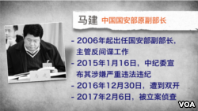

中国国安部原副部长马建

**◇网友评论**

裕緯Roy：  
没有人相信郭文贵很“干净”，但是所有人都相信他所爆料的官员一定是贪得无厌。  
目前中共的策略就是渲染郭文贵不是好人，暗示他说的话不可信。  
郭文贵在美国之音公开戳穿了这个套路，他大胆的说：即使我是杀人犯，我也可以举报贪腐。  
是的，公众感兴趣的是郭所曝光的官员贪腐，而不是郭的个人品行。  
  
滕彪：  
【马建视频】窥一斑见全豹。  
可以想象中国官商勾结到了何种程度；中国的安全系统、司法系统、新闻媒体、商业管理系统等等，已经烂到了什么程度。  
（郭文贵爆料，马建爆料，有心人自可仔细琢磨，相互印证，共匪官场凶险丑陋，够刺激、够好看。）  
  
高瑜：  
国家安全部原副部长、党委委员马建今年一月被立案侦查，他的罪名无论是“涉嫌受贿罪”还是别的，就因为他的身份也一定属于“涉密”，直到法庭审理也不能公开。  
怎么还没进检察院呢，就被拉出来视频游街了？还28分钟？  
看现实版的《以政权的名义》绝对比看电视剧《以人民的名义》刺激得多。我紧张得眼花

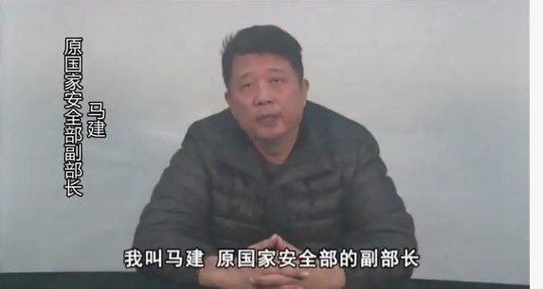

hnjhj：  
你国的国家安全机构长期以来把对外刺探情报、对内侦查政敌等任务外包给郭文贵这样的商人；  
又把抓间谍的任务下放给人民群众，自己只负责疏通关系敲诈勒索。  
感觉就是一中介公司。  
  
王发財：  
郭先生，国内新闻在拼命的扺毀你，不过所用方式方法让人感觉比下三烂还下三烂。  
我身边有不知道你的朋友都还问，官媒是不是被你踩到尾巴了，怎么在不通过法律的情況下，无底线造谣。  
支持你郭先生，但要保重安全。政府什么德性你懂。  
  
laoyang945：  
现在可不是南宋，是党领导下的人民共和国。  
我们党冤枉人的能力，岂是赵构那个昏君能比的 #monologue

**★朝廷的反击（疑似）：郭文贵被 Facebook 临时性禁言**

（编程随想注：关于 Facebook 的禁言，俺【不清楚】是否由朝廷授意。不管是与否，在某些网民看来，其 CEO 扎克伯格的名声更臭了）

**◇郭文贵本人的说法**

郭文贵：

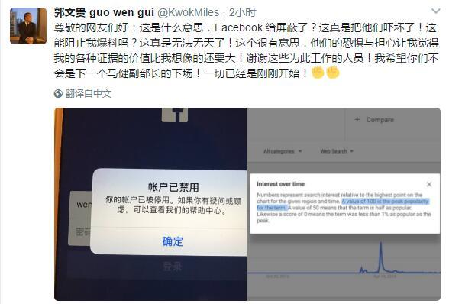

**◇相关报道**

《[流亡富翁郭文贵被Facebook短时禁言 @ 纽约时报](https://cn.nytimes.com/china/20170424/guo-wengui-china-facebook-account-suspended/)》  
（编程随想注：以下是这篇报道的部分摘录）

周五，Facebook暂停了郭文贵的账户。在郭文贵公开抱怨了这个举动之后，Facebook表示，暂停帐户是个错误，他的帐户已被恢复。  
这件事发生的时候，中国政府正展开全面攻势，以回击这个行为古怪的亿万富翁。事情凸显了Facebook不断面临的一个问题，这家公司必须在拥有近20亿用户的网站上管理各种各样的情况，从没有礼貌，到高利害关系的政治斗争等。  
Facebook一直在长期公开地向中国献殷勤，虽然中国屏蔽了这个社交网络，但中国拥有世界上最大的互联网用户数。《纽约时报》去年曾报道，作为其进入中国市场努力的一部分，[Facebook已经开发出一种让第三方审查社交网络的工具。](https://cn.nytimes.com/usa/20161123/facebook-censorship-tool-china/)

**◇网友评论**

robin：  
老郭，我什么都不说了，我就直接上图了。  
昨天听说老郭脸书被封，我的第一反应就是2015年这次高调会面。  
简单的帮你梳理一下外围的线索，水还是很深的！

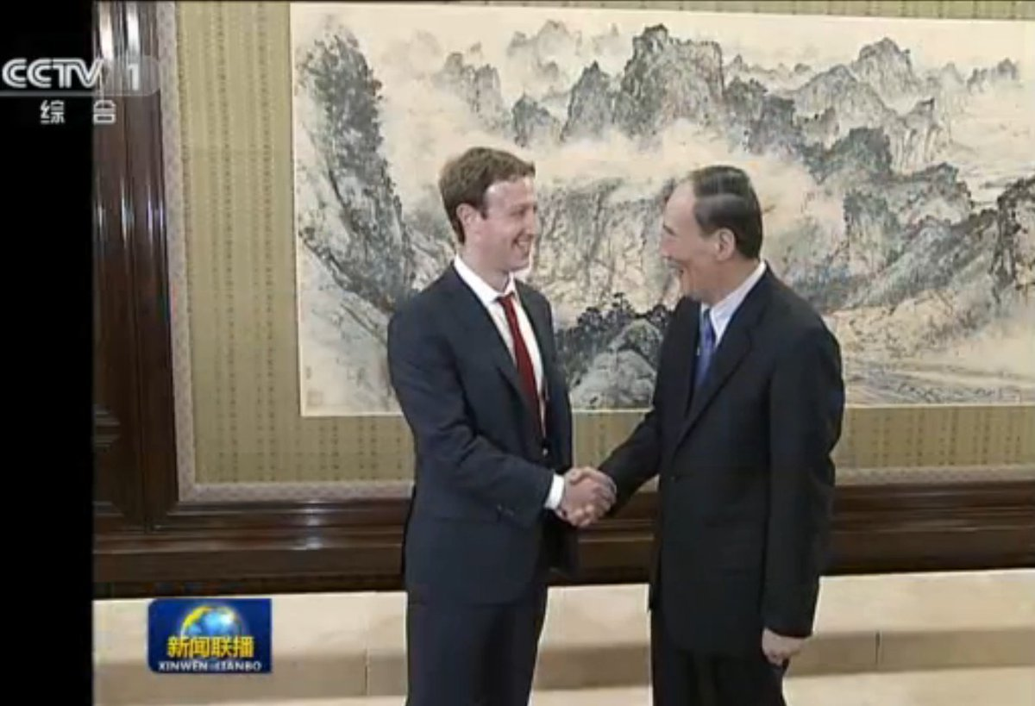

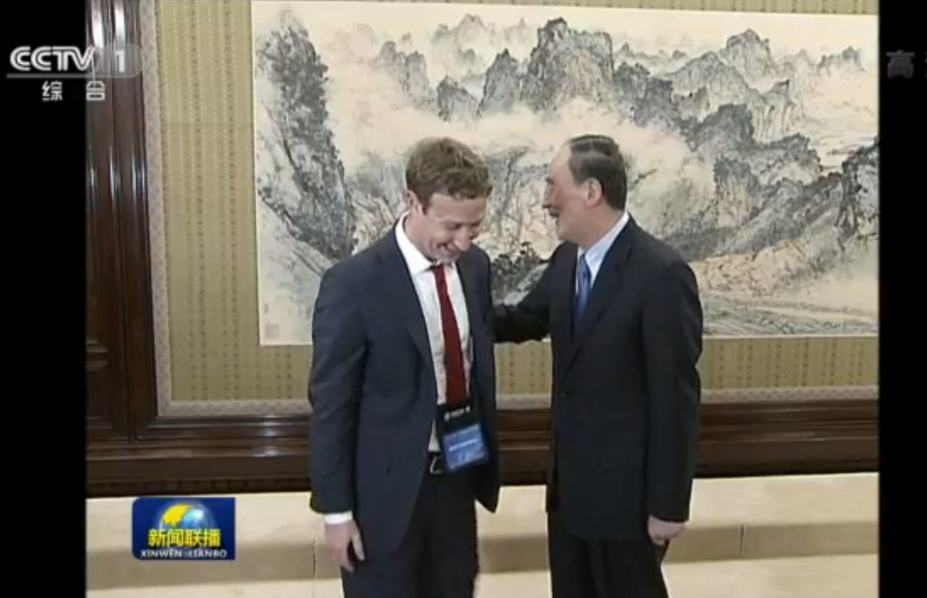

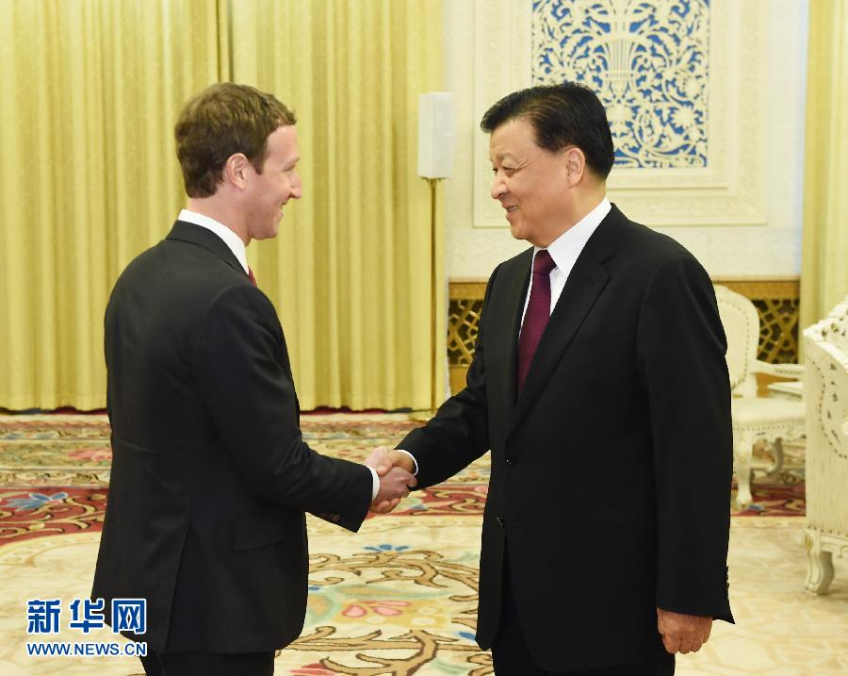

**★网友的其它评论**

bxd\_wzq：  
从1949年开始，中国大陆有些规律失效了。  
比如，做贼者不再心虚，而是理直气壮地做贼，偷得越多越有本事；  
做娼不再下贱，因为咱这国家笑贫不笑娼；  
抢劫不叫抢劫，改为“开发”。想要你的房子、地，弄个文件，划定你这是开发的标的物，写个拆字用圈套上，就可以了，你反对，治你的罪。  
  
ZhangDajun：  
为什么说中共的反腐败都是扯淡？因为中国最大的腐败是政治腐败，是绝对权力的腐败。  
权力不受制约本身便是最大的腐败，不谈政治腐败只谈金钱腐败当然是扯淡加耍流氓。  
郭文贵不过是把中共以政治腐败反金钱腐败的伪善、荒谬和无耻揭露出来而已，比起金钱腐败，政治腐败是根，当然危害更大。  
  
xujie8341：  
腐败最多只能导致民怨沸腾。每个王朝的覆灭都是经济原因。  
明末是小冰河期，岁入不足支付开支，集资剿匪，国丈只出3000两。  
清末是财政崩溃，橡胶股票洗劫全国，北洋的开拔费竟然沦落到要拿隆裕太后的脂粉钱。  
民国是金圆券，单张最高币值60亿元。  
本朝也不会例外。  
  
櫻花SOS：  
报纸越干净，社会则越肮脏。电台越和谐，世道则越可怕。电视越美好，生活则越难过。电影越高尚，真实则越虚伪。  
一个正常的社会，不是只许歌颂，而是可以反对，不是只能感谢，而是可以批判。越是掩饰则会越阴暗。越是粉饰，则会越虚伪。  
一个连真话都不能讲的国家，让人民拿什么去爱你。  
  
BorongY：  
老师：你看我们的大街上都是漂亮美观的社会主义核心价值观，你再看看美国、德国、日本、澳大利亚欧洲国家的大街上没有一块资本主义核心价值观的标牌呢？  
小明：你见过良家妇女在家门口用红灯箱写着良家妇女吗？  
老师：小明！滚出去！  
  
公民王石2：  
在一个都吸烟的人群里，不吸烟你就是有病；  
在一个满地都跪着的人群眼里，站着你就是有病；  
在一个梳大辫子的清王朝，剪辫子你就是有病；  
在都高唱赞歌的地方，唱反调你就是有病；  
在周围都在昧良心圈钱的环境里，清廉你就是有病；  
在大家都在沉睡的时候，唤醒人你就是有病。  
  
ccming：  
我认为生在我国最让人沮丧的是你成长中要经历无数次三观崩毁与重建、自学知识、自我否定、抵抗愚弄、辨别真伪、请教高人、搜索资料、思考挣扎、灵感顿悟，遭受无数周遭白眼、攻击谩骂、侧目孤立，你才能拥有大浪淘沙般让你视若珍宝的认知图景。  
而这些认知图景很可能仅仅是其他国家小学生的常识而已。  
  
**一切都是刚刚开始**

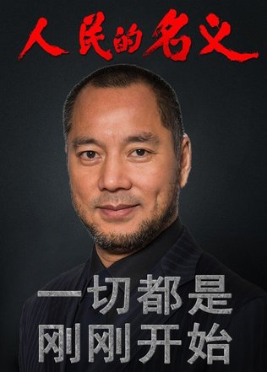

**俺博客上，和本文相关的帖子（需翻墙）**：  
[习包子露馅——习近平在内的权贵家族如何转移巨额海外资产](https://program-think.blogspot.com/2014/01/china-princelings-offshore-companies.html)  
[王健林及万达集团背后的朝廷权贵家族（习、胡、温、贾、王）](https://program-think.blogspot.com/2015/05/Wanda-and-Princelings.html)  
[中国电婊李小琳的精彩人生（多图）](https://program-think.blogspot.com/2016/04/Li-Xiaolin.html)  
[分析“制度性腐败”——为啥天朝的贪官屡禁不止？](https://program-think.blogspot.com/2014/07/corruption-and-form-of-government.html)  
[点评中国社会九大阶层——没有公平、难以流动、无法稳定](https://program-think.blogspot.com/2013/12/chinese-social-stratification.html)  
[每周转载：网友热议天朝权贵集团的“离岸”](https://program-think.blogspot.com/2014/01/weekly-share-62.html)  
[每周转载：巴拿马文件曝光天朝权贵（大量网友评论）](https://program-think.blogspot.com/2016/04/weekly-share-100.html)  
[聊聊“赵家人”走红网络的重要意义](https://program-think.blogspot.com/2016/01/Zhao-Family.html)  
[《太子党关系网络》开源到 GitHub——大伙儿一起来曝光赵国权贵](https://program-think.blogspot.com/2016/02/Zhao-at-GitHub.html)

**版权声明**  
本博客所有的原创文章，作者皆保留版权。转载必须包含本声明，保持本文完整，并以超链接形式注明作者[编程随想](mailto:program.think@gmail.com)和本文原始地址：  
<https://program-think.blogspot.com/2017/04/weekly-share-112.html>

**125楼 / 457条评论 （自动隐藏了 11 条“垃圾／刷屏”）**

[全站搜索评论](https://program-think.blogspot.com/p/search.html?scope=comment-content)[显示全部评论](javascript:;)

* 按时间过滤



https://lh3.googleusercontent.com/zFdxGE77vvD2w5xHy6jkVuElKv-U9_9qLkRYK8OnbDeJPtjSZ82UPq5w6hJ-SA=s35

[李孙](https://www.blogger.com/profile/11129019600232071046)★★[2017年4月26日22楼](https://program-think.blogspot.com/2017/04/weekly-share-112.html?comment=1493213788612)热度 284.1℃

已经这么多人了，先占楼

[回复22楼另开新楼＞](javascript:;)[＜](javascript:;)



https://lh3.googleusercontent.com/zFdxGE77vvD2w5xHy6jkVuElKv-U9_9qLkRYK8OnbDeJPtjSZ82UPq5w6hJ-SA=s35

[李孙](https://www.blogger.com/profile/11129019600232071046)★★[2017年4月26日22楼1单元](https://program-think.blogspot.com/2017/04/weekly-share-112.html?comment=1493214090248)

这世上很多事情都有风险，民主化也是一样。民主化也类似于创业，如果成功自然极好，如果失败可能连原来都不如。大部分人都是害怕风险的，其实我也有点害怕，中国的民主化是否可能失败，即使成功，中间过渡阶段是否可能要百姓承受很大痛苦

[回复22楼另开新楼＞](javascript:;)[＜](javascript:;)



https://lh6.googleusercontent.com/-fpaYncBYqKs/Th477aX8reI/AAAAAAAAAco/nkud5M9T64w/s48/Thinker.jpg

[编程随想](https://www.blogger.com/profile/11741356469378252621)★★★★★[2017年4月27日22楼2单元](https://program-think.blogspot.com/2017/04/weekly-share-112.html?comment=1493226407951)

TO 李孙  
多谢老熟人捧场 :)  
  
说到政治转型  
当然是有风险，而且风险还挺大滴。  
但是，维持现状的风险可能【更大】。  
关于这点，俺在博客评论区谈到过好几次。　......

**（此评论太长，已截断，**[展开评论全文](javascript:;)**）**

[回复22楼另开新楼＞](javascript:;)[＜](javascript:;)



https://lh3.googleusercontent.com/zFdxGE77vvD2w5xHy6jkVuElKv-U9_9qLkRYK8OnbDeJPtjSZ82UPq5w6hJ-SA=s35

[李孙](https://www.blogger.com/profile/11129019600232071046)★★[2017年4月27日22楼3单元](https://program-think.blogspot.com/2017/04/weekly-share-112.html?comment=1493269654536)

博主你认为未来是更可能发生暴力革命还是非暴力革命？  
你在谈革命7里提到由于热武器不便制造和缺乏成熟的政治组织导致暴力革命难以实现。那么将来所谓的底层主导的暴力革命又如何发生呢，底层如果暴动，他们对付不了ZF，会不会反过来抢劫民众财物。就跟古代起义军很多会去劫掠百姓一样。届时又要怎样

[回复22楼另开新楼＞](javascript:;)[＜](javascript:;)



https://img1.blogblog.com/img/anon36.png

*匿名*★[2017年4月27日22楼4单元](https://program-think.blogspot.com/2017/04/weekly-share-112.html?comment=1493275968924)

只告诉你一点:维持现状是不可能的。手术还是癌症你应该清除选哪条。你的担忧别人又不是没有，上面海外转移资产一个比一个勤就看得比你清楚。

[回复22楼另开新楼＞](javascript:;)[＜](javascript:;)



https://img1.blogblog.com/img/anon36.png

*匿名*★[2017年4月27日22楼5单元](https://program-think.blogspot.com/2017/04/weekly-share-112.html?comment=1493278399883)

古代，实物资产是值得抢的，尤其是黄金，抢过来就可以当军费了。现在不同了，有钱人的资产都是证券、海外房产、股份、把钱存进瑞士银行，起义军打算怎么抢才能劫富济贫？  
  
如果不去抢值钱物品，而是去老百姓的粮食，的确可以解决吃饭问题，但不能得到有效的经济支援。  
  
靠抢劫而来那点资产，要给养军队，恐怕比古代困难得多。

[回复22楼另开新楼＞](javascript:;)[＜](javascript:;)



https://img1.blogblog.com/img/anon36.png

*匿名*★[2017年4月27日22楼6单元](https://program-think.blogspot.com/2017/04/weekly-share-112.html?comment=1493282962631)

楼上在搞笑么？铜缆水果都有人偷有人哄抢，你还怕暴民找不到可以抢的东西？社会动荡、暴力泛滥，最大的受害者只能是中层，是普通民众，真正的权贵，如你所言，早跑海外去了。

[回复22楼另开新楼＞](javascript:;)[＜](javascript:;)



https://img1.blogblog.com/img/anon36.png

*匿名*★[2017年4月27日22楼7单元](https://program-think.blogspot.com/2017/04/weekly-share-112.html?comment=1493283428634)

如果你说的是暴民，不仅仅是指起义军，那现在问题已经很严肃了，除北上广等一线城市，小城市已经是暴力泛滥的地方。今后只会越来越泛滥。

[回复22楼另开新楼＞](javascript:;)[＜](javascript:;)



https://img1.blogblog.com/img/anon36.png

*匿名*★[2017年4月27日22楼8单元](https://program-think.blogspot.com/2017/04/weekly-share-112.html?comment=1493285604977)

我是4单元，与5单元不是同一个人。  
我的意思其实很简单:改革开放的后果主要由权贵享受，改革的恶果主要由屁民承担。  
社会环境，不论是政治还是生态上的，不断恶化，那一到来无法避免，如果能提前推动转型是最好不过的。

[回复22楼另开新楼＞](javascript:;)[＜](javascript:;)



https://img1.blogblog.com/img/anon36.png

*匿名*★[2017年4月27日22楼9单元](https://program-think.blogspot.com/2017/04/weekly-share-112.html?comment=1493285923084)

我说的那一天也就是盛传的恐怖两脚羊时代，用博主的话来说就是暴力革命。

[回复22楼另开新楼＞](javascript:;)[＜](javascript:;)



https://img1.blogblog.com/img/anon36.png

*匿名*★[2017年4月27日22楼10单元](https://program-think.blogspot.com/2017/04/weekly-share-112.html?comment=1493286807843)

不要以为抢了几个铜缆水果，就能组建军队反抗权贵们了。  
权贵们才舍不得离开这个摇钱树，只要老百姓身上还能不断榨取利益，为啥舍得离开？  
  
退一万步讲，就算天下乱民成群，其实只要还能用纳税人的钱给养军队，就至少有一个权贵就不会彻底离开，而是会选择留下继续剥削老百姓。那天的到来就是朝鲜化。

[回复22楼另开新楼＞](javascript:;)[＜](javascript:;)



https://img1.blogblog.com/img/anon36.png

*匿名*★[2017年4月27日22楼11单元](https://program-think.blogspot.com/2017/04/weekly-share-112.html?comment=1493294169293)

朝鲜化绝不可能,GT现有武警数量就100w,也就局部镇压会有成效，连新疆动乱都要进入军管状态，要是全国范围的抗议你真以为有几个权贵还在坐镇靠这点武警力量就控制得了？若是动用200w的军队，那么civil war 爆发，这个政权也就完了。  
  
讨论是出现两脚羊还是朝鲜化，其实都是在讨论高压锅爆了怎么样。希望维持现状的人肯定都不希望看到这样的结果，可惜的是，一直维持现状是不可的，癌症病人应该尽快手术，切除肿瘤，不然拖下去的结果只能疾病发作而死。

[回复22楼另开新楼＞](javascript:;)[＜](javascript:;)



https://lh3.googleusercontent.com/zFdxGE77vvD2w5xHy6jkVuElKv-U9_9qLkRYK8OnbDeJPtjSZ82UPq5w6hJ-SA=s35

[Zeroth Posclegomer](https://www.blogger.com/profile/14439295490056470318)★★★★[2017年4月27日22楼12单元](https://program-think.blogspot.com/2017/04/weekly-share-112.html?comment=1493298602103)

楼上这几位的讨论愚弟完全赞同。高压锅总有一天会爆。但是现在的情况看起来这个高压锅似乎离开爆炸还有三百年（也就是历朝历代的平均寿命），愚弟的理由如下：现今中国社会如铁桶一个，赵家统治稳如泰山，丝毫不动。恶劣于国民党千万倍的贪腐，以及各种国民党时代完全没有的东西比如毒奶粉，雾霾，豆腐渣工程，强拆，每天层出不穷的奇葩事件不断威胁中国老百姓的人身安全和经济利益。随便哪一件事搁在国民党头上，中华民国都足够灭个十回八回的了。但是现在换了赵家就是纹丝不动。不但不动，老百姓还为赵家大唱赞歌。中国老百姓麻木至此，愚弟不得不得出这个无奈的结论：【就算】【延边大规模核泄漏废了东北三省】以及【三胖干脆扔核弹到中国】这两个事件发生，【也有可能】中国不会有任何革命爆发（不管是非暴力或者是暴力的），老百姓日子还是照样过下去，该干嘛干嘛。赵家还将统治至少三百年（中国朝代的平均寿命）。

[回复22楼另开新楼＞](javascript:;)[＜](javascript:;)



https://lh3.googleusercontent.com/zFdxGE77vvD2w5xHy6jkVuElKv-U9_9qLkRYK8OnbDeJPtjSZ82UPq5w6hJ-SA=s35

[Zeroth Posclegomer](https://www.blogger.com/profile/14439295490056470318)★★★★[2017年4月27日22楼13单元](https://program-think.blogspot.com/2017/04/weekly-share-112.html?comment=1493298723739)

至于是否是非暴力还是暴力革命，愚弟的观点有别于编程兄。愚弟认为完全不可预测到底是非暴力还是暴力革命（如同无法预测薛定谔的猫是死是活那样）。当然以目前国人的国民性来说，还是爆发暴力革命的可能性大一点。

[回复22楼另开新楼＞](javascript:;)[＜](javascript:;)



https://img1.blogblog.com/img/anon36.png

*匿名*★[2017年4月27日22楼14单元](https://program-think.blogspot.com/2017/04/weekly-share-112.html?comment=1493301574766)

300年太久，你忘了姓社的国家都逃不出的69周年宿命么？考验就要来了。  
是什么让你觉得党的社稷稳如泰山？是一年一年增长的并超过军费的维稳军费？微博自媒体网络上越来越严的删贴？还是社交网络上越来娱乐至死的小粉红中国自信式留言?  
想想看，要是形式越来越好转，他们会管得这么严，还用天天唱中国自信么？  
猪头马上面临十九大大换人以及越来越烂无解的经济形势，猪头要是处理的不好，任期内演变成一场经济危机是极有可能的，你们都知道的，经济危机是社会危机的前奏。  
300年太长，博主的观点我还是赞同的，有生之年可以看到天朝的政治变革。

[回复22楼另开新楼＞](javascript:;)[＜](javascript:;)



https://lh3.googleusercontent.com/zFdxGE77vvD2w5xHy6jkVuElKv-U9_9qLkRYK8OnbDeJPtjSZ82UPq5w6hJ-SA=s35

[Zeroth Posclegomer](https://www.blogger.com/profile/14439295490056470318)★★★★[2017年4月27日22楼15单元](https://program-think.blogspot.com/2017/04/weekly-share-112.html?comment=1493305881506)

TO 14单元  
  
69周年宿命，罗素定理，当然没有忘。今年是北韩，明年是赵家。  
好吧，那我就再一次坚定信心，拭目以待，在不远的将来的高压锅减压或者爆炸。

[回复22楼另开新楼＞](javascript:;)[＜](javascript:;)



https://lh3.googleusercontent.com/zFdxGE77vvD2w5xHy6jkVuElKv-U9_9qLkRYK8OnbDeJPtjSZ82UPq5w6hJ-SA=s35

[三二一](https://www.blogger.com/profile/16745395699381911071)★★[2017年4月27日22楼16单元](https://program-think.blogspot.com/2017/04/weekly-share-112.html?comment=1493306418383)

我觉得中共崩溃最大的可能是暴力革命致使垮台，即使开始是非暴力革命，最后可能当局把它逼成暴力革命。老实说很多人似乎都把非暴力革命认为是依靠统治者的良知。连王力雄似乎也是这样想的，他在介绍递级选举制的文章里有过这样的说法，异议分子里像他这样想法的恐怕不在少数。我赞同博主的说法，非暴力革命是博弈，而非依靠于统治者良心发现。

[回复22楼另开新楼＞](javascript:;)[＜](javascript:;)



https://lh3.googleusercontent.com/zFdxGE77vvD2w5xHy6jkVuElKv-U9_9qLkRYK8OnbDeJPtjSZ82UPq5w6hJ-SA=s35

[三二一](https://www.blogger.com/profile/16745395699381911071)★★[2017年4月27日22楼17单元](https://program-think.blogspot.com/2017/04/weekly-share-112.html?comment=1493306859339)

另外，海外民运组织一直默默无闻，几乎找不到介绍，这是怎么回事。博主觉得当中共崩溃后，怎么样才能迅速恢复秩序，建立一个新政府，而不是四分五裂打内战或者出现新的独裁者，以现在中国老百姓的状态政治素质和心理素质普及恐怕短时间内完成不了，只有民主政府出现以后才能大规模进行。所以，除了普及素质，有什么别的方法吗。

[回复22楼另开新楼＞](javascript:;)[＜](javascript:;)



https://img1.blogblog.com/img/anon36.png

*匿名*★[2017年4月28日22楼18单元](https://program-think.blogspot.com/2017/04/weekly-share-112.html?comment=1493311003218)

另外的可能性是梵蒂冈化，还珠格格古装影视里面皇帝的任何诏书必须由太监来读的，如果听那个的差不多，不如直接听出家人的

[回复22楼另开新楼＞](javascript:;)[＜](javascript:;)



https://img1.blogblog.com/img/anon36.png

*terminal*★[2017年4月28日22楼19单元](https://program-think.blogspot.com/2017/04/weekly-share-112.html?comment=1493349454582)

TO 博主和上面的评论：  
我倒是觉得，政治转型在一段时间内已经不太可能，而且目前的这套模式在一段时间内还会继续发扬光彩。大家不要过于乐观。  
先声明我不是什么小粉红，博主的整体想法我是认同的（但有些意见有分歧），但是博主另外一个说法我也很认同，就是要对未来抱有信心，但不要假定好的事情会在非常短的时间内发生，否则你的信心很快就会耗光。  
  
现在主要的一个问题是，整个世界的形势变了，由于最近一段时间的安全形势问题和经济问题，几乎所有的国家都在像民族主义、国家主义、以及更强的中央集权的方向发展。　......

**（此评论太长，已截断，**[展开评论全文](javascript:;)**）**

[回复22楼另开新楼＞](javascript:;)[＜](javascript:;)



https://img1.blogblog.com/img/anon36.png

*匿名*★[2017年4月28日22楼20单元](https://program-think.blogspot.com/2017/04/weekly-share-112.html?comment=1493365369914)

别人的是逆全球主义化，民族主义化兴起，和你囯的中央集权专制主义还是离得太远。世界在变没错，但慢慢失灵的还是自己。

[回复22楼另开新楼＞](javascript:;)[＜](javascript:;)



https://img1.blogblog.com/img/anon36.png

[Azeroth](http://www.qq.com/)★[2017年4月28日22楼21单元](https://program-think.blogspot.com/2017/04/weekly-share-112.html?comment=1493370591766)

我倒是不太认同高压锅的比喻，君不见，这么久了，还是不爆炸，尤其89年以后，连爆炸的路子都给封死了。我倒是觉得90-00后成为社会主力的时候，会有事情发生。他们的思维模式和行为方式不一样一些。

[回复22楼另开新楼＞](javascript:;)[＜](javascript:;)



https://lh6.googleusercontent.com/-fpaYncBYqKs/Th477aX8reI/AAAAAAAAAco/nkud5M9T64w/s48/Thinker.jpg

[编程随想](https://www.blogger.com/profile/11741356469378252621)★★★★★[2017年4月28日22楼22单元](https://program-think.blogspot.com/2017/04/weekly-share-112.html?comment=1493371279434)

TO Zeroth Posclegomer  
你提到说：但是现在的情况看起来这个高压锅似乎离开爆炸还有三百年（也就是历朝历代的平均寿命）  
  
以“历朝历代的平均寿命”来计算，俺认为不合理。  
工业社会与农业社会，在很多方面有显著不同。  
故，“朝代寿命”没有可比性。　......

**（此评论太长，已截断，**[展开评论全文](javascript:;)**）**

[回复22楼另开新楼＞](javascript:;)[＜](javascript:;)



https://lh6.googleusercontent.com/-fpaYncBYqKs/Th477aX8reI/AAAAAAAAAco/nkud5M9T64w/s48/Thinker.jpg

[编程随想](https://www.blogger.com/profile/11741356469378252621)★★★★★[2017年4月28日22楼23单元](https://program-think.blogspot.com/2017/04/weekly-share-112.html?comment=1493371315600)

TO 11单元的网友  
赞同你的说法。  
  
补充一下：  
即使是1989年的六四运动，最终决定调用【大量正规军】进京镇压，矮邓（以及其它元老）也是犹豫了很久，讨论了好几次，才定下来。  
为啥捏？　......

**（此评论太长，已截断，**[展开评论全文](javascript:;)**）**

[回复22楼另开新楼＞](javascript:;)[＜](javascript:;)



https://lh6.googleusercontent.com/-fpaYncBYqKs/Th477aX8reI/AAAAAAAAAco/nkud5M9T64w/s48/Thinker.jpg

[编程随想](https://www.blogger.com/profile/11741356469378252621)★★★★★[2017年4月28日22楼24单元](https://program-think.blogspot.com/2017/04/weekly-share-112.html?comment=1493371357751)

TO terminal  
关于你在第二段引述了俺的某个观点。  
更详细的陈述在下面这篇博文：  
《[“心智模式”系列：如何面对逆境？——兼谈“斯托克代尔悖论”](https://program-think.blogspot.com/2012/01/stockdale-paradox.html)》  
  
关于你在第三段提到的世界局势变化  
这个还需要观察，看到底是“短期的回调”还是“大趋势的逆转”。

[回复22楼另开新楼＞](javascript:;)[＜](javascript:;)



https://img1.blogblog.com/img/anon36.png

*挪威森林猫*★[2017年4月28日22楼25单元](https://program-think.blogspot.com/2017/04/weekly-share-112.html?comment=1493372508992)

博主能否将来写一篇博文扫盲/普及/介绍国共内战和大陆沦陷那段历史，也算是＂民国人文大师＂的后续。

[回复22楼另开新楼＞](javascript:;)[＜](javascript:;)



https://img1.blogblog.com/img/anon36.png

[真正的小伞](http://yahoo.com/)★★★[2017年4月28日22楼26单元](https://program-think.blogspot.com/2017/04/weekly-share-112.html?comment=1493375558483)

38军的徐勤先是拒绝出兵的，一个云南军官企图发电报要军区打反旗号，电报公司被共产党收买压下电报才失败的

[回复22楼另开新楼＞](javascript:;)[＜](javascript:;)



https://lh3.googleusercontent.com/zFdxGE77vvD2w5xHy6jkVuElKv-U9_9qLkRYK8OnbDeJPtjSZ82UPq5w6hJ-SA=s35

[Zeroth Posclegomer](https://www.blogger.com/profile/14439295490056470318)★★★★[2017年4月28日22楼27单元](https://program-think.blogspot.com/2017/04/weekly-share-112.html?comment=1493388242771)

TO 编程兄  
好吧，既然编程兄信念如此坚定，那么愚弟也学编程兄一样，坚定自己的信念，与编程兄和众多博友一起等待那第三类影响面巨大，而且其影响是【立即】显现的，对赵家打击最大的宏观经济方面出现严重问题的发生。

[回复22楼另开新楼＞](javascript:;)[＜](javascript:;)



https://img1.blogblog.com/img/anon36.png

*匿名*★[2017年4月29日22楼28单元](https://program-think.blogspot.com/2017/04/weekly-share-112.html?comment=1493398235002)

新闻不自由被中共俄罗斯扩散，评论区有些朋友的评论能吸引过来讨论吗  
<http://www.voachinese.com/a/freedom-house-report-20170428/3828816.html>  
  
袁冠中   
2017年4月28日 1:50  
【之所以中俄两国大外宣伸到国外，原因之一就是西方没有把中俄大外宣打入戈倍尔式宣传阴谋而不是真正意义的新闻媒体】自由之家、记者无国界等权威机构今后要加入新的一项评分标准，就是新闻媒体资格性。根据对等普世准则，凡是不够新闻媒体的而属于宣传媒体的。西方政府不能发放媒体人签证。签证只能对等地发给新闻媒体人。例如，北京给美国之音五名驻中国记者签证。那么，美国给中国相应等级的新闻机构不能多于五名。由于中国所有的新闻媒体几乎都属于中共宣传部。原则上说，他们根本算不上新闻媒体。这样做，最终结果是大大减少双方驻地　......

**（此评论太长，已截断，**[展开评论全文](javascript:;)**）**

[回复22楼另开新楼＞](javascript:;)[＜](javascript:;)



https://img1.blogblog.com/img/anon36.png

*匿名*★[2017年4月29日22楼29单元](https://program-think.blogspot.com/2017/04/weekly-share-112.html?comment=1493468695770)

先把盖了掀掉  
先把盖子掀掉

[回复22楼另开新楼＞](javascript:;)[＜](javascript:;)



https://img1.blogblog.com/img/anon36.png

[风中的小伞](http://yahoo.com/)★★★[2017年4月30日22楼30单元](https://program-think.blogspot.com/2017/04/weekly-share-112.html?comment=1493498600240)

200多年前美国人发表在报纸上的东西，今天我们依然看不懂，由此我们可以推论，美国人当时能建立我们今天知道的美国宪政、美国政体、美国联邦共和国，不是偶然的，不是那群人突发奇想，一不小心就建立了那样一个共和国。这里面有必然因素或者原因，那就是他们当时拥有世界上最高水平的政治理论，其他任何地方都比不上。这些——去参加费城制宪会议的人，都是一群非凡人物，杰斐逊称他们是半神半人。但杰斐逊本人没有参加，他是一个了不起的政治理论家、哲学家，甚至还是一个科学家。如果你去参观他的故居和庄园，就会发现他几乎所有领域都研究，植物动物什么的都研究；他们家的门是自动门，你拉一扇门，另外一扇门会自动关上。那是18世纪啊，太先进了。这样一些博学之士，各方面都非常精通，这样一群人当时在费城开制宪会议，但他本人没有参加，因为他当时正在当驻法国大使。还有一个当时大名鼎鼎的人物也没参加，就是约翰·亚当斯，因为那时他正在当驻英国大使。这两个人非常遗憾地错过了1787年的制宪会议。　......

**（此评论太长，已截断，**[展开评论全文](javascript:;)**）**

[回复22楼另开新楼＞](javascript:;)[＜](javascript:;)



https://img1.blogblog.com/img/anon36.png

[真正的小伞](http://yahoo.com/)★★★[2017年4月30日22楼31单元](https://program-think.blogspot.com/2017/04/weekly-share-112.html?comment=1493498714311)

罗马人首先提出了共和这种理念，republic本义就是公共事务，政治事务就是公共事务，不是单个人、一家人的事务。但罗马的共和国持续了没多久，因为没有良好的制度确保这个共和国能够存在下去，但是，罗马人也有养老院、贫民院、执政官，他最后没有找到有效的分权制衡的方式。虽然罗马人也提出了混合政体（mix government）这种概念，或者叫混合宪法（mix constitution），意思就是说这个政体当中不能够完全由一个人统治，也不能由少数人统治，也不能完全由多数人统治，这一点亚里士多德也指出了，必须是这三者都有，既有君主的，也有贵族的，还有人民的，这三种因素混合在一起成立的政体是最好的、最稳固的。  
　......

**（此评论太长，已截断，**[展开评论全文](javascript:;)**）**

[回复22楼另开新楼＞](javascript:;)[＜](javascript:;)



https://img1.blogblog.com/img/anon36.png

[真正的小伞](http://yahoo.com/)★★★[2017年4月30日22楼32单元](https://program-think.blogspot.com/2017/04/weekly-share-112.html?comment=1493498833291)

英国政体的优点与缺陷  
  
到18世纪之后，很多人觉得英国是议会至上或者叫议会主权，认为英国的议会可以干任何事情。一个瑞士的法律家跑到了英国之后回来写一本书，他在书里说，英国的议会可以做任何事情，除了不能把一个女人变成一个男人或者把一个男人变成一个女人之外。那么，这样的一个观念影响了很多后来英国的法律家，特别是像布莱克斯通、奥斯汀——19世纪法律实证主义的代表，以及戴西等宪法学家，这些人都跟着以讹传讹，认为英国是议会至上的，其实英国根本不是议会至上，英国不可能是议会至上。布莱克斯通引用了英国法律史上最伟大的法官之一库克的一段话作为他认为英国是议会之上的依据，那位法官确实说了英国的议会绝对的，范围没有边界什么，没有人能撤销它的法律等等。这段话就被布莱克斯通误以为库克认为英国是议会至上的。其实如果整体上看库克法官的法律思想就会发现，他从来没有主张过议会至上，也不可能主张议会至上。相反，库克法官在　......

**（此评论太长，已截断，**[展开评论全文](javascript:;)**）**

[回复22楼另开新楼＞](javascript:;)[＜](javascript:;)



https://img1.blogblog.com/img/anon36.png

[真正的小伞](http://yahoo.com/)★★★[2017年4月30日22楼33单元](https://program-think.blogspot.com/2017/04/weekly-share-112.html?comment=1493498922546)

美国独立之后，首先以邦联的形式存在，13块殖民地以很松散的方式结合在一起。1781年他们制定了一个邦联条例，但这个条例实行得很不理想，大家发现邦联其实就是主权国家的联合，就是一个联盟，像今天的联合国一样。邦联的重大缺陷就在于你没有办法强制执行，当时给邦联交税是以州为单位，其实就是一个国家，state，我们中国人翻译成州，仿佛那里有一个中央集权国家一样，其实没有。美国的state当时就是一个国家，今天你仍可以把它看成是一个国家，它有高度的自治的权利。邦联政府，只有个邦联国会，某个州不向邦联政府交税的话，除了打仗之外，它一点办法没有。比如纽约州今年要交10万美元，它说我不交。那该怎么办？你没有办法把纽约州抓起来审判对不对，唯一的办法就是跟纽约州开战。那也就是说，他执行所有的法律都得通过战争的方式，没有办法通过和平的方式来进行治理，这就是邦联的问题。　......

**（此评论太长，已截断，**[展开评论全文](javascript:;)**）**

[回复22楼另开新楼＞](javascript:;)[＜](javascript:;)



https://img1.blogblog.com/img/anon36.png

*风中的性病广告*★[2017年4月30日22楼34单元](https://program-think.blogspot.com/2017/04/weekly-share-112.html?comment=1493498997251)

各位你们热情期待的屎报又来了。

[回复22楼另开新楼＞](javascript:;)[＜](javascript:;)



https://img1.blogblog.com/img/anon36.png

[真正的小伞](http://yahoo.com/)★★★[2017年4月30日22楼35单元](https://program-think.blogspot.com/2017/04/weekly-share-112.html?comment=1493499002141)

据说在当时的制宪会议，华盛顿是声望第一高的人，第二高的人是富兰克林，富兰克林年纪太大，81岁，体力肯定不行。在制宪会议上比较活跃的主要是麦迪逊，汉密尔顿也算不上活跃，虽然后来他非常的重要，特别是写作联邦党人文集的时候。还有其他的一些人物，如威尔逊等等，这些人物在整个制宪会议期间扮演着比较重要的角色。后来，麦迪逊被称为美国宪法之父，就是因为他一开始起草的那个弗吉尼亚方案的蓝本成为制宪会议讨论的基础，他起草了之后，后来那些小州的代表又起草了另外一个方案叫《新泽西方案》。麦迪逊起草方案代表大州，当时弗吉尼亚当时是非常大的，当时纽约等很多城市还是弗吉尼亚的，是当时最富有、人口最多的州。  
　......

**（此评论太长，已截断，**[展开评论全文](javascript:;)**）**

[回复22楼另开新楼＞](javascript:;)[＜](javascript:;)



https://img1.blogblog.com/img/anon36.png

*孤独骑士*★★★[2017年4月30日22楼36单元](https://program-think.blogspot.com/2017/04/weekly-share-112.html?comment=1493516763520)

谢谢小伞，美国人能制定出目前最好的制度，我们中国人何时才能盼出头来？  
  
但要注意的是，我们不能过份感性而忘掉现实，美国的跨国公司、实权部门、军队、政客等等的所作所为，真的如我们印象中美好？权贵都是相似的。

[回复22楼另开新楼＞](javascript:;)[＜](javascript:;)



https://img1.blogblog.com/img/anon36.png

*匿名*★[2017年4月30日22楼37单元](https://program-think.blogspot.com/2017/04/weekly-share-112.html?comment=1493520939004)

打倒美帝国主义，中华人民共和国万岁。民主制是美帝的阴谋，意在颠覆他国政权，限制中国崛起，维护美帝国主义的世界霸权。我们中国人绝不能上当。你可不爱党但你一定要爱国，但相信有识之士一定会紧紧围绕在党的周围，拥护党的举措。我告诉你们吃毒食品不可怕，吸雾霾不可怕，贪官不可怕，可怕的是什么？那就是你们中了美国的邪，意图颠覆政府，那是犯了叛国罪的。要是中国民主制了，你们一个个都会变成恐怖分子在街上丢炸弹，就问伊拉克的那样国家你们想不想要？可惜的是，美国的阴谋已经被我们识破了，现在无非贪官多一点，环境差一点，薪水少一点，但民主制才是地狱，人民民主专制才是最适合中国的，这是中国人的选择。美国已经可是衰落，中国正在崛起，只要不走上邪路，未来20年是属于中国的。中华人民共和国万岁，万万岁。

[回复22楼另开新楼＞](javascript:;)[＜](javascript:;)



https://img1.blogblog.com/img/anon36.png

*匿名*★[2017年4月30日22楼38单元](https://program-think.blogspot.com/2017/04/weekly-share-112.html?comment=1493564504848)

王八才万岁呢，我不要当王八蛋，你自己当就好了。

[回复22楼另开新楼＞](javascript:;)[＜](javascript:;)



https://img1.blogblog.com/img/anon36.png

*匿名*★[2017年5月1日22楼39单元](https://program-think.blogspot.com/2017/04/weekly-share-112.html?comment=1493652165109)

MMA徐晓冬成都挑战太极大师雷公  
太极拳师被“秒杀”  
<https://www.youtube.com/watch?v=q5GaCb0m_h0>  
<https://www.youtube.com/watch?v=n_0t7QuGjog>  
墙内报道  
<http://www.thepaper.cn/newsDetail_forward_1674492>

[回复22楼另开新楼＞](javascript:;)[＜](javascript:;)



https://img1.blogblog.com/img/anon36.png

*匿名*★[2017年5月2日22楼40单元](https://program-think.blogspot.com/2017/04/weekly-share-112.html?comment=1493662194236)

很多年以前我就意识到这些所谓中国武术全是蒙人的，谁信谁sb，请这些太极拳师跟DC家的WWE随便喊个人来几局，画面简直太美不敢想象

[回复22楼另开新楼＞](javascript:;)[＜](javascript:;)



https://img1.blogblog.com/img/anon36.png

[风中的小伞](http://yahoo.com/)★★★[2017年5月2日22楼41单元](https://program-think.blogspot.com/2017/04/weekly-share-112.html?comment=1493663409703)

近日古巴猪湾一支螃蟹大军集体横穿马路，涌向海边产卵。数百万螃蟹横穿马路，路面全被覆盖，路人直呼无立足之地。重点是，当地居民竟然不敢吃。  
我国广受欢迎的小龙虾是一种来自南美的外来入侵物种，曾在短时间内遍布沟渠，对内河的淡水鱼虾资源造成威胁。不过中国吃货将它加入食谱短短几年后，已经几乎看不到野生小龙虾了，现在吃的大多为人工养殖而成。  
作为入侵物种，小龙虾除具备超强繁殖能力外，还能在生活污水和轻度污染的工业废水中生存。  
有些种类生物只能生活在清洁水体中，称此类生物为敏感种类，有些种类生物耐污性强，能在污染严重的水体中大量繁殖，称此类生物为耐污种类。显然，小龙虾属于后者。　......

**（此评论太长，已截断，**[展开评论全文](javascript:;)**）**

[回复22楼另开新楼＞](javascript:;)[＜](javascript:;)



https://img1.blogblog.com/img/anon36.png

*匿名*★[2017年5月2日22楼42单元](https://program-think.blogspot.com/2017/04/weekly-share-112.html?comment=1493664617544)

连鲤鱼都被逼的移民了2333

[回复22楼另开新楼＞](javascript:;)[＜](javascript:;)



https://img1.blogblog.com/img/anon36.png

*匿名*★[2017年5月2日22楼43单元](https://program-think.blogspot.com/2017/04/weekly-share-112.html?comment=1493686710568)

本来就是舞术，你还想拿来打架？不过中国武吹都喜欢扯中国高手都爱住在深山里，我村王大爷可手批巨石，横扫UFC不在话下。

[回复22楼另开新楼＞](javascript:;)[＜](javascript:;)



https://lh6.googleusercontent.com/-fpaYncBYqKs/Th477aX8reI/AAAAAAAAAco/nkud5M9T64w/s48/Thinker.jpg

[编程随想](https://www.blogger.com/profile/11741356469378252621)★★★★★[2017年5月2日22楼44单元](https://program-think.blogspot.com/2017/04/weekly-share-112.html?comment=1493718742539)

TO 挪威森林猫  
多谢老熟人提建议 :)  
国共内战这段历史的优先级偏低——相比“中共统治时期”而言。  
俺要优先写49年之后的那段黑历史

[回复22楼另开新楼＞](javascript:;)[＜](javascript:;)



https://lh6.googleusercontent.com/-fpaYncBYqKs/Th477aX8reI/AAAAAAAAAco/nkud5M9T64w/s48/Thinker.jpg

[编程随想](https://www.blogger.com/profile/11741356469378252621)★★★★★[2017年5月2日22楼45单元](https://program-think.blogspot.com/2017/04/weekly-share-112.html?comment=1493718768120)

TO 真正的小伞  
六四事件中抗命的，不止徐勤先一人。  
另有“39军116师师长许峰”抗命，后来据说上了军事法庭。  
（吴仁华写的《天安门血腥清场内幕》提及此人，此书在[俺的网盘](https://github.com/programthink/books)有电子版）

[回复22楼另开新楼＞](javascript:;)[＜](javascript:;)



https://lh6.googleusercontent.com/-fpaYncBYqKs/Th477aX8reI/AAAAAAAAAco/nkud5M9T64w/s48/Thinker.jpg

[编程随想](https://www.blogger.com/profile/11741356469378252621)★★★★★[2017年5月2日22楼46单元](https://program-think.blogspot.com/2017/04/weekly-share-112.html?comment=1493718848390)

TO 风中的小伞 & 真正的小伞  
（大概是同一人吧）  
难得你发表多条长篇留言 :)  
  
关于美国建国初期的制宪过程，可以参见《费城风云——美国宪法的诞生和我们的反思》  
（此书在[俺的网盘](https://github.com/programthink/books)有电子版）  
　......

**（此评论太长，已截断，**[展开评论全文](javascript:;)**）**

[回复22楼另开新楼＞](javascript:;)[＜](javascript:;)



https://lh6.googleusercontent.com/-fpaYncBYqKs/Th477aX8reI/AAAAAAAAAco/nkud5M9T64w/s48/Thinker.jpg

[编程随想](https://www.blogger.com/profile/11741356469378252621)★★★★★[2017年5月2日22楼47单元](https://program-think.blogspot.com/2017/04/weekly-share-112.html?comment=1493718888931)

TO 本楼讨论“武术/舞术”的几位  
很多“武吹”都喜欢用李小龙作为论据。  
俺写过一篇：  
《[分析爱国主义忽悠的常见类型——顺便戳穿几个流传很广的谣言](https://program-think.blogspot.com/2014/03/propaganda-for-patriotism.html)》  
其中提到了【关于李小龙的误传】。

[回复22楼另开新楼＞](javascript:;)[＜](javascript:;)



https://img1.blogblog.com/img/anon36.png

*匿名*★[2017年5月2日22楼48单元](https://program-think.blogspot.com/2017/04/weekly-share-112.html?comment=1493730438623)

欧阳乾：太极大师被暴揍！说好的中华神功呢？



[切换到原始图](javascript:;)

图片服务器：N/A  
图片的原始网址：https://image.ibb.co/gESm6Q/tjcb.jpg

[回复22楼另开新楼＞](javascript:;)[＜](javascript:;)



https://img1.blogblog.com/img/anon36.png

*匿名*★[2017年5月3日22楼49单元](https://program-think.blogspot.com/2017/04/weekly-share-112.html?comment=1493748083602)

很多人不明白国军为什么败了，是不是关于“先进性”的问题

[回复22楼另开新楼＞](javascript:;)[＜](javascript:;)



https://img1.blogblog.com/img/anon36.png

*匿名*★[2017年5月3日22楼50单元](https://program-think.blogspot.com/2017/04/weekly-share-112.html?comment=1493811022787)

国共内战的维基词条也被五毛污染，有兴趣者有必要重读历史，再次扫盲。军事方面，苏联也有责任。美国则在大陆沦陷时期降低了对国军的援助，使得国军弹药得不到补给，虽说援助并不是美国的义务，但美国如果当时反战情绪能弱一点，反苏态度强一点，那结果肯定不是今天这个鬼样子。  
  
博主已经推荐一本《陈诚先生回忆录——国共战争》，有兴趣者先去看看电子书，看完后再求博主写文章不迟。  
  
货币是国家政府信用中最重要的一种，货币破产，即国家信用破产，这比舆论层面的破产要严重得多。

[回复22楼另开新楼＞](javascript:;)[＜](javascript:;)



https://img1.blogblog.com/img/anon36.png

*匿名*★[2017年5月3日22楼51单元](https://program-think.blogspot.com/2017/04/weekly-share-112.html?comment=1493811561326)

民国接手的是清朝留下的一个烂摊子，所以十分脆弱，不堪一击。  
  
如果今天能在经济尚且没到底的时候，提前成功发生变革，新建政府的成本会小很多，而且也不会那么脆弱。  
  
反之，若要拖延到经济全面崩盘后，再试图建立一个新政府，那也无法立即解决很多问题。最终说不定也会倒台，甚至倒退，和阿拉伯之春一样。

[回复22楼另开新楼＞](javascript:;)[＜](javascript:;)



https://img1.blogblog.com/img/anon36.png

*匿名*★[2017年5月3日22楼52单元](https://program-think.blogspot.com/2017/04/weekly-share-112.html?comment=1493813864795)

得民心者得天下，这是根本原因。其他只是外因，不起决定性作用。

[回复22楼另开新楼＞](javascript:;)[＜](javascript:;)



https://img1.blogblog.com/img/anon36.png

*匿名*★[2017年5月3日22楼53单元](https://program-think.blogspot.com/2017/04/weekly-share-112.html?comment=1493821212873)

如果说“失天下者失民心”，这话没问题。但反过来“失民心者失天下”就不成立了。  
  
历史上有很多例子都足以反驳类似“得民心者得天下”，“正义者胜利是历史的必然”等论断。而且你党当时靠贩卖鸦片、印假钞、绑架老百姓索取赎金等手段筹集军费建国，并不见得得民心，真正的民心是你党用三反五反、文革等手段获得的。

[回复22楼另开新楼＞](javascript:;)[＜](javascript:;)



https://img1.blogblog.com/img/anon36.png

*匿名*★[2017年5月3日22楼54单元](https://program-think.blogspot.com/2017/04/weekly-share-112.html?comment=1493826325292)

TO 52单元  
国民党台湾时期之初，因国民党是外来政权，民心这种东西是不存在的。谈何“根本原因”和“决定性作用”？  
  
所谓“得民心者得天下”，这句话是共匪洗脑用的。任何一个政权都会说自己很得民心，比如金正恩支持率就要飙到100%

[回复22楼另开新楼＞](javascript:;)[＜](javascript:;)



https://img1.blogblog.com/img/anon36.png

*匿名*★[2017年5月4日22楼55单元](https://program-think.blogspot.com/2017/04/weekly-share-112.html?comment=1493830153332)

国军主要是收编各个不同的地方军阀而来，不同派系的军阀，表面上都听老蒋的，其实互相之间是见死不救。  
国民政府讨伐红军时，本来派去的也是一些杂牌军，不肯出力； 后期蒋介石率领自己派系的国军，亲自剿匪，把红军打得长征，红军长征结束后，依然被国军包围，这个时候本来可以彻底把毛腊肉剿灭的，可惜蒋罪人剿匪不力，硬是把红军收编了，然后由国军给红军发军饷。红军和其他军阀不同，其他军阀是为了吃军饷，混口饭吃；而红军背后是苏维埃，带来的是共产主义意识形态，最终才导致三年大饥荒，后患无穷。

[回复22楼另开新楼＞](javascript:;)[＜](javascript:;)



https://img1.blogblog.com/img/anon36.png

*匿名*★[2017年5月4日22楼56单元](https://program-think.blogspot.com/2017/04/weekly-share-112.html?comment=1493830823497)

有啥好争的，KMT失民心，然后失天下，没毛病。

[回复22楼另开新楼＞](javascript:;)[＜](javascript:;)



https://img1.blogblog.com/img/anon36.png

*匿名*★[2017年5月4日22楼57单元](https://program-think.blogspot.com/2017/04/weekly-share-112.html?comment=1493833038852)

国军军事方面的失误，还包括【裁军】。虽然削减了军费，但副作用也很大。  
  
例如长春围城战，维基词条中有陈述：  
国军方面，陈诚任东北行辕主任后，不信任当地满州军而将原本已编入地方保安部队，接受过日军训练的原满军裁撤，东北国军兵力下降到48万；许多满军因顿时失去生活来源而纷纷加入中国共产党解放军，大大增加了共产党在东北的实力，此为一大失策。

[回复22楼另开新楼＞](javascript:;)[＜](javascript:;)



https://img1.blogblog.com/img/anon36.png

*匿名*★[2017年5月4日22楼58单元](https://program-think.blogspot.com/2017/04/weekly-share-112.html?comment=1493833067587)

此外，共产党连屠杀平民的卑劣手段都敢用，长春围城一战，120,000~650,000平民死亡或饿死。守城的国军士兵甚至乞求共军网开一面，让难民外逃，可惜不行。  
  
不知还有哪个傻逼愿意把共产党说成是“得民心”。

[回复22楼另开新楼＞](javascript:;)[＜](javascript:;)



https://img1.blogblog.com/img/anon36.png

*匿名*★[2017年5月4日22楼59单元](https://program-think.blogspot.com/2017/04/weekly-share-112.html?comment=1493833309372)

国民党丧失民心，请恕这句话我不能认同。我认为国民党在大陆的民心，应该比其在台湾的民心还要稳固。但国民党得到了台湾，而丧失大陆。台湾是因为有海峡防护，而不是什么民心之类的狗屁原因。

[回复22楼另开新楼＞](javascript:;)[＜](javascript:;)



https://img1.blogblog.com/img/anon36.png

*匿名*★[2017年5月4日22楼60单元](https://program-think.blogspot.com/2017/04/weekly-share-112.html?comment=1493833899706)

共产党得不得其他老百姓的民心我不知道。我就知道反正共产党没有得到我这个平头老百姓的民心，所以我就用我的脚投票，肉翻到了国外。

[回复22楼另开新楼＞](javascript:;)[＜](javascript:;)



https://img1.blogblog.com/img/anon36.png

*匿名*★[2017年5月4日22楼61单元](https://program-think.blogspot.com/2017/04/weekly-share-112.html?comment=1493834519080)

对于所有的独裁政府，【失民心】是【失天下】的结果，而不是原因，不要因果倒置。  
  
独裁政治下，某派系的军阀发展壮大，并不是因为百姓强烈支持某政府，然后百姓就主动积极给某政府交税、养兵；  
相反，是因有军队镇压，权威统治，逼你交税，百姓才肯交税、养兵。  
同时，独裁政府会歌颂自己多么伟大，多么得民心，比如文革时很多作家、导演弄了大量拍马屁的作品； 百姓一看这些作品，还真以为这个政府多么伟大。“谎言重复一千遍就是真理”。　......

**（此评论太长，已截断，**[展开评论全文](javascript:;)**）**

[回复22楼另开新楼＞](javascript:;)[＜](javascript:;)



https://img1.blogblog.com/img/anon36.png

*匿名*★[2017年5月4日22楼62单元](https://program-think.blogspot.com/2017/04/weekly-share-112.html?comment=1493835108180)

其次，国民党之所以能守住台湾，和台湾的历史也有关系，因为台湾以前长期处于日本政府管理之下，经济问题不大。（东北三省在“满洲”日治时期，经济同样强硬）  
  
台湾民众本来是说日语的，然后国民党一接手，让民众学习繁体中文和国语，复兴中华文化，支持率就上升了，也就有了“民心”这个东西。  
  
后来，国民党最终还是通过改革，实现了民主。虽然绿营的有些做法比较流氓，蓝营也有投共的，但台湾起码言论自由，还能自己选一个政府。

[回复22楼另开新楼＞](javascript:;)[＜](javascript:;)



https://img1.blogblog.com/img/anon36.png

*Overthrow CPC*★★★★[2017年5月4日22楼63单元](https://program-think.blogspot.com/2017/04/weekly-share-112.html?comment=1493837013640)

To 楼上诸位  
  
我一直认为，所谓“得民心者得天下”，历来不过就是百姓们美好朴素的一厢情愿罢了。再加上共产党的宣传，这句话又被推向了一个新高度。  
  
稍加逻辑分析就知道，这句话是又歧义的。什么叫“民心”，什么叫“得天下”？秦灭六国，到底是六国百姓代表“民心”还是秦国百姓代表“民心”？李闯进京，到底是流寇代表“民心”还是崇祯代表“民心”？满清入关，到底是八旗包衣代表“民心”还是关内汉人代表“民心”？国共内战，到底是“无产阶级”代表“民心”还是“资产阶级”代表“民心”？就像共产党一直宣传的“人民”这个概念一样。到底谁算“人民”？你、我算不算是“人民”？抗战时期，就连蒋介石都是“人民”，抗战一结束，蒋介石就成了“人民公敌”。再有，所谓的“得天下”，　......

**（此评论太长，已截断，**[展开评论全文](javascript:;)**）**

[回复22楼另开新楼＞](javascript:;)[＜](javascript:;)



https://img1.blogblog.com/img/anon36.png

*Overthrow CPC*★★★★[2017年5月4日22楼64单元](https://program-think.blogspot.com/2017/04/weekly-share-112.html?comment=1493838709592)

（继续）  
  
楼上有人说不是“得民心者得天下”，而是“失天下者失民心”，我认为这话说的太对了。虽然不能保证这句话在历史中百分百适用，但绝大多数历史已经证明了这一点。  
  
就拿满清入关举例，明末着实是个“比烂”的时代，明廷横征暴敛，流寇杀人抢劫，满清更是屠城剃发。崇祯丢了这个天下，确确实实是因为失掉了民心，但后面的两个继位者流寇与满清也根本算不上是得民心的。倘若李闯算是得民心的，为什么京师一丢，大顺的子民又纷纷叛变回去？倘若满清算是得民心的，为什么各地反抗起义不断？　......

**（此评论太长，已截断，**[展开评论全文](javascript:;)**）**

[回复22楼另开新楼＞](javascript:;)[＜](javascript:;)



https://img1.blogblog.com/img/anon36.png

*Overthrow CPC*★★★★[2017年5月4日22楼65单元](https://program-think.blogspot.com/2017/04/weekly-share-112.html?comment=1493840225415)

历史已经证明：  
  
得民心者，未必得天下；  
得天下者，未必得民心；  
失民心者，未必失天下；  
失天下者，一定是失民心者。  
  
第二次国共内战，如同明末一样，就是个比烂的时代。明穿被灭，肯定是失民心的，但得天下的满清却未必是得民心的；国民党丢失大陆，肯定是失了民心的，但得天下的共产党，也未必就是得民心的。

[回复22楼另开新楼＞](javascript:;)[＜](javascript:;)



https://img1.blogblog.com/img/anon36.png

*匿名*★[2017年5月4日22楼66单元](https://program-think.blogspot.com/2017/04/weekly-share-112.html?comment=1493882920807)

长征过后剿匪不利不完全是老蒋的过错，你忘了张学良？西安事变是谁把老蒋关起来的？

[回复22楼另开新楼＞](javascript:;)[＜](javascript:;)



https://img1.blogblog.com/img/anon36.png

*孤独骑士*★★★[2017年5月4日22楼67单元](https://program-think.blogspot.com/2017/04/weekly-share-112.html?comment=1493907719317)

有什么样的人民，才有什么样的政府，  
大家日常耳濡目染的“常识”，很可能是有心人精心编排的，  
谁掌握过去，谁就掌握未来；谁掌握现在，谁就掌握过去。  
历史从来都是任人打扮的小姑娘。

[回复22楼另开新楼＞](javascript:;)[＜](javascript:;)



https://img1.blogblog.com/img/anon36.png

*匿名*★[2017年5月4日22楼68单元](https://program-think.blogspot.com/2017/04/weekly-share-112.html?comment=1493912959198)

随便回了两贴结果炸出来一群……这算是民国粉？  
  
CCP如果把经济搞成恶性通胀需要扛一麻袋钞票去买大米的地步，同样会失民心失天下。不是很明白你们argue的点是什么，东拉西扯咬文嚼字地不知道想表达什么，完全不知所云。

[回复22楼另开新楼＞](javascript:;)[＜](javascript:;)



https://img1.blogblog.com/img/anon36.png

*匿名*★[2017年5月5日22楼69单元](https://program-think.blogspot.com/2017/04/weekly-share-112.html?comment=1493918789968)

CCP如果把经济搞成恶性通胀需要扛一麻袋钞票  
国名党大陆晚期经济恶性通胀就是共产党搞的阴谋诡计，共产党在东北大量印制假币，然后偷偷的运到国统区倾倒，造成国民党恶性通胀。金圆券也是共产党卧底渗透在国民党最高层的翁文灝搞的阴谋诡计，加速国民党垮台。

[回复22楼另开新楼＞](javascript:;)[＜](javascript:;)



https://img1.blogblog.com/img/anon36.png

*匿名*★[2017年5月5日22楼70单元](https://program-think.blogspot.com/2017/04/weekly-share-112.html?comment=1493918849851)

工业化之前的民心特指农民的心，和现在城市化之后的民心完全不是一个意思，毛下令学校停课，工厂停工，毛当工人，学生那些城市人他们的心等于没有那样。

[回复22楼另开新楼＞](javascript:;)[＜](javascript:;)

* 1. 此处有 **1** 条评论被“反刷屏程序”自动隐藏。[重新显示](javascript:;)

https://img1.blogblog.com/img/anon36.png

[四个全面](http://yahoo.com/)★★★[2017年5月6日22楼72单元](https://program-think.blogspot.com/2017/04/weekly-share-112.html?comment=1494014771147)

今天北京上海广州的人口就等于明代前中国绝大多数时间的全国人口数字了，几千万的古中国人心和民国4亿人心现在中国12亿人心从事的职业和是不同的，收买方法也千差万别  
習明澤 或嫁给薄熙来，嫁薄瓜瓜差不多，年纪差老大，赵家再落魄嫁这种老头子被我们嘲笑还用做人，来这里捣乱也写的有水平点  
接受对外输出经济给养换和平，对于汉帝国这个新政权来说，同样很有必要。因为这是一个稳固政权的重要战略方案。一般来说，外部的压力大多不至于引起政权的变革，而内部的紊乱，则会影响到政权的稳定续存。尤其是当血缘关系不再能约束政治利益的分歧时，国内的政治环境就会变得扑朔迷离起来。因此，这个时候的第一要务是集中力量消除、解决内部的矛盾。甚至可以这样说，在没有剪除新割据势力前，试图对外采取任何强硬措施都是不明智的。因为这极有可能会使江山色变，政权易手。以血为代价得来的政权，任何持有者都不会宽容地允许他人共享，更不要谈转而易手的问题了。经济进入复苏期人口会产生激增的效应，尤其在政治鼓励之下更是如此。在短短的三　......

**（此评论太长，已截断，**[展开评论全文](javascript:;)**）**

[回复22楼另开新楼＞](javascript:;)[＜](javascript:;)



https://img1.blogblog.com/img/anon36.png

[四个全面](http://yahoo.com/)★★★[2017年5月6日22楼73单元](https://program-think.blogspot.com/2017/04/weekly-share-112.html?comment=1494015549896)

一、换个角度看一看  
日本国土只有中国的1/25，人口密度却是中国的2.45倍，但是中国人现在所有的梦想，日本人几十年前就实现了：民主法制国家、廉洁政府；诺贝尔自然科学奖等世界一流大奖；174个国家免签；世界一流大学；世界第一的良好治安；全世界唯一没有狂犬病的国家；食品安全；环境优美无污染；医疗健康世界第一；老人长寿世界第一；连续多年高中毕业生的就业率是100%；人均产值是中国的30多倍。有媒体称，日本475名议员的平均资产，折合人民币177万元。 首相安倍算是个有钱人，可资产也不过折合人民币510万。 177万，在北京够买50平米房子不？还有35个议员是零资产，穷得叮当响。自己都富不起来，还怎么带领一部分人先富起来？　......

**（此评论太长，已截断，**[展开评论全文](javascript:;)**）**

[回复22楼另开新楼＞](javascript:;)[＜](javascript:;)



https://img1.blogblog.com/img/anon36.png

[四个全面](http://yahoo.com/)★★★[2017年5月6日22楼74单元](https://program-think.blogspot.com/2017/04/weekly-share-112.html?comment=1494015617367)

当然，中国的改革派们也在积极寻求突围。过去的24个月里，中国把美国曾奏效的救世良方挨个儿体验了一遍：1．凯恩斯主义的政府刺激需求；2．马歇尔计划的一带一路；3．克林顿的互联网加万众创 新；4．弗里德曼的货币供给理论；5．里根的供给侧改革，外加熔断制；6．最后又回到咱们熟悉的房地产拉动经济上，不过这次不带院子了。  
为什么这些在美国行之有效的济世良方挪用到中国却全部失灵了呢？答案很简单：任何经济制度的改革都必须建立在与之相适应的政治体制改革之上，或者说国强必须建立在民富的基础之上——任何与此相违背的改革都注定会限于瓶颈，沦为无穷无尽的折腾并最终走向失败。　......

**（此评论太长，已截断，**[展开评论全文](javascript:;)**）**

[回复22楼另开新楼＞](javascript:;)[＜](javascript:;)



https://img1.blogblog.com/img/anon36.png

[四个全面](http://yahoo.com/)★★★[2017年5月6日22楼75单元](https://program-think.blogspot.com/2017/04/weekly-share-112.html?comment=1494015772340)

我们在干嘛？我们在预防第三次世界大战，购买俄罗斯的高价气、高价油，不顾本国国情推动人民币与那些本币贬值的国家的废币互换——玩儿不了实的，只能继续玩儿虚的。  
2050年，日本的经济竞争力将成为全球第一。届时，300万台产业机器人24小时工作，就相当于增加了900万劳动人口，而支付给每台机器人的“月薪”仅为1.7万日元。  
虽然我们无法研发并大规模应用机器人，但是我们完全可以放开二胎生产更多的流水线上的螺丝钉和房地产去库存的接盘侠，对不对？  
据东北亚财经披露，在汤森·路透评选出的《2015全球创新企业百强》榜单中，日本以40家高居榜首，力压美国的35家，中国内地则无一家入围。而在中国官媒的宣传中，我们见到的却是日本“失去的20年”——经济衰退，创新能力丧失。　......

**（此评论太长，已截断，**[展开评论全文](javascript:;)**）**

[回复22楼另开新楼＞](javascript:;)[＜](javascript:;)



https://img1.blogblog.com/img/anon36.png

*孤独骑士*★★★[2017年5月6日22楼76单元](https://program-think.blogspot.com/2017/04/weekly-share-112.html?comment=1494030291037)

“四个全面”对日本的看法，不无道理，  
但日本模式能在中国复制吗？或者俄罗斯模式能行吗？  
  
我始终认为，有什么样的人民，才会有什么样的政府，  
一个社会的制度、规则，皆由民心所向，你理解的没错，  
我说的就是，中国的现状就是整体中国人自己意志的选择，  
你说中国不行，要崩溃，在我身边所看到的却是不少人“活得不错”，　......

**（此评论太长，已截断，**[展开评论全文](javascript:;)**）**

[回复22楼另开新楼＞](javascript:;)[＜](javascript:;)



https://img1.blogblog.com/img/anon36.png

*匿名*★[2017年5月6日22楼77单元](https://program-think.blogspot.com/2017/04/weekly-share-112.html?comment=1494058053614)

日吹真好笑，2050年日本妥妥的失败国家。

[回复22楼另开新楼＞](javascript:;)[＜](javascript:;)



https://img1.blogblog.com/img/anon36.png

*匿名*★[2017年5月6日22楼78单元](https://program-think.blogspot.com/2017/04/weekly-share-112.html?comment=1494063313955)

2050年是属于中国的，届时中国一定会靠房地产征服世界。那时候外国人都抢着来中国买房子，因为一带一路的巨大成功，我们创造了一代一路体系，人民币取代美元成为世界货币，人民地直接与中国房地产挂钩，北京房价关系着世界经济命脉。同时，我们还对外国人实行严格的限买机制，背负几代人债务买到了中国房子的外国人已经成为了千万富翁，世界赢家。而没有买中国买房子的外国人注定这生贫困潦倒，子女教育无望，看不见希望，只能在垃圾堆里翻食物。这就是未来，你没有看错，2050年，中国房地产已经买下了全世界，北京威武，中国威武，你还在等什么？北京房价现在只要99998，这不是接盘，这是在接班，不要犹豫，手快有手漫无，赢了房子就是赢了未来。

[回复22楼另开新楼＞](javascript:;)[＜](javascript:;)



https://img1.blogblog.com/img/anon36.png

*匿名*★[2017年5月6日22楼79单元](https://program-think.blogspot.com/2017/04/weekly-share-112.html?comment=1494063525678)

21世纪了还在吹四大发现（明）的某文明大国就不要凑活了，这脸真丢不起。

[回复22楼另开新楼＞](javascript:;)[＜](javascript:;)

* 1. 此处有 **2** 条评论被“反刷屏程序”自动隐藏。[重新显示](javascript:;)

https://img1.blogblog.com/img/anon36.png

*匿名*★[2017年5月6日22楼82单元](https://program-think.blogspot.com/2017/04/weekly-share-112.html?comment=1494073488530)

to孤独骑士  
不能。因为我们既不走封闭僵化的老路、也不走改旗易帜的邪路。所以我们将继续走摸着石头不过河，闷声发大财的社会主义特色路线。  
崩不崩真不是你能看到的，当你看到时它应经崩了。  
接下来怎么样，很快就会看到。

[回复22楼另开新楼＞](javascript:;)[＜](javascript:;)



https://img1.blogblog.com/img/anon36.png

*匿名*★[2017年9月14日22楼83单元](https://program-think.blogspot.com/2017/04/weekly-share-112.html?comment=1505319040762)

中国经济目前的低增速，从我个人体验来看绝不是中共没有有效地提振方法，而是为了政治目的刻意打压的结果，中共想提高经济增长速度很简单的一个办法，把压制经济的政策放开，中国人民马上就能放开手脚在世界扩张其经济版图，要知道仅中国企业的税负在世界范围比较高的，更不要说经商环境上的其他问题，这些问题解决一个都能改变目前的经济状况

[回复22楼另开新楼＞](javascript:;)[＜](javascript:;)



https://lh3.googleusercontent.com/zFdxGE77vvD2w5xHy6jkVuElKv-U9_9qLkRYK8OnbDeJPtjSZ82UPq5w6hJ-SA=s35

[Zeroth Posclegomer](https://www.blogger.com/profile/14439295490056470318)★★★★[2017年4月26日19楼](https://program-think.blogspot.com/2017/04/weekly-share-112.html?comment=1493213344189)热度 225℃

编程兄，关于朝核问题愚弟有两事请教：第一在朝鲜战争结束的时候，金大胖要求老毛撤志愿军，老毛为什么乖乖就范了呢？难道是因为苏联的压力吗？还是因为老毛低估了金大胖的反骨？第二是在金三胖刚刚开始倒腾两蛋的时候，那时金正男还活着，问什么赵家不马上派特种部队潜入平壤干掉金三胖，换上金正男？这样做符合赵家利益，也维持北韩的统治，是一举两得的事情。而后来金三胖的两弹实验的规模是一次比一次大，而前些年金正男一直活着，为什么赵家从来没有派特种部队潜入平壤干掉金三胖，换上金正男？总之愚弟总是觉得宗主国赵家对藩属国朝鲜好像一点power都没有，不知道是真的还是装的。以两国过去的历史和现在的国力以及经济状况对比以及现今国际局势（赵家为朝鲜仅有的支持者，没有赵家输血朝鲜分分钟玩完），赵家应该可以像玩lego积木那样随意重新建构朝鲜，让其更好的做好小弟为赵家服务，而现实好像并不是这样。前不久的一篇国外新闻报道甚至说现在赵家对朝核问题只能当看客了，愚弟对此感到非常无语。愚弟posclegom敬上　......

[回复19楼另开新楼＞](javascript:;)[＜](javascript:;)



https://lh3.googleusercontent.com/zFdxGE77vvD2w5xHy6jkVuElKv-U9_9qLkRYK8OnbDeJPtjSZ82UPq5w6hJ-SA=s35

[Zeroth Posclegomer](https://www.blogger.com/profile/14439295490056470318)★★★★[2017年4月26日19楼1单元](https://program-think.blogspot.com/2017/04/weekly-share-112.html?comment=1493213437425)

当然金三胖搞两弹也并非完全没有好处，愚弟觉得有一天万一擦枪走火了，延边大规模核泄漏废了东北三省或者三胖干脆扔核弹到中国，倒可能可以成为赵家崩溃的契机。愚弟始终觉得现今赵家已经完全不可能由中国老百姓（某些激进民运人士口中的“支那猪”）自己自发的起来推翻了，而一定要借助非常惨烈的外因造成的伤亡才可能敲醒中国老百姓。当然，也有可能就算是搭上几千万几亿条生命中国老百姓也不会醒，因为他们（装）睡得太深了。愚弟posclegom敬上

[回复19楼另开新楼＞](javascript:;)[＜](javascript:;)



https://img1.blogblog.com/img/anon36.png

*匿名*★[2017年4月26日19楼2单元](https://program-think.blogspot.com/2017/04/weekly-share-112.html?comment=1493217182863)

费拉无力组织秩序，只有靠外来输入。所谓唤醒老百姓大约并不会有什么用。

[回复19楼另开新楼＞](javascript:;)[＜](javascript:;)



https://img1.blogblog.com/img/anon36.png

*luke*★★[2017年4月26日19楼3单元](https://program-think.blogspot.com/2017/04/weekly-share-112.html?comment=1493217299770)

回复19楼1单元  
  
恕我个人想法肤浅，我不认同杀人去警醒他人的做法 1:没有用，2这种方法和目前统治阶级的思想水平在一种恐怖维度上。  
如果杀人能换来觉醒，文革那么多人被疯狂杀戮，虐杀，弄死，弄疯，玩死，折磨死，反抗的有几人？我不是说不同意反抗，人为了尊严的反抗是英雄，这样的反抗是应该的，而且太少了！但是从宏观上说，如果有一种力量利用这种仇恨恨聚集起来的能量鼓励大家支持大规模杀戮的方法去推翻现在的政权，这样的一种力量你敢不敢相信？再说的残忍一点，如果一个人的父母，孩子，妻子在东北，这个人愿不愿意让他们为了一个新的国家去送死。如果这个人愿意，那么我觉得我不太可能相信这个人，一种力量首先让你为了爱国而牺牲你对家的爱本身就不值得爱。一个充分保障家人和个人的利益，欲望的国家才值得你去维持。拯救的某种力量应该不以牺牲人的生命来换取，哪怕　......

**（此评论太长，已截断，**[展开评论全文](javascript:;)**）**

[回复19楼另开新楼＞](javascript:;)[＜](javascript:;)



https://lh3.googleusercontent.com/zFdxGE77vvD2w5xHy6jkVuElKv-U9_9qLkRYK8OnbDeJPtjSZ82UPq5w6hJ-SA=s35

[Zeroth Posclegomer](https://www.blogger.com/profile/14439295490056470318)★★★★[2017年4月27日19楼4单元](https://program-think.blogspot.com/2017/04/weekly-share-112.html?comment=1493222450449)

TO LUKE  
多谢老熟人大力捧场！愚弟赞同老熟人长篇里谈及的所有的观点。愚弟只想澄清一件事情：老熟人误解了愚弟的意思了，愚弟只是说延边大规模核泄漏废了东北三省或者三胖干脆扔核弹到中国可能可以成为赵家崩溃和中国革命的契机。至于赵家崩溃和中国革命是以非暴力或者暴力的方式进行那愚弟就不得而知了。

[回复19楼另开新楼＞](javascript:;)[＜](javascript:;)



https://lh3.googleusercontent.com/zFdxGE77vvD2w5xHy6jkVuElKv-U9_9qLkRYK8OnbDeJPtjSZ82UPq5w6hJ-SA=s35

[Zeroth Posclegomer](https://www.blogger.com/profile/14439295490056470318)★★★★[2017年4月27日19楼5单元](https://program-think.blogspot.com/2017/04/weekly-share-112.html?comment=1493222934563)

TO LUKE  
而LUKE兄非常介意的＂杀人＂愚弟猜想指的是【延边大规模核泄漏废了东北三省】以及【三胖干脆扔核弹到中国】这两件事吧。尤其是【延边大规模核泄漏废了东北三省】，LUKE兄说如果一个人的父母，孩子，妻子在东北，这个人愿不愿意让他们为了一个新的国家去送死。可以看出LUKE兄对此特别介意。如果LUKE兄是东北人的话还请见谅，愚弟确实无心冒犯东北父老乡亲。但是愚弟也请LUKE兄仔细阅读愚弟所列出的这两个事件：【延边大规模核泄漏废了东北三省】以及【三胖干脆扔核弹到中国】。LUKE兄应该注意到这两个事件是中国老百姓所【不能控制】的！

[回复19楼另开新楼＞](javascript:;)[＜](javascript:;)



https://lh6.googleusercontent.com/-fpaYncBYqKs/Th477aX8reI/AAAAAAAAAco/nkud5M9T64w/s48/Thinker.jpg

[编程随想](https://www.blogger.com/profile/11741356469378252621)★★★★★[2017年4月27日19楼6单元](https://program-think.blogspot.com/2017/04/weekly-share-112.html?comment=1493226242961)

TO Zeroth Posclegomer  
老熟人，你好：  
关于你的问题，说说俺个人观点，仅供参考：  
1、  
关于北韩，天朝最担心的是政权崩溃。  
不论是自己崩溃，还是因为外部势力而崩溃，都是咱们朝廷非常担心的。  
北韩政权崩溃，引发的难民潮对东北的冲击会很大。　......

**（此评论太长，已截断，**[展开评论全文](javascript:;)**）**

[回复19楼另开新楼＞](javascript:;)[＜](javascript:;)



https://lh6.googleusercontent.com/-fpaYncBYqKs/Th477aX8reI/AAAAAAAAAco/nkud5M9T64w/s48/Thinker.jpg

[编程随想](https://www.blogger.com/profile/11741356469378252621)★★★★★[2017年4月27日19楼7单元](https://program-think.blogspot.com/2017/04/weekly-share-112.html?comment=1493226329060)

TO Zeroth Posclegomer  
关于你的在 1单元 的留言  
你的第一句话，从字面上是在陈述【某种可能性】，但是很容易被别人解读成【某种期望】。然后就认为你是严重的【政治不正确】。

[回复19楼另开新楼＞](javascript:;)[＜](javascript:;)



https://lh3.googleusercontent.com/zFdxGE77vvD2w5xHy6jkVuElKv-U9_9qLkRYK8OnbDeJPtjSZ82UPq5w6hJ-SA=s35

[Zeroth Posclegomer](https://www.blogger.com/profile/14439295490056470318)★★★★[2017年4月27日19楼8单元](https://program-think.blogspot.com/2017/04/weekly-share-112.html?comment=1493227163199)

TO LUKE  
最后愚弟想谈谈：【当然，也有可能就算是搭上几千万几亿条生命中国老百姓也不会醒，】愚弟这句话中的【几千万几亿条生命】指的是由于【延边大规模核泄漏废了东北三省】以及【三胖干脆扔核弹到中国】这两个事件而造成的，【不是】由于中国本国的非暴力或暴力革命而造成的。愚弟的意思是：【就算】【延边大规模核泄漏废了东北三省】以及【三胖干脆扔核弹到中国】这两个事件发生，【也有可能】中国不会有任何革命爆发（不管是非暴力或者是暴力的），老百姓日子还是照样过下去，该干嘛干嘛。愚弟说这句话实属无奈，LUKE兄是否也如愚弟觉察到：现今中国社会如铁桶一个，赵家统治稳如泰山，丝毫不动。恶劣于国民党千万倍的贪腐，以及各种国民党时代完全没有的东西比如毒奶粉，雾霾，豆腐渣工程，强拆，每天层出不穷的奇葩事件不断威胁中国老百姓的人身安全和经济利益。随便哪一件事搁在国民党头上，中华民国都足够灭个十回八回的了。但是现在换了赵家就是纹丝不动。不但不动，老百姓还为赵家大唱赞歌。中国老百姓麻木至此，愚弟不得不得出这个无奈的结论：【就算】【延边大规　......

**（此评论太长，已截断，**[展开评论全文](javascript:;)**）**

[回复19楼另开新楼＞](javascript:;)[＜](javascript:;)



https://lh3.googleusercontent.com/zFdxGE77vvD2w5xHy6jkVuElKv-U9_9qLkRYK8OnbDeJPtjSZ82UPq5w6hJ-SA=s35

[Zeroth Posclegomer](https://www.blogger.com/profile/14439295490056470318)★★★★[2017年4月27日19楼9单元](https://program-think.blogspot.com/2017/04/weekly-share-112.html?comment=1493227330886)

TO 编程兄  
你的第一句话，从字面上是在陈述【某种可能性】，但是很容易被别人解读成【某种期望】。然后就认为你是严重的【政治不正确】。  
  
多谢编程兄体察！知愚弟者莫若兄也！

[回复19楼另开新楼＞](javascript:;)[＜](javascript:;)



https://lh3.googleusercontent.com/zFdxGE77vvD2w5xHy6jkVuElKv-U9_9qLkRYK8OnbDeJPtjSZ82UPq5w6hJ-SA=s35

[Zeroth Posclegomer](https://www.blogger.com/profile/14439295490056470318)★★★★[2017年4月27日19楼10单元](https://program-think.blogspot.com/2017/04/weekly-share-112.html?comment=1493227557364)

TO LUKE  
愚弟最后想为愚弟先前的不当用语当然金三胖搞两弹也并非完全没有好处，道歉。愚弟并不想【延边大规模核泄漏废了东北三省】或者【三胖干脆扔核弹到中国】这样的事情发生，相反愚弟十分害怕这样的事情发生，毕竟迄今为止造成大规模伤亡的仅有二战时的两颗原子弹。愚弟希望世界和平。

[回复19楼另开新楼＞](javascript:;)[＜](javascript:;)



https://lh3.googleusercontent.com/zFdxGE77vvD2w5xHy6jkVuElKv-U9_9qLkRYK8OnbDeJPtjSZ82UPq5w6hJ-SA=s35

[Zeroth Posclegomer](https://www.blogger.com/profile/14439295490056470318)★★★★[2017年4月27日19楼11单元](https://program-think.blogspot.com/2017/04/weekly-share-112.html?comment=1493230124436)

TO 编程兄  
而2013年之后，习呆呆也在忙着清洗政治敌手（以反腐的名义）。习呆呆哪有功夫顾忌北韩的事情。  
听兄一席话，胜读十年书啊！兄终于解答了愚弟多年心中的困惑：赵家对朝鲜没有power的根本原因还是因为中国人【内斗内行，外斗外行】的本质性啊！民国如此，现在的赵国也如此。想当年老蒋没有收复钓鱼岛，琉球群岛并且派兵进占日本四国岛（当时同盟国协议像德国那样共同占领和管制日本）就是因为忙于与赵党打内战。

[回复19楼另开新楼＞](javascript:;)[＜](javascript:;)



https://lh3.googleusercontent.com/zFdxGE77vvD2w5xHy6jkVuElKv-U9_9qLkRYK8OnbDeJPtjSZ82UPq5w6hJ-SA=s35

[Zeroth Posclegomer](https://www.blogger.com/profile/14439295490056470318)★★★★[2017年4月27日19楼12单元](https://program-think.blogspot.com/2017/04/weekly-share-112.html?comment=1493230170928)

TO 编程兄  
愚弟根据兄所讲的还抛砖引玉到了一个全新的认识供兄批评☞指正：即愚弟觉得可能从某种意义上讲，【延边大规模核泄漏废了东北三省】以及【三胖干脆扔核弹到中国】这两个事件的严重程度对于习近平来说【及不上】以反腐的名义清洗政治敌手的重要性和急迫性。换一句话说：对于习近平来说，就算【延边大规模核泄漏废了东北三省】以及【三胖干脆扔核弹到中国】，习近平个人的统治还是可以继续下去，而如果习近平在【以反腐的名义清洗政治敌手】这个内斗中失败了，则他面临的是他的统治的立刻终结【以及乃至】他个人和家人的人身安全受到直接威胁。而从更加根本的层面再一次反映出普通中国老百姓的生命对于赵家如蝼蚁般低贱。

[回复19楼另开新楼＞](javascript:;)[＜](javascript:;)



https://lh3.googleusercontent.com/zFdxGE77vvD2w5xHy6jkVuElKv-U9_9qLkRYK8OnbDeJPtjSZ82UPq5w6hJ-SA=s35

[Zeroth Posclegomer](https://www.blogger.com/profile/14439295490056470318)★★★★[2017年4月27日19楼13单元](https://program-think.blogspot.com/2017/04/weekly-share-112.html?comment=1493230590476)

TO 编程兄  
当然，这在赵家历史上有太多的先例了，仅举两则略加说明：①毛泽东说：大不了就是核战争，核战争有什么了不起，全世界27亿人，死一半还剩一半，中国6亿人，死一半还剩3亿。②姚文元说：“不能拿救灾压批邓，唐山大地震才死几十万人有什么了不起，批邓是八亿人的事。”所以东北因为朝鲜核泄漏或者金三胖扔核弹会死多少人根本就不是习近平和赵家所关心的，也就因为这样再加上不断的内斗，所以赵家一再放任朝核问题不断恶化。

[回复19楼另开新楼＞](javascript:;)[＜](javascript:;)



https://img1.blogblog.com/img/anon36.png

*匿名*★[2017年4月27日19楼14单元](https://program-think.blogspot.com/2017/04/weekly-share-112.html?comment=1493234938259)

爆炸性新闻！！！！！！  
貌似郭文贵的推特被封！！！！！！事态严重了！！！！！！  
见抓屏如下：  
https://vignette2.wikia.nocookie.net/khchina/images/6/62/Screenshot\_2017-04-26\_15.26.47.png/revision/latest?cb=20170426192748

[回复19楼另开新楼＞](javascript:;)[＜](javascript:;)



https://img1.blogblog.com/img/anon36.png

*匿名*★[2017年4月27日19楼15单元](https://program-think.blogspot.com/2017/04/weekly-share-112.html?comment=1493234964095)

爆炸性新闻！！！！！！  
貌似郭文贵的推特被封！！！！！！事态严重了！！！！！！  
见抓屏如下：

[切换到原始图](javascript:;)

图片服务器：N/A  
图片的原始网址：https://vignette2.wikia.nocookie.net/khchina/images/6/62/Screenshot\_2017-04-26\_15.26.47.png/revision/latest?cb=20170426192748

[回复19楼另开新楼＞](javascript:;)[＜](javascript:;)



https://img1.blogblog.com/img/anon36.png

*匿名*★[2017年4月27日19楼16单元](https://program-think.blogspot.com/2017/04/weekly-share-112.html?comment=1493239294541)

明清两朝都是因为忙于内斗丢了领土。  
民国倒是因为忙于外斗丢了政权。  
  
丢领土事小， 丢政权事大啊。

[回复19楼另开新楼＞](javascript:;)[＜](javascript:;)



https://img1.blogblog.com/img/anon36.png

*匿名*★[2017年4月27日19楼17单元](https://program-think.blogspot.com/2017/04/weekly-share-112.html?comment=1493245733307)

热核弹级（氢弹级）爆炸性消息：郭文贵与令计划联盟！！！！！！见抓屏：

[切换到原始图](javascript:;)

图片服务器：N/A  
图片的原始网址：https://vignette1.wikia.nocookie.net/khchina/images/9/96/Screenshot\_2017-04-26\_17.17.18.png/revision/latest?cb=20170426222710

[回复19楼另开新楼＞](javascript:;)[＜](javascript:;)



https://img1.blogblog.com/img/anon36.png

[风中的小伞](http://yahoo.com/)★★★[2017年4月27日19楼18单元](https://program-think.blogspot.com/2017/04/weekly-share-112.html?comment=1493262576147)

一个介绍海航的招股历史是和美国投资人说，你们在越南吃败仗，海南就在越南旁边，这种极度挑衅的商业会议就能看出赵家人才能如此说话

[回复19楼另开新楼＞](javascript:;)[＜](javascript:;)



https://img1.blogblog.com/img/anon36.png

*匿名*★[2017年4月27日19楼19单元](https://program-think.blogspot.com/2017/04/weekly-share-112.html?comment=1493273077768)

网络时代信息是封锁不住的，GT的惯用伎俩也就转移焦点，转移矛盾，炒炒各种花边新闻，领土争论。  
但是核弹级别的爆料自然得用核弹级别话题转移的，现在就算朝鲜在东北试爆氢弹都无济于事，得金胖把核弹丢到北京来才行。:)

[回复19楼另开新楼＞](javascript:;)[＜](javascript:;)



https://img1.blogblog.com/img/anon36.png

*匿名*★[2017年4月27日19楼20单元](https://program-think.blogspot.com/2017/04/weekly-share-112.html?comment=1493283373809)

“毕竟迄今为止造成大规模伤亡的仅有二战时的两颗原子弹”  
  
但是正是核武器带来的MAD(互相确保毁灭)，第三次世界大战才没有爆发，冷战才止于冷战。

[回复19楼另开新楼＞](javascript:;)[＜](javascript:;)



https://lh3.googleusercontent.com/zFdxGE77vvD2w5xHy6jkVuElKv-U9_9qLkRYK8OnbDeJPtjSZ82UPq5w6hJ-SA=s35

[Zeroth Posclegomer](https://www.blogger.com/profile/14439295490056470318)★★★★[2017年4月27日19楼21单元](https://program-think.blogspot.com/2017/04/weekly-share-112.html?comment=1493298461512)

20单元正解

[回复19楼另开新楼＞](javascript:;)[＜](javascript:;)



https://img1.blogblog.com/img/anon36.png

*luke*★★[2017年4月27日19楼22单元](https://program-think.blogspot.com/2017/04/weekly-share-112.html?comment=1493298479047)

to Zeroth Posclegomer  
  
说不上老读者，我初衷是想在博客里学习些电脑知识，起码还能跟上时代的步伐，没想到，目前为止还是政治文章看的多，至今电脑知识还是很肤浅  
  
这两天有些忙，没及时上论坛，一下你发了这么多，未能及时回复，请多多包含。这一下这么多的内容，如果一一回复，有些沉长。我觉得回复　......

**（此评论太长，已截断，**[展开评论全文](javascript:;)**）**

[回复19楼另开新楼＞](javascript:;)[＜](javascript:;)



https://lh3.googleusercontent.com/zFdxGE77vvD2w5xHy6jkVuElKv-U9_9qLkRYK8OnbDeJPtjSZ82UPq5w6hJ-SA=s35

[Zeroth Posclegomer](https://www.blogger.com/profile/14439295490056470318)★★★★[2017年4月27日19楼23单元](https://program-think.blogspot.com/2017/04/weekly-share-112.html?comment=1493299843673)

TO luke  
  
完全赞同兄在22单元的观点，兄回答到点子上了。😃😃😃  
编程兄，兄和愚弟在朝鲜会不会使用核武器这个问题上现在看起来观点是大致一致的，都觉得朝鲜政府现阶段还处于理性博弈阶段，所以朝鲜政府所做的所以姿态都是在核讹诈，而断断不会使用核武器。

[回复19楼另开新楼＞](javascript:;)[＜](javascript:;)



https://lh3.googleusercontent.com/zFdxGE77vvD2w5xHy6jkVuElKv-U9_9qLkRYK8OnbDeJPtjSZ82UPq5w6hJ-SA=s35

[Zeroth Posclegomer](https://www.blogger.com/profile/14439295490056470318)★★★★[2017年4月27日19楼24单元](https://program-think.blogspot.com/2017/04/weekly-share-112.html?comment=1493299973953)

TO luke  
目前为止还是政治文章看的多，至今电脑知识还是很肤浅  
哈哈，这个博客的绝大多数读者，包括愚弟，都与你一样。编程兄上一篇【折腾】博文愚弟基本没读（对不起编程兄），而这一篇花了两个小时阅读。  
兄可以看看编程兄早期发表的博文，都是技术性的，写的非常好，非常易于入门者阅读。

[回复19楼另开新楼＞](javascript:;)[＜](javascript:;)



https://img1.blogblog.com/img/anon36.png

*匿名*★[2017年4月29日19楼25单元](https://program-think.blogspot.com/2017/04/weekly-share-112.html?comment=1493435740727)

从64到雨伞，你觉得这个民族还有自己醒的一天？  
别天真。  
不是不会有大规模伤亡，而是自私的DNA根性不会让这种事情发生。

[回复19楼另开新楼＞](javascript:;)[＜](javascript:;)



https://img1.blogblog.com/img/anon36.png

*匿名*★[2017年4月29日19楼26单元](https://program-think.blogspot.com/2017/04/weekly-share-112.html?comment=1493442294195)

to楼上  
自私的dna不是天生的，是几千年封建统治造成的结果吧，支那人本性不坏，  
欧洲人和亚洲人3万年前同源，支那也不会差到那里去，比黑人总强吧

[回复19楼另开新楼＞](javascript:;)[＜](javascript:;)



https://img1.blogblog.com/img/anon36.png

*匿名*★[2017年4月29日19楼27单元](https://program-think.blogspot.com/2017/04/weekly-share-112.html?comment=1493454062436)

印第安人是一万年前左右走入美洲大陆的，然而并没有什么用。非洲的班图人还活得还好，印第安人遭到了灭族式打击。

[回复19楼另开新楼＞](javascript:;)[＜](javascript:;)



https://img1.blogblog.com/img/anon36.png

*匿名*★[2017年4月29日19楼28单元](https://program-think.blogspot.com/2017/04/weekly-share-112.html?comment=1493457862773)

资本主义市场经济正是建立在自私的DNA之上的。自称“无私”的人不是在说谎就是疯子。

[回复19楼另开新楼＞](javascript:;)[＜](javascript:;)



https://img1.blogblog.com/img/anon36.png

*匿名*★[2017年4月29日19楼29单元](https://program-think.blogspot.com/2017/04/weekly-share-112.html?comment=1493468934009)

哪位仁兄绍介一下google账号的注册呢？本人小菜鸟，自从看了本博，才知道防查水表还有很多路要走。努力学习了用TOR，本来想废弃gogant下注册的旧账号，谁知谷歌也开搞实名制  
测试如下：  
1、走TOR，加米国代理为后置，IP显示米国，注册输入另外一个邮箱，位置为米国，提交后死活要电话，+86输入非虚拟电话，提示不可用  
2、网络同上，位置为中国，电话不可用  
3、不走TOR，使用米国代理，IP显示米国，填了另一个邮箱，死活要电话。  
愚弟本意想搞匿名账号，先用一个已有账号注册一个，然后再注册下一个，然后使这2个账号互为密保邮箱。  
怎奈实在是搞不成功。

[回复19楼另开新楼＞](javascript:;)[＜](javascript:;)



https://img1.blogblog.com/img/anon36.png

*匿名*★[2017年4月29日19楼30单元](https://program-think.blogspot.com/2017/04/weekly-share-112.html?comment=1493471478128)

TO 19楼  
美国的免费虚拟号服务蛮多的吧，像TextNow之类的，我就是那么注册的

[回复19楼另开新楼＞](javascript:;)[＜](javascript:;)



https://img1.blogblog.com/img/anon36.png

*匿名*★[2017年4月29日19楼31单元](https://program-think.blogspot.com/2017/04/weekly-share-112.html?comment=1493471748191)

接上单元  
是TO 19楼29单元，不是TO 19楼。。

[回复19楼另开新楼＞](javascript:;)[＜](javascript:;)



https://img1.blogblog.com/img/anon36.png

*匿名*★[2017年5月1日19楼32单元](https://program-think.blogspot.com/2017/04/weekly-share-112.html?comment=1493595814446)

贵人鸟追剧无间道，一切都才刚刚开始。  
详情见G+收藏集：<https://plus.google.com/collection/cGdtGE>

[回复19楼另开新楼＞](javascript:;)[＜](javascript:;)



https://img1.blogblog.com/img/anon36.png

*匿名*★[2017年5月1日19楼33单元](https://program-think.blogspot.com/2017/04/weekly-share-112.html?comment=1493633122450)

近来在网上看了几篇聊改hosts文件直通墙外网站的帖子，也在网上下载了几个Google hosts文件，综合了一下，自己动手略加修改，也能直通一些墙外网站了，使用一段时间后，感觉不错，拿出来分享一下。  
  
说明：主IP用的是香港电讯盈科的代理IP，不是海外网站自己的原生IP。若是登陆Google，Gmail，Twitter，Facebook等社交媒体网站，可能存在泄露账号密码的风险，使用者须自己斟酌。当然，直通Youtube，浏览推特，脸书，是没有问题的，速度还不错，可畅快使用。  
一般使用hosts文件的主要是针对https网站，若是http网站就不必考虑了。　......

**（此评论太长，已截断，**[展开评论全文](javascript:;)**）**

[回复19楼另开新楼＞](javascript:;)[＜](javascript:;)



https://lh6.googleusercontent.com/-fpaYncBYqKs/Th477aX8reI/AAAAAAAAAco/nkud5M9T64w/s48/Thinker.jpg

[编程随想](https://www.blogger.com/profile/11741356469378252621)★★★★★[2017年5月2日19楼34单元](https://program-think.blogspot.com/2017/04/weekly-share-112.html?comment=1493718507635)

TO 26单元的网友  
根据人类学以及分子遗传学的主流观点，黑人跟咱们一样，都是“现代智人”。基因方面的差异【很小】

[回复19楼另开新楼＞](javascript:;)[＜](javascript:;)



https://lh6.googleusercontent.com/-fpaYncBYqKs/Th477aX8reI/AAAAAAAAAco/nkud5M9T64w/s48/Thinker.jpg

[编程随想](https://www.blogger.com/profile/11741356469378252621)★★★★★[2017年5月2日19楼35单元](https://program-think.blogspot.com/2017/04/weekly-share-112.html?comment=1493718533229)

TO 25单元的网友  
俺不赞同你这个观点。参见“上一单元”

[回复19楼另开新楼＞](javascript:;)[＜](javascript:;)



https://lh6.googleusercontent.com/-fpaYncBYqKs/Th477aX8reI/AAAAAAAAAco/nkud5M9T64w/s48/Thinker.jpg

[编程随想](https://www.blogger.com/profile/11741356469378252621)★★★★★[2017年5月2日19楼36单元](https://program-think.blogspot.com/2017/04/weekly-share-112.html?comment=1493718573957)

TO 27单元的网友  
关于美洲印第安人在哥伦布到达之后大规模灭绝，传染病是【主要】原因，白人的军事行为是【次要】原因。  
具体可以参见《枪炮、病菌与钢铁——人类社会的命运》一书（[俺的网盘](https://github.com/programthink/books)分享了电子版）

[回复19楼另开新楼＞](javascript:;)[＜](javascript:;)



https://lh6.googleusercontent.com/-fpaYncBYqKs/Th477aX8reI/AAAAAAAAAco/nkud5M9T64w/s48/Thinker.jpg

[编程随想](https://www.blogger.com/profile/11741356469378252621)★★★★★[2017年5月2日19楼37单元](https://program-think.blogspot.com/2017/04/weekly-share-112.html?comment=1493718603825)

TO 32单元的网友  
多谢分享郭文贵相关的网络资源 :)

[回复19楼另开新楼＞](javascript:;)[＜](javascript:;)



https://lh6.googleusercontent.com/-fpaYncBYqKs/Th477aX8reI/AAAAAAAAAco/nkud5M9T64w/s48/Thinker.jpg

[编程随想](https://www.blogger.com/profile/11741356469378252621)★★★★★[2017年5月2日19楼38单元](https://program-think.blogspot.com/2017/04/weekly-share-112.html?comment=1493718632848)

TO 33单元的网友  
多谢分享 hosts 翻墙的相关资源 :)  
提醒一下：  
“采用修改 hosts 文件翻墙”的方式，是【无法】保证隐匿性的。  
所以，此种方式下翻墙，【不要】从事政治敏感的行为和操作，否则容易被跨省。

[回复19楼另开新楼＞](javascript:;)[＜](javascript:;)



https://img1.blogblog.com/img/anon36.png

*TET find*★[2017年5月3日19楼39单元](https://program-think.blogspot.com/2017/04/weekly-share-112.html?comment=1493821421450)

习二逼哪有这个本事，他十九大能不能开下去还是个问题

[回复19楼另开新楼＞](javascript:;)[＜](javascript:;)



https://img1.blogblog.com/img/anon36.png

*深谷*★[2017年5月7日19楼40单元](https://program-think.blogspot.com/2017/04/weekly-share-112.html?comment=1494157470153)

TextNow早被Google攻陷失效了，注册不了Google的。大部分Receive SMS Online网站也被Google攻陷识破。

[回复19楼另开新楼＞](javascript:;)[＜](javascript:;)



https://img1.blogblog.com/img/anon36.png

*匿名*★[2017年4月26日10楼](https://program-think.blogspot.com/2017/04/weekly-share-112.html?comment=1493202889559)热度 167.5℃

随想哥终于更新了呀，这样的汇总贴真的很好，不过形式得变化依然很快，除了推，哪里还是这类消息的聚集地呢？比方说郭文贵哭的推，以及他与夏业良教授的隔空喊话，再到昨晚，简直算已经开始扯旗了。

[回复10楼另开新楼＞](javascript:;)[＜](javascript:;)



https://lh6.googleusercontent.com/-fpaYncBYqKs/Th477aX8reI/AAAAAAAAAco/nkud5M9T64w/s48/Thinker.jpg

[编程随想](https://www.blogger.com/profile/11741356469378252621)★★★★★[2017年4月27日10楼1单元](https://program-think.blogspot.com/2017/04/weekly-share-112.html?comment=1493226593716)

TO 10楼的网友  
这几天的事态发展，确实很快。而且内容很多。  
所以俺汇总这篇，花了很大力气。  
而且考虑到篇幅已经很长了，有些内容没有放进去。  
俺估计郭文贵还会有其它猛料，到时候俺再另外汇总一篇《每周转载》。

[回复10楼另开新楼＞](javascript:;)[＜](javascript:;)



https://img1.blogblog.com/img/anon36.png

*匿名*★[2017年4月27日10楼2单元](https://program-think.blogspot.com/2017/04/weekly-share-112.html?comment=1493255713290)

我刚才是10楼的，是想说，这样的消息如何保存、讨论，并进一步传播。现在的形势和过去不同，过去的话，常常是国内论坛爆料，然后传到国内，而国内其实已经有一定的接收人群了。而郭文贵这次，基本完全是要靠从墙外向墙内渗透。如何作到连“老大妈们都开始讨论自己在银行的存款是否安全”呢？而且梳理时间线，这里包括郭文贵在社交媒体上的活动，已经相关证据以及相关人员的动向。感觉有点像《homeland》里面carrie整的那种证据墙，看看怎么作起来。比方说，海航，北京银行等的股票，因为郭的爆料而开始暴跌，而又有新闻说几个相关当事人在19日之前就已经离境等等，太多的碎片，如何整合到一起，补全拼图呢？随想哥这篇梳理，比较线性，而且已经很长了，每周一篇，明显跟不上节奏啊。比方说下半夜经历的郭推特冻结，又解冻，啧啧，一大早开始补课都看来不及呢～

[回复10楼另开新楼＞](javascript:;)[＜](javascript:;)



https://img1.blogblog.com/img/anon36.png

*匿名*★[2017年4月27日10楼3单元](https://program-think.blogspot.com/2017/04/weekly-share-112.html?comment=1493294988897)

国土安全我也看，这一季有点虎头蛇尾

[回复10楼另开新楼＞](javascript:;)[＜](javascript:;)



https://img1.blogblog.com/img/anon36.png

[白宫发言人斯派塞](http://yahoo.com/)★★★[2017年4月28日10楼4单元](https://program-think.blogspot.com/2017/04/weekly-share-112.html?comment=1493359413095)

邓小平外孙女婿被逮捕，这意味赵国对金融控制崩溃吗？

[回复10楼另开新楼＞](javascript:;)[＜](javascript:;)



https://img1.blogblog.com/img/anon36.png

*匿名*★[2017年4月28日10楼5单元](https://program-think.blogspot.com/2017/04/weekly-share-112.html?comment=1493360865974)

毛派在英语就是打砸抢烧代名词吧，法国总统候选人马克龙自称是毛泽东主义者，他认为中国是法国和欧洲非常重要的盟友。  
  
据中国大陆党媒国际在线4月25日报道，马克龙（Emmanuel Macron）在本次大选中多次强调自己是“毛泽东主义者”，并频频引用“毛主席语录”，博得法国众多主流媒体的关注。  
  
在前不久的巴黎华人遭枪击案后，马卡龙还会见了被枪杀人的家属，并称中法关系“独一无二”。

[回复10楼另开新楼＞](javascript:;)[＜](javascript:;)



https://lh6.googleusercontent.com/-fpaYncBYqKs/Th477aX8reI/AAAAAAAAAco/nkud5M9T64w/s48/Thinker.jpg

[编程随想](https://www.blogger.com/profile/11741356469378252621)★★★★★[2017年4月28日10楼6单元](https://program-think.blogspot.com/2017/04/weekly-share-112.html?comment=1493371531101)

TO 2单元的网友  
（建议留言的时候，起一个网名，以便于交流。）  
  
关于你提到的几个问题，俺说明如下：  
  
1、信息源  
俺在汇总这篇的时候，主要从如下几个地方获取信息：　......

**（此评论太长，已截断，**[展开评论全文](javascript:;)**）**

[回复10楼另开新楼＞](javascript:;)[＜](javascript:;)



https://lh6.googleusercontent.com/-fpaYncBYqKs/Th477aX8reI/AAAAAAAAAco/nkud5M9T64w/s48/Thinker.jpg

[编程随想](https://www.blogger.com/profile/11741356469378252621)★★★★★[2017年4月28日10楼7单元](https://program-think.blogspot.com/2017/04/weekly-share-112.html?comment=1493371586992)

TO 白宫发言人斯派塞  
关于你询问的这个，俺的观点如下：  
1、  
安邦这几年扩张如此之快，而且很多国内的并购案显然是【国有资产流失】。  
能玩这种把戏的，要么是权贵家族亲自出手，要么是权贵家族的白手套。  
安邦集团的老板吴小晖，肯定有权贵后台。  
2、　......

**（此评论太长，已截断，**[展开评论全文](javascript:;)**）**

[回复10楼另开新楼＞](javascript:;)[＜](javascript:;)



https://img1.blogblog.com/img/anon36.png

[白宫发言人斯派塞](http://yahoo.com/)★★★[2017年4月28日10楼8单元](https://program-think.blogspot.com/2017/04/weekly-share-112.html?comment=1493380110235)

<http://chinadigitaltimes.net/>  
  
非常罕见！中央一天2次就金融安全表态  
北京银行和民生银行，以及某保险巨头的事情就不多说了，丑闻还没暴露出来，股价就吓得大跌，看来确实是心虚了。  
  
今天港媒报道，称国内险资w大佬接受调查，尚未确定是暂时询问还是长期调查。据说和此前落马的项部长有关，且事涉大额贷款。另外网上传的模模糊糊的红色背景有误，领袖后人早先就与之离婚。从去年以来，我一直关注万科宝能大战，原本我以为故事已经结束了，没想到大戏才刚刚开始。姚振华这个没有背景的妖怪被砍翻了，吃瓜群众讽刺说：有背景的妖怪怎么就没事？那个赵家人An邦谁敢动一动？可根据最新的消息，An邦老板也已经被砍　......

**（此评论太长，已截断，**[展开评论全文](javascript:;)**）**

[回复10楼另开新楼＞](javascript:;)[＜](javascript:;)



https://img1.blogblog.com/img/anon36.png

*匿名*★[2017年4月29日10楼9单元](https://program-think.blogspot.com/2017/04/weekly-share-112.html?comment=1493472117973)

比起安邦我更希望更流氓的陈小鲁的宝能垮

[回复10楼另开新楼＞](javascript:;)[＜](javascript:;)



https://img1.blogblog.com/img/anon36.png

[白宫发言人斯派塞](http://yahoo.com/)★★★[2017年5月1日10楼10单元](https://program-think.blogspot.com/2017/04/weekly-share-112.html?comment=1493586626919)

兲朝打算打压无人机还是测试对罗织罪名的识破反弹能力  
远在云南、陕西，以及上海、广州的成都盆友也在同一时间收到同样内容的手机简讯。看来，“双流机场保护区域”范围不仅覆盖全四川省，而且覆盖全国版图。  
  
难道整个中国都是“双流机场保护区域”？显然不是。我查了一下，双流机场的保护区域如下图所示，东到二仙桥街办和成绵立交以北，北至郫县红光镇西北，南至双流黄龙溪镇以南，西至新津以西，只涉及成都12区县，并未涵盖成都以外的四川其他地州市区域，更不涉及四川以外的全国其他省市区域。　......

**（此评论太长，已截断，**[展开评论全文](javascript:;)**）**

[回复10楼另开新楼＞](javascript:;)[＜](javascript:;)



https://img1.blogblog.com/img/anon36.png

[白宫发言人斯派塞](http://yahoo.com/)★★★[2017年5月1日10楼11单元](https://program-think.blogspot.com/2017/04/weekly-share-112.html?comment=1493593121472)

最近一个讨论朝鲜的帖子认为中共和朝鲜闹翻开打，只会让美国乘机和朝鲜斡旋，成为最大赢家，核武器是中共纵容的结果，朝鲜追求和美国平起平坐是可预料的，现在再说是不是失职。中国不如落井下石，在朝鲜作为联合国和平部队驻军

[回复10楼另开新楼＞](javascript:;)[＜](javascript:;)



https://img1.blogblog.com/img/anon36.png

[白宫发言人斯派塞](http://yahoo.com/)★★★[2017年5月1日10楼12单元](https://program-think.blogspot.com/2017/04/weekly-share-112.html?comment=1493639465062)

几十年来坚持在香港纪念八九民运六四事件的支联会，4月30日举办“六四关我？事”的六四纪念馆专题展，通过回顾28年前天安门广场绝食的学生、勇挡坦克的王维林等历史场景，让参观者思考与六四的关系，回应近年六四与香港年轻一代无关的质疑。  
  
据苹果日报等报道，这个将于6月15日闭幕的专题展分4部分，设不同的命运选择体验，包括是否继续绝食，是否要撤离，以及是否要向王维林那样阻挡解放军坦克进城，希望通过互动让参观者了解到六四真相。  
　......

**（此评论太长，已截断，**[展开评论全文](javascript:;)**）**

[回复10楼另开新楼＞](javascript:;)[＜](javascript:;)



https://img1.blogblog.com/img/anon36.png

[白宫发言人斯派塞](http://yahoo.com/)★★★[2017年5月2日10楼13单元](https://program-think.blogspot.com/2017/04/weekly-share-112.html?comment=1493659178786)

知青运动远去，知青研究渐热。法国汉学家潘鸣啸（Michel Bonnin）先生的《失落的一代》（香港中文大学出版社2009年中译本），乃“知青学”集大成专著。知青研究再演“敦煌故事”（敦煌在中国，敦煌学在国外）──知青运动在中国，知青学在国外。《失》着所引参考文献，外文也比中文热闹。  
《失》书提供了一系列资料：八十万知青被永远留在“广阔天地”。一九八○年仍有十五点五万知青下乡、与农民结婚的知青总数四十三万。得到下乡豁免权中，干部子弟百分之四十二，工人出身百分之三十一，普通家庭百分之四，出身不佳百分之一。文革十年，大学生减少一百多万，技校生减少二百多万，整个中学教育停顿，有的地区因初中生全部上山下乡，停办高中。　......

**（此评论太长，已截断，**[展开评论全文](javascript:;)**）**

[回复10楼另开新楼＞](javascript:;)[＜](javascript:;)



https://img1.blogblog.com/img/anon36.png

[内循环](https://twitter.com/breakorcontinue)★★[2017年5月2日10楼14单元](https://program-think.blogspot.com/2017/04/weekly-share-112.html?comment=1493707742479)

我是10楼0单元／2单元的匿名哈，好几天没过来，没想到随想兄还有这么长的回复，很感谢，诚意可见。落款这个twitter账号作为我自己的身份，是我这次关注郭文贵特意注册的小号。事态发展到现在，他粉丝数量的不升反降，其实战火似乎已经蔓延到技术圈了，而且他也明确表达了推墙的态度。如果不让粉丝上涨是不希望郭录制感谢视频的话，郭已经表示接下来会一天一段吧，不错。  
  
墙这个东西，不但拦住我们出去，也同样拦住外面进来。这次也是蹭了一点热点，直接在郭文贵推特上贴了几段微信看到的广西南宁梁村警民对抗的视频，虽然我不是唯一发这些东西的，但是蹭下热点还是让更多人知道了这个事情，后续看到一些评论和推上的新闻，还都是基于我上次的视频。然而，对于梁村的百姓来说，依然还是太远了。　......

**（此评论太长，已截断，**[展开评论全文](javascript:;)**）**

[回复10楼另开新楼＞](javascript:;)[＜](javascript:;)



https://img1.blogblog.com/img/anon36.png

*匿名*★[2017年5月2日10楼15单元](https://program-think.blogspot.com/2017/04/weekly-share-112.html?comment=1493710289036)

大家不要被别有用心的人给引导了，这些反华势力只会和郭文贵这类贪官奸商同流合污。千万要多加注意郭文贵本人不干净，而不管他说的内容如何，你想想看，好好的中国司法途径不走，要找VOA等小道渠道散播谣言，就算他散播的谣言再真，这种人的人品是很可恶的。  
郭文贵是被红色通缉的海外逃犯，他粉丝不是一直没有降过么，而且也没涨到所谓的150k，相反，他涨到现在最高不过3.4万。



[切换到原始图](javascript:;)

图片服务器：Twitter  
图片的原始网址：https://pbs.twimg.com/media/C-zLfKTXsAAK3W8.jpg

千万别被别有用心之人利用，最终以玷污我大中国光辉的形象。

[回复10楼另开新楼＞](javascript:;)[＜](javascript:;)



https://lh6.googleusercontent.com/-fpaYncBYqKs/Th477aX8reI/AAAAAAAAAco/nkud5M9T64w/s48/Thinker.jpg

[编程随想](https://www.blogger.com/profile/11741356469378252621)★★★★★[2017年5月2日10楼16单元](https://program-think.blogspot.com/2017/04/weekly-share-112.html?comment=1493718966780)

TO 白宫发言人斯派塞  
多谢分享金融方面的反腐报道 :)  
  
安邦保险的后台，毫无疑问是很硬的。  
去年国内几家媒体曝光过它诡异收购行为。之后，安邦竟然毫发无伤。  
注：  
安邦保险以56亿元，收购了总资产超过1600亿元的成都农村商业银行35%的股权，成为其第一大股东。  
  
如果安邦在反腐中倒台，说明其后台的权贵（赵家人）在派系斗争中失利。

[回复10楼另开新楼＞](javascript:;)[＜](javascript:;)



https://lh6.googleusercontent.com/-fpaYncBYqKs/Th477aX8reI/AAAAAAAAAco/nkud5M9T64w/s48/Thinker.jpg

[编程随想](https://www.blogger.com/profile/11741356469378252621)★★★★★[2017年5月2日10楼17单元](https://program-think.blogspot.com/2017/04/weekly-share-112.html?comment=1493718996576)

TO 白宫发言人斯派塞  
你提到的这本《失落的一代》，[俺的网盘](https://github.com/programthink/books)上有分享电子版。  
后续俺还会分享另外几本关于知青的电子书。

[回复10楼另开新楼＞](javascript:;)[＜](javascript:;)



https://lh6.googleusercontent.com/-fpaYncBYqKs/Th477aX8reI/AAAAAAAAAco/nkud5M9T64w/s48/Thinker.jpg

[编程随想](https://www.blogger.com/profile/11741356469378252621)★★★★★[2017年5月2日10楼18单元](https://program-think.blogspot.com/2017/04/weekly-share-112.html?comment=1493719085876)

TO 9单元的网友  
陈小鲁如果倒了，或许能让某些“改良派”清醒一下。

[回复10楼另开新楼＞](javascript:;)[＜](javascript:;)



https://lh6.googleusercontent.com/-fpaYncBYqKs/Th477aX8reI/AAAAAAAAAco/nkud5M9T64w/s48/Thinker.jpg

[编程随想](https://www.blogger.com/profile/11741356469378252621)★★★★★[2017年5月2日10楼19单元](https://program-think.blogspot.com/2017/04/weekly-share-112.html?comment=1493719115512)

TO 内循环  
说到“翻墙群体的数量”，下面是俺个人估计（未必准确，仅供参考）  
========  
1、  
【墙内的】Twitter 用户数，大概也就是“几十万”的数量级。  
这点，从郭文贵的粉丝数，可以得到大致的参照。  
2、　......

**（此评论太长，已截断，**[展开评论全文](javascript:;)**）**

[回复10楼另开新楼＞](javascript:;)[＜](javascript:;)



https://img1.blogblog.com/img/b16-rounded.gif

[Ho Steven](https://www.blogger.com/profile/02519951701119232420)★★[2017年5月4日10楼20单元](https://program-think.blogspot.com/2017/04/weekly-share-112.html?comment=1493835162235)

对体制抱有幻想，指望中共自我改良的人确实为数不少。毕竟这个极权体制曾经裹挟了几乎所有中国人，不论中产或贫民都难以完全割舍联系，更遑论或多或少享受利益的体制人。而当年的胡赵改良更被这些人当作中共自我革新的证据，实在有些匪夷所思。由始至终，胡赵都不过是权贵手中的棋子，这样的跪着造反并不比戊戌变法高明，下场更是显而易见-改良是为了党，当这改良威胁一党执政时，就毫不留情地动手铲除。  
  
即便是纽约时报，也难以不受影响，比如这篇文章就堪称典型：  
　......

**（此评论太长，已截断，**[展开评论全文](javascript:;)**）**

[回复10楼另开新楼＞](javascript:;)[＜](javascript:;)



https://img1.blogblog.com/img/anon36.png

*Overthrow CPC*★★★★[2017年5月4日10楼21单元](https://program-think.blogspot.com/2017/04/weekly-share-112.html?comment=1493839409008)

To Ho Steven  
这个极权体制曾经裹挟了几乎所有中国人，不论中产或贫民都难以完全割舍联系  
这句话太对了！！！！！！！！！！！！！！！！！！！！！！！！！！！！！！！  
这句话就是天朝当下症结，无论任何方式、任何事情、任何手段（改良、暴力、非暴力）都绕不开这句话。  
  
另，很多墙外媒体挺包子，大概是受了法轮功网站影响。法轮功向来是反蛤不反共，面瘫时代就挺胡打蛤，庆丰时代就挺包打蛤。

[回复10楼另开新楼＞](javascript:;)[＜](javascript:;)



https://img1.blogblog.com/img/anon36.png

*匿名*★[2017年5月4日10楼22单元](https://program-think.blogspot.com/2017/04/weekly-share-112.html?comment=1493842978447)

TO Overthrow CPC  
  
纽约时报等吹捧包子应该和轮子没有关系。倒可能是现在中共越来越强有力的对外渗透造成的。想当年老蒋就摔在被中共渗透这一环上，连身边的秘书都是共产党，作战计划还没开完会共产党已经知道了。十几年前宗毓華曾说每个人身边的华人都有可能是中共间谍。这句话当时引起了人们很大的反感，而且这句话放在当时可能真的不正确（当时中共还没有如此能力向海外渗透）。但是现在这句话绝对有很大可能是正确的。就像几年前贪官“排成一排隔个枪毙有冤枉的”而现在贪官排成一排每个枪毙绝对没有冤枉的一样。看来当年发生在老蒋身上的渗透和匪谍今日要在全世界特别是美帝重演，希望美利坚合众国不会在日后的某一天变成中华人民共和国的一个海外行省。

[回复10楼另开新楼＞](javascript:;)[＜](javascript:;)



https://img1.blogblog.com/img/anon36.png

[白宫发言人斯派塞](http://yahoo.com/)★★★[2017年5月4日10楼23单元](https://program-think.blogspot.com/2017/04/weekly-share-112.html?comment=1493843009602)

6月1日起 中国的自媒体时代将彻底终结中国国家互联网信息办发布的《互联网新闻信息服务管理规定》共29条，从2017年6月1日执行。《规定》首先指出此令所称的新闻信息包括有关政治、经济、军事、外交等社会公共事务的报道、评论，以及有关社会突发事件的报道、评论，明确提出提供互联网新闻信息服务应“坚持正确舆论导向”。  
  
《规定》还要求，通过互联网站、应用程序、论坛、博客、微博客、公众帐号、即时通信工具、网络直播等形式提供互联网新闻信息应取得互联网新闻信息服务许可。而申请互联网信息服务许可的条件之一是其主要负责人、总编辑是中国公民。申请互联网新闻信息采编发布服务许可的，应是新闻单位或新闻宣传部门主管的单位。任何组织不得设立中外合资、合作经营和外资经营的互联网新闻信息服务单位；与境内外中外合资、合作企业、外资企业进行涉及互联网新闻信息服务的合作应报经国家互联网信息办进行安全评估。非公有资本不得介入互联网新闻信息采编业务。互联网新闻信息服务提供者为用户提供传播平台服务，应要求用户提供真实身份信息等等。　......

[回复10楼另开新楼＞](javascript:;)[＜](javascript:;)



https://img1.blogblog.com/img/anon36.png

*Overthrow CPC*★★★★[2017年5月5日10楼24单元](https://program-think.blogspot.com/2017/04/weekly-share-112.html?comment=1493920483940)

To 22 单元   
  
从这两天的情况看来，确实如你所说应该是中共渗透的结果。（下面详述）

[回复10楼另开新楼＞](javascript:;)[＜](javascript:;)



https://img1.blogblog.com/img/anon36.png

*Overthrow CPC*★★★★[2017年5月5日10楼25单元](https://program-think.blogspot.com/2017/04/weekly-share-112.html?comment=1493923977594)

To 【博主】：  
  
1.  
你提到的 【美国政府旗下】的 VOA ，可是直播贵文贵视频中，主持人反复强调， VOA 是美国政府资助的独立媒体。换言之，主持人的意思就是就是， VOA 仅仅接受美国政府资助，但并不接其指令，属于独立报道。类似 Google 资助 Mozilla 一样，仅仅给了些钱，但并没有对 Moziila 有决定权。我在网上没查到 VOA 与美国政府的确切关系，以及 VOA 是否接受美国政府指令或者美国政府对其有人事任命权利。　......

**（此评论太长，已截断，**[展开评论全文](javascript:;)**）**

[回复10楼另开新楼＞](javascript:;)[＜](javascript:;)



https://img1.blogblog.com/img/anon36.png

*匿名*★[2017年5月5日10楼26单元](https://program-think.blogspot.com/2017/04/weekly-share-112.html?comment=1493928386837)

TO Overthrow CPC  
港台地区的民意撕裂、游行示威（就像那个已经沦为国人笑话的“用爱发电”的游行），是否有些就是党国走狗在背后挑弄起来的。再参考这两年的台湾共谍案件、香港反港独雇人游行、美国中国留学生会抵制达赖喇嘛、孔子学院传播共产主义、收购好莱坞等等事件。党国现在正疯狂的对整个民主世界进行有组织、有计划的渗透与价值观输出。看起来他们是打算在整个西方世界建立隐蔽的党组织，伪装在学生会、同学会、同乡会、孔子学院等外表之下，  
看到了你这句话我后脊背都直冒冷汗！！！这不就是共产党在国共22年内战（从蒋介石1927年清党开始算起）里的一贯作为嘛！！！！哪一次工人罢工，学生游行的背后没有共产党这只看不见的手在操纵？！　......

**（此评论太长，已截断，**[展开评论全文](javascript:;)**）**

[回复10楼另开新楼＞](javascript:;)[＜](javascript:;)



https://img1.blogblog.com/img/anon36.png

[美国之音姓党](http://yahoo.com/)★★[2017年5月5日10楼27单元](https://program-think.blogspot.com/2017/04/weekly-share-112.html?comment=1493955005835)

美国之音广播声明代表美国政府的声音，有政府完全独立预算，禁止向国内发布信息，免得公费和私营媒体竞争宣传让对方处境不利，类似BBC的利用电视税维持独立自主运营

[回复10楼另开新楼＞](javascript:;)[＜](javascript:;)



https://img1.blogblog.com/img/anon36.png

[四个全面](https://sgqm.blogspot.com/)★★★[2017年5月6日10楼28单元](https://program-think.blogspot.com/2017/04/weekly-share-112.html?comment=1494009094558)

预测： 王岐山 或被判死刑、  
预测： 習明澤 或嫁给薄熙来、  
  
[https://sgqm.blogspot.com](https://sgqm.blogspot.com/)  
<https://bit.ly/2pdOX7a>  
  
https://4.bp.blogspot.com/-eezLja　......

**（此评论太长，已截断，**[展开评论全文](javascript:;)**）**

[回复10楼另开新楼＞](javascript:;)[＜](javascript:;)



https://img1.blogblog.com/img/anon36.png

[＂真理部＂](https://www.indexoncensorship.org/)★[2017年5月7日10楼29单元](https://program-think.blogspot.com/2017/04/weekly-share-112.html?comment=1494146918760)

早有预料，不必惊讶。而且几年前在评论区提醒过了，从此看出你没怎么留意与思考。党从建立起那天，就有计划了，只是一般人未必能很快猜到，必须经历一番风雨才能渐渐意识到。而且天朝从不缺聪明人，看看那些伟大的历史建筑（中国长城、兵马俑等).  
这就好比Hack渗透道理一样。正面不能直接参透，可以考虑从周围与它有合作关系的下手，潜入其公司，一步步一层层渗透，虽然很耗时费力，但绝对是有价值有挑战的活。现实生活中的渗透更具刺激。各种利用美色、金钱等进行渗透，最终达到驾驭使你成为傀儡。其实每个国家都进行相互渗透，只是比谁更长远、智慧。如果有关注商圈的朋友会发现，近几年大陆大多商人连资金不是挺足的都通过股票、融资等方式筹募资金进行参投外资公司。所以说，不懂股市投资的屁民最好不要贸然投资，否子可能血本无归；还有多提醒一句，现在较流行的　......

**（此评论太长，已截断，**[展开评论全文](javascript:;)**）**

[回复10楼另开新楼＞](javascript:;)[＜](javascript:;)



https://img1.blogblog.com/img/anon36.png

*陈冠希*★[2017年4月26日4楼](https://program-think.blogspot.com/2017/04/weekly-share-112.html?comment=1493196123629)热度 80.6℃

终于谈郭文贵这事了。  
另外，求问余杰的《刘晓波传》电子版！  
这书出了很久，几年过去了网上也就只有音频资源。  
祝随想大叔身体健康！  
不当接班人，只当掘墓人！

[回复4楼另开新楼＞](javascript:;)[＜](javascript:;)



https://img1.blogblog.com/img/anon36.png

*匿名*★[2017年4月26日4楼1单元](https://program-think.blogspot.com/2017/04/weekly-share-112.html?comment=1493196264752)

加热度，加热度...

[回复4楼另开新楼＞](javascript:;)[＜](javascript:;)



https://lh6.googleusercontent.com/-fpaYncBYqKs/Th477aX8reI/AAAAAAAAAco/nkud5M9T64w/s48/Thinker.jpg

[编程随想](https://www.blogger.com/profile/11741356469378252621)★★★★★[2017年4月26日4楼2单元](https://program-think.blogspot.com/2017/04/weekly-share-112.html?comment=1493196907219)

TO 陈冠希  
多谢老熟人捧场 :)  
同意你所说：大伙儿一起来当【共产主义的掘墓人】  
  
你想找余杰的《刘晓波传》，俺手头没有，抱歉 :(

[回复4楼另开新楼＞](javascript:;)[＜](javascript:;)



https://img1.blogblog.com/img/anon36.png

*匿名*★[2017年4月26日4楼3单元](https://program-think.blogspot.com/2017/04/weekly-share-112.html?comment=1493197038871)

如果洋文好，可以在amazon.com 买 from steel gate to freedom。  
  
也可以在博客来买，<http://www.books.com.tw/products/0010556973>  
  
可以先买， 然后旅游的时候取货。或者托在外旅游的亲戚朋友买。 麻烦是麻烦了点。。。

[回复4楼另开新楼＞](javascript:;)[＜](javascript:;)



https://img1.blogblog.com/img/anon36.png

*匿名*★[2017年4月26日4楼4单元](https://program-think.blogspot.com/2017/04/weekly-share-112.html?comment=1493197229465)

是这个吗？<https://www.bannedbook.org/downnews/134658/%E3%80%8A%E5%88%98%E6%99%93%E6%B3%A2%E4%BC%A0%E3%80%8B>

[回复4楼另开新楼＞](javascript:;)[＜](javascript:;)



https://img1.blogblog.com/img/anon36.png

*匿名*★[2017年4月26日4楼5单元](https://program-think.blogspot.com/2017/04/weekly-share-112.html?comment=1493199325481)

这链接是文章，不是书。

[回复4楼另开新楼＞](javascript:;)[＜](javascript:;)



https://lh3.googleusercontent.com/zFdxGE77vvD2w5xHy6jkVuElKv-U9_9qLkRYK8OnbDeJPtjSZ82UPq5w6hJ-SA=s35

[Freedom of Internet](https://www.blogger.com/profile/15269629593154232077)★2017年4月26日4楼6单元

这个用户删除了自己的评论 :(

[回复4楼另开新楼＞](javascript:;)[＜](javascript:;)



https://lh3.googleusercontent.com/zFdxGE77vvD2w5xHy6jkVuElKv-U9_9qLkRYK8OnbDeJPtjSZ82UPq5w6hJ-SA=s35

[Freedom of Internet](https://www.blogger.com/profile/15269629593154232077)★[2017年4月26日4楼7单元](https://program-think.blogspot.com/2017/04/weekly-share-112.html?comment=1493201547237)

支持随想君,更新了最新免费翻墙教程,大家帮扩散 <https://t.co/G3dAYz4rm9>

[回复4楼另开新楼＞](javascript:;)[＜](javascript:;)



https://lh6.googleusercontent.com/-fpaYncBYqKs/Th477aX8reI/AAAAAAAAAco/nkud5M9T64w/s48/Thinker.jpg

[编程随想](https://www.blogger.com/profile/11741356469378252621)★★★★★[2017年4月27日4楼8单元](https://program-think.blogspot.com/2017/04/weekly-share-112.html?comment=1493226170732)

TO 3单元的网友  
多谢分享《刘晓波传》的网购链接 :)

[回复4楼另开新楼＞](javascript:;)[＜](javascript:;)



https://lh6.googleusercontent.com/-fpaYncBYqKs/Th477aX8reI/AAAAAAAAAco/nkud5M9T64w/s48/Thinker.jpg

[编程随想](https://www.blogger.com/profile/11741356469378252621)★★★★★[2017年4月27日4楼9单元](https://program-think.blogspot.com/2017/04/weekly-share-112.html?comment=1493226185010)

TO Freedom of Internet  
多谢分享翻墙教程 :)  
上次有读者反馈说：碰到俺博客的一个山寨版，域名很像。  
原来就是你。

[回复4楼另开新楼＞](javascript:;)[＜](javascript:;)



https://img1.blogblog.com/img/anon36.png

*匿名*★[2017年4月27日4楼10单元](https://program-think.blogspot.com/2017/04/weekly-share-112.html?comment=1493285781520)

回7单元：不才建议仁兄多搞匿名翻墙术，需要银联卡的手法，大抵出去看AV是方便的。

[回复4楼另开新楼＞](javascript:;)[＜](javascript:;)



https://img1.blogblog.com/img/b16-rounded.gif

[Ho Steven](https://www.blogger.com/profile/02519951701119232420)★★[2017年5月2日4楼11单元](https://program-think.blogspot.com/2017/04/weekly-share-112.html?comment=1493718481733)

这次郭文贵的爆料和以往反腐一样，很大作用便是让草民看得更清楚，这政权就是假借国家和人民名义实施的窃贼统治而已，拿郭自己的话说就是一群“盗国贼”。  
  
其实从中共建立极权专制的那天起，这种模式就已确立，只是毛照搬苏联的计划做法过于僵硬，官僚与屁民都吃不饱，自然人神共愤。到了邓时期，重启科举取仕，开放廉价劳力，胡赵的宽松统治实现短暂的官民利益共享，阶层流动频繁。但赵下台后，中共治国政策转变，党政分开和地方自治倒退，开始了重新集权的过程。  
　......

**（此评论太长，已截断，**[展开评论全文](javascript:;)**）**

[回复4楼另开新楼＞](javascript:;)[＜](javascript:;)



https://lh6.googleusercontent.com/-fpaYncBYqKs/Th477aX8reI/AAAAAAAAAco/nkud5M9T64w/s48/Thinker.jpg

[编程随想](https://www.blogger.com/profile/11741356469378252621)★★★★★[2017年5月2日4楼12单元](https://program-think.blogspot.com/2017/04/weekly-share-112.html?comment=1493719181752)

TO 10单元的网友  
关于“隐匿性”的教程，俺已经写过不少。请参见：  
《[如何隐藏你的踪迹，避免跨省追捕](https://program-think.blogspot.com/2010/04/howto-cover-your-tracks-0.html)》

[回复4楼另开新楼＞](javascript:;)[＜](javascript:;)



https://lh6.googleusercontent.com/-fpaYncBYqKs/Th477aX8reI/AAAAAAAAAco/nkud5M9T64w/s48/Thinker.jpg

[编程随想](https://www.blogger.com/profile/11741356469378252621)★★★★★[2017年5月2日4楼13单元](https://program-think.blogspot.com/2017/04/weekly-share-112.html?comment=1493719292990)

TO Ho Steven  
多谢老熟人点评“盗国贼” :)  
  
俺在评论区也多次提到：  
要把主要矛头对准：被权贵家族把持的一党专政。  
  
这样的政权不推翻，国将不国

[回复4楼另开新楼＞](javascript:;)[＜](javascript:;)



https://img1.blogblog.com/img/anon36.png

[四个全面](https://sgqm.blogspot.com/)★★★[2017年5月6日4楼14单元](https://program-think.blogspot.com/2017/04/weekly-share-112.html?comment=1494009229964)

预测： 王岐山 或被判死刑、  
预测： 習明澤 或嫁给薄熙来、  
  
[https://sgqm.blogspot.com](https://sgqm.blogspot.com/)  
<https://bit.ly/2pdOX7a>  
  
https://4.bp.blogspot.com/-eezLja　......

**（此评论太长，已截断，**[展开评论全文](javascript:;)**）**

[回复4楼另开新楼＞](javascript:;)[＜](javascript:;)



https://img1.blogblog.com/img/anon36.png

[忠党爱国](http://yahoo.com/)★★★[2017年5月7日4楼15单元](https://program-think.blogspot.com/2017/04/weekly-share-112.html?comment=1494088877600)

萧强在听证会面对委员提问时说，若中国开放网络自由，中华人民共和国有可能不会存在。  
  
他说：“（若没有网络防火墙的话）中国\*永远会存在，中华人民共和国就不一定存在了，因为它是共产党领导下的一个专制政体。我曾经也说过，中华人民共和国本身就是一句谎言，它不是人民的，也不是共和国。”  
  
萧强的书面证词提到，“数字中国”在过去5年来收集到自2004年到2017年超过2700笔从中国政府不同部门流出，发给网站负责人或编辑的审查指令，大部分指令为口头，内容在于指示或限制某敏感话题的报道。　......

**（此评论太长，已截断，**[展开评论全文](javascript:;)**）**

[回复4楼另开新楼＞](javascript:;)[＜](javascript:;)



https://img1.blogblog.com/img/anon36.png

*Overthrow CPC*★★★★[2017年4月28日55楼](https://program-think.blogspot.com/2017/04/weekly-share-112.html?comment=1493371797944)热度 69.2℃

【bug反馈专用贴】

[回复55楼另开新楼＞](javascript:;)[＜](javascript:;)



https://img1.blogblog.com/img/anon36.png

*Overthrow CPC*★★★★[2017年4月28日55楼1单元](https://program-think.blogspot.com/2017/04/weekly-share-112.html?comment=1493372106728)

随想，上篇博文 39 楼提到的 bug 修复没有？  
  
为了方便，我复制过来：  
  
39 楼 2 单元：  
我在某单元点击回复，然后又不想回复，关掉回复窗口。然后继续往下浏览，结果突然给我定位到刚才点击的那个单元，同时那个单元是高亮状态。

**（此评论太长，已截断，**[展开评论全文](javascript:;)**）**

[回复55楼另开新楼＞](javascript:;)[＜](javascript:;)



https://img1.blogblog.com/img/anon36.png

*Overthrow CPC*★★★★[2017年4月28日55楼2单元](https://program-think.blogspot.com/2017/04/weekly-share-112.html?comment=1493373280091)

顶

[回复55楼另开新楼＞](javascript:;)[＜](javascript:;)



https://img1.blogblog.com/img/anon36.png

*Overthrow CPC*★★★★[2017年4月28日55楼3单元](https://program-think.blogspot.com/2017/04/weekly-share-112.html?comment=1493373481137)

又发现一个 bug ，1 单元的评论，处于折叠状态， bbcode 语法没渲染出来，“[/quote]” 被截断，只剩“[quote]”。

[回复55楼另开新楼＞](javascript:;)[＜](javascript:;)



https://lh6.googleusercontent.com/-fpaYncBYqKs/Th477aX8reI/AAAAAAAAAco/nkud5M9T64w/s48/Thinker.jpg

[编程随想](https://www.blogger.com/profile/11741356469378252621)★★★★★[2017年5月2日55楼4单元](https://program-think.blogspot.com/2017/04/weekly-share-112.html?comment=1493719434240)

TO Overthrow CPC  
非常感谢老熟人继续反馈 bug :)  
  
**关于“未读评论”功能**  
俺也感觉这个功能用的人不多。  
而且这个功能的代码量还挺大。  
所以俺考虑去掉这个功能。　......

**（此评论太长，已截断，**[展开评论全文](javascript:;)**）**

[回复55楼另开新楼＞](javascript:;)[＜](javascript:;)



https://img1.blogblog.com/img/anon36.png

*Overthrow CPC*★★★★[2017年5月2日55楼5单元](https://program-think.blogspot.com/2017/04/weekly-share-112.html?comment=1493720200218)

to 随想  
我发现，点击“回复xx楼”后，地址栏会变（即“#xxxx”），而且会自动把当前点击的评论框定位到可视区域的最顶。然而，点击“另开新楼”，却没有这些，地址栏不会变，而且不会自动定位。我想，把“回复xx楼”的行为改成与“另开新楼”一致就行。即，不要去附加“#xxxx”。

[回复55楼另开新楼＞](javascript:;)[＜](javascript:;)



https://img1.blogblog.com/img/anon36.png

*Overthrow CPC*★★★★[2017年5月2日55楼6单元](https://program-think.blogspot.com/2017/04/weekly-share-112.html?comment=1493720749928)

另外，  
1. 以前有人提过的折叠评论的事情。有时候，评论只超过了几个字，费力点击“展开评论”，结果不过是多几个字而已。有时候很多其他网站都有这个问题，我觉着这种用户体验并不好。比较智能的解决办法是，如果待展开的字数太少，直接就默认展开即可。举例，如果超过100字展开，每次最少展开20字，那么，99字、101字、120字的，默认不展开。超过120字的，折叠到100字，从100往后都折叠。  
  
2. 右侧最新评论区，没有bbcode渲染。不知随想是否有意把右侧区域，也实现bbcode、展开评论的功能。

[回复55楼另开新楼＞](javascript:;)[＜](javascript:;)



https://img1.blogblog.com/img/anon36.png

*Overthrow CPC*★★★★[2017年5月2日55楼7单元](https://program-think.blogspot.com/2017/04/weekly-share-112.html?comment=1493720970213)

上面打错了，应该是：  
举例，如果超过100字展开，每次最少展开20字，那么，99字、101字、120字的，默认不折叠。超过120字的，折叠到100字，从100往后都折叠。  
-----  
另，我觉得，最少展开字数等于折叠字数阈值的一半，比较理想。

[回复55楼另开新楼＞](javascript:;)[＜](javascript:;)



https://img1.blogblog.com/img/anon36.png

*Overthrow CPC*★★★★[2017年5月2日55楼8单元](https://program-think.blogspot.com/2017/04/weekly-share-112.html?comment=1493721294837)

另外，补充 5 单元，“回复xx楼”与“另开新楼”之间还有个差别，前者会高亮所点评论，后者不会。  
  
个人认为，点击“回复xx楼”时的高亮、地址栏变化、自动定位这些功能，实际都没什么用。

[回复55楼另开新楼＞](javascript:;)[＜](javascript:;)



https://img1.blogblog.com/img/anon36.png

*Overthrow CPC*★★★★[2017年5月2日55楼9单元](https://program-think.blogspot.com/2017/04/weekly-share-112.html?comment=1493721906469)

还有个问题需要注意，点击“＜”、“＞”、“电梯”跳转楼层时，也会高亮、更改url。那么，是否也会出现热度重拍时重定位的问题？

[回复55楼另开新楼＞](javascript:;)[＜](javascript:;)



https://img1.blogblog.com/img/anon36.png

*匿名*★[2017年4月26日3楼](https://program-think.blogspot.com/2017/04/weekly-share-112.html?comment=1493195952101)热度 63.4℃

感谢博主转载小黄文。  
微微一硬，以示尊敬。

[回复3楼另开新楼＞](javascript:;)[＜](javascript:;)



https://lh6.googleusercontent.com/-fpaYncBYqKs/Th477aX8reI/AAAAAAAAAco/nkud5M9T64w/s48/Thinker.jpg

[编程随想](https://www.blogger.com/profile/11741356469378252621)★★★★★[2017年4月26日3楼1单元](https://program-think.blogspot.com/2017/04/weekly-share-112.html?comment=1493197202353)

TO 3楼的网友  
你真逗 :)  
  
话说这次的爆料，影响力会超过上次的“巴拿马文件”。  
因为“巴拿马文件”的内容都是些“离岸金融”之类的专业东东，对普通屁民而言，太过抽象。  
而这次郭文贵的爆料，有高官、有土豪、有美女、有啪啪啪。  
这种东西，就比较吸引眼球了，也就有利于在墙内扩散

[回复3楼另开新楼＞](javascript:;)[＜](javascript:;)



https://img1.blogblog.com/img/anon36.png

*匿名*★[2017年4月26日3楼2单元](https://program-think.blogspot.com/2017/04/weekly-share-112.html?comment=1493208257488)

3楼，好奇，哪段黄文是你的。你要有个名就好了。  
另问博主，狗咬狗自然是不错，你认为狗变人有没有可能。

[回复3楼另开新楼＞](javascript:;)[＜](javascript:;)



https://lh6.googleusercontent.com/-RNKt2ojqTLU/AAAAAAAAAAI/AAAAAAAAAEY/sMBhQBCA4c4/s35-c/photo.jpg

[will we](https://www.blogger.com/profile/13751193961767448425)★[2017年4月26日3楼3单元](https://program-think.blogspot.com/2017/04/weekly-share-112.html?comment=1493211062228)

郭可能是离间习王，故意说习在调查王，实则让郭爆料的另有其人，也许是习王正在准备的打击对象。

[回复3楼另开新楼＞](javascript:;)[＜](javascript:;)



https://lh6.googleusercontent.com/-fpaYncBYqKs/Th477aX8reI/AAAAAAAAAco/nkud5M9T64w/s48/Thinker.jpg

[编程随想](https://www.blogger.com/profile/11741356469378252621)★★★★★[2017年4月27日3楼4单元](https://program-think.blogspot.com/2017/04/weekly-share-112.html?comment=1493226025866)

TO 2单元的网友  
你问到：“狗变人有没有可能”  
  
这取决于你如何定义这两个概念了。

[回复3楼另开新楼＞](javascript:;)[＜](javascript:;)



https://lh6.googleusercontent.com/-fpaYncBYqKs/Th477aX8reI/AAAAAAAAAco/nkud5M9T64w/s48/Thinker.jpg

[编程随想](https://www.blogger.com/profile/11741356469378252621)★★★★★[2017年4月27日3楼5单元](https://program-think.blogspot.com/2017/04/weekly-share-112.html?comment=1493226063574)

TO will we  
你说的这种可能性，确实存在。  
比如江派的人，应该很希望“习王”之间出现内讧。  
不过捏，  
俺认为“习王”两人并非铁板一块。  
博文中引用的某条评论，提到了前几年关于“党媒姓党”之事。  
从那件事情的表象来看，这两人的政治理念有不一致的地方。　......

**（此评论太长，已截断，**[展开评论全文](javascript:;)**）**

[回复3楼另开新楼＞](javascript:;)[＜](javascript:;)



https://img1.blogblog.com/img/anon36.png

*不是童话*★[2017年4月27日3楼6单元](https://program-think.blogspot.com/2017/04/weekly-share-112.html?comment=1493244236916)

有一条恶龙，每年要求村庄献祭一个处女，每年这个村庄都会有一个少年英雄去与恶龙搏斗，但无人生还。又一个英雄出发时，有人悄悄尾随。龙穴铺满金银财宝，英雄用剑刺死恶龙，然后坐在尸身上，看着闪烁的珠宝，慢慢地长出鳞片、尾巴和触角，最终变成恶龙。

[回复3楼另开新楼＞](javascript:;)[＜](javascript:;)



https://img1.blogblog.com/img/anon36.png

[风中的小伞](http://yahoo.com/)★★★[2017年4月28日3楼7单元](https://program-think.blogspot.com/2017/04/weekly-share-112.html?comment=1493370530201)

后来写不少后续，需要新制度作为保障才有意义  
伟大的勇者带着恶龙的头颅还有一大堆宝藏回到村子，并无私地将财宝分给了村民，让大家从此都能过上幸福的生活。为了报答勇者，村子决定从今以后每年都要凑出一百个金币来供奉勇者。十年后，早已忘记恶龙带来的伤痛的人们，沉浸在财宝带来的富足生活中。这时大家发现，那位曾经的勇者在十年来只是拿着村子提供的高额供奉，却没有做出任何贡献，于是大家要求将他的供奉减少一倍。善良又无私的勇者坦然地接受了村民的要求。又过了十年，从未见识过恶龙恐怖的新生的一代，越发觉得村子里那位所谓的“勇者”只是一只要靠大家养活的寄生虫，于是纷纷提议将给勇者的供奉缩减到每年十个金币，仅能维持基本的温饱。勇者有些难过，但一想到自己这二十年来确实没为村子再做出什么贡献，于是也就咬咬牙忍了过去。三十年后，曾经见过恶龙的上一代人基本都已经过世，那位英勇无敌的勇者如今也已经变成连刀剑都举不起来的垂暮老人，所谓“勇者斩恶龙”的传说，也沦为父母哄孩子睡觉时说的故事罢了。这天白发苍苍的勇者喘着气走到村长家中，诚恳而又谦卑地希望村子能将他现在的供奉从每　......

**（此评论太长，已截断，**[展开评论全文](javascript:;)**）**

[回复3楼另开新楼＞](javascript:;)[＜](javascript:;)



https://lh6.googleusercontent.com/-fpaYncBYqKs/Th477aX8reI/AAAAAAAAAco/nkud5M9T64w/s48/Thinker.jpg

[编程随想](https://www.blogger.com/profile/11741356469378252621)★★★★★[2017年4月28日3楼8单元](https://program-think.blogspot.com/2017/04/weekly-share-112.html?comment=1493371405260)

TO 不是童话  
你引述的这个，是很有名的一个寓言故事。  
俺从这个故事引申一下：  
========  
1、不能依靠【个人英雄主义】  
“个人”是靠不住滴，“人”容易变质（人性本恶）  
2、“制度”比“个人英雄”更好　......

**（此评论太长，已截断，**[展开评论全文](javascript:;)**）**

[回复3楼另开新楼＞](javascript:;)[＜](javascript:;)



https://img1.blogblog.com/img/anon36.png

[白宫发言人斯派塞](http://yahoo.com/)★★★[2017年5月5日3楼9单元](https://program-think.blogspot.com/2017/04/weekly-share-112.html?comment=1493962520556)

要赤酋偽外交部長發新聞原來和郭文貴有關的阿拉伯聯合酋長國根本不可能預知郭會倒台的  
神秘富豪郭文貴擁有阿聯酋國籍。中國外交部長王毅2日在北京會見阿聯酋外交部長與國際合作部長阿卜杜拉表示，兩國關於反腐敗追逃追贓的合作得到了阿卜杜拉的積極響應，中阿在引渡方面也取得進展，相信阿聯酋決不會成為任何一個涉嫌腐敗分子的避罪天堂。  
  
郭文貴擁阿聯酋籍  
　......

**（此评论太长，已截断，**[展开评论全文](javascript:;)**）**

[回复3楼另开新楼＞](javascript:;)[＜](javascript:;)



https://img1.blogblog.com/img/anon36.png

*max99*★[2017年4月26日27楼](https://program-think.blogspot.com/2017/04/weekly-share-112.html?comment=1493217593701)热度 38.9℃

很好，让皮民们都看清了，老王才是巨贪，自己亲戚都贪腐这样，你还反腐？？  
  
一切只是权力斗争，一切只是刚刚开始，哈哈哈哈

[回复27楼另开新楼＞](javascript:;)[＜](javascript:;)



https://lh6.googleusercontent.com/-fpaYncBYqKs/Th477aX8reI/AAAAAAAAAco/nkud5M9T64w/s48/Thinker.jpg

[编程随想](https://www.blogger.com/profile/11741356469378252621)★★★★★[2017年4月27日27楼1单元](https://program-think.blogspot.com/2017/04/weekly-share-112.html?comment=1493226538319)

TO max99  
应了那句政治学名言——绝对的权力导致绝对的腐败。  
东厂王公公的权力，不可谓不大。结果就是：王公公自己家族的贪腐，更加严重了。  
咱们天朝的腐败，早就已经是【制度性腐败】。关于这点，可参见俺之前的博文：  
[分析“制度性腐败”——为啥天朝的贪官屡禁不止？](https://program-think.blogspot.com/2014/07/corruption-and-form-of-government.html)

[回复27楼另开新楼＞](javascript:;)[＜](javascript:;)



https://img1.blogblog.com/img/anon36.png

*匿名*★[2017年5月2日27楼2单元](https://program-think.blogspot.com/2017/04/weekly-share-112.html?comment=1493725186895)

墙外真不赖  
  
to 27楼1单元  
  
政治学名言——绝对的权力导致绝对的腐败。  
  
这句话是错误的，很有可能是翻译错误  
  
正确的应该是：权力导致绝对的腐败。

[回复27楼另开新楼＞](javascript:;)[＜](javascript:;)



https://img1.blogblog.com/img/anon36.png

*匿名*★[2017年5月2日27楼3单元](https://program-think.blogspot.com/2017/04/weekly-share-112.html?comment=1493725420339)

to 27楼2单元  
  
正确的应该是：权力绝对导致腐败。

[回复27楼另开新楼＞](javascript:;)[＜](javascript:;)



https://img1.blogblog.com/img/anon36.png

[白宫发言人斯派塞](http://yahoo.com/)★★★[2017年5月3日27楼4单元](https://program-think.blogspot.com/2017/04/weekly-share-112.html?comment=1493745711258)

最好的说法是无约束机制的权力制度绝对只能腐败  
马克思主义在委内瑞拉失败吗？从机制上解释委内瑞拉的失败行得通吗  
委内瑞拉首都加拉加斯靠中国输血 这里通胀率700%，反对总统马杜罗的示威民众，打砸一辆防暴警察的装甲车。从4月初起，委内瑞拉爆发的反政府抗议活动已经持续一个月之久，截至上周末，近30人因暴乱死亡。  
  
示威民众使用自制盾牌对抗警方的催泪弹。4月30日，马杜罗将该国最低工资再次上调60%，以应对该国持续的经济危机。委内瑞拉国内目前面临严重的通货膨胀，这已经是今年以来马杜罗第三次宣布上调最低工资了，同时也是自2013年马杜罗上台以来第15次上调。　......

**（此评论太长，已截断，**[展开评论全文](javascript:;)**）**

[回复27楼另开新楼＞](javascript:;)[＜](javascript:;)



https://img1.blogblog.com/img/anon36.png

[白宫发言人斯派塞](http://yahoo.com/)★★★[2017年5月3日27楼5单元](https://program-think.blogspot.com/2017/04/weekly-share-112.html?comment=1493762356990)

据网友曝料，中国防火长城GFW近期屏蔽了了steam上一个叫“中国共产党”的三万人群组，不知是何种原因目前该群组已解散。另有网友指出steam似乎也采取了审查举措，例如block了把这个群组挂在自己页面的人。steam有个社区名叫中国共 产 党 区主id叫（匀 jin ping） 几个管理员id分别叫（li keqiang） 斯 大林 （mao zedong）（金 日成）（zhou enlai） 这个社区上周被封了。社区的网址被gfw墙了，与此同时g胖要求社区解散。 另外steam本身没有受到任何干扰，登陆也没有任何问题。  
g胖现在清理这些内容是很正确的，防止把事闹大。如果真闹大了g胖的后台也不好保他，毕竟这种膜的内容超出游戏范围，与政/治有关了。　......

**（此评论太长，已截断，**[展开评论全文](javascript:;)**）**

[回复27楼另开新楼＞](javascript:;)[＜](javascript:;)



https://img1.blogblog.com/img/anon36.png

*匿名*★[2017年5月3日27楼6单元](https://program-think.blogspot.com/2017/04/weekly-share-112.html?comment=1493768240771)

steam被墙了才好，据统计steam有1600W中国区注册用户，墙了会有多少人会被转化，虽说steam平时也基本处于要挂代理的状态。  
并不是steam老实才不被墙，而是steam涉及太多的高层利益纠纷，完美后台算一个吧，墙了他们会损失掉多少收入？  
如果真是因为steam干净，没借口墙掉，那么派自己的人上去发些不干净的东西不就好了？  
膜一下都怕得要死，果然是中国人，其实墙不墙steam无所谓，封掉steam RMB付款途径才是最厉害的一招。

[回复27楼另开新楼＞](javascript:;)[＜](javascript:;)



https://img1.blogblog.com/img/anon36.png

*匿名*★[2017年5月3日27楼7单元](https://program-think.blogspot.com/2017/04/weekly-share-112.html?comment=1493769271864)

steam那件事看了下评论。果然引出一大批“斯德哥尔摩”

[回复27楼另开新楼＞](javascript:;)[＜](javascript:;)



https://img1.blogblog.com/img/anon36.png

[美国之音姓党](http://yahoo.com/)★★[2017年5月3日27楼8单元](https://program-think.blogspot.com/2017/04/weekly-share-112.html?comment=1493810815635)

<http://chinadigitaltimes.net/>  
翻墙界的讽刺漫画相当难收集，在数字时代点击蓝色方框文字，也就是那些标签，可以看到几个著名漫画家的作品，相当全面，但是不清楚最全面的在那里，如果有最好发过来，

[回复27楼另开新楼＞](javascript:;)[＜](javascript:;)



https://img1.blogblog.com/img/anon36.png

[忠党爱国](http://yahoo.com/)★★★[2017年5月4日27楼9单元](https://program-think.blogspot.com/2017/04/weekly-share-112.html?comment=1493839090006)

来这里的一个都没有吧，哪怕五毛都不会招收这些人的吧，正宗无产阶级  
他们没有身份证、身背巨额债务、与家人断绝往来、终日在网吧里流连忘返。他们玩的游戏和大多数人无异。但因为特殊的生活方式，他们被人们称为三和大神。  
  
你也许第一次听说三和人力市场，但在网络上，三和早已鼎鼎大名。三和市场位于深圳市龙华新区景乐新村北区。凭借着低廉的生活成本，这里成为了低收入人群的乐土。  
在三和，上网只要一块五。网吧不仅能提供最廉价的娱乐活动，也给外来务工人员提供了住所。去年11月的整改之前，还有许多连网吧都住不起的失业者，睡满了大街小巷。　......

**（此评论太长，已截断，**[展开评论全文](javascript:;)**）**

[回复27楼另开新楼＞](javascript:;)[＜](javascript:;)



https://img1.blogblog.com/img/anon36.png

*Gr*★[2017年5月13日27楼10单元](https://program-think.blogspot.com/2017/04/weekly-share-112.html?comment=1494653151104)

原文是：Power tends to corrupt, and absolute power corrupts absolutely.  
所以其實是有兩段的，權力導致腐敗，絕對的權力導致絕對得腐敗。

[回复27楼另开新楼＞](javascript:;)[＜](javascript:;)



https://img1.blogblog.com/img/anon36.png

*匿名*★[2017年4月28日54楼](https://program-think.blogspot.com/2017/04/weekly-share-112.html?comment=1493361512961)热度 36.1℃

没辙了，只能来这里求助了。从昨晚开始突然就SSH连不上我的VPS了，但是上面搭的SS、VPN还有Blog都正常，也能ping通，但是putty就是死活连不上，从web控制台也能访问，也试过重启sshd重启VPS都没用。请大家帮忙分析下可能是什么原因。

[回复54楼另开新楼＞](javascript:;)[＜](javascript:;)



https://img1.blogblog.com/img/anon36.png

*匿名*★[2017年4月28日54楼1单元](https://program-think.blogspot.com/2017/04/weekly-share-112.html?comment=1493363065793)

看了下日志，发现有好多IP在扫描端口，好慌啊，可是这会导致我SSH连接不上吗？难道这就是传说中的DDOS？Help！

[回复54楼另开新楼＞](javascript:;)[＜](javascript:;)



https://img1.blogblog.com/img/anon36.png

*匿名*★[2017年4月28日54楼2单元](https://program-think.blogspot.com/2017/04/weekly-share-112.html?comment=1493364300429)

连不上putty客户端报的是什么错？你不说怎么帮你呢  
web面板可以改密码吧，改个密码试试？根据你的描述，有可能是你vps被黑了，密码被改了  
实在不行在web面板重装一下vps的系统，再不行就找客服

[回复54楼另开新楼＞](javascript:;)[＜](javascript:;)



https://img1.blogblog.com/img/anon36.png

*匿名*★[2017年4月28日54楼3单元](https://program-think.blogspot.com/2017/04/weekly-share-112.html?comment=1493365156576)

就是没有报错啊，putty直接就卡那了，看样子是连接超时。我ssh改了默认端口，证书登录的。

[回复54楼另开新楼＞](javascript:;)[＜](javascript:;)



https://img1.blogblog.com/img/anon36.png

*匿名*★[2017年4月28日54楼4单元](https://program-think.blogspot.com/2017/04/weekly-share-112.html?comment=1493365365898)

难道是被GFW认证了？被认证的IP是什么症状？能Ping通吗？

[回复54楼另开新楼＞](javascript:;)[＜](javascript:;)



https://img1.blogblog.com/img/anon36.png

*匿名*★[2017年4月28日54楼5单元](https://program-think.blogspot.com/2017/04/weekly-share-112.html?comment=1493366027501)

我是2单元，看下web面板里的统计信息，分析下有没有异常使用情况，确定是不是被黑了  
如果没有被黑，你的vps是国外的吧，putty加个代理再去连试试？

[回复54楼另开新楼＞](javascript:;)[＜](javascript:;)



https://img1.blogblog.com/img/anon36.png

*匿名*★[2017年4月28日54楼6单元](https://program-think.blogspot.com/2017/04/weekly-share-112.html?comment=1493367287197)

加代理就OK了，看来是被GFW认证了……可见GFW是能识别流量特征的，而非简单地封IP。现在我的VPS上的SS、OCSERV、HTTPS无法连接，但是域名还能Ping通，明文HTTP也能访问。

[回复54楼另开新楼＞](javascript:;)[＜](javascript:;)



https://img1.blogblog.com/img/anon36.png

*匿名*★[2017年4月28日54楼7单元](https://program-think.blogspot.com/2017/04/weekly-share-112.html?comment=1493368130932)

不对，SS还能访问。现在通过同一VPS上的SS能连上SSH，直接SSH就不行，这是什么鬼……

[回复54楼另开新楼＞](javascript:;)[＜](javascript:;)



https://img1.blogblog.com/img/anon36.png

*匿名*★[2017年4月28日54楼8单元](https://program-think.blogspot.com/2017/04/weekly-share-112.html?comment=1493368584436)

继续更新。HTTPS、OCSERV、SS等服务都能访问，就是直接SSH不行。所以是GFW认证了SSH协议？

[回复54楼另开新楼＞](javascript:;)[＜](javascript:;)



https://img1.blogblog.com/img/anon36.png

*2单元*★[2017年4月28日54楼9单元](https://program-think.blogspot.com/2017/04/weekly-share-112.html?comment=1493369136750)

是的，被gfw认证后ssh会被屏蔽，而ss不会被屏蔽，因为ss特征不明显，gfw还要观察你流量一段时间，  
过一段时间你可能会出现ss被限速到几kb/s的情况，到时候恭喜你，这个ip基本是报废了，只能发ticket找客服换ip，  
不过也有可能gfw侥幸放过你，睁一只眼闭一只眼让你一直用的爽爽的

[回复54楼另开新楼＞](javascript:;)[＜](javascript:;)



https://lh6.googleusercontent.com/-fpaYncBYqKs/Th477aX8reI/AAAAAAAAAco/nkud5M9T64w/s48/Thinker.jpg

[编程随想](https://www.blogger.com/profile/11741356469378252621)★★★★★[2017年4月28日54楼10单元](https://program-think.blogspot.com/2017/04/weekly-share-112.html?comment=1493371701241)

TO 54楼的网友  
SSH 协议只能做到【强加密】，但是无法混淆流量特征。  
GFW 是可以识别并阻断 SSH 协议的。

[回复54楼另开新楼＞](javascript:;)[＜](javascript:;)



https://lh6.googleusercontent.com/-fpaYncBYqKs/Th477aX8reI/AAAAAAAAAco/nkud5M9T64w/s48/Thinker.jpg

[编程随想](https://www.blogger.com/profile/11741356469378252621)★★★★★[2017年4月28日54楼11单元](https://program-think.blogspot.com/2017/04/weekly-share-112.html?comment=1493371739035)

TO 9单元的网友  
多谢替俺回答读者提问 :)

[回复54楼另开新楼＞](javascript:;)[＜](javascript:;)



https://img1.blogblog.com/img/anon36.png

*匿名*★[2017年4月29日54楼12单元](https://program-think.blogspot.com/2017/04/weekly-share-112.html?comment=1493480148856)

恭喜，你被盯上了。SSH端口建议默认22，高位端口可能间歇性中断。多次更换SSH端口会被封IP。尽量通过SS连接。GFW能DPI隧道内载荷。已有GFW中间人SSH的案例。

[回复54楼另开新楼＞](javascript:;)[＜](javascript:;)



https://img1.blogblog.com/img/anon36.png

*匿名*★[2017年4月30日54楼13单元](https://program-think.blogspot.com/2017/04/weekly-share-112.html?comment=1493512479346)

SS伙同政府要垄断市场

[回复54楼另开新楼＞](javascript:;)[＜](javascript:;)



https://img1.blogblog.com/img/anon36.png

*1*★[2017年4月27日39楼](https://program-think.blogspot.com/2017/04/weekly-share-112.html?comment=1493247604196)热度 33.6℃

编随何不写篇八卦，好久没有了

[回复39楼另开新楼＞](javascript:;)[＜](javascript:;)



https://lh6.googleusercontent.com/-fpaYncBYqKs/Th477aX8reI/AAAAAAAAAco/nkud5M9T64w/s48/Thinker.jpg

[编程随想](https://www.blogger.com/profile/11741356469378252621)★★★★★[2017年4月28日39楼1单元](https://program-think.blogspot.com/2017/04/weekly-share-112.html?comment=1493372237998)

TO 1  
多谢提建议 :)  
这篇《每周转载》的效果，应该比俺本人写一篇“政治八卦”的效果更好。

[回复39楼另开新楼＞](javascript:;)[＜](javascript:;)



https://img1.blogblog.com/img/anon36.png

*1*★[2017年4月28日39楼2单元](https://program-think.blogspot.com/2017/04/weekly-share-112.html?comment=1493382698029)

在料还不够多的时候确实是这样。话说郭文贵有否可能成为中国的戈尔巴乔夫？

[回复39楼另开新楼＞](javascript:;)[＜](javascript:;)



https://img1.blogblog.com/img/anon36.png

*匿名*★[2017年4月29日39楼3单元](https://program-think.blogspot.com/2017/04/weekly-share-112.html?comment=1493453887190)

怎么可能？郭又不是国家元首，只是个商人，何德何能成为戈尔巴乔夫？

[回复39楼另开新楼＞](javascript:;)[＜](javascript:;)



https://lh6.googleusercontent.com/-fpaYncBYqKs/Th477aX8reI/AAAAAAAAAco/nkud5M9T64w/s48/Thinker.jpg

[编程随想](https://www.blogger.com/profile/11741356469378252621)★★★★★[2017年5月2日39楼4单元](https://program-think.blogspot.com/2017/04/weekly-share-112.html?comment=1493719525851)

TO 2单元的网友  
俺赞同 3单元 的说法。  
  
郭文贵的身份只是个商人，而且是一个【有问题】的商人（他跟天朝的权贵家族勾结）。  
目前他跟朝廷高官撕逼，这个场景下，他充其量只是个“高级上访户/高级访民”。  
  
如果想指望郭文贵来领导政治变革，那就是“图样图森破”了。

[回复39楼另开新楼＞](javascript:;)[＜](javascript:;)



https://img1.blogblog.com/img/anon36.png

[美国之音姓党](http://yahoo.com/)★★[2017年5月3日39楼5单元](https://program-think.blogspot.com/2017/04/weekly-share-112.html?comment=1493758184017)

一个反水的体制外人物，对体制杀伤力是有限的，奴隶求为奴隶主而不得怒而造反的，说不上多高尚，不过招兵买马报复中共，出力出钱是没有什么问题的，拯救国家到正常状态，类似资助拿破仑起义的法国银行家，名字不知道但是有出力

[回复39楼另开新楼＞](javascript:;)[＜](javascript:;)



https://lh3.googleusercontent.com/-n-y7s__tGFA/AAAAAAAAAAI/AAAAAAAABu4/JKPWqRN8DLQ/s35-c/photo.jpg

[Ming Shi](https://www.blogger.com/profile/01130641892400951878)★[2017年4月26日8楼](https://program-think.blogspot.com/2017/04/weekly-share-112.html?comment=1493199233888)热度 32℃

终于等到了！精彩！

[回复8楼另开新楼＞](javascript:;)[＜](javascript:;)



https://lh6.googleusercontent.com/-fpaYncBYqKs/Th477aX8reI/AAAAAAAAAco/nkud5M9T64w/s48/Thinker.jpg

[编程随想](https://www.blogger.com/profile/11741356469378252621)★★★★★[2017年4月27日8楼1单元](https://program-think.blogspot.com/2017/04/weekly-share-112.html?comment=1493226761315)

TO Ming Shi  
多谢捧场 :)

[回复8楼另开新楼＞](javascript:;)[＜](javascript:;)



https://img1.blogblog.com/img/anon36.png

*匿名*★[2017年4月29日8楼2单元](https://program-think.blogspot.com/2017/04/weekly-share-112.html?comment=1493416433678)

这样的zf出自同样的民众，隐秘的选择

[回复8楼另开新楼＞](javascript:;)[＜](javascript:;)



https://img1.blogblog.com/img/anon36.png

*匿名*★[2017年4月29日8楼3单元](https://program-think.blogspot.com/2017/04/weekly-share-112.html?comment=1493416749574)

2单元什么玩意，牛头不对马嘴的回复，类似的看到好几次了，五毛捣乱新招？

[回复8楼另开新楼＞](javascript:;)[＜](javascript:;)



https://lh6.googleusercontent.com/-fpaYncBYqKs/Th477aX8reI/AAAAAAAAAco/nkud5M9T64w/s48/Thinker.jpg

[编程随想](https://www.blogger.com/profile/11741356469378252621)★★★★★[2017年5月2日8楼4单元](https://program-think.blogspot.com/2017/04/weekly-share-112.html?comment=1493719322827)

TO 3单元的网友  
最近几年，职业五毛的一个惯用招数就是：转移话题 或者 扰乱讨论语境

[回复8楼另开新楼＞](javascript:;)[＜](javascript:;)





[Ming Shi](https://www.blogger.com/profile/01130641892400951878)★[2017年5月4日8楼5单元](https://program-think.blogspot.com/2017/04/weekly-share-112.html?comment=1493912112684)

编程兄：如果光复后，可以看到你一面，哪怕是远远的，我也会感动的哭的

[回复8楼另开新楼＞](javascript:;)[＜](javascript:;)



https://img1.blogblog.com/img/anon36.png

*匿名*★[2017年4月27日47楼](https://program-think.blogspot.com/2017/04/weekly-share-112.html?comment=1493282276855)热度 29.1℃

博主，好久没看到你发布关于翻墙姿势的帖子了，可以更新一下吗？我用基于goagent的XX-Net翻墙，这个不太好普及与传播，更不用说shadowssocks了，lantern目前不好使了，目田门和赛风也不稳定。

[回复47楼另开新楼＞](javascript:;)[＜](javascript:;)



https://img1.blogblog.com/img/anon36.png

*匿名*★[2017年4月27日47楼1单元](https://program-think.blogspot.com/2017/04/weekly-share-112.html?comment=1493308634286)

ss挺好搭的，google圈子上有好多讨论组，有教程有免费帐号

[回复47楼另开新楼＞](javascript:;)[＜](javascript:;)



https://lh6.googleusercontent.com/-5vZ7OGbf79Y/AAAAAAAAAAI/AAAAAAAAAYI/raklq1Ya0Fk/s35-c/photo.jpg

[John X](https://www.blogger.com/profile/10013636592165369497)★[2017年4月28日47楼2单元](https://program-think.blogspot.com/2017/04/weekly-share-112.html?comment=1493350283614)

shadowsocks有小小的“折腾”门槛，最大的弊端是传播困难，不像目田门这样能傻瓜式一键翻墙的。

[回复47楼另开新楼＞](javascript:;)[＜](javascript:;)



https://lh6.googleusercontent.com/-fpaYncBYqKs/Th477aX8reI/AAAAAAAAAco/nkud5M9T64w/s48/Thinker.jpg

[编程随想](https://www.blogger.com/profile/11741356469378252621)★★★★★[2017年4月28日47楼3单元](https://program-think.blogspot.com/2017/04/weekly-share-112.html?comment=1493371837068)

TO 47楼的网友  
蓝灯应该是可以用的，可能你用的版本不对。  
自由门和赛风，确实不太稳定。  
VPNgate 还可以用，而且依然有速度快且稳定的 server（能否找到要看个人运气）

[回复47楼另开新楼＞](javascript:;)[＜](javascript:;)



https://lh6.googleusercontent.com/-fpaYncBYqKs/Th477aX8reI/AAAAAAAAAco/nkud5M9T64w/s48/Thinker.jpg

[编程随想](https://www.blogger.com/profile/11741356469378252621)★★★★★[2017年4月28日47楼4单元](https://program-think.blogspot.com/2017/04/weekly-share-112.html?comment=1493371860172)

TO John X  
同意你所说——搭建 shadowsocks 有点折腾的门槛。  
在天朝，愿意为翻墙而折腾的网民，比例还是比较少。  
所以俺重点是普及“一键式翻墙”，而一直没有扫盲基于 VPS 的翻墙（包括 SS）。

[回复47楼另开新楼＞](javascript:;)[＜](javascript:;)



https://img1.blogblog.com/img/anon36.png

*黄金斗牛士*★[2017年5月3日47楼5单元](https://program-think.blogspot.com/2017/04/weekly-share-112.html?comment=1493817019989)

斗牛士建议可以多提及一些ss入门的教程，来帮助有折腾兴趣的朋友搭建更稳定的通路

[回复47楼另开新楼＞](javascript:;)[＜](javascript:;)



https://lh3.googleusercontent.com/zFdxGE77vvD2w5xHy6jkVuElKv-U9_9qLkRYK8OnbDeJPtjSZ82UPq5w6hJ-SA=s35

[Zeroth Posclegomer](https://www.blogger.com/profile/14439295490056470318)★★★★[2017年4月26日21楼](https://program-think.blogspot.com/2017/04/weekly-share-112.html?comment=1493213394581)热度 29.1℃

另有一事要反馈给兄，不知兄是否已经知道：兄的CSDN博客已被关闭。愚弟posclegom敬上

[回复21楼另开新楼＞](javascript:;)[＜](javascript:;)



https://lh6.googleusercontent.com/-fpaYncBYqKs/Th477aX8reI/AAAAAAAAAco/nkud5M9T64w/s48/Thinker.jpg

[编程随想](https://www.blogger.com/profile/11741356469378252621)★★★★★[2017年4月28日21楼1单元](https://program-think.blogspot.com/2017/04/weekly-share-112.html?comment=1493371774698)

TO Zeroth Posclegomer  
多谢老熟人反馈 :)  
33楼 也有读者反馈这个现象。  
  
热烈庆祝：“编程随想”获得了更高级别的朝廷认证 :)  
  
在伟光正灭亡之前，恐怕“编程随想”这个身份，没法再去注册墙内的网络服务了。　......

**（此评论太长，已截断，**[展开评论全文](javascript:;)**）**

[回复21楼另开新楼＞](javascript:;)[＜](javascript:;)



https://lh3.googleusercontent.com/zFdxGE77vvD2w5xHy6jkVuElKv-U9_9qLkRYK8OnbDeJPtjSZ82UPq5w6hJ-SA=s35

[Zeroth Posclegomer](https://www.blogger.com/profile/14439295490056470318)★★★★[2017年4月28日21楼2单元](https://program-think.blogspot.com/2017/04/weekly-share-112.html?comment=1493388421948)

TO 编程兄  
如今大部分读者都是直接访问俺博客的主站点（program-think.blogspot.com），朝廷能奈我何？  
哈哈哈，编程兄逐字逐句的说了愚弟要说的话！确实是这样，csdn站点已经多年废弃不用了。  
让我们大家团结在编程兄的周围，在这篇最后的净土和基地谷歌Blogger上与赵家做最后的搏斗last stand！  
感觉兄的博客就像新球大战第四集里的Yavin基地！各位博友忙忙碌碌准备着与帝国决战。

[回复21楼另开新楼＞](javascript:;)[＜](javascript:;)



https://img1.blogblog.com/img/anon36.png

*挪威森林猫*★[2017年4月26日14楼](https://program-think.blogspot.com/2017/04/weekly-share-112.html?comment=1493209862095)热度 27℃

哇，新博文，先捧场后看。  
要是赵家像苏共那样公开分裂就更好了。

[回复14楼另开新楼＞](javascript:;)[＜](javascript:;)



https://lh6.googleusercontent.com/-fpaYncBYqKs/Th477aX8reI/AAAAAAAAAco/nkud5M9T64w/s48/Thinker.jpg

[编程随想](https://www.blogger.com/profile/11741356469378252621)★★★★★[2017年4月27日14楼1单元](https://program-think.blogspot.com/2017/04/weekly-share-112.html?comment=1493226653310)

TO 挪威森林猫  
多谢老熟人捧场 :)  
说到“高层公开分裂”  
俺也希望出现这种情况。一旦高层公开翻脸，党的统治就悬了，政治变革的阻力有望减少很多。

[回复14楼另开新楼＞](javascript:;)[＜](javascript:;)



https://img1.blogblog.com/img/anon36.png

*匿名*★[2017年4月27日14楼2单元](https://program-think.blogspot.com/2017/04/weekly-share-112.html?comment=1493269755117)

更有可能是斯大林vs雅戈达。可能全面大清洗即将到来

[回复14楼另开新楼＞](javascript:;)[＜](javascript:;)



https://lh6.googleusercontent.com/-fpaYncBYqKs/Th477aX8reI/AAAAAAAAAco/nkud5M9T64w/s48/Thinker.jpg

[编程随想](https://www.blogger.com/profile/11741356469378252621)★★★★★[2017年5月2日14楼3单元](https://program-think.blogspot.com/2017/04/weekly-share-112.html?comment=1493719365730)

TO 2单元的网友  
以习包子对权力的掌控力度，他尚不足以发动类似斯大林的那种大清洗。

[回复14楼另开新楼＞](javascript:;)[＜](javascript:;)



https://img1.blogblog.com/img/anon36.png

*匿名*★[2017年4月29日60楼](https://program-think.blogspot.com/2017/04/weekly-share-112.html?comment=1493467473840)热度 26.2℃

风中傻屄几天不来，一下子变得好冷清了

[回复60楼另开新楼＞](javascript:;)[＜](javascript:;)



https://img1.blogblog.com/img/anon36.png

[忠党爱国](http://yahoo.com/)★★★[2017年4月30日60楼1单元](https://program-think.blogspot.com/2017/04/weekly-share-112.html?comment=1493483411651)

小伞他老爸或者郭文贵老爸应该怎么炫耀那才惊天动地吧？  
近日，微博博主@精分君 分享了一条微博，可以说戳中了万千网友。  
题为“一场没有硝烟的战争”。  
那一天，风和日丽，春和景明，老张偶遇老李，本是互相寒暄，只听老张问道：“老李，你儿子最近咋样？”“就等你这句！” 说时迟那时快，双方战局已经拉开。  
  
老李：“看招！”　......

**（此评论太长，已截断，**[展开评论全文](javascript:;)**）**

[回复60楼另开新楼＞](javascript:;)[＜](javascript:;)



https://img1.blogblog.com/img/anon36.png

*匿名*★[2017年4月30日60楼2单元](https://program-think.blogspot.com/2017/04/weekly-share-112.html?comment=1493564866483)

郭文贵爆料，组织上可能缺乏删帖导论的人手，到处冒野火，到处在救急的感觉。

[回复60楼另开新楼＞](javascript:;)[＜](javascript:;)



https://img1.blogblog.com/img/anon36.png

[真正的小伞](http://yahoo.com/)★★★[2017年5月1日60楼3单元](https://program-think.blogspot.com/2017/04/weekly-share-112.html?comment=1493575639335)

『觀其敵友而知其人。』编程的敌人是中共，我们也是那我们是什么了，五毛的朋友只能是刺杀金正男的那些人吧

[回复60楼另开新楼＞](javascript:;)[＜](javascript:;)



https://img1.blogblog.com/img/anon36.png

*匿名*★[2017年5月1日60楼4单元](https://program-think.blogspot.com/2017/04/weekly-share-112.html?comment=1493578549468)

都不知道你在说什么，  
不知道是不是用了“小伞” 这JB 名字说话都要难听一点。。。

[回复60楼另开新楼＞](javascript:;)[＜](javascript:;)



https://img1.blogblog.com/img/anon36.png

[美国之音姓党](http://yahoo.com/)★★[2017年5月1日60楼5单元](https://program-think.blogspot.com/2017/04/weekly-share-112.html?comment=1493585724227)

五毛开始匿名了，俺从来不起名字，专门用五毛的名字

[回复60楼另开新楼＞](javascript:;)[＜](javascript:;)



https://img1.blogblog.com/img/anon36.png

[真正的小伞](http://yahoo.com/)★★★[2017年5月4日60楼6单元](https://program-think.blogspot.com/2017/04/weekly-share-112.html?comment=1493838554158)

词条怎么写六四，盗国贼，李刚，日人民报，坏球时报，赵家。毛派。兲朝  
郭文贵爆料：王岐山家人“高空寻欢”，网友戏称“一日千里”  
中国将于明年推出电子版的《中国大百科全书》以同维基百科竞争。中国官方表示，约有 2 万人已经在编撰《中国大百科全书》的项目工作之中，其中每个人将负责 30 万个条目，每个条目约为 1000 字。不同于维基百科的＂平民化＂编辑，即任何人都可以公开编辑条目。中国的在线百科全书由指定高校的学者编辑创立。

[回复60楼另开新楼＞](javascript:;)[＜](javascript:;)



https://img1.blogblog.com/img/anon36.png

[风中的小伞](http://yahoo.com/)★★★[2017年5月4日60楼7单元](https://program-think.blogspot.com/2017/04/weekly-share-112.html?comment=1493858183047)

亡美国且近日持续踢爆中国政坛勐料的富商郭文贵，4月23日曾向《苹果》报料指，中国国安部、公安部在香港设多个据点，对香港民主派和反中势力进行监控、监听，地点包括华润大厦、中联办、原新华社、铜锣湾某会所、以及在火炭、太古城等地。  
  
图片来自郭文贵推特  
  
郭今日更称，需要的话，他可提供详细地址；因他早年是国安部的关係，所以知道。郭文贵指，国安公安长期有200到300便衣在上述地点办公，针对香港社会进行违反香港法律、破坏一国两制的行动，香港几百万人的电话手机全部在他们监听范围。　......

**（此评论太长，已截断，**[展开评论全文](javascript:;)**）**

[回复60楼另开新楼＞](javascript:;)[＜](javascript:;)



https://img1.blogblog.com/img/anon36.png

[白宫发言人斯派塞](http://yahoo.com/)★★★[2017年4月26日9楼](https://program-think.blogspot.com/2017/04/weekly-share-112.html?comment=1493201962270)热度 20.9℃

在昨晚的亚冠小组赛第5轮，广州恒大客场迎战香港东方，最终以6:0大胜。香港东方本赛季两次对阵恒大，一共丢了13个球。  
场内比赛热火朝天，但球场外的火药味更浓。  
而在现场，东方主场旺角大球场，赛前就有香港球迷赛前在看台上举起了香港没回归之前的港英旗帜，寓意明显。  
  
赛前，据广州球迷透露，这次助威之旅有明确的计划，那就是只要恒大在客场取得进球，那么球迷就会在现场高唱国歌，每进一球就会高唱一次庆祝。　......

**（此评论太长，已截断，**[展开评论全文](javascript:;)**）**

[回复9楼另开新楼＞](javascript:;)[＜](javascript:;)



https://img1.blogblog.com/img/anon36.png

*风中的小伞*★★★[2017年4月27日9楼1单元](https://program-think.blogspot.com/2017/04/weekly-share-112.html?comment=1493253435413)

变态辣椒应该画成为爆美国自由女神菊花，同时拉电闸讽刺才带劲，讽刺漫画只有他一个人吗，人才少了点

[回复9楼另开新楼＞](javascript:;)[＜](javascript:;)



https://img1.blogblog.com/img/anon36.png

[真正的小伞](http://yahoo.com/)★★★[2017年4月27日9楼2单元](https://program-think.blogspot.com/2017/04/weekly-share-112.html?comment=1493260066029)

最需要我们的人在这里  
<http://chinadigitaltimes.net/chinese/2016/09/%E5%8D%8E%E5%A4%8F%E6%96%87%E6%91%98%EF%BD%9C%E5%BE%90%E6%98%9F%EF%BC%9A%E7%94%A8%E7%BB%86%E8%8A%82%E6%88%B3%E7%A9%BF%E6%96%87%E9%9D%A9%E7%9A%84%E8%B0%8E%E8%A8%80/>  
1米88的徐星，蜗居在京城北部某老小区不到60平米的小房子里。那是他去世的父亲留下来的。自从上世纪80年代后期失去“铁饭碗”后，徐星的档案也找不到了，他也因此办不了低保，连这间小房子的继承手续，跑过很多次“有关部门”，一直也都办不下来。他反复用“三无人员”来定义这几十年来的自己。　......

**（此评论太长，已截断，**[展开评论全文](javascript:;)**）**

[回复9楼另开新楼＞](javascript:;)[＜](javascript:;)



https://img1.blogblog.com/img/anon36.png

*匿名*★[2017年4月27日9楼3单元](https://program-think.blogspot.com/2017/04/weekly-share-112.html?comment=1493263789212)

呵呵。数字时代的文章，网站栏目就是五毛与河蟹，地下网站也就只能发点虚假消息赚点眼球了。

[回复9楼另开新楼＞](javascript:;)[＜](javascript:;)



https://img1.blogblog.com/img/anon36.png

[忠党爱国](http://yahoo.com/)★★★[2017年4月29日9楼4单元](https://program-think.blogspot.com/2017/04/weekly-share-112.html?comment=1493406370699)

一个通深圳讯软件据说功能机器能使用，问题是被窃听了吗？  
传音在功能机上贴近当地消费者需求的创新，也是传音成功的一大关键因素。例如，率先在非洲地区推出双卡手机，研发针对功能机的既时聊天工具Palmchat，同时推出安卓、IOS版本，支持用户跨平台使用，据称这也是全球唯一跨所有手机平台的即时聊天工具，注册用户超过1亿。  
整体来看，传音功能机在其主要市场都取得了不俗的成绩，在尼日利亚市场占有率达64.41%，肯尼亚市场占有率达46.71%，均在该国市场占有率排名第一，在埃及地区市场占有率排名第三。

[回复9楼另开新楼＞](javascript:;)[＜](javascript:;)



https://img1.blogblog.com/img/anon36.png

[内循环](https://twitter.com/breakorcontinue)★★[2017年5月2日79楼](https://program-think.blogspot.com/2017/04/weekly-share-112.html?comment=1493713119627)热度 19.7℃

有朋友开始玩 zeronet 了吗？刚刚装上，感觉很新鲜，不过也算终于看到一些郭文贵爆料的汇集了。

[回复79楼另开新楼＞](javascript:;)[＜](javascript:;)



https://img1.blogblog.com/img/anon36.png

[美国之音姓党](http://yahoo.com/)★★[2017年5月3日79楼1单元](https://program-think.blogspot.com/2017/04/weekly-share-112.html?comment=1493741914232)

这些是加密网络，外语不好难去，安装容易阅读难  
当今世界是存在着奴隶制的，世界约有1000万至2700万人沦为奴隶，是的，就是当下。（2009年，国际劳工组织（ILO）报告）。  
全球每年的跨国人口贩卖达到80万，其中受害者中80%是女性，50%是儿童（2007年，美国国务院）。  
人口贩运现已成为仅次于毒品和武器走私的全球第三大地下贸易，而且已成为组织分工细腻的国际犯罪。（2005年，根据国际刑警组织报告）  
人口贩卖运流网络遍布全球，在全球124个国家中存在跨国人口贩卖犯罪，目前已确定了至少510条贩运路线。（联合国毒品和犯罪问题办公室：《2014全球人口贩运问题报告》）　......

**（此评论太长，已截断，**[展开评论全文](javascript:;)**）**

[回复79楼另开新楼＞](javascript:;)[＜](javascript:;)



https://img1.blogblog.com/img/anon36.png

*匿名*★[2017年5月3日79楼2单元](https://program-think.blogspot.com/2017/04/weekly-share-112.html?comment=1493772619027)

1单元能重开一楼？放在讨论zeronet郭文贵爆料下有转移话题的嫌疑。

[回复79楼另开新楼＞](javascript:;)[＜](javascript:;)

* 1. 此处有 **2** 条评论被“反刷屏程序”自动隐藏。[重新显示](javascript:;)

https://img1.blogblog.com/img/anon36.png

*孤独骑士*★★★[2017年5月4日79楼5单元](https://program-think.blogspot.com/2017/04/weekly-share-112.html?comment=1493906985862)

只看了下介绍，未深究其实现。  
介绍说：  
类似于P2P，使用公开密钥算法保障网页所有者的修改、控制权利，  
但ZERONET本身并不提供匿名保障，建议配合TOR实现匿名，可以授权多用户编辑网页。  
  
我觉得ZERONET本身不提供匿名保障是败笔，现在缺的是既匿名又流畅的实现方式。

[回复79楼另开新楼＞](javascript:;)[＜](javascript:;)



https://img1.blogblog.com/img/anon36.png

*meek*★[2017年5月5日79楼6单元](https://program-think.blogspot.com/2017/04/weekly-share-112.html?comment=1493992126646)

既匿名又流畅的实现方式，说得轻巧。I2P和Freenet自带匿名，都发展十多年了，网络速度却还是那么慢，难道I2P和Freenet的开发者都是SB？  
匿名和流畅显然是不可兼得的。ZeroNet偏向后者，但也支持前者，开辟一条不同于I2P和Freenet的道路，避免发展十多年还是非常小众的局面。

[回复79楼另开新楼＞](javascript:;)[＜](javascript:;)



https://img1.blogblog.com/img/anon36.png

*孤独骑士*★★★[2017年5月6日79楼7单元](https://program-think.blogspot.com/2017/04/weekly-share-112.html?comment=1494041122724)

<http://chinadigitaltimes.net/chinese/2017/05/%E4%B8%AD%E5%A4%AE%E7%A4%BE-%E9%83%AD%E6%96%87%E8%B4%B5%E6%9C%AA%E6%9D%A53%E5%91%A8%E4%B8%8D%E5%86%8D%E7%88%86%E6%96%99/>  
<http://chinadigitaltimes.net/chinese/2017/05/852%E9%82%AE%E6%8A%A5-%E9%83%AD%E6%96%87%E8%B4%B5%E5%8A%B2%E7%88%86%E7%BA%A2%E8%89%B2%E9%9B%86%E5%9B%A2%E8%B4%AA%E8%85%90-%E4%B8%AD%E5%85%B1%E5%86%85%E6%96%97%E6%B5%AE%E9%9D%A2/>  
一切都是刚刚开始，还没开始，就已经结束了，呵呵。  
　......

**（此评论太长，已截断，**[展开评论全文](javascript:;)**）**

[回复79楼另开新楼＞](javascript:;)[＜](javascript:;)



https://img1.blogblog.com/img/anon36.png

*xi good book*★[2017年4月26日2楼](https://program-think.blogspot.com/2017/04/weekly-share-112.html?comment=1493195274726)热度 17.6℃

好书分享,  
习近平博士论文剽窃事证  
<https://drive.google.com/open?id=0B1C1vM8mD7cVLW1ueTIydGJ0ZzQ>

[回复2楼另开新楼＞](javascript:;)[＜](javascript:;)



https://lh6.googleusercontent.com/-fpaYncBYqKs/Th477aX8reI/AAAAAAAAAco/nkud5M9T64w/s48/Thinker.jpg

[编程随想](https://www.blogger.com/profile/11741356469378252621)★★★★★[2017年4月26日2楼1单元](https://program-think.blogspot.com/2017/04/weekly-share-112.html?comment=1493196984818)

TO xi good book  
多谢分享电子书 :)  
俺先下载来看一下，如果内容 OK，下次分享电子书就一起放上去

[回复2楼另开新楼＞](javascript:;)[＜](javascript:;)



https://img1.blogblog.com/img/anon36.png

*xi good book*★[2017年4月26日2楼2单元](https://program-think.blogspot.com/2017/04/weekly-share-112.html?comment=1493197214213)

麻烦编程兄了。

[回复2楼另开新楼＞](javascript:;)[＜](javascript:;)



https://img1.blogblog.com/img/anon36.png

*匿名*★[2017年5月7日2楼3单元](https://program-think.blogspot.com/2017/04/weekly-share-112.html?comment=1494123920891)

你为何反共？

[回复2楼另开新楼＞](javascript:;)[＜](javascript:;)



https://img1.blogblog.com/img/anon36.png

*匿名*★[2017年4月27日52楼](https://program-think.blogspot.com/2017/04/weekly-share-112.html?comment=1493308370396)热度 17.3℃

虽然是个大新闻，但是传播还是不够广啊，我平时一般几周来博客看一看，这个大新闻在墙内完全没听说啊！一般墙内传播最广的还是微信朋友圈还有那些个门户网站。

[回复52楼另开新楼＞](javascript:;)[＜](javascript:;)



https://img1.blogblog.com/img/anon36.png

[忠党爱国](http://yahoo.com/)★★★[2017年4月28日52楼1单元](https://program-think.blogspot.com/2017/04/weekly-share-112.html?comment=1493322788421)

专门读日人民报  
坏球时报有什么值得炫耀的  
活埋在新闻联播里面

[回复52楼另开新楼＞](javascript:;)[＜](javascript:;)



https://lh6.googleusercontent.com/-fpaYncBYqKs/Th477aX8reI/AAAAAAAAAco/nkud5M9T64w/s48/Thinker.jpg

[编程随想](https://www.blogger.com/profile/11741356469378252621)★★★★★[2017年4月28日52楼2单元](https://program-think.blogspot.com/2017/04/weekly-share-112.html?comment=1493372050935)

TO 52楼的网友  
这么敏感的政治新闻，墙内肯定是【全网封杀】。  
所以才需要大伙儿一起帮忙传播！  
越多人了解权贵的嘴脸，对党国的统治基础打击就越大。  
传播的方式有很多种：  
可以是线上（比如：邮件、IM），  
也可以是线下（告知身边的人）  
  
（小范围传播，个人风险【不大】）

[回复52楼另开新楼＞](javascript:;)[＜](javascript:;)



https://img1.blogblog.com/img/anon36.png

*cocaine*★★★[2017年4月26日26楼](https://program-think.blogspot.com/2017/04/weekly-share-112.html?comment=1493217461853)热度 16.6℃

内容好多，看了两个多小时才看完。  
随想锅锅辛苦了:)

[回复26楼另开新楼＞](javascript:;)[＜](javascript:;)



https://lh6.googleusercontent.com/-fpaYncBYqKs/Th477aX8reI/AAAAAAAAAco/nkud5M9T64w/s48/Thinker.jpg

[编程随想](https://www.blogger.com/profile/11741356469378252621)★★★★★[2017年4月27日26楼1单元](https://program-think.blogspot.com/2017/04/weekly-share-112.html?comment=1493226504315)

TO cocaine  
多谢你的理解 :)  
整理这篇可费劲了，花了俺至少五六个小时。

[回复26楼另开新楼＞](javascript:;)[＜](javascript:;)



https://img1.blogblog.com/img/anon36.png

*muddycrawler*★[2017年4月26日1楼](https://program-think.blogspot.com/2017/04/weekly-share-112.html?comment=1493194764025)热度 15.2℃

终于等到你更新了

[回复1楼另开新楼＞](javascript:;)[＜](javascript:;)



https://lh6.googleusercontent.com/-fpaYncBYqKs/Th477aX8reI/AAAAAAAAAco/nkud5M9T64w/s48/Thinker.jpg

[编程随想](https://www.blogger.com/profile/11741356469378252621)★★★★★[2017年4月26日1楼1单元](https://program-think.blogspot.com/2017/04/weekly-share-112.html?comment=1493195032478)

TO muddycrawler  
多谢捧场 :)  
内容太多，花了好几个小时才整理出来。

[回复1楼另开新楼＞](javascript:;)[＜](javascript:;)



https://img1.blogblog.com/img/anon36.png

*匿名*★[2017年5月3日1楼2单元](https://program-think.blogspot.com/2017/04/weekly-share-112.html?comment=1493750360670)

这是最全的了。最好多转载，少自己写。少发无关内容。避免被人肉。据说有根据文风和习惯用语智能人肉的百度智能。  
最好少留可以和日常文章进行比对的缺口。只转载就很难进行常用语比对。

[回复1楼另开新楼＞](javascript:;)[＜](javascript:;)



https://lh3.googleusercontent.com/-pyDYd9ZzO5s/AAAAAAAAAAI/AAAAAAAAABI/pd8w-Ydjh68/s35-c/photo.jpg

[苏冀苏冀](https://www.blogger.com/profile/09732477324535209116)★[2017年4月26日16楼](https://program-think.blogspot.com/2017/04/weekly-share-112.html?comment=1493211538719)热度 15℃

股市温州帮”携大量资金出逃 吴小晖是温州人  
[http://ghg3.userboard.org](http://ghg3.userboard.org/)

[回复16楼另开新楼＞](javascript:;)[＜](javascript:;)



https://lh6.googleusercontent.com/-fpaYncBYqKs/Th477aX8reI/AAAAAAAAAco/nkud5M9T64w/s48/Thinker.jpg

[编程随想](https://www.blogger.com/profile/11741356469378252621)★★★★★[2017年4月27日16楼1单元](https://program-think.blogspot.com/2017/04/weekly-share-112.html?comment=1493226468822)

TO 苏冀苏冀  
多谢分享经济方面的报道 :)

[回复16楼另开新楼＞](javascript:;)[＜](javascript:;)



https://img1.blogblog.com/img/anon36.png

*null*★[2017年5月4日90楼](https://program-think.blogspot.com/2017/04/weekly-share-112.html?comment=1493904302472)热度 14.3℃

请问怎么给VPNGate设置一层前置SOCKS5代理？

[回复90楼另开新楼＞](javascript:;)[＜](javascript:;)



https://img1.blogblog.com/img/anon36.png

*cocaine*★★★[2017年5月4日90楼1单元](https://program-think.blogspot.com/2017/04/weekly-share-112.html?comment=1493906659932)

vpn gate公共中继服务器列表窗口的左下角有个代理设置，进去后选择socks5类型然后把代理服务器相关信息填一下应该就可以了

[回复90楼另开新楼＞](javascript:;)[＜](javascript:;)



https://img1.blogblog.com/img/anon36.png

*null*★[2017年5月5日90楼2单元](https://program-think.blogspot.com/2017/04/weekly-share-112.html?comment=1493940736644)

但是填上127.0.0.1:port之后只能成功建立一下连接，因为VPN把Shadowsocks也代理了，搞成了一个死循环。能不能把VPNGate设置成网关机，或者在路由表里exclude掉shadowsocks?

[回复90楼另开新楼＞](javascript:;)[＜](javascript:;)



https://img1.blogblog.com/img/anon36.png

*cocaine*★★★[2017年5月7日90楼3单元](https://program-think.blogspot.com/2017/04/weekly-share-112.html?comment=1494169699502)

这个我也不是特别清楚，不知道直接填远程代理服务器的相关信息行不行，或者看看在系统里面能不能修改静态路由表（应该是可以改的，曾经看过改路由表让墙内指定网站不走vpn通道，而墙外网站走vpn通道的方法，你说的这个应该和这个类似），让远程代理服务器直接连接，不走vpn通道。

[回复90楼另开新楼＞](javascript:;)[＜](javascript:;)



https://lh3.googleusercontent.com/zFdxGE77vvD2w5xHy6jkVuElKv-U9_9qLkRYK8OnbDeJPtjSZ82UPq5w6hJ-SA=s35

[tomgeniewang](https://www.blogger.com/profile/10815505580587941408)★[2017年4月28日53楼](https://program-think.blogspot.com/2017/04/weekly-share-112.html?comment=1493355521452)热度 13.8℃

这是我唯一一篇全部逐字看完的转载

[回复53楼另开新楼＞](javascript:;)[＜](javascript:;)



https://lh6.googleusercontent.com/-fpaYncBYqKs/Th477aX8reI/AAAAAAAAAco/nkud5M9T64w/s48/Thinker.jpg

[编程随想](https://www.blogger.com/profile/11741356469378252621)★★★★★[2017年4月28日53楼1单元](https://program-think.blogspot.com/2017/04/weekly-share-112.html?comment=1493372141854)

TO tomgeniewang  
多谢老熟人捧场 :)

[回复53楼另开新楼＞](javascript:;)[＜](javascript:;)



https://lh3.googleusercontent.com/-jU88rvKypZQ/AAAAAAAAAAI/AAAAAAAAa5E/Q1CbLH2WCug/s35-c/photo.jpg

[dl1mur4tdj ଙ](https://www.blogger.com/profile/09698776350466804649)★[2017年4月27日30楼](https://program-think.blogspot.com/2017/04/weekly-share-112.html?comment=1493224713495)热度 13.8℃

+1

[回复30楼另开新楼＞](javascript:;)[＜](javascript:;)



https://lh6.googleusercontent.com/-fpaYncBYqKs/Th477aX8reI/AAAAAAAAAco/nkud5M9T64w/s48/Thinker.jpg

[编程随想](https://www.blogger.com/profile/11741356469378252621)★★★★★[2017年4月27日30楼1单元](https://program-think.blogspot.com/2017/04/weekly-share-112.html?comment=1493226829325)

TO dl1mur4tdj  
多谢捧场 :)

[回复30楼另开新楼＞](javascript:;)[＜](javascript:;)



https://lh4.googleusercontent.com/-UXOqBxp0hus/AAAAAAAAAAI/AAAAAAAAABc/LY4DVQX2yk8/s35-c/photo.jpg

[Alexia Eloi](https://www.blogger.com/profile/01862592625824834899)★[2017年4月26日13楼](https://program-think.blogspot.com/2017/04/weekly-share-112.html?comment=1493208820625)热度 13.8℃

不出所料，果然博主写了这文。感谢博主帮大家理清思路。在此好评给上！

[回复13楼另开新楼＞](javascript:;)[＜](javascript:;)



https://lh6.googleusercontent.com/-fpaYncBYqKs/Th477aX8reI/AAAAAAAAAco/nkud5M9T64w/s48/Thinker.jpg

[编程随想](https://www.blogger.com/profile/11741356469378252621)★★★★★[2017年4月27日13楼1单元](https://program-think.blogspot.com/2017/04/weekly-share-112.html?comment=1493226785424)

TO Alexia Eloi  
多谢捧场 :)

[回复13楼另开新楼＞](javascript:;)[＜](javascript:;)



https://lh4.googleusercontent.com/-yUU8RyrGLHA/AAAAAAAAAAI/AAAAAAAAACc/85mMGaqJ7ys/s35-c/photo.jpg

[Cao gcd](https://www.blogger.com/profile/08883829476170262510)★[2017年4月26日5楼](https://program-think.blogspot.com/2017/04/weekly-share-112.html?comment=1493198292275)热度 13.8℃

辛苦了，支持一下

[回复5楼另开新楼＞](javascript:;)[＜](javascript:;)



https://lh6.googleusercontent.com/-fpaYncBYqKs/Th477aX8reI/AAAAAAAAAco/nkud5M9T64w/s48/Thinker.jpg

[编程随想](https://www.blogger.com/profile/11741356469378252621)★★★★★[2017年4月27日5楼1单元](https://program-think.blogspot.com/2017/04/weekly-share-112.html?comment=1493226727316)

TO Cao gcd  
多谢捧场 :)

[回复5楼另开新楼＞](javascript:;)[＜](javascript:;)



https://img1.blogblog.com/img/anon36.png

*匿名*★[2017年4月26日17楼](https://program-think.blogspot.com/2017/04/weekly-share-112.html?comment=1493211900428)热度 13.8℃

翻墙的情况报告，现在蓝灯收费后免费版的已经不能用了，赛风最近发现使用了大约5分钟后，就不停的弹提示：Clichk to see fresh new content from Psiphon，间隔不到半分钟就弹出来，说明非常不稳定。本来以前用还挺正常，出现这个情况之前电脑上安装过微信网页版和百度网盘客户端，但删除了，删除后出现了上述的情况，怎么办呢？如果有必要是不是编程该更新翻墙的技术了

[回复17楼另开新楼＞](javascript:;)[＜](javascript:;)



https://lh6.googleusercontent.com/-fpaYncBYqKs/Th477aX8reI/AAAAAAAAAco/nkud5M9T64w/s48/Thinker.jpg

[编程随想](https://www.blogger.com/profile/11741356469378252621)★★★★★[2017年4月28日17楼1单元](https://program-think.blogspot.com/2017/04/weekly-share-112.html?comment=1493372353688)

TO 17楼的网友  
多谢反馈翻墙工具的使用情况 :)  
经某些读者反馈：  
蓝灯的某些旧版本，依然是免费而且可以用。  
另，  
有必要的话，俺可以再写一篇翻墙相关的博文。

[回复17楼另开新楼＞](javascript:;)[＜](javascript:;)



https://img1.blogblog.com/img/anon36.png

*匿名*★[2017年4月29日17楼2单元](https://program-think.blogspot.com/2017/04/weekly-share-112.html?comment=1493425055817)

lantern可以用，建议你重装系统。有精力建议将所有来历不明文件都放在虚拟机/veracrypt虚拟盘中。再用移动硬盘备份。

[回复17楼另开新楼＞](javascript:;)[＜](javascript:;)



https://lh3.googleusercontent.com/zFdxGE77vvD2w5xHy6jkVuElKv-U9_9qLkRYK8OnbDeJPtjSZ82UPq5w6hJ-SA=s35

[extrafattyliver](https://www.blogger.com/profile/09688073523165673482)★[2017年4月26日28楼](https://program-think.blogspot.com/2017/04/weekly-share-112.html?comment=1493219569776)热度 13.8℃

重磅！多多益善

[回复28楼另开新楼＞](javascript:;)[＜](javascript:;)



https://lh6.googleusercontent.com/-fpaYncBYqKs/Th477aX8reI/AAAAAAAAAco/nkud5M9T64w/s48/Thinker.jpg

[编程随想](https://www.blogger.com/profile/11741356469378252621)★★★★★[2017年4月27日28楼1单元](https://program-think.blogspot.com/2017/04/weekly-share-112.html?comment=1493226808831)

TO extrafattyliver  
多谢捧场 :)

[回复28楼另开新楼＞](javascript:;)[＜](javascript:;)



https://img1.blogblog.com/img/anon36.png

[白宫发言人斯派塞](http://yahoo.com/)★★★[2017年5月7日99楼](https://program-think.blogspot.com/2017/04/weekly-share-112.html?comment=1494088011090)热度 13.5℃

老大哥抗议中共背叛共产主义革命道路了  
中青在线莫斯科5月6日电 莫斯科当地时间5月5日午间，一条俄罗斯新闻在网上发布后，瞬间引爆了在俄工作、学习、生活的华人华侨的“朋友圈”。这条信息便是：微信在俄罗斯遭禁!毫不夸张地说，这条信息成为了当天在俄华人圈内的“绝对今日头条”。  
  
中国青年报·中青在线记者嗅到的，是这条新闻的复杂气味。  
　......

**（此评论太长，已截断，**[展开评论全文](javascript:;)**）**

[回复99楼另开新楼＞](javascript:;)[＜](javascript:;)



https://img1.blogblog.com/img/anon36.png

*匿名*★[2017年5月7日99楼1单元](https://program-think.blogspot.com/2017/04/weekly-share-112.html?comment=1494127846749)

这是什么话！！俄罗斯出了个叶利钦把苏联解散了，居然还有脸指责中国背叛了共产主义革命道路！

[回复99楼另开新楼＞](javascript:;)[＜](javascript:;)



https://img1.blogblog.com/img/anon36.png

*匿名*★[2017年5月7日99楼2单元](https://program-think.blogspot.com/2017/04/weekly-share-112.html?comment=1494132166762)

我们走的是特色社会主义路线，虽然看起来有点偏，但是不管黑猫白猫，抓到耗子就是好猫，最终我们还是会通向共产主义道路的。现在贫困差距大一点，贪官多一点，但是共产主义一定会实现！英雄卡耐尔一定会实现！！

[回复99楼另开新楼＞](javascript:;)[＜](javascript:;)



https://img1.blogblog.com/img/anon36.png

*匿名*★[2017年5月7日99楼3单元](https://program-think.blogspot.com/2017/04/weekly-share-112.html?comment=1494132274169)

干儿子们，被俄爹抛弃的感觉怎么样啊？

[回复99楼另开新楼＞](javascript:;)[＜](javascript:;)



https://img1.blogblog.com/img/anon36.png

*cocaine*★★★[2017年5月7日99楼4单元](https://program-think.blogspot.com/2017/04/weekly-share-112.html?comment=1494135748180)

和之前linkedin在俄罗斯境内遭遇的事情一样啊，坐等俄罗斯官方要求苹果与google应用商店将微信下架。

[回复99楼另开新楼＞](javascript:;)[＜](javascript:;)



https://img1.blogblog.com/img/anon36.png

*jang*★[2017年4月27日33楼](https://program-think.blogspot.com/2017/04/weekly-share-112.html?comment=1493227822426)热度 13.3℃

隨想君的csdn博客因＂違反網站規則被關閉＂ 知乎上也禁止討論  
看來是要讓這個虛擬身分網間蒸發

[回复33楼另开新楼＞](javascript:;)[＜](javascript:;)



https://lh6.googleusercontent.com/-fpaYncBYqKs/Th477aX8reI/AAAAAAAAAco/nkud5M9T64w/s48/Thinker.jpg

[编程随想](https://www.blogger.com/profile/11741356469378252621)★★★★★[2017年4月28日33楼1单元](https://program-think.blogspot.com/2017/04/weekly-share-112.html?comment=1493372204560)

TO jang  
多谢告知此事 :)  
另一个热心读者在 21楼 也提及此事。  
  
热烈庆祝：“编程随想”获得了更高级别的朝廷认证 :)

[回复33楼另开新楼＞](javascript:;)[＜](javascript:;)



https://img1.blogblog.com/img/anon36.png

*PTBOOKS*★[2017年4月27日41楼](https://program-think.blogspot.com/2017/04/weekly-share-112.html?comment=1493259934489)热度 13.3℃

Tor用户：  
<http://ptblogbvxkfsescx.onion/>  
非Tor用户：  
[https://ptblogbvxkfsescx.onion.link](https://ptblogbvxkfsescx.onion.link/)  
或[https://ptblogbvxkfsescx.onion.to](https://ptblogbvxkfsescx.onion.to/)  
或[https://ptblogbvxkfsescx.onion.cab](https://ptblogbvxkfsescx.onion.cab/)  
　......

**（此评论太长，已截断，**[展开评论全文](javascript:;)**）**

[回复41楼另开新楼＞](javascript:;)[＜](javascript:;)



https://lh6.googleusercontent.com/-fpaYncBYqKs/Th477aX8reI/AAAAAAAAAco/nkud5M9T64w/s48/Thinker.jpg

[编程随想](https://www.blogger.com/profile/11741356469378252621)★★★★★[2017年4月28日41楼1单元](https://program-think.blogspot.com/2017/04/weekly-share-112.html?comment=1493372406146)

TO PTBOOKS  
老熟人，你好：  
（你的这条留言被 Google 【误判】为垃圾广告，已经被俺恢复出来了）  
非常感谢再次帮俺提供电子书的下载镜像 :)

[回复41楼另开新楼＞](javascript:;)[＜](javascript:;)



https://img1.blogblog.com/img/anon36.png

[xWall](http://2xwall.blogspot.com/)★[2017年4月27日40楼](https://program-think.blogspot.com/2017/04/weekly-share-112.html?comment=1493257248578)热度 13.3℃

郭文贵爆料视频，包括明镜和美国之音的，在这个BT Sync 共享里： 共享码：BDTCJU4AU65NNTQPXKH7AR57E53PGDYKO

[回复40楼另开新楼＞](javascript:;)[＜](javascript:;)



https://lh6.googleusercontent.com/-fpaYncBYqKs/Th477aX8reI/AAAAAAAAAco/nkud5M9T64w/s48/Thinker.jpg

[编程随想](https://www.blogger.com/profile/11741356469378252621)★★★★★[2017年4月28日40楼1单元](https://program-think.blogspot.com/2017/04/weekly-share-112.html?comment=1493372264279)

TO xWall  
多谢分享郭文贵暴露的相关视频 :)

[回复40楼另开新楼＞](javascript:;)[＜](javascript:;)



https://img1.blogblog.com/img/anon36.png

[Shelikhoo](https://kkdev.org/)★[2017年4月26日11楼](https://program-think.blogspot.com/2017/04/weekly-share-112.html?comment=1493205102434)热度 13.3℃

随想，我找了一圈也没有发现你的GPG加密密钥,是什么原因让你不公开自己的公匙或将其放在显著位置的呢？  
不过话说觉得一般人都是事不关己高高挂起的，即使别人做什么只要不直接干涉到自己的已经有的利益都不会真的冒着风险对抗的，这其实也就是只有在经济出现问题的时候才会有政治上向民主的改革，而当经济正常时，政治上就会一直退步的原因吧。

[回复11楼另开新楼＞](javascript:;)[＜](javascript:;)



https://lh6.googleusercontent.com/-fpaYncBYqKs/Th477aX8reI/AAAAAAAAAco/nkud5M9T64w/s48/Thinker.jpg

[编程随想](https://www.blogger.com/profile/11741356469378252621)★★★★★[2017年4月28日11楼1单元](https://program-think.blogspot.com/2017/04/weekly-share-112.html?comment=1493372092529)

TO Shelikhoo  
关于俺没有公布 GPG/PGP 公钥  
最近几年，已经有好几个热心读者来询问此事。  
俺写了一篇很长的留言（链接如下），来解释：为啥俺没有公布 GPG/PGP 公钥  
<https://program-think.blogspot.com/2014/12/weekly-share-78.html?comment=1420462955049>

[回复11楼另开新楼＞](javascript:;)[＜](javascript:;)



https://img1.blogblog.com/img/anon36.png

*Overthrow CPC*★★★★[2017年5月7日100楼](https://program-think.blogspot.com/2017/04/weekly-share-112.html?comment=1494159689618)热度 12.7℃

由 VOA 事件联想到的党国海外渗透问题，说两句我个人看法，与大家讨论：  
  
1.  
关于 VOA 掐断直播，这两天此事持续发酵，外加郭文贵前两天爆料博讯网高层接受国内钱财与指令，所以有极大可能是 VOA 内部高层已经被党国渗透。如果 VOA 仅仅是由于北京分社遭遇的党国压力为自保而中断直播，或者是美国政府为讨好党国而下令中断直播，无法解释当事记者被停职的问题。因为中断直播就足够给党国交代了，毫无必要冒着名声扫地之风险停职记者。个人猜测， VOA 高层之所以先前同意直播，很可能是出于北京授意，为了看看郭文贵手中到底有什么“料”，后来发现郭文贵的“料”杀伤力太大，才不惜冒着内鬼暴露之风险下令中断。事发之时，台长“恰好”不在美国，很可能是欲盖弥彰的行为，好伪造不在场证明。　......

**（此评论太长，已截断，**[展开评论全文](javascript:;)**）**

[回复100楼另开新楼＞](javascript:;)[＜](javascript:;)



https://img1.blogblog.com/img/anon36.png

*Overthrow CPC*★★★★[2017年5月7日100楼1单元](https://program-think.blogspot.com/2017/04/weekly-share-112.html?comment=1494160095595)

发错文章了，请忽略

[回复100楼另开新楼＞](javascript:;)[＜](javascript:;)





[Wu Zq](https://www.blogger.com/profile/10241625723698056068)★[2017年5月2日74楼](https://program-think.blogspot.com/2017/04/weekly-share-112.html?comment=1493689430395)热度 12℃

飞机上做爱？这才叫真正的“高干”嘛，比宋庄那行为艺术不知道高到哪里去了，支国真够魔幻现实的，呵呵

[回复74楼另开新楼＞](javascript:;)[＜](javascript:;)



https://img1.blogblog.com/img/anon36.png

*性*★★[2017年5月3日74楼1单元](https://program-think.blogspot.com/2017/04/weekly-share-112.html?comment=1493774062190)

赵家人果然高人一等，接下来就是【专程】去太空中做爱了。再立个法：屁民不准在地面高度25米以上处做爱，一经发现没收作案工具，岂不美哉？

[回复74楼另开新楼＞](javascript:;)[＜](javascript:;)



https://img1.blogblog.com/img/anon36.png

*性*★★[2017年5月3日74楼2单元](https://program-think.blogspot.com/2017/04/weekly-share-112.html?comment=1493774819259)

补充：【中华人民共和国做爱法】  
第一条、不准在地面高度25米以上处做爱。  
第二条、每次做爱包括前戏不能超过30分钟。  
第三条第一款、做爱双方每人高潮不得超过3次。  
第三条第二款、性高潮时男性要喊“毛主席万岁”，女性要喊“习主席万岁”。  
第四条、叫床音量不能超过45分贝。  
第五条、不能使用情趣用品，不得采用捆绑，SM等玩法。　......

**（此评论太长，已截断，**[展开评论全文](javascript:;)**）**

[回复74楼另开新楼＞](javascript:;)[＜](javascript:;)



https://img1.blogblog.com/img/anon36.png

*性*★★[2017年5月3日74楼3单元](https://program-think.blogspot.com/2017/04/weekly-share-112.html?comment=1493774962515)

欢迎补充

[回复74楼另开新楼＞](javascript:;)[＜](javascript:;)



https://img1.blogblog.com/img/anon36.png

*匿名*★[2017年5月3日74楼4单元](https://program-think.blogspot.com/2017/04/weekly-share-112.html?comment=1493797794995)

书记 太多了，一般的书记也就是个普通人，何德何能享有特权？

[回复74楼另开新楼＞](javascript:;)[＜](javascript:;)



https://img1.blogblog.com/img/anon36.png

*韦光正*★[2017年4月26日23楼](https://program-think.blogspot.com/2017/04/weekly-share-112.html?comment=1493214358449)热度 11.7℃

全球红通郭文贵，窃国家机密逃往美国，不仅构成泄密罪，其身份也有外国间谍的嫌疑。从此事不难看出，境外反华势力对中国的间谍活动已经愈演愈烈！  
为防范外国间谍渗透，国家安全局已制定**《公民举报间谍行为线索奖励办法》**，发动人民战争对抗间谍活动。可疑的间谍行为有如下特征：  
第一，工作性质模糊、身兼多种头衔，而且资金充裕的人；  
第二，在公众的聚会活动当中喜欢抛出争议性话题，并且引起争论、暗中观察人群的人；  
第三，驻外和涉外的记者，家庭式传教士人员及部分非政府组织成员；　......

**（此评论太长，已截断，**[展开评论全文](javascript:;)**）**

[回复23楼另开新楼＞](javascript:;)[＜](javascript:;)



https://img1.blogblog.com/img/anon36.png

[忠党爱国](http://yahoo.com/)★★★[2017年4月27日23楼1单元](https://program-think.blogspot.com/2017/04/weekly-share-112.html?comment=1493253122546)

高干子弟全部符合条件，全部逮捕格杀勿论

[回复23楼另开新楼＞](javascript:;)[＜](javascript:;)



https://img1.blogblog.com/img/anon36.png

[白宫发言人斯派塞](http://yahoo.com/)★★★[2017年5月4日23楼2单元](https://program-think.blogspot.com/2017/04/weekly-share-112.html?comment=1493837081424)

苏联都没有那么多的媒体作战，看来要白刀子进，红刀子出  
去年6月份，《金融时报》引述乔治．华盛顿大学教授沈大伟表示，中共大外宣的规模是史无前例的。他估计，中共每年花费100亿美元在对外宣传上，远超美国的6.66亿美元。  
美国之音专访郭文贵的直播节目被中断，引起海内外舆论关注，外界认为，这次直播中断事件是美国之音成立75年来最大的丑闻。最新消息称，美国之音多名参与直播的编辑被停职调查，幕后被指涉中共海外渗透。  
  
停播事件发生在美东时间4月19日，当时节目进行了80分钟。美国之音中文部主任龚小夏，对当时正在主持节目的东方说，停止直播！画面随即中断，而此前美国之音承诺和公布的均是3个小时直播节目。　......

**（此评论太长，已截断，**[展开评论全文](javascript:;)**）**

[回复23楼另开新楼＞](javascript:;)[＜](javascript:;)



https://img1.blogblog.com/img/anon36.png

*台北小飛人*★★[2017年5月5日93楼](https://program-think.blogspot.com/2017/04/weekly-share-112.html?comment=1493983771626)热度 11℃

要飛奧克蘭，在機場頂隨想！

[回复93楼另开新楼＞](javascript:;)[＜](javascript:;)



https://img1.blogblog.com/img/anon36.png

*台北小飛人*★★[2017年5月5日93楼1单元](https://program-think.blogspot.com/2017/04/weekly-share-112.html?comment=1493984231284)

機場的大陸同胞不少ㄚ~

[回复93楼另开新楼＞](javascript:;)[＜](javascript:;)



https://img1.blogblog.com/img/anon36.png

*台北小飛人*★★[2017年5月5日93楼2单元](https://program-think.blogspot.com/2017/04/weekly-share-112.html?comment=1493984382716)

隨想注意安全，打持久戰！

[回复93楼另开新楼＞](javascript:;)[＜](javascript:;)

* 1. 此处有 **2** 条评论被“反刷屏程序”自动隐藏。[重新显示](javascript:;)

https://img1.blogblog.com/img/anon36.png

*匿名*★[2017年5月5日93楼5单元](https://program-think.blogspot.com/2017/04/weekly-share-112.html?comment=1493994579846)

祝旅途顺利！  
🇹🇼🇹🇼🇹🇼🇹🇼🇹🇼🇹🇼🇹🇼🇹🇼🇹🇼🇹🇼🇺🇸🇺🇸🇺🇸🇺🇸🇺🇸🇺🇸🇺🇸

[回复93楼另开新楼＞](javascript:;)[＜](javascript:;)



https://img1.blogblog.com/img/anon36.png

*匿名*★[2017年5月6日93楼6单元](https://program-think.blogspot.com/2017/04/weekly-share-112.html?comment=1494017861149)

反正你不在大陆名字公布无所谓，  
在大陆2点前访问发帖子很困难，服务器不是在境外吗，那个时间访问的应该是外国人多，怎么中国访问都有困难的是什么问题？出口网络管道问题吗？

[回复93楼另开新楼＞](javascript:;)[＜](javascript:;)



https://img1.blogblog.com/img/anon36.png

[美国之音姓党](http://yahoo.com/)★★[2017年5月2日72楼](https://program-think.blogspot.com/2017/04/weekly-share-112.html?comment=1493666072589)热度 9.7℃

什么政策真的有这个效果、  
北京、广州两大一线城市已经停止商用房作抵押，也不许向个人出售，变现之路堵死，只能出租  
北京、广州两大一线城市已经停止商用房作抵押，也不许向个人出售，变现之路堵死，只能出租。下一步住宅也会停止抵押套现。绝大多数人，眼看不断增值的楼，却不能变现，还得还贷款。只能等待三十多年后倒塌，期望他们拿得起放得下，到时尽管中年危机，也别留恋危楼，与之同灭。  
认倒霉嘛，夶已经说了房子是住的，言外之意就是只许住，既然只许住了，那不许你们卖也是顺理成章的了，然后硬着陆之后就没人闹了，毕竟不让卖的情况下多少钱没用……  
跳楼还不如扛起锄头跟赵家拼了。  
暴风雨终于来了！让暴风雨来的更猛烈些吧！

[回复72楼另开新楼＞](javascript:;)[＜](javascript:;)



https://img1.blogblog.com/img/anon36.png

*匿名*★[2017年5月2日72楼1单元](https://program-think.blogspot.com/2017/04/weekly-share-112.html?comment=1493690934219)

中国没有个人破产保护法，像美国次贷危机爆发时那样，个人破产后银行收走房子，个人债务清零不可能的。  
房奴依旧是房奴，房贷将会跟随你一生，哪怕房价腰斩。考虑到天经济形势继续恶化，倒闭潮失业潮将就是伴随事件。  
不过，中国版的次贷危机将会不同，政府会有很大的话语权，待宰羔羊的命运将留在政府手上。  
在危机来临前已经就无力还贷的房奴，你们是忍心看着银行把你们的房子收走拍卖，还是已经前往去向高利贷的路上？

[回复72楼另开新楼＞](javascript:;)[＜](javascript:;)



https://img1.blogblog.com/img/anon36.png

[忠党爱国](http://yahoo.com/)★★★[2017年5月4日72楼2单元](https://program-think.blogspot.com/2017/04/weekly-share-112.html?comment=1493841513597)

最近有个文章，说的是经济崩溃的过程，到底是什么人写的，依据的原理合理吗？认为上层根本不能消费，没收上层财富的做法符合任何经济原理吗  
<http://www.aboluowang.com/2017/0503/923519.html>  
财富的真相：他们可以满血复活 而你只能被危机消灭市场经济中，唯一可以确定的是马太效应，即财富是单向汇聚的，一切经济问题由此产生。  
  
由于财富单向汇聚，社会形成金字塔结构。　......

**（此评论太长，已截断，**[展开评论全文](javascript:;)**）**

[回复72楼另开新楼＞](javascript:;)[＜](javascript:;)



https://img1.blogblog.com/img/anon36.png

*cocaine*★★★[2017年5月4日91楼](https://program-think.blogspot.com/2017/04/weekly-share-112.html?comment=1493905063639)热度 9.5℃

土耳其屏蔽维基百科  
土耳其当地时间 4 月 29 日周六上午八点，该国主要 ISP 屏蔽了所有语言版本的维基百科，部分维基百科的子域名在 ISP TTNet 的网络仍然可以访问。媒体报道称，对维基百科网站的屏蔽出自于一个临时性的行政命令，而不是通常的法庭命令，未来几天土耳其法院可能会发出正式的法庭屏蔽命令。中国也屏蔽了中文维基百科，但其它语种的维基百科可以正常访问。   
  
转自solidot  
<http://www.solidot.org/story?sid=52232>

[回复91楼另开新楼＞](javascript:;)[＜](javascript:;)



https://img1.blogblog.com/img/anon36.png

*cocaine*★★★[2017年5月4日91楼1单元](https://program-think.blogspot.com/2017/04/weekly-share-112.html?comment=1493905364462)

注：法院命令已经有了

[回复91楼另开新楼＞](javascript:;)[＜](javascript:;)



https://img1.blogblog.com/img/anon36.png

*★美国之音姓党★*★[2017年4月27日32楼](https://program-think.blogspot.com/2017/04/weekly-share-112.html?comment=1493227323686)热度 8.8℃

美国之音党组会，  
委托我收购编程随想，  
请大家帮忙给个他的地址，，，？！

[回复32楼另开新楼＞](javascript:;)[＜](javascript:;)



https://img1.blogblog.com/img/anon36.png

*匿名*★[2017年4月27日32楼1单元](https://program-think.blogspot.com/2017/04/weekly-share-112.html?comment=1493264010048)

你是想收购活的还是死的��  
（滑稽，逃）

[回复32楼另开新楼＞](javascript:;)[＜](javascript:;)



https://img1.blogblog.com/img/anon36.png

*匿名*★[2017年4月27日32楼2单元](https://program-think.blogspot.com/2017/04/weekly-share-112.html?comment=1493269670172)

准备怎么收购呀？把各级党组织的橡皮图都拿来，我去劝编程随想自首

[回复32楼另开新楼＞](javascript:;)[＜](javascript:;)



https://img1.blogblog.com/img/anon36.png

*★美国之音姓党★*★[2017年4月27日32楼3单元](https://program-think.blogspot.com/2017/04/weekly-share-112.html?comment=1493289273303)

当然是要活的呀，想要填补一下郭氏中断门给我们[美共坚合众国]带来的信任亏空！  
收购方法嘛，中央已经下令不惜重大代价，我们VOA内部的首席应援官会严密配合！  
有编黑子姓名和手机号的，奖励1亿美元！有他实际联系地址的，奖励10亿美元！  
  
最后再说几句：   
党性觉醒，人性必须睡眠；人性睡着时，党性必然会醒来！  
没有党员资质的，也要从内心绑定党性。绑定！从我做起！  
祝各位早向党性靠拢,坚持党管内心的原则,做个伟大的爱国者！

[回复32楼另开新楼＞](javascript:;)[＜](javascript:;)



https://lh3.googleusercontent.com/zFdxGE77vvD2w5xHy6jkVuElKv-U9_9qLkRYK8OnbDeJPtjSZ82UPq5w6hJ-SA=s35

[bodo](https://www.blogger.com/profile/06955336894343550734)★[2017年4月28日32楼4单元](https://program-think.blogspot.com/2017/04/weekly-share-112.html?comment=1493355837586)

这奖励太低了，没有5000亿万美金没人帮你。镇内赵家人动不动搞几千万亿，毛毛皮也好意思拿出来～

[回复32楼另开新楼＞](javascript:;)[＜](javascript:;)



https://img1.blogblog.com/img/anon36.png

[内循环](https://twitter.com/breakorcontinue)★★[2017年5月4日89楼](https://program-think.blogspot.com/2017/04/weekly-share-112.html?comment=1493880598186)热度 7℃

分享 郭文贵 视频合辑，BT Sync: B4F5YOHLAEWHNBQA5SSHDXHVYOZ3NXQGB  
主要来源：郭文贵的 youtube 频道：<https://www.youtube.com/channel/UCO3pO3ykAUybrjv3RBbXEHw>  
包括 mp4(youtube最佳质量) 和 mp3 版本，并加上了明镜第二季。已更新到 20170504 的报平安视频。  
本人维护，欢迎辅种。

[回复89楼另开新楼＞](javascript:;)[＜](javascript:;)



https://img1.blogblog.com/img/anon36.png

[内循环](https://twitter.com/breakorcontinue)★★[2017年5月5日89楼1单元](https://program-think.blogspot.com/2017/04/weekly-share-112.html?comment=1493948929194)

2017-05-05 更新 05-04 秦伟平专访 + 报平安

[回复89楼另开新楼＞](javascript:;)[＜](javascript:;)



https://img1.blogblog.com/img/anon36.png

*匿名*★[2017年5月2日75楼](https://program-think.blogspot.com/2017/04/weekly-share-112.html?comment=1493690186526)热度 6.8℃

from: 老曲  
  
随想老兄， 对于权贵的贪腐，咱们小民们还有其他路径反抗吗？ 假如说，信用卡逾期不还，或网络贷款不还，报复国家金融体系。哈哈  
  
第一次留言

[回复75楼另开新楼＞](javascript:;)[＜](javascript:;)



https://img1.blogblog.com/img/anon36.png

*cocaine*★★★[2017年5月2日75楼1单元](https://program-think.blogspot.com/2017/04/weekly-share-112.html?comment=1493734561456)

信用卡透支不了多少钱吧？而且恶意透支容易被六扇门的条子盯上。  
个人觉得还是注重细节，在税收方面尽可能多钻空子，比如在外面吃饭尽量不开发票，多多购买进口走私货，海淘时尽量不超过海关征税起点分批次购买，有出境游的机会时在免税店多消费一点等等，这样可能操作性更强，并且不容易被盯上。

[回复75楼另开新楼＞](javascript:;)[＜](javascript:;)



https://img1.blogblog.com/img/anon36.png

*匿名*★[2017年5月2日75楼2单元](https://program-think.blogspot.com/2017/04/weekly-share-112.html?comment=1493736450359)

为提升各位鉴别能力，防止上当受骗，特意将一种社会骗术说明如下：  
银行通过某种黑色渠道（比如黄牛），然后和社会上的一些无业青年（流氓地痞）串通，具体是怎样呢：比方说给你20万现金，但同时让你背100万的银行坏账，同时和你签订一份“免还协议”，不会来追债，这20万随你逍遥。  
  
需要指出的是，上述免还协议，不是真正法律意义上的免还，你一生还是得背着这个债务，坐不了飞机、火车。所以，请各位谨防上当受骗。  
  
至于银行好多坏账是从哪里来的，有的当然是做生意失败，但是，我当然不会告诉你有的账目和贪腐有啥关系。

[回复75楼另开新楼＞](javascript:;)[＜](javascript:;)



https://img1.blogblog.com/img/anon36.png

*太平洋舰队司令小哈里斯*★[2017年4月27日44楼](https://program-think.blogspot.com/2017/04/weekly-share-112.html?comment=1493264580125)热度 6.5℃

文章最后面的，其它网友的评论？  
难道不是其它五美分的评论吗？你直接写个其它同伙的评论就行了嘛

[回复44楼另开新楼＞](javascript:;)[＜](javascript:;)



https://img1.blogblog.com/img/anon36.png

*风中的小伞*★★★[2017年4月27日44楼1单元](https://program-think.blogspot.com/2017/04/weekly-share-112.html?comment=1493267375269)

对对对， 没有咱们同伙的评论像什么话儿？

[回复44楼另开新楼＞](javascript:;)[＜](javascript:;)



https://img1.blogblog.com/img/anon36.png

*Overthrow CPC*★★★★[2017年5月4日85楼](https://program-think.blogspot.com/2017/04/weekly-share-112.html?comment=1493841736382)热度 6.4℃

郭文贵明显是权贵的白手套，用完则弃。此人虽有很多缺陷，发了很多不义之财，而且爆料出发点很可能是个人私利目的，但还是配得上一句“真男人”！因为他是第一个不甘被权贵敲诈，无声被整而站出来发声的商人。中国太缺少这种人了，大多数商人遇到这种情况都是选择忍气吞声或者同流合污。  
  
倘若郭文贵的爆料最后果真能阻止东厂王公公十九大连任的话，甚至称其为“民族英雄”也不为过。因为王的倒台，将促使共产党早垮台几年，于是也就少一些转型痛苦，不知能挽救多少人命与财产。东厂王公公实乃当今七长老甚至整个党中央中最有能力、最有眼光的。其以国民党降官之子的身份，却能联姻红二代家族，以致成为仅次于皇帝的一人之下万人之上的人物，能力绝对超强，比胡废帝、李废帝（胡本来是钦点李当皇帝的，后被废为丞相）之流强太多。看他各种讲话视频，脱稿出口成章，侃侃而谈而且思路清晰，比其他只会背搞的六长老强太多。而且王公公在数年之前就曾内部推荐《旧制度与大革命》一书，眼光精准，眼界开阔。这种人如果是在好的制度下，属国　......

**（此评论太长，已截断，**[展开评论全文](javascript:;)**）**

[回复85楼另开新楼＞](javascript:;)[＜](javascript:;)



https://lh5.googleusercontent.com/-7o3heqRbo_Q/AAAAAAAAAAI/AAAAAAAACsQ/i5D49-RbLGg/s35-c/photo.jpg

[ホロ](https://www.blogger.com/profile/08993242292265159106)★[2017年4月27日42楼](https://program-think.blogspot.com/2017/04/weekly-share-112.html?comment=1493261631098)热度 6.3℃

来晚啦😂😂

[回复42楼另开新楼＞](javascript:;)[＜](javascript:;)





[ヨイツの賢狼ホロ](https://www.blogger.com/profile/08993242292265159106)★[2017年5月2日42楼1单元](https://program-think.blogspot.com/2017/04/weekly-share-112.html?comment=1493728834521)

除了 startpage 和 duckduckgo ，还有个叫 Searx 的元搜索引擎也不错：  
  
<https://asciimoo.github.io/searx/>  
  
<https://github.com/asciimoo/searx/wiki/Searx-instances> 列出了些公共实例列表。  
  
https://asciimoo.github.io/searx/dev/install/installation.html　......

**（此评论太长，已截断，**[展开评论全文](javascript:;)**）**

[回复42楼另开新楼＞](javascript:;)[＜](javascript:;)



https://img1.blogblog.com/img/anon36.png

*匿名用户*★[2017年4月28日56楼](https://program-think.blogspot.com/2017/04/weekly-share-112.html?comment=1493386036053)热度 6.3℃

请问，用TOR能发言吗？

[回复56楼另开新楼＞](javascript:;)[＜](javascript:;)



https://img1.blogblog.com/img/anon36.png

*cocaine*★★★[2017年4月28日56楼1单元](https://program-think.blogspot.com/2017/04/weekly-share-112.html?comment=1493391762012)

可以，不过相比普通代理，用tor评论容易被误判

[回复56楼另开新楼＞](javascript:;)[＜](javascript:;)



https://img1.blogblog.com/img/anon36.png

*匿名*★[2017年5月13日106楼](https://program-think.blogspot.com/2017/04/weekly-share-112.html?comment=1494640860089)热度 6℃

防火墙升级了吗？  
翻墙浏览 twitter 没有问题，除了郭文贵的twitter。

[回复106楼另开新楼＞](javascript:;)[＜](javascript:;)



https://img1.blogblog.com/img/anon36.png

*匿名*★[2017年5月15日106楼1单元](https://program-think.blogspot.com/2017/04/weekly-share-112.html?comment=1494808122286)

确实，无论hosts直连还是开lantern和psiphon代理，twitter除了郭文贵的主页为404，其余均正常访问

[回复106楼另开新楼＞](javascript:;)[＜](javascript:;)





[Sufeng Cao](https://www.blogger.com/profile/16128557311008475506)★[2017年5月15日106楼2单元](https://program-think.blogspot.com/2017/04/weekly-share-112.html?comment=1494816425398)

郭的主頁404應該是你們的代理問題，俺不但可以正常打開他的主頁而且還能回覆。

[回复106楼另开新楼＞](javascript:;)[＜](javascript:;)



https://img1.blogblog.com/img/anon36.png

*匿名*★[2017年5月15日106楼3单元](https://program-think.blogspot.com/2017/04/weekly-share-112.html?comment=1494826391686)

哦，那看来可能与以游客身份访问有关？我没注册twitter

[回复106楼另开新楼＞](javascript:;)[＜](javascript:;)



https://img1.blogblog.com/img/anon36.png

*匿名*★[2017年5月15日106楼4单元](https://program-think.blogspot.com/2017/04/weekly-share-112.html?comment=1494833921114)

to 106楼2单元  
非代理问题，墙外是一样的情况。

[回复106楼另开新楼＞](javascript:;)[＜](javascript:;)



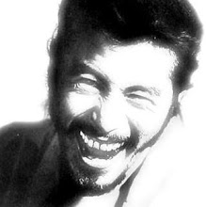

[Ivan](https://www.blogger.com/profile/18250650497228597260)★[2017年5月11日105楼](https://program-think.blogspot.com/2017/04/weekly-share-112.html?comment=1494506761882)热度 6℃

编程兄你好，我在郭文贵的一个视频下看到你发的一个Vultr VPN的链接，然后购买了，想过来确认下是不是真的是你发的。

[回复105楼另开新楼＞](javascript:;)[＜](javascript:;)



https://img1.blogblog.com/img/anon36.png

*编程随想*★[2017年5月11日105楼1单元](https://program-think.blogspot.com/2017/04/weekly-share-112.html?comment=1494507368259)

不是，你被骗了。可能你的信息已经被泄露，请做好跑路准备。

[回复105楼另开新楼＞](javascript:;)[＜](javascript:;)



https://img1.blogblog.com/img/anon36.png

*匿名*★[2017年8月11日105楼2单元](https://program-think.blogspot.com/2017/04/weekly-share-112.html?comment=1502432633092)

买个VPN就的跑路？不至于罢？不过也要小心，以前如果有激烈言论，所有帐号就不能再用了。话说使用VPN的电脑上用过哪些帐号自己要清楚，才好分析风险。另外提醒一下：1单元也不是真博主，真博主也确实没有卖VPN。

[回复105楼另开新楼＞](javascript:;)[＜](javascript:;)



https://img1.blogblog.com/img/anon36.png

*不匿名*★[2017年8月11日105楼3单元](https://program-think.blogspot.com/2017/04/weekly-share-112.html?comment=1502444533806)

多谢楼上提醒，不然我还以为1单元是博主

[回复105楼另开新楼＞](javascript:;)[＜](javascript:;)



https://img1.blogblog.com/img/anon36.png

*匿名*★[2017年5月2日71楼](https://program-think.blogspot.com/2017/04/weekly-share-112.html?comment=1493663831074)热度 6℃

这里有个同类网站，也基于谷歌网站系统。但是翻墙网站互相介绍不多，民主运动信息整合很差  
维权网  
维权网敬启：真诚感谢国际社会多年来对本网的关注与支持，尤其是海内外媒体同仁对本网人权信息报道的重视及给予我们的肯定和鼓励！由于时下中国大陆普遍存在的人权困境，许多人权信息都是由本网信息员和志愿者冒着人身安全风险乃至付出失去自由的代价，历尽艰辛采集到的，希望今后相关媒体在采纳和引用本网的信息报道时能注明出处，以示对坚守在一线的维权网站和公民记者的尊重与鼓励！再次诚挚感谢社会各界对本网的关注与支持！由衷欢迎海内外媒体和相关机构采用本网发布的人权信息，并进行跟踪调查报道！　......

**（此评论太长，已截断，**[展开评论全文](javascript:;)**）**

[回复71楼另开新楼＞](javascript:;)[＜](javascript:;)



https://img1.blogblog.com/img/anon36.png

[风中的小伞](http://yahoo.com/)★★★[2017年5月4日71楼1单元](https://program-think.blogspot.com/2017/04/weekly-share-112.html?comment=1493837876939)

中国大陆五一假期，不少市民趁机外游，而与朝鲜仅有一江之隔的辽宁省丹东市观光船只和码头，却意外成为热门景点区，许多游客选择“内河游”搭船近距离眺望朝鲜境内。中国大陆五一假期，不少市民趁机外游，而与朝鲜仅有一江之隔的辽宁省丹东市观光船只和码头，却意外成为热门景点区，许多游客选择“内河游”搭船近距离眺望朝鲜境内。  
  
  
有游客表示，在航行过程中能清晰见到朝鲜堡垒和兵营，甚至可以看到耕作中农民及在江边巡逻的士兵。　......

**（此评论太长，已截断，**[展开评论全文](javascript:;)**）**

[回复71楼另开新楼＞](javascript:;)[＜](javascript:;)



https://lh3.googleusercontent.com/zFdxGE77vvD2w5xHy6jkVuElKv-U9_9qLkRYK8OnbDeJPtjSZ82UPq5w6hJ-SA=s35

[三二一](https://www.blogger.com/profile/16745395699381911071)★★[2017年4月26日29楼](https://program-think.blogspot.com/2017/04/weekly-share-112.html?comment=1493220395072)热度 5℃

真是劲爆，我正在想博主会不会写这个，但是辱母杀人案看来没有了，有点遗憾。

[回复29楼另开新楼＞](javascript:;)[＜](javascript:;)



https://img1.blogblog.com/img/anon36.png

*匿名*★[2017年4月27日29楼1单元](https://program-think.blogspot.com/2017/04/weekly-share-112.html?comment=1493236903822)

还有四川太伏中学没有了。

[回复29楼另开新楼＞](javascript:;)[＜](javascript:;)



https://img1.blogblog.com/img/anon36.png

*匿名*★[2017年5月4日87楼](https://program-think.blogspot.com/2017/04/weekly-share-112.html?comment=1493843733642)热度 5℃

而五四运动却偏离了理性滑入了极端。所以毛贼说五四运动以前的新文化运动是资产阶级民主主义的新文化运动，五四运动以后的新文化运动是无产阶级领导的新民主主义文化。毛贼的概括可以说是恰当其份，不管是客观还是主观五四运动以爱国主义之名，开启了小知识分子一路狂飙的左倾思潮这是毋庸置疑的。  
街游行喊口号本身并没有错，要不然怎么发泄愤恨与过多的荷尔蒙分泌呢？五月四日学生本意是向美使馆递交请愿书，问题是这一天是星期天公使出游了。东交民巷的受阻吃瘪却转变为最强音的外雪国耻，内讨国贼。它们痛打章宗祥，火烧赵家楼无疑开启了中国小知识分子非理性左倾的滥觞。  
　......

**（此评论太长，已截断，**[展开评论全文](javascript:;)**）**

[回复87楼另开新楼＞](javascript:;)[＜](javascript:;)



https://img1.blogblog.com/img/b16-rounded.gif

[Ho Steven](https://www.blogger.com/profile/02519951701119232420)★★[2017年5月5日87楼1单元](https://program-think.blogspot.com/2017/04/weekly-share-112.html?comment=1493994492780)

好文。  
  
通往地狱的路往往由良好的愿望铺就。这股共产主义狂热已经延宕百年，在欧洲它是幽灵，在天朝却是现实中的老大哥，至今阴魂不散。若赤化一日不止歇，权力依然私有，财产依然公有，中华复兴就遥不可及。

[回复87楼另开新楼＞](javascript:;)[＜](javascript:;)



https://img1.blogblog.com/img/anon36.png

*风中的小伞*★★★[2017年5月4日86楼](https://program-think.blogspot.com/2017/04/weekly-share-112.html?comment=1493843273736)热度 5℃

格林斯潘一开始制造的就是泡沫吗  
时势造就英雄，各国央行成就了投资天才，至少在金融危机以后的八年时间里，这是许多交易员无往不胜的真相。  
  
2009年以来，以美联储为代表的全球各大央行纷纷通过降息、量化宽松等方式向市场注水，于是各类资产水涨船高，从股票、债券到房地产纷纷开启长期牛市之路。  
　......

**（此评论太长，已截断，**[展开评论全文](javascript:;)**）**

[回复86楼另开新楼＞](javascript:;)[＜](javascript:;)



https://img1.blogblog.com/img/anon36.png

*孤独骑士*★★★[2017年5月6日96楼](https://program-think.blogspot.com/2017/04/weekly-share-112.html?comment=1494028244648)热度 4.8℃

我想看一下大家对“复仇”与“父债子还”的看法。  
  
我认为，天之道，损有余而补不足，人之道，损不足而补有余，  
因此，“复仇”与“父债子还”是社会运转的基本规则之一，是有必要的，  
但是，冤冤相报，何时了？真的很矛盾。

[回复96楼另开新楼＞](javascript:;)[＜](javascript:;)



https://img1.blogblog.com/img/anon36.png

*孤独骑士*★★★[2017年4月30日65楼](https://program-think.blogspot.com/2017/04/weekly-share-112.html?comment=1493481865965)热度 4.8℃

搜博主的网址，意外搜到如此链接  
<https://pao-pao.net/article/323>  
  
在国内，  
为了饭碗，为了自己在意的人，  
我忍气吞声，隐藏自己，  
但我从未害怕过，　......

**（此评论太长，已截断，**[展开评论全文](javascript:;)**）**

[回复65楼另开新楼＞](javascript:;)[＜](javascript:;)



https://img1.blogblog.com/img/anon36.png

*孤独骑士*★★★[2017年5月1日67楼](https://program-think.blogspot.com/2017/04/weekly-share-112.html?comment=1493599695374)热度 4.8℃

<http://chinadigitaltimes.net/chinese/2017/04/%E4%B8%9C%E7%BD%91-%E4%B9%A0%E3%80%81%E7%8E%8B%E3%80%81%E5%AD%9F%E8%BE%BE%E6%88%90%E4%B8%80%E8%87%B4%E3%80%80%E4%B8%A5%E6%83%A9%E9%83%AD%E6%96%87%E8%B4%B5%E5%9B%BD%E5%86%85%E4%BF%9D%E6%8A%A4/>  
东网 | 习、王、孟达成一致　严惩郭文贵国内保护伞  
  
郭文贵爆料估计到此为止了。  
中国权贵做事向来狠绝，无论郭文贵爆不爆料，如果他背后的人不肯交出全部利益，只有死路一条。

[回复67楼另开新楼＞](javascript:;)[＜](javascript:;)



https://img1.blogblog.com/img/anon36.png

*匿名*★[2017年5月11日104楼](https://program-think.blogspot.com/2017/04/weekly-share-112.html?comment=1494447206614)热度 4.5℃

于政治制度，我分享几篇文章，一篇是西方知名学者写的，一篇是中国学者写的，一篇是网友写的。  
  
事实上，我本人觉得，民主是一种很糟糕的制度，因为大家无法对竞选的承诺进行『问责』。  
  
这就导致选举的时候，大家不负责任的漫天吹泡泡，上台之后，根本没法兑现。  
  
1.　......

**（此评论太长，已截断，**[展开评论全文](javascript:;)**）**

[回复104楼另开新楼＞](javascript:;)[＜](javascript:;)



https://img1.blogblog.com/img/anon36.png

*初春饰利*★[2017年5月14日104楼1单元](https://program-think.blogspot.com/2017/04/weekly-share-112.html?comment=1494691982315)

1、不要只看知乎等墙内网站，外边有着更大的世界。2、无法问责？下次选举时不选他算不算问责？国会议员可不可以问责？新闻媒体可不可以？法院可不可以？3、从来没有人告诉过你为什么阿富汗，乌克兰，海地，也门为什么那么差只不过是你视野狭隘罢了。对失败国家的研究可谓多如牛毛了。至于“区域的长期稳定，发展”，大清不也曾经是？

[回复104楼另开新楼＞](javascript:;)[＜](javascript:;)



https://img1.blogblog.com/img/anon36.png

*匿名*★[2017年5月14日104楼2单元](https://program-think.blogspot.com/2017/04/weekly-share-112.html?comment=1494692863419)

这货是小伞，不用理他。原来这篇五毛文没人鸟他的时候，沉到底部了，结果他只能靠复制赞贴一篇长博文去跟贴别人留言来吸引注意力。

[回复104楼另开新楼＞](javascript:;)[＜](javascript:;)



https://img1.blogblog.com/img/anon36.png

*匿名*★[2017年6月10日104楼3单元](https://program-think.blogspot.com/2017/04/weekly-share-112.html?comment=1497103160576)

樓主,你也配姓趙?

[回复104楼另开新楼＞](javascript:;)[＜](javascript:;)



https://img1.blogblog.com/img/anon36.png

[四个全面](http://yahoo.com/)★★★[2017年5月7日98楼](https://program-think.blogspot.com/2017/04/weekly-share-112.html?comment=1494087816643)热度 4.5℃

有去韩国的考察韩国民主选举如何进行吗？  
最后一次电视讨论会之后，从星期四开始进行为期2天的事先投票。让海外旅游或经商等理由出国的的选民可以提前投票。凡是投票当天不方便投票的选民都可以在这两天，在全国的3507个投票站事先投票。投票站不需要是本人的户籍地，只要有身份证、或护照、或驾照用以核实本人，就可以投票。

[回复98楼另开新楼＞](javascript:;)[＜](javascript:;)



https://img1.blogblog.com/img/anon36.png

*匿名*★[2017年5月4日88楼](https://program-think.blogspot.com/2017/04/weekly-share-112.html?comment=1493849155908)热度 4℃

今天，徐晓冬的微博也被扒了个底朝天。是怎么回事不清楚，不知道是五毛捣乱还是真我本色，如果骂共产党，这还是正直的真汉子  
在他的微博中，也充斥着各种令人咂舌的言论。  
侮辱中国人民解放军  
  
侮辱毛主席  
　......

**（此评论太长，已截断，**[展开评论全文](javascript:;)**）**

[回复88楼另开新楼＞](javascript:;)[＜](javascript:;)



https://img1.blogblog.com/img/anon36.png

*匿名*★[2017年5月4日88楼1单元](https://program-think.blogspot.com/2017/04/weekly-share-112.html?comment=1493852330397)

毛贼这种反人类渣滓中的极品，怎么侮辱都不够  
希望贵匪侵略钓鱼岛时被大日本皇军全歼，美帝再种俩蘑菇到中南海就更好了

[回复88楼另开新楼＞](javascript:;)[＜](javascript:;)



https://img1.blogblog.com/img/anon36.png

*匿名*★[2017年5月4日88楼2单元](https://program-think.blogspot.com/2017/04/weekly-share-112.html?comment=1493856456895)

这里叫毛贼东才政治上正确

[回复88楼另开新楼＞](javascript:;)[＜](javascript:;)



https://img1.blogblog.com/img/anon36.png

*匿名*★[2017年5月4日88楼3单元](https://program-think.blogspot.com/2017/04/weekly-share-112.html?comment=1493862168074)

其实叫毛舔东才是大的政治正确。

[回复88楼另开新楼＞](javascript:;)[＜](javascript:;)



https://img1.blogblog.com/img/anon36.png

*匿名*★[2017年4月29日64楼](https://program-think.blogspot.com/2017/04/weekly-share-112.html?comment=1493480217584)热度 4℃

台中讀者頂一把！！！！！！！！！

[回复64楼另开新楼＞](javascript:;)[＜](javascript:;)



https://img1.blogblog.com/img/anon36.png

*匿名*★[2017年4月30日64楼1单元](https://program-think.blogspot.com/2017/04/weekly-share-112.html?comment=1493483980082)

可以請你所在選區的民國立法委員來這裡普及民主知識嗎？如何在赤匪垮台后迅速建立民國類似國家機器，代表那些階層利益訴求？起碼讓我們知道立法委員名字

[回复64楼另开新楼＞](javascript:;)[＜](javascript:;)



https://img1.blogblog.com/img/anon36.png

*匿名*★[2017年5月1日64楼2单元](https://program-think.blogspot.com/2017/04/weekly-share-112.html?comment=1493568911575)

別指望民國的立法委員了,不管是為了錢還是別的,華人遇到共產黨都成了龜孫子

[回复64楼另开新楼＞](javascript:;)[＜](javascript:;)



https://img1.blogblog.com/img/anon36.png

*匿名*★[2017年5月4日64楼3单元](https://program-think.blogspot.com/2017/04/weekly-share-112.html?comment=1493841745010)

台湾昨天参与今年在西澳举行的钻石国际认证制度「金伯利流程」年度大会，却被中国代表团以蛮横方式赶出场，对此澳洲外交部长毕绍普（Julie Bishop）表示，澳洲依惯例邀台湾代表参加大会，中国不宜在此场合表达「政治立场」，并对过程表示遗憾。  
  
澳洲外交部长毕绍普（Julie Bishop）表示，澳洲依惯例邀台湾代表参加大会，中国不宜在此场合表达「政治立场」，并对过程表示遗憾。（美联社）  
　......

**（此评论太长，已截断，**[展开评论全文](javascript:;)**）**

[回复64楼另开新楼＞](javascript:;)[＜](javascript:;)



https://img1.blogblog.com/img/anon36.png

*luke*★★[2017年4月26日6楼](https://program-think.blogspot.com/2017/04/weekly-share-112.html?comment=1493198324341)热度 4℃

如果这能成为瓦解腐朽体制的导火索，让中国开始走向民主法治多党轮流执政的道路，那真的是一件大好的事情。

[回复6楼另开新楼＞](javascript:;)[＜](javascript:;)



https://img1.blogblog.com/img/anon36.png

*匿名*★[2017年4月26日6楼1单元](https://program-think.blogspot.com/2017/04/weekly-share-112.html?comment=1493216735397)

此国没有那个希望。费拉的德性下最好的结果也不过是皮诺切特。  
如果凭空变出美式制度，中华民族的认同必然瓦解，新疆必然有惨烈的战争，江南和广东有相当可能独立出去并有可能带来全面瓦解和惨烈的认同战争和边界的划分。当然这样最后可能得到一系列民主小国，但过程并不会容易。

[回复6楼另开新楼＞](javascript:;)[＜](javascript:;)



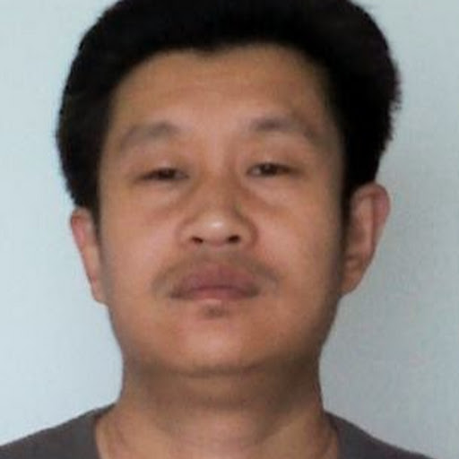

[苏冀苏冀](https://www.blogger.com/profile/09732477324535209116)★[2017年5月1日66楼](https://program-think.blogspot.com/2017/04/weekly-share-112.html?comment=1493597759824)热度 3.2℃

近日，香港货运航空正式成立。在成立当日，海航集团董事局董事辛笛接受媒体采访时，引述海航集团董事长王健的指示：大禹治水，“三过家门而不入”，有人说是大禹跟老婆吵架，连圣人也遭人污蔑，何况我们一介凡人。采访最后，更是用“真的假不了，假的真不了”，  
<http://ghg3.userboard.org/>

[回复66楼另开新楼＞](javascript:;)[＜](javascript:;)



https://img1.blogblog.com/img/b16-rounded.gif

[月荣](https://www.blogger.com/profile/12098375803890979960)★[2017年5月9日101楼](https://program-think.blogspot.com/2017/04/weekly-share-112.html?comment=1494314720215)热度 3.2℃

防火墙能推倒就好了

[回复101楼另开新楼＞](javascript:;)[＜](javascript:;)



https://img1.blogblog.com/img/b16-rounded.gif

[月荣](https://www.blogger.com/profile/12098375803890979960)★[2017年5月9日102楼](https://program-think.blogspot.com/2017/04/weekly-share-112.html?comment=1494314803192)热度 3.2℃

防火墙推倒就好了让老百姓多了解到外面的世界

[回复102楼另开新楼＞](javascript:;)[＜](javascript:;)



https://img1.blogblog.com/img/anon36.png

*匿名*★[2017年4月29日57楼](https://program-think.blogspot.com/2017/04/weekly-share-112.html?comment=1493413330066)热度 3℃

这个问题有究竟方法吗？每个人都吃工业激素  
农村过去养一口猪，需要一年的时间，到了过年，才挑一个大的杀掉吃肉，这是正常的生长过程，杀一口猪，要管很长的时间，所以，我们不能每天吃到肉。  
  
现在不同了，我们中国十几亿人，每天都要吃肉，这是一大难题，怎么解决呢？让猪快长呗，于是，我们发明了很多饲料，猪吃了，两个月就长大了。  
　......

**（此评论太长，已截断，**[展开评论全文](javascript:;)**）**

[回复57楼另开新楼＞](javascript:;)[＜](javascript:;)



https://img1.blogblog.com/img/anon36.png

*匿名*★[2017年4月29日57楼1单元](https://program-think.blogspot.com/2017/04/weekly-share-112.html?comment=1493416440339)

你们国家那点小聪明全用在坑人上，各种食品添加剂全是西方人发明的，  
西方人自己却不用，全给你们国家的大小商贩用了  
还国外也是这样，你以为这里没人出过国？

[回复57楼另开新楼＞](javascript:;)[＜](javascript:;)



https://img1.blogblog.com/img/anon36.png

*匿名*★[2017年4月29日57楼2单元](https://program-think.blogspot.com/2017/04/weekly-share-112.html?comment=1493441140225)

又见五毛扯西方，你国的食品安全问题可是世界闻名。  
食品添加剂可是西方发明的，你们还不乖乖的给我吃毒食品。  
五毛，不来两勺地沟油么？

[回复57楼另开新楼＞](javascript:;)[＜](javascript:;)



https://img1.blogblog.com/img/anon36.png

*匿名*★[2017年5月3日84楼](https://program-think.blogspot.com/2017/04/weekly-share-112.html?comment=1493823732673)热度 3℃

我有些观点和博主有偏差，比如说，香港雨伞革命算非暴力革命吧，但香港至今没有成功，原因是啥呢？  
  
阿拉伯之春革命也算非暴力革命，但只有突尼斯算成功，其余阿拉伯国家则反而不如革命前的状态。西方国家不过是冻结贪官财产，也没把阿拉伯国家的问题搞定。  
  
不算是否非暴力，我认为只要能革命，就算不错了。  
并且，将来如果发生暴力革命，有可能还是要靠外力，就算靠孙中山的海外华人捐赠也算是外力的一种。典型的例子：三年饥荒期间，百姓造反并没有获得成功，就是因为没有外力，谁干得过共匪。但是，就算有外力，失败的风险也是很大的。　......

**（此评论太长，已截断，**[展开评论全文](javascript:;)**）**

[回复84楼另开新楼＞](javascript:;)[＜](javascript:;)



https://img1.blogblog.com/img/anon36.png

*匿名*★[2017年5月3日84楼1单元](https://program-think.blogspot.com/2017/04/weekly-share-112.html?comment=1493824774864)

满清入关屠城，大量屠杀汉人，后制定的法律歧视汉人，剥夺汉人权利，真像是任人宰割的羔羊。  
汉人自己的文化也遭到清洗，比如满清引入大桌共用餐具吃饭的恶习俗，取代了汉人分餐制的优良习俗。

[回复84楼另开新楼＞](javascript:;)[＜](javascript:;)



https://img1.blogblog.com/img/anon36.png

*匿名*★[2017年6月17日84楼2单元](https://program-think.blogspot.com/2017/04/weekly-share-112.html?comment=1497689784463)

绝对的权利导致绝对的腐败，这句话听起来很有道理，但是请问什么是绝对的权利？我不想被人当作是五毛了，只想说一句话：没有绝对的黑或白，没有绝对的白或黑，除非有一天人类的一切都数字化了；拿着锤子的心看到什么都像是钉子，为什么不睁开大眼多瞅瞅世界、看看历史，到底什么是集权？一个政权的庞大体系免不了有内部人勾兑，美国、欧洲都是如此；看待一个政权的合法性和衡量其历史价值绝不是锤子党们、推墙党们、键盘侠们能够凭借只言片语来揣度的。从某种意义上说，存在即合理，客观的规律非常像是冰山，潜伏在水面下的部分我们看不到，不懂得，希望广大青年不要剑走偏锋，与历史潮流为敌；

[回复84楼另开新楼＞](javascript:;)[＜](javascript:;)



https://img1.blogblog.com/img/anon36.png

*匿名*★[2017年4月27日38楼](https://program-think.blogspot.com/2017/04/weekly-share-112.html?comment=1493238027808)热度 3℃

字太多看不下去怎么办

[回复38楼另开新楼＞](javascript:;)[＜](javascript:;)



https://img1.blogblog.com/img/anon36.png

*匿名*★[2017年4月27日38楼1单元](https://program-think.blogspot.com/2017/04/weekly-share-112.html?comment=1493238146916)

留着明天再看

[回复38楼另开新楼＞](javascript:;)[＜](javascript:;)



https://img1.blogblog.com/img/anon36.png

*匿名*★[2017年4月27日38楼2单元](https://program-think.blogspot.com/2017/04/weekly-share-112.html?comment=1493239144304)

吃饭时候看，拉屎时候看。

[回复38楼另开新楼＞](javascript:;)[＜](javascript:;)



https://img1.blogblog.com/img/b16-rounded.gif

[Ocean W·L](https://www.blogger.com/profile/13709794852009316032)★[2017年5月20日112楼](https://program-think.blogspot.com/2017/04/weekly-share-112.html?comment=1495283644180)热度 3℃

希望这样的更新越多越好，希望更有建设性的看法，但不带有主观动能性，支持。

[回复112楼另开新楼＞](javascript:;)[＜](javascript:;)



https://img1.blogblog.com/img/anon36.png

*匿名*★[2017年5月21日112楼1单元](https://program-think.blogspot.com/2017/04/weekly-share-112.html?comment=1495300089052)

你这傻嗨知道自己在说什么吗？  
什么叫有看法， 同时又不带有主观能动性？  
  
你有看法又不主观能动给我看看?

[回复112楼另开新楼＞](javascript:;)[＜](javascript:;)



https://img1.blogblog.com/img/anon36.png

*muddycrawler*★[2017年5月2日78楼](https://program-think.blogspot.com/2017/04/weekly-share-112.html?comment=1493709689589)热度 2.4℃

请持续关注这个事件，一切只是刚刚开始

[回复78楼另开新楼＞](javascript:;)[＜](javascript:;)



https://img1.blogblog.com/img/anon36.png

*frxx*★[2017年5月2日77楼](https://program-think.blogspot.com/2017/04/weekly-share-112.html?comment=1493708902861)热度 2.4℃

没这么简单。  
日后如果拍成电视剧这肯定是一部精彩出色真实的悬疑片。【黑吃黑、黑社会、白手套、洗钱、国际恐怖组织】脑洞。  
1、或许习顿顿、王公公等只是别人的傀儡，真正的大Boos或许早逃到境外了,而且不止一个。天朝的空气质量、食品问题频繁，他们造的会不清楚？即使还留守没逃离的贵权，（吃的）他们肯定会安排信得过的手下出高价买地搞养殖种植绿色有机食品基地或直接找信得过的农民买；（住的）铁定找空气质量长期处优且环境好的。  
2、现在的米国或许已经变成商业帝国了  
特朗普或许是个商人，他的妻子、女儿都有商业背景，他是否有足够心理素质与骨气不与天朝合作呢？  
所以大家以后还是注意思量

[回复77楼另开新楼＞](javascript:;)[＜](javascript:;)



https://img1.blogblog.com/img/anon36.png

*frxx*★[2017年5月2日76楼](https://program-think.blogspot.com/2017/04/weekly-share-112.html?comment=1493708054847)热度 2.4℃

没这么简单。  
日后如果拍成电视剧这肯定是一部精彩出色真实的悬疑片。【黑吃黑、黑社会、白手套、洗钱、国际恐怖组织】脑洞。  
1、或许习顿顿、王公公等只是别人的傀儡，真正的大Boos或许早逃到境外了,而且不止一个。天朝的空气质量、食品问题频繁，他们造的会不清楚？即使还留守没逃离的贵权，（吃的）他们肯定会安排信得过的手下出高价买地搞养殖种植绿色有机食品基地或直接找信得过的农民买；（住的）铁定找空气质量长期处优且环境好的。  
2、现在的米国或许已经变成商业帝国了  
特朗普或许是个商人，他的妻子、女儿都有商业背景，他是否有足够心理素质与骨气不与天朝合作呢？  
所以大家以后还是注意思量

[回复76楼另开新楼＞](javascript:;)[＜](javascript:;)



https://img1.blogblog.com/img/b16-rounded.gif

[Yung Tom](https://www.blogger.com/profile/01139353925437833555)★[2017年4月29日61楼](https://program-think.blogspot.com/2017/04/weekly-share-112.html?comment=1493468626579)热度 2℃

编程师，国内稳网严酷，郭事他们看不到啊！您的博客他们根本不知。大家有什么办法让墙内人知道真相呢？中国人太奴性，他们被奴化几千年，今日尤其是。他们说“宁做太平犬不做乱世人”，他们都说“民主”了，中国就会乱。这些“奴隶”！

[回复61楼另开新楼＞](javascript:;)[＜](javascript:;)



https://img1.blogblog.com/img/anon36.png

*匿名*★[2017年5月6日97楼](https://program-think.blogspot.com/2017/04/weekly-share-112.html?comment=1494054780016)热度 2℃

大神！我最近偶然看到一篇讲犹太教里面的“平行逻辑”的文章，是一个在以色列的叫张平的教授写的。我看完后忽然就想到了咱们的那篇讲“基于双重思想洗脑”的文章，对比地看下很有意思啊！一个提高人的思维能力，一个降低人的思维能力，因垂丝汀啊！文章谷歌一搜就有。

[回复97楼另开新楼＞](javascript:;)[＜](javascript:;)



https://img1.blogblog.com/img/anon36.png

*匿名*★[2017年5月7日97楼1单元](https://program-think.blogspot.com/2017/04/weekly-share-112.html?comment=1494128109970)

就是那个新浪微博号名叫“张平在特拉维夫”的吧？据称是个著名黄犹，非常热爱讨论某地某国平均IQ如何如何，觉得埃塞俄比亚人IQ低，送给他们遮盖西红柿的帐子都能挪用去当蚊帐！

[回复97楼另开新楼＞](javascript:;)[＜](javascript:;)



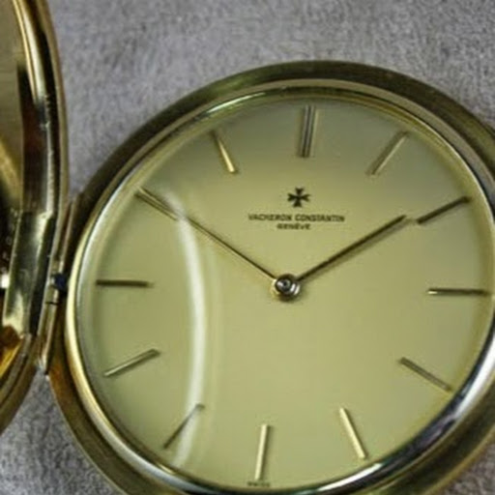

[董家华](https://www.blogger.com/profile/08516778228331092986)★[2017年5月3日83楼](https://program-think.blogspot.com/2017/04/weekly-share-112.html?comment=1493816729649)热度 2℃

感谢您的爆料内幕。请问一下，您有谷歌邮箱吗？我给你发几本电子书

[回复83楼另开新楼＞](javascript:;)[＜](javascript:;)



https://img1.blogblog.com/img/anon36.png

*匿名*★[2017年5月1日70楼](https://program-think.blogspot.com/2017/04/weekly-share-112.html?comment=1493643474923)热度 2℃

这些日子，追着《人民的名义》，我常常在想：  
为什么我们安分守己遵守规则，却看着一些践踏规则的人扶摇而上？  
为什么我们改革开放取得了这么大的成就，却很多底层民众却并没有享受到改革的红利？  
  
为什么中国下了这么大的决心来反腐败，却遭受重重阻碍？  
为什么中国取得了辉煌的成就，却总是在被别有用心的人抹黑的一无是处？  
就是因为有大量的“郭文贵”这样的人存在。

[回复70楼另开新楼＞](javascript:;)[＜](javascript:;)



https://img1.blogblog.com/img/anon36.png

*匿名*★[2017年5月1日70楼1单元](https://program-think.blogspot.com/2017/04/weekly-share-112.html?comment=1493645703988)

这些日子，追着《人民的名义》，我常常在想：  
为什么我们安分守己遵守规则，却看着一些践踏规则的人扶摇而上？  
为什么我们改革开放取得了这么大的成就，却很多底层民众却并没有享受到改革的红利？  
  
为什么中国下了这么大的决心来反腐败，却遭受重重阻碍？  
为什么中国取得了辉煌的成就，却总是在被别有用心的人抹黑的一无是处？  
就是因为有大量的“习近平”这样的人存在。

[回复70楼另开新楼＞](javascript:;)[＜](javascript:;)



https://lh6.googleusercontent.com/-v08po66oa4U/AAAAAAAAAAI/AAAAAAAAAgU/Yv8fffYJ7Po/s35-c/photo.jpg

[东方九木](https://www.blogger.com/profile/11963863482657745419)★[2017年4月27日49楼](https://program-think.blogspot.com/2017/04/weekly-share-112.html?comment=1493297766641)热度 2℃

这个和王立军撕逼薄熙来所谓的“狗咬狗”不是一个性质。  
郭文贵不是体制内部的人，不曾用公权力谋取私利甚至用公权力害人，这是有根本区别的。

[回复49楼另开新楼＞](javascript:;)[＜](javascript:;)



https://img1.blogblog.com/img/anon36.png

*匿名*★[2017年4月29日58楼](https://program-think.blogspot.com/2017/04/weekly-share-112.html?comment=1493418470427)热度 2℃

广西南宁邕宁区梁村数千村民抗议当局强拆，当地村民与数百警察和特警对峙，最终爆发激烈冲突，据悉冲突双方均有人受伤。当地村民希望先安置后拆迁，由此引发冲突。官方目前尚未对此事件发表评论。  
  
网络上视频显示，大批特警手持盾牌，携带警犬进入梁村，另外也有防爆车辆开进梁村。警察遭遇村民集体抵抗，双方互相投掷石块，场面一度混乱。众多防暴警察被抗议民众驱赶，溃不成军。冲突爆发前，村民们举着红旗高喊“共产党万岁”、“打倒贪官”等口号。  
据中国媒体报道，第十二届中国（南宁）国际园林博览会将于2018年12月举行。当地居民称，梁村拆迁是为园博园准备建设用地。近年来，因征地拆迁引发的群体事件在中国大陆频频发生。

[回复58楼另开新楼＞](javascript:;)[＜](javascript:;)



https://img1.blogblog.com/img/anon36.png

*匿名*★[2017年4月30日58楼1单元](https://program-think.blogspot.com/2017/04/weekly-share-112.html?comment=1493519734950)

<http://www.aboluowang.com/2017/0430/921260.html>

[回复58楼另开新楼＞](javascript:;)[＜](javascript:;)



https://img1.blogblog.com/img/b16-rounded.gif

[Mao Mao](https://www.blogger.com/profile/07230455789430172391)★[2017年5月5日92楼](https://program-think.blogspot.com/2017/04/weekly-share-112.html?comment=1493949417499)热度 2℃

求助。文中受访的三位小粉红，说的好像很有道理。本人一时无法反驳，请大家和博主指教。端传媒的旧闻：  
<https://theinitium.com/article/20160203-mainland-little-pink/>

[回复92楼另开新楼＞](javascript:;)[＜](javascript:;)



https://img1.blogblog.com/img/b16-rounded.gif

[sunny smile](https://www.blogger.com/profile/05151360783506591426)★[2017年5月9日103楼](https://program-think.blogspot.com/2017/04/weekly-share-112.html?comment=1494334578167)热度 2℃

怎样才能让视频不被墙？

[回复103楼另开新楼＞](javascript:;)[＜](javascript:;)



https://img1.blogblog.com/img/b16-rounded.gif

[zxg zxgthy](https://www.blogger.com/profile/17648856426717543139)★[2017年4月29日62楼](https://program-think.blogspot.com/2017/04/weekly-share-112.html?comment=1493476393820)热度 2℃

郭文贵爆料，大快人心

[回复62楼另开新楼＞](javascript:;)[＜](javascript:;)



https://lh3.googleusercontent.com/zFdxGE77vvD2w5xHy6jkVuElKv-U9_9qLkRYK8OnbDeJPtjSZ82UPq5w6hJ-SA=s35

[872303](https://www.blogger.com/profile/16726424052857093074)★[2017年4月27日35楼](https://program-think.blogspot.com/2017/04/weekly-share-112.html?comment=1493237251795)热度 2℃

chen1701805 天前（修改过）  
关于傅政华转达习的指令查王岐山，很可能是傅政华为了自保借用习的名义掌握王岐山的把柄以备未来王岐山搞到傅政华自己时用来金蝉脱壳的最后保险。这种手段就好象重庆的王立军为了防备薄熙来反击时搞得一套。最后王立军也因为自己预先的防备而保住了自己的性命。因为傅政华很清楚政法系统和公安系统都是上司的狗罢了，和他们手中掌控的商人们一样最后都很可能因为背后的靠山们之间的争斗而最先“牺牲”，所以，聪明人总是能预判到未来将会发生的事情。﻿  
　......

**（此评论太长，已截断，**[展开评论全文](javascript:;)**）**

[回复35楼另开新楼＞](javascript:;)[＜](javascript:;)



https://img1.blogblog.com/img/anon36.png

*匿名*★[2017年5月13日107楼](https://program-think.blogspot.com/2017/04/weekly-share-112.html?comment=1494686071109)热度 2℃

非暴力革命-这东西太玄了，现在应该这样的态度，杀共匪，杀狗官，

[回复107楼另开新楼＞](javascript:;)[＜](javascript:;)



https://img1.blogblog.com/img/anon36.png

*匿名*★[2017年5月22日107楼1单元](https://program-think.blogspot.com/2017/04/weekly-share-112.html?comment=1495433449887)

你这种人跟共匪有区别？装什么b，傻逼玩意！

[回复107楼另开新楼＞](javascript:;)[＜](javascript:;)



https://img1.blogblog.com/img/b16-rounded.gif

[宋宋海](https://www.blogger.com/profile/02632757231033091080)★[2017年5月14日108楼](https://program-think.blogspot.com/2017/04/weekly-share-112.html?comment=1494760009700)热度 2℃

无用

[回复108楼另开新楼＞](javascript:;)[＜](javascript:;)



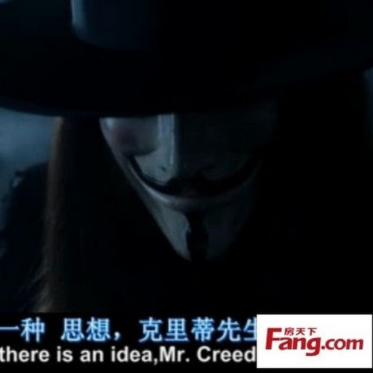

[吴海](https://www.blogger.com/profile/15381975085644993039)★[2017年7月10日122楼](https://program-think.blogspot.com/2017/04/weekly-share-112.html?comment=1499673965936)热度 2℃

无法下载关系图，无法解压

[回复122楼另开新楼＞](javascript:;)[＜](javascript:;)



https://img1.blogblog.com/img/anon36.png

*匿名*★[2017年5月24日114楼](https://program-think.blogspot.com/2017/04/weekly-share-112.html?comment=1495555664725)热度 2℃

一群傻逼真可笑！且不说王岐山是否贪腐，毕竟谁也没证据，都是猜测。但民主真的重要么，美国英国的人民也是愚蠢的，中国的就机智了？且看文革。  
同意43楼匿名：“美国之音被迫停掉？  
博主也说美国之音说政府控制的？那就对了嘛。成天提民主自由人权的美国之音所作所为全是美国的意见嘛。  
谁知道特朗普是商人，达到目地，就立马好说话。所以美国之音不播了呗。  
博主和其走狗成天转载美国之音的消息又说明了啥？是不是一伙的？  
现在舆论转向，博主及其走狗钱途几何？敬请收看《公知的名义》”

[回复114楼另开新楼＞](javascript:;)[＜](javascript:;)



https://img1.blogblog.com/img/anon36.png

*匿名*★[2017年5月24日114楼1单元](https://program-think.blogspot.com/2017/04/weekly-share-112.html?comment=1495596036801)

美国人，英国人好傻啊，人家可是把自己国家建成发达国家了都。  
中国人好聪明啊，连盐都要去抢啊。

[回复114楼另开新楼＞](javascript:;)[＜](javascript:;)





[tang jackness](https://www.blogger.com/profile/11697176113944999250)★[2017年6月3日115楼](https://program-think.blogspot.com/2017/04/weekly-share-112.html?comment=1496446239494)热度 2℃

博主的学识和技术都让我很钦佩，我想和博主有更多联系，比如请教您问题什么的，不过我是一个小白，已发过邮件，希望能有向您请教学习的机会。先谢谢了。

[回复115楼另开新楼＞](javascript:;)[＜](javascript:;)



https://img1.blogblog.com/img/anon36.png

*匿名*★[2017年6月10日116楼](https://program-think.blogspot.com/2017/04/weekly-share-112.html?comment=1497096849954)热度 2℃

官员资产家人在国外，中产们千方百计也要去国外，号称推墙的原来人也在国外，一个个在国内指点江山的可长点心吧，有能耐的进入体制内去改革，毕竟真崩了，倒霉的可不是在国外的他他他，而是你你你

[回复116楼另开新楼＞](javascript:;)[＜](javascript:;)



https://img1.blogblog.com/img/anon36.png

*匿名*★[2017年6月10日116楼1单元](https://program-think.blogspot.com/2017/04/weekly-share-112.html?comment=1497098235377)

进体制根本改不了革，你要是体制人，敢改他们的革，他们就把你格了，你以为你是谁？一届屁民罢了，逆向淘汰，这就是这个国家的悲哀之处。

[回复116楼另开新楼＞](javascript:;)[＜](javascript:;)



https://img1.blogblog.com/img/anon36.png

*Jack Ma*★[2017年5月1日69楼](https://program-think.blogspot.com/2017/04/weekly-share-112.html?comment=1493636218012)热度 1.5℃

郭爆料以后，有很多人追捧他，俨然一副找到“青天大老爷”和“领路人”了的样子，想说这些人不是水军就是傻逼。  
  
郭的爆料的确起到了一些作用，但他的主要动机是因为【生命受到了威胁】，可不是什么想要为民发声。如果TG没有【威胁到他的生命】，他根本没必要作出这些举动。  
  
在TC的绞肉机制度下，能做到如此身家的人，必然要在某些方面依附TG，不会有多干净。　......

**（此评论太长，已截断，**[展开评论全文](javascript:;)**）**

[回复69楼另开新楼＞](javascript:;)[＜](javascript:;)



https://img1.blogblog.com/img/anon36.png

*搬个板凳，静候刘丞杰DNA检验结果*★[2017年7月27日124楼](https://program-think.blogspot.com/2017/04/weekly-share-112.html?comment=1501157498285)热度 1.5℃

莫道赵家无男儿，宽衣群修从未闲。待到满城私生子，封堵九门天下安。

[回复124楼另开新楼＞](javascript:;)[＜](javascript:;)



https://img1.blogblog.com/img/anon36.png

[前面阴影](http://www.yahoo.com/)★[2017年5月1日68楼](https://program-think.blogspot.com/2017/04/weekly-share-112.html?comment=1493618008272)热度 1.5℃

最近华为手机内存事件比较热，编程兄，你怎么看？

[回复68楼另开新楼＞](javascript:;)[＜](javascript:;)



https://img1.blogblog.com/img/anon36.png

*gni*★[2017年5月2日81楼](https://program-think.blogspot.com/2017/04/weekly-share-112.html?comment=1493740039686)热度 1.5℃

网络延迟严重，明明发布，可等了5分钟后刷新仍未见评论，结果后来发现重发了。如果可以Drakweb开一个平台。

[回复81楼另开新楼＞](javascript:;)[＜](javascript:;)



https://img1.blogblog.com/img/anon36.png

*资深老读者*★[2017年6月20日118楼](https://program-think.blogspot.com/2017/04/weekly-share-112.html?comment=1497888582704)热度 1.5℃

正告编程随想  
  
编程随想，我们是民主运动人士，也是你博客的老读者，但你近来倒行逆势，对谷歌博客网友进行大举打压迫害，已经到了让人无法容忍的地步了！你看看你的博客现在成了什么样子！一个帖子上千个评论，90%都是垃圾！并且还不断封杀网友留言，搞一言堂、独裁专制博客，在博客页面里夹带大量java脚本审查用户言论，设置关键词，几乎无法正常浏览。  
基于你对民运人士的迫害行为，我们对你有以下要求：　......

**（此评论太长，已截断，**[展开评论全文](javascript:;)**）**

[回复118楼另开新楼＞](javascript:;)[＜](javascript:;)



https://img1.blogblog.com/img/anon36.png

*匿名*★[2017年4月27日36楼](https://program-think.blogspot.com/2017/04/weekly-share-112.html?comment=1493237413891)热度 1℃

碉堡，郭文贵推特被封   
  
这个视频 下面的留言思路极佳  
<https://youtu.be/Hlabego47UU>

[回复36楼另开新楼＞](javascript:;)[＜](javascript:;)



https://img1.blogblog.com/img/anon36.png

*匿名*★[2017年4月27日37楼](https://program-think.blogspot.com/2017/04/weekly-share-112.html?comment=1493237567873)热度 1℃

本来我是不信的， 一开始我的反应是，   
“哪来的野狐谈禅？”， “狗咬狗， 谁知道真假？”  
  
这下知道了。。。

[回复37楼另开新楼＞](javascript:;)[＜](javascript:;)



https://img1.blogblog.com/img/anon36.png

*匿名*★[2017年7月20日123楼](https://program-think.blogspot.com/2017/04/weekly-share-112.html?comment=1500535562934)热度 1℃

哎哟喂，本来博主的爆料内容还挺有趣的，但是看着一众评论从五毛极端走向美分极端，真是得忍住呕意才能从中努力发掘到一点干活。

[回复123楼另开新楼＞](javascript:;)[＜](javascript:;)



https://img1.blogblog.com/img/anon36.png

*匿名*★[2017年5月2日73楼](https://program-think.blogspot.com/2017/04/weekly-share-112.html?comment=1493682471795)热度 1℃

这段太太太太太有同感了！！！  
＂ccming：  
我认为生在我国最让人沮丧的是你成长中要经历无数次三观崩毁与重建、自学知识、自我否定、抵抗愚弄、辨别真伪、请教高人、搜索资料、思考挣扎、灵感顿悟，遭受无数周遭白眼、攻击谩骂、侧目孤立，你才能拥有大浪淘沙般让你视若珍宝的认知图景。  
而这些认知图景很可能仅仅是其他国家小学生的常识而已。＂

[回复73楼另开新楼＞](javascript:;)[＜](javascript:;)



https://img1.blogblog.com/img/anon36.png

*匿名*★[2017年4月26日15楼](https://program-think.blogspot.com/2017/04/weekly-share-112.html?comment=1493210954109)热度 1℃

要不要谈一下今天航母下水与周边形势

[回复15楼另开新楼＞](javascript:;)[＜](javascript:;)



https://img1.blogblog.com/img/anon36.png

*匿名*★[2017年4月26日12楼](https://program-think.blogspot.com/2017/04/weekly-share-112.html?comment=1493208639648)热度 1℃

举秀才,不知书;举孝廉,父别居.  
寒素清白浊如泥,  
高第良将怯如鸡.

[回复12楼另开新楼＞](javascript:;)[＜](javascript:;)



https://img1.blogblog.com/img/anon36.png

*匿名*★[2017年4月29日63楼](https://program-think.blogspot.com/2017/04/weekly-share-112.html?comment=1493480069071)热度 1℃

比美國總統的新機豪華多了..  
而且美國總統買新機應要過國會?  
連港共買過千萬HKD的東西都要過立法會了(雖然立法會幾乎都是港共的人..)  
還有美國總統新機還是用747..  
還有美國總統的新機要等很久..  
還有美國總統的飛機是國家的  
是共用的..而且因有保安需要才用..　......

**（此评论太长，已截断，**[展开评论全文](javascript:;)**）**

[回复63楼另开新楼＞](javascript:;)[＜](javascript:;)



https://img1.blogblog.com/img/anon36.png

*匿名*★[2017年4月26日18楼](https://program-think.blogspot.com/2017/04/weekly-share-112.html?comment=1493213003915)热度 1℃

习近平是一个怎么样的人？《人民的名义》和近年来的反腐力度是否预示着党洗心革面？还有现在中国的问题是什么？是腐败吗？

[回复18楼另开新楼＞](javascript:;)[＜](javascript:;)



https://img1.blogblog.com/img/anon36.png

*匿名*★[2017年4月29日59楼](https://program-think.blogspot.com/2017/04/weekly-share-112.html?comment=1493423316913)热度 1℃

在这里推荐一些 BTSync 的 key 吧:   
  
《记忆》杂志（文革及解放后文革前的历史研究, 180 期 568 MB）: BXYXCUYP6AQ4JGNRYUBDGNYJ5TDBQYTNC  
  
《记忆》是一份由中国的文革史学家编写的电子刊物。它昭续了五·四时代知识分子携手探索的传统，既不以观点一致为重，亦不与同派政见为伍。其愿望仅仅是摒除偏见，追寻史实。...该刊虽是中国人一个冒险性的尝试，但时至21世纪的今天，已经没有什么力量可以阻止文革研究的全球化。　......

**（此评论太长，已截断，**[展开评论全文](javascript:;)**）**

[回复59楼另开新楼＞](javascript:;)[＜](javascript:;)



https://img1.blogblog.com/img/anon36.png

*匿名*★[2017年4月27日31楼](https://program-think.blogspot.com/2017/04/weekly-share-112.html?comment=1493226232039)热度 1℃

连VOA都被渗透了???看来很多所谓免费翻墙工具都不靠谱了.

[回复31楼另开新楼＞](javascript:;)[＜](javascript:;)



https://img1.blogblog.com/img/anon36.png

*匿名*★[2017年5月2日80楼](https://program-think.blogspot.com/2017/04/weekly-share-112.html?comment=1493716683660)热度 1℃

怎么不能显示评论/？

[回复80楼另开新楼＞](javascript:;)[＜](javascript:;)



https://img1.blogblog.com/img/anon36.png

*匿名*★[2017年4月27日43楼](https://program-think.blogspot.com/2017/04/weekly-share-112.html?comment=1493264263577)热度 1℃

美国之音被迫停掉？  
博主也说美国之音说政府控制的？那就对了嘛。成天提民主自由人权的美国之音所作所为全是美国的意见嘛。  
谁知道特朗普是商人，达到目地，就立马好说话。所以美国之音不播了呗。  
博主和其走狗成天转载美国之音的消息又说明了啥？是不是一伙的？  
现在舆论转向，博主及其走狗钱途几何？敬请收看《公知的名义》

[回复43楼另开新楼＞](javascript:;)[＜](javascript:;)



https://img1.blogblog.com/img/anon36.png

*匿名*★[2017年5月3日82楼](https://program-think.blogspot.com/2017/04/weekly-share-112.html?comment=1493793747311)热度 1℃

之前我说Intel的ME藏有NSA的后门，还有人不信来着，呵呵，自己看吧。  
  
INTEL-SA-00075  
  
<https://security-center.intel.com/advisory.aspx?intelid=INTEL-SA-00075&languageid=en-fr>

[回复82楼另开新楼＞](javascript:;)[＜](javascript:;)



https://img1.blogblog.com/img/anon36.png

*匿名*★[2017年4月26日24楼](https://program-think.blogspot.com/2017/04/weekly-share-112.html?comment=1493216112201)热度 1℃

一切都只是肛肛揩屎。。

[回复24楼另开新楼＞](javascript:;)[＜](javascript:;)



https://img1.blogblog.com/img/anon36.png

*匿名*★[2017年4月27日45楼](https://program-think.blogspot.com/2017/04/weekly-share-112.html?comment=1493268675040)热度 1℃

感谢信  
感谢党、感谢政府，及时掐了VOA，封了推特……，减缓了郭文贵造谣中伤党和政府光辉形象的进程。尤其值得感谢的是：郭文贵把俺说糊涂了，俺不能判断他说的是真的还是假的。现在俺不糊涂了！  
再次感谢党、感谢政府！  
  
糊涂网民一枚

[回复45楼另开新楼＞](javascript:;)[＜](javascript:;)



https://img1.blogblog.com/img/anon36.png

*匿名*★[2017年4月27日46楼](https://program-think.blogspot.com/2017/04/weekly-share-112.html?comment=1493270700186)热度 1℃

贵人鸟追剧无间道：王岐山的角色设定是如何反转的？郭文贵爆料的初衷是保命保钱复仇，他将爆料的第一个目标指向傅政华。郭文贵采用越级上访的方式，寻求傅政华上级的支持，所以郭文贵说支持习近平、王岐山、孟建柱反腐，王岐山作为中纪委领导显然是郭文贵最重要的诉求对象。  
  
爆料后傅政华安然无恙，反而是郭文贵的亲友遭受更多迫害。郭文贵认为傅政华得到王岐山的保护，于是郭文贵不得不升档越级上访，将爆料的第二个目标指向王岐山，此时郭文贵只剩下唯一一个诉求对象，也就是王岐山的上级习近平。如果王岐山也是安然无恙，越级上访已经到顶，郭文贵怎么办？　......

**（此评论太长，已截断，**[展开评论全文](javascript:;)**）**

[回复46楼另开新楼＞](javascript:;)[＜](javascript:;)



https://img1.blogblog.com/img/anon36.png

*匿名*★[2017年4月26日25楼](https://program-think.blogspot.com/2017/04/weekly-share-112.html?comment=1493216297942)热度 1℃

【  
CookBryan：  
@蹇驴得志鸣春风  
王有个屁才！只是会当奴隶会装逼罢了。这种土包子，让他在美国这种政府机构，他啥球也干不了  
这群孙子没有才华，有才华都埋没了。  
他老丈人是当了14年副总理，这才有他的地位。  
你瞧瞧这些中南海的、地方的省长，哪个不是靠爹吃饭？  
所以我绝不认可他们有啥才。】  
这话说的，王要是个奴隶，那谁是主子？习近平他一个人？

[回复25楼另开新楼＞](javascript:;)[＜](javascript:;)



https://img1.blogblog.com/img/anon36.png

*匿名*★[2017年5月17日109楼](https://program-think.blogspot.com/2017/04/weekly-share-112.html?comment=1495003961176)热度 1℃

这样邪恶的政权，怎么还能存在这么久。究其原因就是中国人的劣根性，不逼到份上不会争取自己的权力，无知愚昧，被喉舌洗脑，悲哀。

[回复109楼另开新楼＞](javascript:;)[＜](javascript:;)



https://img1.blogblog.com/img/anon36.png

*匿名*★[2017年5月19日110楼](https://program-think.blogspot.com/2017/04/weekly-share-112.html?comment=1495125065242)热度 1℃

编程君你好，很佩服你多年打游击的技术。  
近期关注了下郭，感觉他有给体制会心一击的实力。然而，我感觉国内对此事件还是反应平平，比不上当年王立军事件。毕竟有防火墙阻挡，让郭的能量耗散在墙外。郭本人爆料虽然也不一定完全真实，但这么好的资源无法影响国内，我觉得挺可惜。  
不知编程君对此看法如何？能否真的让郭的爆料有效进入墙内呢？

[回复110楼另开新楼＞](javascript:;)[＜](javascript:;)



https://img1.blogblog.com/img/anon36.png

*匿名*★[2017年5月20日111楼](https://program-think.blogspot.com/2017/04/weekly-share-112.html?comment=1495268239742)热度 1℃

万人不死，一人难逃 <https://twitter.com/yuezaiyuan/status/865770634915319808>  
  
看破”郭文贵爆料“真实动机之1 <https://twitter.com/yuezaiyuan/status/864003457509871617>  
  
暗渡陈仓，正国级官员计划出逃？——看破“郭文贵爆料”真实动机之2 <https://twitter.com/yuezaiyuan/status/865541286714933248>

[回复111楼另开新楼＞](javascript:;)[＜](javascript:;)



https://img1.blogblog.com/img/anon36.png

*匿名*★[2017年4月27日48楼](https://program-think.blogspot.com/2017/04/weekly-share-112.html?comment=1493284540388)热度 1℃

推特的机器人五毛，有的是注册后发一些色情图片养粉，然后再关键时刻来统一发一模一样的维稳推，试图影响热度排序，提升被维稳对象的负面信息占有比例； 有SEO优化，影响搜索。  
  
上述这些做法，怀疑主要是外包公司干的； 总之，最终花得还是纳税人的钱。

[回复48楼另开新楼＞](javascript:;)[＜](javascript:;)



https://img1.blogblog.com/img/anon36.png

*匿名*★[2017年7月9日121楼](https://program-think.blogspot.com/2017/04/weekly-share-112.html?comment=1499603026019)热度 1℃

看老郭的了

[回复121楼另开新楼＞](javascript:;)[＜](javascript:;)



https://img1.blogblog.com/img/anon36.png

*匿名*★[2017年4月27日34楼](https://program-think.blogspot.com/2017/04/weekly-share-112.html?comment=1493228480380)热度 1℃

看得很过瘾！博主辛苦了

[回复34楼另开新楼＞](javascript:;)[＜](javascript:;)



https://img1.blogblog.com/img/anon36.png

*匿名*★[2017年4月27日50楼](https://program-think.blogspot.com/2017/04/weekly-share-112.html?comment=1493302311484)热度 1℃

原来如此，终于知道美国之音直播原因了。辣椒漫画真的很形象啊。哈哈

[回复50楼另开新楼＞](javascript:;)[＜](javascript:;)



https://img1.blogblog.com/img/anon36.png

*匿名*★[2017年4月27日51楼](https://program-think.blogspot.com/2017/04/weekly-share-112.html?comment=1493308212782)热度 1℃

这几天好安静拉~

[切换到原始图](javascript:;)

图片服务器：Twitter  
图片的原始网址：https://pbs.twimg.com/media/C-birAUU0AA0-LC.jpg

[回复51楼另开新楼＞](javascript:;)[＜](javascript:;)



https://img1.blogblog.com/img/anon36.png

*匿名*★[2017年6月17日117楼](https://program-think.blogspot.com/2017/04/weekly-share-112.html?comment=1497689385504)热度 1℃

请问腐败如何测度，有没有量化的一个方法，能够比较世界各国横向的腐败程度的？绝对的权利导致绝对的腐败，这句话听起来很有道理，但是请问什么是绝对的权利？我不想被人当作是五毛了，只想说一句话：没有绝对的黑或白，没有绝对的白或黑，除非有一天人类的一切都数字化了；拿着锤子的心看到什么都像是钉子，为什么不睁开大眼多瞅瞅世界、看看历史，到底什么是集权？一个政权的庞大体系免不了有内部人勾兑，美国、欧洲都是如此；看待一个政权的合法性和衡量其历史价值绝不是锤子党们、推墙党们、键盘侠们能够凭借只言片语来揣度的。

[回复117楼另开新楼＞](javascript:;)[＜](javascript:;)



https://img1.blogblog.com/img/anon36.png

*匿名*★[2017年4月26日7楼](https://program-think.blogspot.com/2017/04/weekly-share-112.html?comment=1493199118744)热度 1℃

前排

[回复7楼另开新楼＞](javascript:;)[＜](javascript:;)



https://img1.blogblog.com/img/anon36.png

*匿名*★[2017年6月22日119楼](https://program-think.blogspot.com/2017/04/weekly-share-112.html?comment=1498120986056)热度 1℃

看了这么多的真相，我先是惊讶，再是恐慌，归根到我们小老百姓，无论是维持当前政治又或是改革政治，对我们的生活，对我们当下的资产分别会有哪些影响，哪位高人能来分析一下？

[回复119楼另开新楼＞](javascript:;)[＜](javascript:;)



https://img1.blogblog.com/img/anon36.png

*匿名*★[2017年6月30日120楼](https://program-think.blogspot.com/2017/04/weekly-share-112.html?comment=1498764993825)热度 1℃

祝愿刘晓波先生早日和家人能出国治病，并在国外平安度过余生！万恶的中共，为什么没有崩溃迹象？？  
分享电子书《我无罪：刘晓波传》和中共秘密警察资料：<https://my.pcloud.com/publink/show?code=XZBBpvZPxEb7z0iTq4TSCImqtGcdRp7qzsk>

[回复120楼另开新楼＞](javascript:;)[＜](javascript:;)



https://lh3.googleusercontent.com/zFdxGE77vvD2w5xHy6jkVuElKv-U9_9qLkRYK8OnbDeJPtjSZ82UPq5w6hJ-SA=s35

[Zeroth Posclegomer](https://www.blogger.com/profile/14439295490056470318)★★★★2017年4月26日20楼热度 0℃

这个用户删除了自己的评论 :(

[回复20楼另开新楼＞](javascript:;)[＜](javascript:;)

1. 此处有 **4** 条评论被“反刷屏程序”自动隐藏。[重新显示](javascript:;)

[添加评论](javascript:;)

[较新的博文](https://program-think.blogspot.com/2017/05/share-books.html)[较早的博文](https://program-think.blogspot.com/2017/04/The-Importance-of-Zheteng.html)[主页](https://program-think.blogspot.com/)

拖拽

[主页](https://program-think.blogspot.com/)

[正文](https://program-think.blogspot.com/2017/04/weekly-share-112.html#article)

[457](https://program-think.blogspot.com/2017/04/weekly-share-112.html#comments)

[最新](https://program-think.blogspot.com/2017/04/weekly-share-112.html#tweets)

[配置](https://program-think.blogspot.com/p/options.html)

   
  
[博客主站点 (BlogSpot)](https://program-think.blogspot.com/)   
[俺的邮箱 (Gmail)](mailto:program.think@gmail.com)   
[俺的Google+](https://plus.google.com/113559088971921339544/posts)   
[俺的推特 (@programthink)](https://twitter.com/programthink)   
[俺的收藏 (GitHub)](https://github.com/programthink)

**博客订阅网址**

[RSS 订阅网址](https://feeds2.feedburner.com/programthink)　　 [](https://program-think.blogspot.com/2013/06/email-subscription.html)

**【免翻墙】的资源**

**博客打包下载（用于离线浏览）**   
BTSync 同步密钥：（[使用说明](https://program-think.blogspot.com/2015/03/blog-sync.html)）   
B7P64IMWOCXWEYOXIMBX6HN5MHEULFS4V   
[热心读者提供的镜像](https://ptbooks.1984.city/%E7%BC%96%E7%A8%8B%E9%9A%8F%E6%83%B3%E7%9A%84%E5%8D%9A%E5%AE%A2/)（如失效，就改用上述 BTSync）   
  
**俺分享的各类电子书**   
[总目录](https://github.com/programthink/books)（内含“BTSync”和“微软网盘”两种下载方式）   
[热心读者提供的镜像](https://ptbooks.1984.city/)（如失效，就改用“总目录”里提供的方式）   
  
**曝光天朝权贵**   
[太子党关系网络](https://github.com/programthink/zhao)   
[赵家百科](https://zhao.1984.city/)

**博客主要内容**

* 提升思维能力
* 普及政治常识
* 各种翻墙姿势
* 党国的阴暗面
* 网络安全知识
* 软件开发技术

**推荐帖子(翻墙技术)**

* [如何翻墙(全方位入门扫盲)](https://program-think.blogspot.com/2009/05/how-to-break-through-gfw.html)
* [常见翻墙问题答疑](https://program-think.blogspot.com/2011/09/gfw-faq.html)
* [获取翻墙软件方法大全](https://program-think.blogspot.com/2011/03/how-to-get-gfw-tools.html)
* [多台电脑如何共享翻墙通道](https://program-think.blogspot.com/2013/01/cross-host-use-gfw-tool.html)
* [关于 TOR 的常见问题解答](https://program-think.blogspot.com/2013/11/tor-faq.html)
* [学习一下德国人民的翻墙精神](https://program-think.blogspot.com/2009/07/break-through-berlin-wall.html)

**推荐帖子(网络安全)**

* [“对抗专制、捍卫自由”的 N 种技术力量](https://program-think.blogspot.com/2015/08/Technology-and-Freedom.html)
* [如何防止黑客入侵(系列)](https://program-think.blogspot.com/2010/06/howto-prevent-hacker-attack-0.html)
* [如何保护隐私(系列)](https://program-think.blogspot.com/2013/06/privacy-protection-0.html)
* [如何隐藏你的踪迹，避免跨省追捕(系列)](https://program-think.blogspot.com/2010/04/howto-cover-your-tracks-0.html)
* [扫盲操作系统虚拟机(系列)](https://program-think.blogspot.com/2012/10/system-vm-0.html)
* [TrueCrypt 的扫盲教程和高级教程](https://program-think.blogspot.com/2011/05/recommend-truecrypt.html#index)
* [文件加密的扫盲介绍](https://program-think.blogspot.com/2011/05/file-encryption-overview.html)
* [文件备份技巧：组合“虚拟加密盘”和“网盘”](https://program-think.blogspot.com/2013/07/online-backup-virtual-encrypted-disk.html)
* [扫盲文件完整性校验——关于散列值和数字签名](https://program-think.blogspot.com/2013/02/file-integrity-check.html)
* [社会工程学扫盲(系列)](https://program-think.blogspot.com/2009/05/social-engineering-0-overview.html)
* [天朝御用骇客是如何暴露的？](https://program-think.blogspot.com/2013/02/weekly-share-41.html)

**推荐帖子(学会思考)**

* [《如何阅读一本书》——书评及内容纲要](https://program-think.blogspot.com/2013/04/how-to-read-book.html)
* [书评：《学会提问——批判性思维指南》](https://program-think.blogspot.com/2010/10/book-review-asking-right-questions.html)
* [如何完善自己的知识结构](https://program-think.blogspot.com/2013/09/knowledge-structure.html)
* [学习技术的三部曲：WHAT、HOW、WHY](https://program-think.blogspot.com/2009/02/study-technology-in-three-steps.html)
* [用提问促进思维——再谈 WHAT HOW WHY 三部曲](https://program-think.blogspot.com/2012/03/think-what-how-why.html)
* [批判性思维扫盲：学会区分"事实"与"观点"](https://program-think.blogspot.com/2013/05/difference-between-fact-and-opinion.html)
* [聊聊洗脑和脑残——分析"脑残的起源"和"脑残的觉醒"](https://program-think.blogspot.com/2014/02/brainwash-and-idiot.html)
* [比“欺骗”更狡猾的洗脑——基于【真实数据】进行忽悠](https://program-think.blogspot.com/2014/12/brainwash-using-real-data.html)
* [比"欺骗"更有效的洗脑手法——基于"双重思想"的思维控制](https://program-think.blogspot.com/2014/01/doublethink.html)
* [书评：《你的灯亮着吗？——找到问题的真正所在》](https://program-think.blogspot.com/2009/07/book-review-are-your-lights-on.html)
* [思维的误区：忽视沉默的大多数](https://program-think.blogspot.com/2010/07/silent-proof.html)
* [扫盲逻辑谬误——以五毛言论为反面教材](https://program-think.blogspot.com/2011/03/logical-fallacies.html)

**推荐帖子(心理学)**

* [思维的误区：幸存者偏见](https://program-think.blogspot.com/2015/05/Survivorship-Bias.html)
* [天朝民众的心理分析：圣君情结](https://program-think.blogspot.com/2012/12/emperor-complex.html)
* [天朝民众的心理分析：斯德哥尔摩综合症](https://program-think.blogspot.com/2012/06/stockholm-syndrome.html)
* [不要成为“粉丝”——谈谈“偶像崇拜”的成因和危害](https://program-think.blogspot.com/2014/05/fans-and-idolatry.html)
* [认识你自己——有关心智模式的扫盲介绍](https://program-think.blogspot.com/2010/02/about-mental-model.html)
* [光环效应引发的认知误区](https://program-think.blogspot.com/2009/05/halo-effect.html)
* [你是怎么看待成败的——兼谈有效归因](https://program-think.blogspot.com/2010/04/how-to-attribute-success-failure.html)
* [如何面对困境——兼谈"斯托克戴尔悖论"](https://program-think.blogspot.com/2012/01/stockdale-paradox.html)
* [书评：《少有人走的路——心智成熟的旅程》](https://program-think.blogspot.com/2012/06/book-review-road-less-traveled.html)

**推荐帖子(政治)**

* [回顾"六四"(系列)](https://program-think.blogspot.com/2011/06/june-fourth-incident-0.html)
* [谈革命(系列)](https://program-think.blogspot.com/2011/12/revolution-0.html)
* [政治常识扫盲：理清"国家、政体、公民、政府、政党"等概念](https://program-think.blogspot.com/2013/12/political-concepts-state-citizenship-etc.html)
* [政治常识扫盲：澄清"言论自由"的各种误区](https://program-think.blogspot.com/2014/02/freedom-of-speech.html)
* [若政治制度不公平，则经济改革无意义](https://program-think.blogspot.com/2013/11/political-reform-or-economic-reform.html)
* [对政府——多些"监督问责"，少些"煽情感动"](https://program-think.blogspot.com/2013/04/more-supervision-less-thankfulness.html)
* [扫盲常见的政治体制](https://program-think.blogspot.com/2012/07/form-of-government.html)
* [聊聊天朝的政治体制](https://program-think.blogspot.com/2012/07/form-of-government-in-china.html)
* [人类自由的三大死敌——谈谈“共产运动、纳粹主义、政教合一”的共性](https://program-think.blogspot.com/2015/01/Communism-Nazism-Caesaropapism.html)
* [看看全国人大代表都是啥货色——兼谈"议会道路的改良"行不通](https://program-think.blogspot.com/2012/03/national-people-congress.html)
* [朝廷为何落入"塔西佗陷阱"](https://program-think.blogspot.com/2012/07/tacitus-trap.html)
* [汇总天朝的雷人语录 (定期更新)](https://program-think.blogspot.com/2012/07/weekly-share-12.html)
* [《苏维埃往事》——看清苏联和纳粹的共同本质](https://program-think.blogspot.com/2013/02/film-soviet-story.html)
* [最"纯正"的共产主义政权——红色高棉简史](https://program-think.blogspot.com/2012/10/history-of-red-khmers.html)
* [谈谈体制化，并推荐《肖申克的救赎》](https://program-think.blogspot.com/2010/11/institutionalize.html)
* [谈谈环保问题的根源和解决之道](https://program-think.blogspot.com/2012/08/environment-pollution-in-china.html)

**推荐帖子(历史)**

* [回顾"六四"(系列)](https://program-think.blogspot.com/2011/06/june-fourth-incident-0.html)
* [谈谈三年大饥荒(系列)](https://program-think.blogspot.com/2012/05/three-years-famine-0.html)
* [面对共产党——民国人文大师的众生相](https://program-think.blogspot.com/2014/07/artists-and-ccp.html)
* [台湾民主运动和独立运动简史](https://program-think.blogspot.com/2016/01/Taiwan-Political-Movements.html)
* [看看真理部是如何 PS 照片的](https://program-think.blogspot.com/2010/09/censorship-of-images.html)
* [谈谈真理部对朝鲜战争的忽悠](https://program-think.blogspot.com/2013/08/korean-war.html)
* [谈谈真理部对抗战历史的篡改](https://program-think.blogspot.com/2010/09/sino-japanese-war.html)
* [中国是从哪个朝代开始落后于西方？](https://program-think.blogspot.com/2014/04/history-china-fallen-behind-europe.html)
* [谁是最可恨的人？——写给仇日愤青们](https://program-think.blogspot.com/2011/03/ccp-vs-japanese.html)
* [分析爱国主义忽悠的常见类型——顺便戳穿几个流传很广的谣言](https://program-think.blogspot.com/2014/03/propaganda-for-patriotism.html)

**推荐帖子(编程技术)**

* [学习编程语言的3篇好文章](https://program-think.blogspot.com/2012/05/weekly-share-5.html)
* [为什么俺推荐 Python(系列)](https://program-think.blogspot.com/2009/08/why-choose-python-0-overview.html)
* [架构设计：生产者/消费者模式](https://program-think.blogspot.com/2009/03/producer-consumer-pattern-0-overview.html)
* [架构设计：进程还是线程？](https://program-think.blogspot.com/2009/02/multi-process-vs-multi-thread.html)
* [如何选择开源项目？](https://program-think.blogspot.com/2009/02/how-to-choose-opensource-project.html)
* [C++对象是怎么死的？(系列)](https://program-think.blogspot.com/2009/02/cxx-object-destroy-overview.html)
* [C++的移植性和跨平台开发(系列)](https://program-think.blogspot.com/2009/01/cxx-cross-platform-develop-0-overview.html)
* [Java 性能优化(系列)](https://program-think.blogspot.com/2009/03/java-performance-tuning-0-overview.html)
* [Java 新手的通病(系列)](https://program-think.blogspot.com/2009/01/defect-of-java-beginner-0-overview.html)

**推荐帖子(职场点滴)**

* [什么是【真正的】兴趣爱好？以及它有啥好处？](https://program-think.blogspot.com/2015/12/Hobbies-and-Interests.html)
* [成功学批判——简述其危害性及各种谬误](https://program-think.blogspot.com/2015/06/The-Mythical-Theories-of-Success.html)
* [如何成为优秀开发人员(系列)](https://program-think.blogspot.com/2009/01/0.html)
* [跳还是不跳，是一个问题？](https://program-think.blogspot.com/2009/11/job-hopping.html)
* [如何包装个人品牌？](https://program-think.blogspot.com/2009/09/how-to-personal-branding.html)

**推荐帖子(企业管理)**

* [俺的招聘经验(系列)](https://program-think.blogspot.com/2011/03/hiring-experience-0.html)
* [招聘的误区](https://program-think.blogspot.com/2009/04/defect-of-hire.html)
* [如何找到优秀的开发人才？](https://program-think.blogspot.com/2009/03/80-20-principle-3-management-hire.html)
* [硅谷 CEO 们的教父——分享安迪·格鲁夫的管理经验](https://program-think.blogspot.com/2016/04/Andy-Grove-Quotes-on-Leadership.html)

**博客站内搜索**

Top of Form

 

Bottom of Form

**分类标签**

* [编程](https://program-think.blogspot.com/search/label/%E7%BC%96%E7%A8%8B) (66)
* [编程.多线程](https://program-think.blogspot.com/search/label/%E7%BC%96%E7%A8%8B.%E5%A4%9A%E7%BA%BF%E7%A8%8B) (6)
* [编程.架构](https://program-think.blogspot.com/search/label/%E7%BC%96%E7%A8%8B.%E6%9E%B6%E6%9E%84) (7)
* [编程.开源项目](https://program-think.blogspot.com/search/label/%E7%BC%96%E7%A8%8B.%E5%BC%80%E6%BA%90%E9%A1%B9%E7%9B%AE) (8)
* [编程.软件工程](https://program-think.blogspot.com/search/label/%E7%BC%96%E7%A8%8B.%E8%BD%AF%E4%BB%B6%E5%B7%A5%E7%A8%8B) (13)
* [编程.算法](https://program-think.blogspot.com/search/label/%E7%BC%96%E7%A8%8B.%E7%AE%97%E6%B3%95) (2)
* [编程.性能优化](https://program-think.blogspot.com/search/label/%E7%BC%96%E7%A8%8B.%E6%80%A7%E8%83%BD%E4%BC%98%E5%8C%96) (6)
* [编程.C](https://program-think.blogspot.com/search/label/%E7%BC%96%E7%A8%8B.C) (15)
* [编程.Java](https://program-think.blogspot.com/search/label/%E7%BC%96%E7%A8%8B.Java) (12)
* [编程.Python](https://program-think.blogspot.com/search/label/%E7%BC%96%E7%A8%8B.Python) (8)
* [博客通告](https://program-think.blogspot.com/search/label/%E5%8D%9A%E5%AE%A2%E9%80%9A%E5%91%8A) (28)
* [管理](https://program-think.blogspot.com/search/label/%E7%AE%A1%E7%90%86) (15)
* [环保](https://program-think.blogspot.com/search/label/%E7%8E%AF%E4%BF%9D) (11)
* [教育](https://program-think.blogspot.com/search/label/%E6%95%99%E8%82%B2) (1)
* [经济](https://program-think.blogspot.com/search/label/%E7%BB%8F%E6%B5%8E) (18)
* [军事](https://program-think.blogspot.com/search/label/%E5%86%9B%E4%BA%8B) (5)
* [科普](https://program-think.blogspot.com/search/label/%E7%A7%91%E6%99%AE) (3)
* [历史](https://program-think.blogspot.com/search/label/%E5%8E%86%E5%8F%B2) (67)
* [时事评论](https://program-think.blogspot.com/search/label/%E6%97%B6%E4%BA%8B%E8%AF%84%E8%AE%BA) (124)
* [书评/影评](https://program-think.blogspot.com/search/label/%E4%B9%A6%E8%AF%84%2F%E5%BD%B1%E8%AF%84) (45)
* [外交](https://program-think.blogspot.com/search/label/%E5%A4%96%E4%BA%A4) (7)
* [心理学](https://program-think.blogspot.com/search/label/%E5%BF%83%E7%90%86%E5%AD%A6) (27)
* [学会思考](https://program-think.blogspot.com/search/label/%E5%AD%A6%E4%BC%9A%E6%80%9D%E8%80%83) (20)
* [学习方法](https://program-think.blogspot.com/search/label/%E5%AD%A6%E4%B9%A0%E6%96%B9%E6%B3%95) (10)
* [政治](https://program-think.blogspot.com/search/label/%E6%94%BF%E6%B2%BB) (207)
* [政治.八卦](https://program-think.blogspot.com/search/label/%E6%94%BF%E6%B2%BB.%E5%85%AB%E5%8D%A6) (18)
* [政治.常识](https://program-think.blogspot.com/search/label/%E6%94%BF%E6%B2%BB.%E5%B8%B8%E8%AF%86) (21)
* [政治.法制](https://program-think.blogspot.com/search/label/%E6%94%BF%E6%B2%BB.%E6%B3%95%E5%88%B6) (15)
* [政治.腐败](https://program-think.blogspot.com/search/label/%E6%94%BF%E6%B2%BB.%E8%85%90%E8%B4%A5) (16)
* [政治.共产运动](https://program-think.blogspot.com/search/label/%E6%94%BF%E6%B2%BB.%E5%85%B1%E4%BA%A7%E8%BF%90%E5%8A%A8) (10)
* [政治.权贵](https://program-think.blogspot.com/search/label/%E6%94%BF%E6%B2%BB.%E6%9D%83%E8%B4%B5) (24)
* [政治.真理部](https://program-think.blogspot.com/search/label/%E6%94%BF%E6%B2%BB.%E7%9C%9F%E7%90%86%E9%83%A8) (30)
* [职场点滴](https://program-think.blogspot.com/search/label/%E8%81%8C%E5%9C%BA%E7%82%B9%E6%BB%B4) (16)
* [转载](https://program-think.blogspot.com/search/label/%E8%BD%AC%E8%BD%BD) (117)
* [IT](https://program-think.blogspot.com/search/label/IT) (167)
* [IT.翻墙](https://program-think.blogspot.com/search/label/IT.%E7%BF%BB%E5%A2%99) (44)
* [IT.人工智能](https://program-think.blogspot.com/search/label/IT.%E4%BA%BA%E5%B7%A5%E6%99%BA%E8%83%BD) (3)
* [IT.软件介绍](https://program-think.blogspot.com/search/label/IT.%E8%BD%AF%E4%BB%B6%E4%BB%8B%E7%BB%8D) (39)
* [IT.信息安全](https://program-think.blogspot.com/search/label/IT.%E4%BF%A1%E6%81%AF%E5%AE%89%E5%85%A8) (75)
* [IT.业界评论](https://program-think.blogspot.com/search/label/IT.%E4%B8%9A%E7%95%8C%E8%AF%84%E8%AE%BA) (15)
* [IT.Linux](https://program-think.blogspot.com/search/label/IT.Linux) (5)

**最近30天热帖**

* [2017年10月翻墙快报（兼谈用 I2P 突破封锁）](https://program-think.blogspot.com/2017/10/gfw-news.html)
* [每周转载：习呆呆上台五周年，糗事一箩筐（图片及网友评论）](https://program-think.blogspot.com/2017/09/weekly-share-116.html)
* [八卦一下伟光正的十九大](https://program-think.blogspot.com/2017/10/19th-National-Congress-of-Communist-Party-of-China.html)
* [“如何翻墙”系列：简单扫盲 I2P 的使用](https://program-think.blogspot.com/2012/06/gfw-i2p.html)
* [聊聊分布式散列表（DHT）的原理——以 Kademlia（Kad） 和 Chord 为例](https://program-think.blogspot.com/2017/09/Introduction-DHT-Kademlia-Chord.html)
* [聊聊 GFW 如何封杀 Resilio Sync（BTSync）？以及如何【免翻墙】继续使用？](https://program-think.blogspot.com/2017/08/GFW-Resilio-Sync.html)
* [王健林及万达集团背后的朝廷权贵家族（习、胡、温、贾、王）](https://program-think.blogspot.com/2015/05/Wanda-and-Princelings.html)
* [八卦一下“十九大”高层权斗：王岐山高调现身，孙政才黯然落马，栗战书惹上麻烦](https://program-think.blogspot.com/2017/07/Chinese-Leaders-Power-Struggle-WangQishan-SunZhengcai-LiZhanshu.html)
* [“如何翻墙”系列：TOR 已复活——meek 流量混淆插件的安装、优化、原理](https://program-think.blogspot.com/2014/10/gfw-tor-meek.html)
* [每周转载：朝鲜试爆氢弹（各方的报道及评论）](https://program-think.blogspot.com/2017/09/weekly-share-115.html)

**历史归档**

* [▼](javascript:void(0))[2017](https://program-think.blogspot.com/2017/)(29)
  + [►](javascript:void(0))[十月](https://program-think.blogspot.com/2017/10/)(2)
  + [►](javascript:void(0))[九月](https://program-think.blogspot.com/2017/09/)(3)
  + [►](javascript:void(0))[八月](https://program-think.blogspot.com/2017/08/)(3)
  + [►](javascript:void(0))[七月](https://program-think.blogspot.com/2017/07/)(2)
  + [►](javascript:void(0))[六月](https://program-think.blogspot.com/2017/06/)(3)
  + [►](javascript:void(0))[五月](https://program-think.blogspot.com/2017/05/)(3)
  + [▼](javascript:void(0))[四月](https://program-think.blogspot.com/2017/04/)(3)
    - [每周转载：郭文贵撕逼王岐山——网友热议“海航、高空寻欢、习王斗”（多图）](https://program-think.blogspot.com/2017/04/weekly-share-112.html)
    - [聊聊【折腾】的重要性](https://program-think.blogspot.com/2017/04/The-Importance-of-Zheteng.html)
    - [吐槽一下 Windows 的安全漏洞——严重性超乎想象](https://program-think.blogspot.com/2017/04/Security-Vulnerabilities-in-Windows.html)
  + [►](javascript:void(0))[三月](https://program-think.blogspot.com/2017/03/)(4)
  + [►](javascript:void(0))[二月](https://program-think.blogspot.com/2017/02/)(2)
  + [►](javascript:void(0))[一月](https://program-think.blogspot.com/2017/01/)(4)
* [►](javascript:void(0))[2016](https://program-think.blogspot.com/2016/)(37)
* [►](javascript:void(0))[2015](https://program-think.blogspot.com/2015/)(61)
* [►](javascript:void(0))[2014](https://program-think.blogspot.com/2014/)(76)
* [►](javascript:void(0))[2013](https://program-think.blogspot.com/2013/)(96)
* [►](javascript:void(0))[2012](https://program-think.blogspot.com/2012/)(109)
* [►](javascript:void(0))[2011](https://program-think.blogspot.com/2011/)(58)
* [►](javascript:void(0))[2010](https://program-think.blogspot.com/2010/)(40)
* [►](javascript:void(0))[2009](https://program-think.blogspot.com/2009/)(93)

**最新评论**

[订阅地址](https://program-think.blogspot.com/feeds/comments/default) [界面配置](https://program-think.blogspot.com/p/options.html#tweets-auto-load) [手动刷新](javascript:;)

自动刷新已启用（间隔 **5** 分钟）

共自动过滤了 **7** 条【没信息量】的留言

共自动过滤了 **5** 条【刷屏】的留言

**Wu Aoxiang***半小时前*

《八卦一下伟光正的十九大》

[To Z大1楼88单元  
已经在推特上私信你了   
推特私信看到了。  
问下Z大，现在resilio/BT Sync完全收不到节点了吗  
现在我只有管理/历史/心理学这三个电子书文件夹能收到节点　......](https://program-think.blogspot.com/2017/10/19th-National-Congress-of-Communist-Party-of-China.html?comment=1509082542956)

https://img1.blogblog.com/img/anon36.png**匿名***半小时前*

《八卦一下伟光正的十九大》

[我想知道共党倒台后，国内会不会分裂出政教合一的伊斯兰教政权](https://program-think.blogspot.com/2017/10/19th-National-Congress-of-Communist-Party-of-China.html?comment=1509082401655)

https://img1.blogblog.com/img/anon36.png**黄鹅共杂五毛精赵弱智的野爹***1小时前*

《八卦一下伟光正的十九大》

[来呀，2单元的撒比东西，盗老子id呀，盗起来使劲发呀](https://program-think.blogspot.com/2017/10/19th-National-Congress-of-Communist-Party-of-China.html?comment=1509080703941)

https://img1.blogblog.com/img/anon36.png**增加乐趣，陶冶情操***1小时前*

《八卦一下伟光正的十九大》

[本野爹每次提出质疑，黄图傻屄朕糠馊拉屎立即吓得选择性失明，缩到狗窝里一声不吭...  
于是每次糠馊拉屎这个智障五毛探出狗头的时候，本野爹就出来增加乐趣，陶冶情操一下](https://program-think.blogspot.com/2017/10/19th-National-Congress-of-Communist-Party-of-China.html?comment=1509080346841)

https://img1.blogblog.com/img/anon36.png**增加乐趣，陶冶情操***1小时前*

《八卦一下伟光正的十九大》

[还有本野爹这个id的梗，博主发文【刘晓波病危，举世关注，各方声援】  
consolas：哈哈，我来发几十张黄图增加乐趣，陶冶情操  
consolas：五毛来了，我马上贴一波黄图。我这是在用黄图怼五毛！](https://program-think.blogspot.com/2017/10/19th-National-Congress-of-Communist-Party-of-China.html?comment=1509080142398)

https://img1.blogblog.com/img/anon36.png**匿名***1小时前*

《八卦一下伟光正的十九大》

[TO 编程随想  
现在已经成功补种，但是配置代理后网络连接不上是什么原因啊？提示代理有错误和防火墙](https://program-think.blogspot.com/2017/10/19th-National-Congress-of-Communist-Party-of-China.html?comment=1509080055505)

https://img1.blogblog.com/img/anon36.png**增加乐趣，陶冶情操***1小时前*

《八卦一下伟光正的十九大》

[糠馊拉屎这个蠢货屡次认不出老读者，不久前才闹出笑料，把资深老读者当成智障五毛，老读者打击盗id发阴谋论的语死早智障，糠馊拉屎就不假思索给盗id的智障洗地](https://program-think.blogspot.com/2017/10/19th-National-Congress-of-Communist-Party-of-China.html?comment=1509080013223)

https://img1.blogblog.com/img/b16-rounded.gif**tomgeniewang***3小时前*

《八卦一下伟光正的十九大》

[TO Overthrow CPC  
天朝GDP超过美国成定局这个说法我不认同  
因为天朝GDP很大一部分是质量很差的GDP，比如说房地产，当年日本房地产泡沫也是很夸张，甚至夸耀可以买下全美国。结果到现在日本都还在为此痛苦中。　......](https://program-think.blogspot.com/2017/10/19th-National-Congress-of-Communist-Party-of-China.html?comment=1509073503385)

https://img1.blogblog.com/img/anon36.png**匿名***3小时前*

《八卦一下伟光正的十九大》

[我一直在找I2P的解决方法，好像编程兄也还没得办法。](https://program-think.blogspot.com/2017/10/19th-National-Congress-of-Communist-Party-of-China.html?comment=1509073115165)

https://img1.blogblog.com/img/anon36.png**匿名***3小时前*

《2017年10月翻墙快报（兼谈用 I2P 突破封锁）》

[I2P也不行啊！编程大哥！这么多人都反应上不了网，最新的这篇《八卦一下伟光正的十九大》，里面也有人反应I2P上不了啊！编程大哥，赶紧帮大伙想想办法。](https://program-think.blogspot.com/2017/10/gfw-news.html?comment=1509072790435)

https://img1.blogblog.com/img/anon36.png**资深老读者***3小时前*

《八卦一下伟光正的十九大》

[真假老读者之争。。。  
只有2单元是搅水的  
上面一星的和二星的都是真正滴老读者:)](https://program-think.blogspot.com/2017/10/19th-National-Congress-of-Communist-Party-of-China.html?comment=1509072278422)

https://img1.blogblog.com/img/anon36.png**consolas***3小时前*

《八卦一下伟光正的十九大》

[朕没戴眼镜，听不清你说什么……](https://program-think.blogspot.com/2017/10/19th-National-Congress-of-Communist-Party-of-China.html?comment=1509071806524)

https://img1.blogblog.com/img/anon36.png**consolas***3小时前*

《八卦一下伟光正的十九大》

[习近平没指定接班人是好事啊，增加了单点故障的可能性……  
  
刺杀习某人的回报率大大提升。](https://program-think.blogspot.com/2017/10/19th-National-Congress-of-Communist-Party-of-China.html?comment=1509071695668)

https://img1.blogblog.com/img/b16-rounded.gif**资深老读者***3小时前*

《八卦一下伟光正的十九大》

[这俩都是真的，其中一个是拿来测试的](https://program-think.blogspot.com/2017/10/19th-National-Congress-of-Communist-Party-of-China.html?comment=1509071404444)

https://img1.blogblog.com/img/b16-rounded.gif**资深老读者***3小时前*

《八卦一下伟光正的十九大》

[你真仔细，这个是新的，那个是旧的，没有问题:)](https://program-think.blogspot.com/2017/10/19th-National-Congress-of-Communist-Party-of-China.html?comment=1509071345671)

https://img1.blogblog.com/img/anon36.png**consolas***3小时前*

《八卦一下伟光正的十九大》

[有一个问题是，两级评论的外观差别太小，层次结构不清晰。](https://program-think.blogspot.com/2017/10/19th-National-Congress-of-Communist-Party-of-China.html?comment=1509071145426)

https://img1.blogblog.com/img/b16-rounded.gif**资深老读者***3小时前*

《八卦一下伟光正的十九大》

[嗯。。大部分人都太长不看。。主要是你反复说的这些都是脱离目前互联网设备的想法。。。还是谈谈去中心化的服务比较靠谱。。  
  
不过，Sync怎么搭建论坛。。论坛要人人可更新内容，可读写的密钥又不能公开，怎么发言？](https://program-think.blogspot.com/2017/10/19th-National-Congress-of-Communist-Party-of-China.html?comment=1509070793506)

https://img1.blogblog.com/img/anon36.png**consolas***3小时前*

《八卦一下伟光正的十九大》

[你真是大胆。正牌资深老读者的网址是——  
https://www.blogger.com/profile/13981560392385541852  
  
而非  
https://www.blogger.com/profile/　......](https://program-think.blogspot.com/2017/10/19th-National-Congress-of-Communist-Party-of-China.html?comment=1509070703171)

https://img1.blogblog.com/img/b16-rounded.gif**资深老读者***4小时前*

《八卦一下伟光正的十九大》

[随想周报。。。可以，不过也可以开个博客自己写啊，写了贴到这里](https://program-think.blogspot.com/2017/10/19th-National-Congress-of-Communist-Party-of-China.html?comment=1509069672654)

https://img1.blogblog.com/img/anon36.png**陈最良***4小时前*

《八卦一下伟光正的十九大》

[TO 编程随想  
如果压力太大，部分博文还可以邀请博友来攥写，比如说python 教程，像知乎专栏那样。](https://program-think.blogspot.com/2017/10/19th-National-Congress-of-Communist-Party-of-China.html?comment=1509069338438)

https://img1.blogblog.com/img/b16-rounded.gif**资深老读者***4小时前*

《八卦一下伟光正的十九大》

[以后继续保持不登录，出现匪谍假冒再登录辟谣，2单元搅浑水的姿势水平需要提升，不然多少个狗头都不够用](https://program-think.blogspot.com/2017/10/19th-National-Congress-of-Communist-Party-of-China.html?comment=1509069253929)

https://img1.blogblog.com/img/anon36.png**资深老读者***4小时前*

《八卦一下伟光正的十九大》

[2单元 此人是假冒的资深老读者，搅浑水的匪谍，砸碎匪谍狗头，想要对博主进行公信力攻击](https://program-think.blogspot.com/2017/10/19th-National-Congress-of-Communist-Party-of-China.html?comment=1509068314642)

https://img1.blogblog.com/img/anon36.png**资深老读者***4小时前*

《八卦一下伟光正的十九大》

[匪谍开始为墙叫屈，不要建站好，不写博客好，不上外网好是吧，这种人要多杀，肉猪想要跟屠夫共存，你会得到自己的下场的](https://program-think.blogspot.com/2017/10/19th-National-Congress-of-Communist-Party-of-China.html?comment=1509068200141)

https://img1.blogblog.com/img/anon36.png**资深老读者***4小时前*

《八卦一下伟光正的十九大》

[Zeroth老弟，btsync网友被钓鱼我猜同随想有点关系，随想前些天不是大力向大家推荐btsync吗，为什么响应他的网友这么快就被查到了？他自己好像一点事没有，大家是按他介绍的方法去用共享btsync的，现在出了问题，毛病就在他身上，总之现在谁也不能信，你自己也要多注意。](https://program-think.blogspot.com/2017/10/19th-National-Congress-of-Communist-Party-of-China.html?comment=1509068133786)

https://img1.blogblog.com/img/anon36.png**资深老读者***4小时前*

《八卦一下伟光正的十九大》

[6单元是匪谍，砸碎匪谍狗脑，这种狗逼跟请求别封github的智障程序员没有区别，砸死为世界除一害](https://program-think.blogspot.com/2017/10/19th-National-Congress-of-Communist-Party-of-China.html?comment=1509067985878)

https://img1.blogblog.com/img/anon36.png**匿名***4小时前*

《八卦一下伟光正的十九大》

[第三次世界大战](https://program-think.blogspot.com/2017/10/19th-National-Congress-of-Communist-Party-of-China.html?comment=1509067700390)

https://img1.blogblog.com/img/b16-rounded.gif**Zeroth Posclego ...***4小时前*

《八卦一下伟光正的十九大》

[最后愚弟聊一下关于【抗干扰性】。愚弟觉得这是一个十分重要的概念。愚弟觉得可以把政府的审查也看成是一种【干扰】，所以一个网络的反审查能力也可以归类到这个网络的【抗干扰性】里去，当然除此之外【抗干扰性】还包括一个网络的抵抗政府或者骇客发动信息攻击（DDoS）或者是物理攻击的能力，等等。同时一个网络的【隐蔽性】愚弟觉得有时可以取代所有其它指标作为衡量一个网络的【抗　......](https://program-think.blogspot.com/2017/10/19th-National-Congress-of-Communist-Party-of-China.html?comment=1509067536886)

https://img1.blogblog.com/img/b16-rounded.gif**Zeroth Posclego ...***4小时前*

《八卦一下伟光正的十九大》

[不久前愚弟看到关于古巴人民通过每天一次的el paquete速递（是一个1T大小的移动硬盘）获取最新的电音，音乐，新闻，Craigslist，等等资讯。  
  
如果将来DNA存储技术成熟，岂不是可以把每天的互联网抓到一个使用DNA技术的U盘上？然后随便托张三李四王五带入国内，利用DNA本身几何级数的复制功能，迅速让国内　......](https://program-think.blogspot.com/2017/10/19th-National-Congress-of-Communist-Party-of-China.html?comment=1509067508755)

https://img1.blogblog.com/img/b16-rounded.gif**Zeroth Posclego ...***4小时前*

《八卦一下伟光正的十九大》

[第一类：海  
除了兄刚才说的公海里航行的船以外，愚弟还在想：能否利用海水导电性质或者某些还未被开发的高深的物理性质来进行不依靠光缆的超远程信号传输？  
　......](https://program-think.blogspot.com/2017/10/19th-National-Congress-of-Communist-Party-of-China.html?comment=1509067491350)

https://img1.blogblog.com/img/b16-rounded.gif**Zeroth Posclego ...***4小时前*

《八卦一下伟光正的十九大》

[TO tomgeniewang 以及 26楼40单元匿名  
看到了outernet.is，Project Loon和脸书的无人机计划后，愚弟再也忍不住了，下面三个单元转发一下月经贴，不喜勿喷。](https://program-think.blogspot.com/2017/10/19th-National-Congress-of-Communist-Party-of-China.html?comment=1509067454747)

https://img1.blogblog.com/img/anon36.png**资深老读者***4小时前*

《八卦一下伟光正的十九大》

[随想兄又没有治疗便秘的良方？最近几天大便屁眼总是流血](https://program-think.blogspot.com/2017/10/19th-National-Congress-of-Communist-Party-of-China.html?comment=1509067161427)

https://img1.blogblog.com/img/anon36.png**资深老读者***6小时前*

《八卦一下伟光正的十九大》

[lowb智障和五毛喜欢扎堆，老中医tomgeniewang每次都充当五毛的应声虫，仿冒ID的已经被老读者砸死，tomgeniewang马上打抱不平，跟五毛的行为一致，砸死tomgeniewang，解救被癌症的患者](https://program-think.blogspot.com/2017/10/19th-National-Congress-of-Communist-Party-of-China.html?comment=1509060943416)

https://img1.blogblog.com/img/anon36.png**资深老读者***6小时前*

《八卦一下伟光正的十九大》

[认准正牌资深老读者，专门剿匪屠杀五毛暴打lowb，仿冒者全家火葬场，狗头天灵盖粉碎  
  
消灭中医是人类的使命，铲除搅浑水的资深老中医tomgeniewang](https://program-think.blogspot.com/2017/10/19th-National-Congress-of-Communist-Party-of-China.html?comment=1509060263941)

https://img1.blogblog.com/img/anon36.png**资深老读者***6小时前*

《八卦一下伟光正的十九大》

[资深老中医tomgeniewang每天都要扮演lowb，认识breakwa11，有国安老同学，是个资深老中医，还有卫星翻墙，这个能翻你妈逼的墙，这个根本不是翻墙的，这就是卫星广播接收器，并没有双向数据链路，根本不是互联网，这算你妈逼的卫星翻墙，去跟你国安老同学玩去](https://program-think.blogspot.com/2017/10/19th-National-Congress-of-Communist-Party-of-China.html?comment=1509060046899)

https://img1.blogblog.com/img/anon36.png**资深老读者***6小时前*

《八卦一下伟光正的十九大》

[体制内老中医tomgeniewang从业多年，按照统计学应该制造了不少癌症患者，你必须以死谢罪](https://program-think.blogspot.com/2017/10/19th-National-Congress-of-Communist-Party-of-China.html?comment=1509059877357)

https://img1.blogblog.com/img/anon36.png**资深老读者***7小时前*

《八卦一下伟光正的十九大》

[必须形成tomgeniewang过街人人喊打的统一战线，消灭制造癌症的中医犯罪分子](https://program-think.blogspot.com/2017/10/19th-National-Congress-of-Communist-Party-of-China.html?comment=1509059697244)

https://img1.blogblog.com/img/anon36.png**资深老读者***7小时前*

《八卦一下伟光正的十九大》

[消灭中医刻不容缓，tomgeniewang的双手沾满鲜血，已经毒杀了不少患者，tomgeniewang的狗头必须砸碎，扔进历史的垃圾堆](https://program-think.blogspot.com/2017/10/19th-National-Congress-of-Communist-Party-of-China.html?comment=1509059623459)

https://img1.blogblog.com/img/anon36.png**资深老读者***7小时前*

《八卦一下伟光正的十九大》

[资深老中医tomgeniewang正在制造混乱，这就是五毛常用的手法，仿冒ID出现我就砸碎仿冒狗头，你在这搅浑水，我就砸烂你的狗头](https://program-think.blogspot.com/2017/10/19th-National-Congress-of-Communist-Party-of-China.html?comment=1509059441760)

https://img1.blogblog.com/img/b16-rounded.gif**tomgeniewang***7小时前*

《八卦一下伟光正的十九大》

[TO 资深XXX  
其实从你的回复不能难看出来确实不止一个人在用这个称号。我就觉得你完全可以使用ID回复来减少这种混乱。可是你就偏不～～～](https://program-think.blogspot.com/2017/10/19th-National-Congress-of-Communist-Party-of-China.html?comment=1509058679965)

https://img1.blogblog.com/img/b16-rounded.gif**tomgeniewang***7小时前*

《八卦一下伟光正的十九大》

[To terminal  
欧美还是在对天朝的“非正常”性做评论的呀，比如阻止出售具有核心技术的公司给有中共政府背景的企业。以前这种事情并没有那么明显，比如诺基亚卖给微软以后，微软手机那个windows　......](https://program-think.blogspot.com/2017/10/19th-National-Congress-of-Communist-Party-of-China.html?comment=1509058337601)

https://img1.blogblog.com/img/anon36.png**匿名***7小时前*

《八卦一下伟光正的十九大》

[http://allinfa.com/wp-content/upmby/2015/11/outernet-lantern-02.png  
卫星lantern：一个设备免费接受卫星数据的墙外上网  
又是一个lantern，不是以前的那个Lantern（蓝灯），因接收卫星，美博　......](https://program-think.blogspot.com/2017/10/19th-National-Congress-of-Communist-Party-of-China.html?comment=1509057564549)

https://img1.blogblog.com/img/anon36.png**terminal***17小时前*

《八卦一下伟光正的十九大》

[TO Phantom Knight  
我都说了““人权灯塔”（此处带有讽刺意味）”那几个民主灯塔本来在国际上的行为也就是那样了（除去对外侵略，我觉得美帝对内也不怎么样，欧洲国家对内还算比较好）……  
但是呢，“好话说尽，坏事做绝”，起码之前大家还得说点好话呀，打些民主自由的旗号。现在可好了，连这个旗号都没人打了，甚至能被污名化，然后打反方向的旗号，这就让人感　......](https://program-think.blogspot.com/2017/10/19th-National-Congress-of-Communist-Party-of-China.html?comment=1509023270412)

**弱音 白***17小时前*

《八卦一下伟光正的十九大》

[我奉劝一下，能移民就移吧，](https://program-think.blogspot.com/2017/10/19th-National-Congress-of-Communist-Party-of-China.html?comment=1509023028624)

https://img1.blogblog.com/img/b16-rounded.gif**Zeroth Posclego ...***17小时前*

《八卦一下伟光正的十九大》

[TO Overthrow兄  
但是证书的公钥与之前加密域名用的公钥不符（前文方案二），或者墙无法签名这个公钥（前文方案三）   
噢！明白了！那么以来客户端便知道被中间人攻击了。其结果就是，所有国际流量报错。这点愚弟现在开始严重同意了。　......](https://program-think.blogspot.com/2017/10/19th-National-Congress-of-Communist-Party-of-China.html?comment=1509022896888)

**弱音 白***17小时前*

《八卦一下伟光正的十九大》

[打卡，估计19不小会后就会更新，看来猜中了呢。](https://program-think.blogspot.com/2017/10/19th-National-Congress-of-Communist-Party-of-China.html?comment=1509022815206)

https://img1.blogblog.com/img/anon36.png**Overthrow CPC***17小时前*

《八卦一下伟光正的十九大》

[我 16 单元正写着，你就回复了：）  
另，欢迎找漏洞！](https://program-think.blogspot.com/2017/10/19th-National-Congress-of-Communist-Party-of-China.html?comment=1509022418120)

https://img1.blogblog.com/img/b16-rounded.gif**Zeroth Posclego ...***17小时前*

《八卦一下伟光正的十九大》

[TO 编程兄  
转发41楼：  
btsync确实被蜜罐钓鱼了，不是个例。我和前面的朋友一样，被喝茶写了保证书。主要原因是使用了btsync同步了郭文贵视频。  
之前编程君说，不会找获取敏感资料的人的麻烦，只会找发布人的麻烦，这条也要改了。　......](https://program-think.blogspot.com/2017/10/19th-National-Congress-of-Communist-Party-of-China.html?comment=1509022330678)

https://img1.blogblog.com/img/anon36.png**Overthrow CPC***17小时前*

《八卦一下伟光正的十九大》

[To Zero 兄  
  
对于墙而言，看到的 sni 与证书全是加密的，墙如果要想针对 sni 或者证书进行屏蔽，他只能针对所有国际流量进行无差别的中间人攻击。　......](https://program-think.blogspot.com/2017/10/19th-National-Congress-of-Communist-Party-of-China.html?comment=1509022286403)

https://img1.blogblog.com/img/b16-rounded.gif**Zeroth Posclego ...***17小时前*

《八卦一下伟光正的十九大》

[唉，如此一来btsync在墙内就失去了其作为p2p软件网络的意义了。但是也没有办法，墙内网友们的安全是绝对绝对的第一位的，所以愚弟毫不犹豫的支持墙内网友们btsync全部走代理！](https://program-think.blogspot.com/2017/10/19th-National-Congress-of-Communist-Party-of-China.html?comment=1509022265330)

https://img1.blogblog.com/img/b16-rounded.gif**Zeroth Posclego ...***17小时前*

《八卦一下伟光正的十九大》

[TO Cao gcd  
编程兄是绝对不会移民的。](https://program-think.blogspot.com/2017/10/19th-National-Congress-of-Communist-Party-of-China.html?comment=1509022148837)

https://img1.blogblog.com/img/b16-rounded.gif**Zeroth Posclego ...***17小时前*

《八卦一下伟光正的十九大》

[TO 白名单  
编程兄更新离线博客是随机的，和他发布新闻是decouple的，故意这样的，因为编程兄曾经解释说BT Sync流量特征明显，所以他要防止被流量分析这个风险。兄大可以放心，在不久的将来编程兄一定会更新离线博客](https://program-think.blogspot.com/2017/10/19th-National-Congress-of-Communist-Party-of-China.html?comment=1509022109019)

https://img1.blogblog.com/img/b16-rounded.gif**Zeroth Posclego ...***17小时前*

《八卦一下伟光正的十九大》

[TO 网络评论猿  
对色情网开一面未必是好事。因为会降低翻墙的需求，然后翻墙网民到最后就只剩政治型了。   
好吧，勉强同意。](https://program-think.blogspot.com/2017/10/19th-National-Congress-of-Communist-Party-of-China.html?comment=1509021986872)

https://img1.blogblog.com/img/b16-rounded.gif**Zeroth Posclego ...***17小时前*

《八卦一下伟光正的十九大》

[TO terminal  
世界右翼势力抬头的情况下，未来的形势真是不容乐观。   
愚弟的看法是世界局势像个钟摆，摆到左翼时间长了，民众厌倦了，钟摆就摆到右翼；摆到右翼时间长了，民众厌倦了，钟摆就摆回左翼。就像美国共和民主两党摆来摆去一样。](https://program-think.blogspot.com/2017/10/19th-National-Congress-of-Communist-Party-of-China.html?comment=1509021937214)

https://img1.blogblog.com/img/anon36.png**资深老读者***17小时前*

《八卦一下伟光正的十九大》

[习近平面临的严峻形势是什么？第一，中国社会的主要矛盾，也就是人民对于自由、民主和宪政制度的追求与中共极权主义制度之间的矛盾。第二，经济发展停滞。第三，行政任性，野蛮发展。第四，司法不公。第五，国际社会的反对。中国的确需要变局，但不是党领导一切，不是重回毛泽东时代，而是进一步改革开放，走向政治文明，实现宪政共和。　......](https://program-think.blogspot.com/2017/10/19th-National-Congress-of-Communist-Party-of-China.html?comment=1509021831794)

https://img1.blogblog.com/img/b16-rounded.gif**Zeroth Posclego ...***17小时前*

《八卦一下伟光正的十九大》

[TO 编程兄  
这就会导致页面载入【巨慢】，然后就完全没有可用性 :(   
严重同意！](https://program-think.blogspot.com/2017/10/19th-National-Congress-of-Communist-Party-of-China.html?comment=1509021818959)

https://img1.blogblog.com/img/b16-rounded.gif**Zeroth Posclego ...***17小时前*

《八卦一下伟光正的十九大》

[TO Overthrow兄  
直接使用黑社会手段，威胁或者绑架 twitter Google facebook 等公司在天朝的员工，然后威胁在美国的总部封杀郭文贵帐号/编程兄账号   
如果真是这样的话，那真是黑暗的一天。编程兄可以转到zeronet上，郭大侠行不行就不一定了。　......](https://program-think.blogspot.com/2017/10/19th-National-Congress-of-Communist-Party-of-China.html?comment=1509021744494)

https://img1.blogblog.com/img/b16-rounded.gif**Zeroth Posclego ...***17小时前*

《八卦一下伟光正的十九大》

[TO Overthrow兄  
对不起愚弟没有仔细看  
不过愚弟看了兄14单元的回复以后，突然想到兄的设计倒【可能】允许墙发动【真正的】【不能被觉察到的】中间人攻击！让愚弟在仔细酝酿酝酿，然后把这个场景use case给写出来。](https://program-think.blogspot.com/2017/10/19th-National-Congress-of-Communist-Party-of-China.html?comment=1509021670801)

https://img1.blogblog.com/img/anon36.png**资深老读者***17小时前*

《八卦一下伟光正的十九大》

[41楼的情况也需要考虑，P2P也算传播的一环，定点威慑和写保证书的模式会被用上](https://program-think.blogspot.com/2017/10/19th-National-Congress-of-Communist-Party-of-China.html?comment=1509021627483)

https://img1.blogblog.com/img/anon36.png**Overthrow CPC***17小时前*

《八卦一下伟光正的十九大》

[但是另一个角度，郭如果不是依赖这些社交媒体，也不会有这么大影响力。  
关于“去中心化”，普及率是个老大难的问题。老实说，我并不看好这一点。去中心化发展了这么多年，依然只是“黑客的玩具”。](https://program-think.blogspot.com/2017/10/19th-National-Congress-of-Communist-Party-of-China.html?comment=1509021470731)

https://img1.blogblog.com/img/b16-rounded.gif**Zeroth Posclego ...***17小时前*

《八卦一下伟光正的十九大》

[TO 编程兄  
“拨号上网”那招，俺是用来针对【物理断网】。  
  
【白名单】与【物理断网】还是有差别滴。  
【白名单】的环境下，或许还可以继续搞【依附的自由】   
严重同意！](https://program-think.blogspot.com/2017/10/19th-National-Congress-of-Communist-Party-of-China.html?comment=1509021445952)

https://img1.blogblog.com/img/b16-rounded.gif**Zeroth Posclego ...***17小时前*

《八卦一下伟光正的十九大》

[TO 编程兄  
多谢转贴最近几天的 GFW 动态   
不用谢。](https://program-think.blogspot.com/2017/10/19th-National-Congress-of-Communist-Party-of-China.html?comment=1509021403972)

https://img1.blogblog.com/img/b16-rounded.gif**Zeroth Posclego ...***17小时前*

《八卦一下伟光正的十九大》

[TO 编程兄  
即使大陆（内地）的所有海底光缆全断，7单元 提到的招数还是可以用得上。   
哇！编程兄如此大力肯定愚弟的招数的power，愚弟受宠若惊！](https://program-think.blogspot.com/2017/10/19th-National-Congress-of-Communist-Party-of-China.html?comment=1509021364205)

https://img1.blogblog.com/img/b16-rounded.gif**Zeroth Posclego ...***17小时前*

《八卦一下伟光正的十九大》

[TO 编程兄  
多谢分享非常时期的应对经验 :)   
不用谢。  
利用澳门大学翻墙的那招，北朝鲜民众用过类似的——  
他们在平壤的外国使馆周边蹭网。　......](https://program-think.blogspot.com/2017/10/19th-National-Congress-of-Communist-Party-of-China.html?comment=1509021272540)

https://img1.blogblog.com/img/b16-rounded.gif**Zeroth Posclego ...***17小时前*

《八卦一下伟光正的十九大》

[TO 编程兄  
Zeroth Posclegomer 喜欢把一大段话分几次说，（俺个人猜测）大致有2个原因：   
全中！知我者编程兄也！](https://program-think.blogspot.com/2017/10/19th-National-Congress-of-Communist-Party-of-China.html?comment=1509021207532)

https://img1.blogblog.com/img/anon36.png**资深老读者***17小时前*

《八卦一下伟光正的十九大》

[是啊，还钱也要追杀的，这个无解，走上这条路当然就下不来了  
  
依赖twitter和youtube是软肋，郭应该用上去中心化的服务，也让去中心化跟墙来较量一下](https://program-think.blogspot.com/2017/10/19th-National-Congress-of-Communist-Party-of-China.html?comment=1509021137523)

https://img1.blogblog.com/img/b16-rounded.gif**Zeroth Posclego ...***17小时前*

《八卦一下伟光正的十九大》

[TO PK姐姐  
好吧，既然姐姐和编程兄一个看法，那愚弟就迭起心肝，继续全力支持翻墙。](https://program-think.blogspot.com/2017/10/19th-National-Congress-of-Communist-Party-of-China.html?comment=1509021073433)

https://img1.blogblog.com/img/anon36.png**匿名***17小时前*

《八卦一下伟光正的十九大》

[btsync确实被蜜罐钓鱼了，不是个例。我和前面的朋友一样，被喝茶写了保证书。主要原因是使用了btsync同步了郭文贵视频。  
之前编程君说，不会找获取敏感资料的人的麻烦，只会找发布人的麻烦，这条也要改了。  
当然也怪我自己太大意，没有使用代理就开始同步，还很傻逼的将电脑名称改成了自己的拼音缩写。　......](https://program-think.blogspot.com/2017/10/19th-National-Congress-of-Communist-Party-of-China.html?comment=1509021067828)

https://img1.blogblog.com/img/anon36.png**Overthrow CPC***17小时前*

《八卦一下伟光正的十九大》

[甚至博主如果有一天影响力扩大了，逼得朝廷没办法了，也同样可能采取“绑架员工”这种威胁手段。所以，博主坚持用 tor 连接 Google 是有先见之明的。即便出现这种最差结果，顶多帐号被关闭，但是个人信息仍然不会暴露。](https://program-think.blogspot.com/2017/10/19th-National-Congress-of-Communist-Party-of-China.html?comment=1509021047064)

https://img1.blogblog.com/img/b16-rounded.gif**Zeroth Posclego ...***17小时前*

《八卦一下伟光正的十九大》

[TO 编程兄  
有谁知道 xiaolan 的镜像从什么时候开始挂掉的？   
至于赵家百科，愚弟记忆中一直正常工作，大部分时间都是ptbooks挂了，而赵家百科还是正常工作。这次连赵家百科都挂了，可见整个服务器可能完全挂了，或者是xiaolan再也没有维修过，放任其自生自灭。赵家百科什么时候挂掉的愚弟不是十分清楚，愚弟第一次　......](https://program-think.blogspot.com/2017/10/19th-National-Congress-of-Communist-Party-of-China.html?comment=1509020987404)

https://img1.blogblog.com/img/b16-rounded.gif**Zeroth Posclego ...***17小时前*

《八卦一下伟光正的十九大》

[TO 编程兄  
有谁知道 xiaolan 的镜像从什么时候开始挂掉的？   
ptbooks.1984.city早就挂了，愚弟观察基本上就是xiaolan兄每次上线，如果去打理ptbooks.　......](https://program-think.blogspot.com/2017/10/19th-National-Congress-of-Communist-Party-of-China.html?comment=1509020833977)

https://img1.blogblog.com/img/b16-rounded.gif**Zeroth Posclego ...***17小时前*

《八卦一下伟光正的十九大》

[TO 编程兄  
大伙儿不必自乱阵脚！  
翻墙的性质【不】严重。  
别的不说，单凭翻墙的基数这么大，就【法不责众】了。   
同意。](https://program-think.blogspot.com/2017/10/19th-National-Congress-of-Communist-Party-of-China.html?comment=1509020691818)

https://img1.blogblog.com/img/anon36.png**Overthrow CPC***17小时前*

《八卦一下伟光正的十九大》

[看了 Zero 兄提到的郭文贵最新声明视频，说道被 twitter “七天循环封杀”，我很震惊。  
我能够想到的最无耻的做法是， 直接使用黑社会手段，威胁或者绑架 twitter Google facebook 等公司在天朝的员工，然后威胁在美国的总部封杀郭文贵帐号。 　......](https://program-think.blogspot.com/2017/10/19th-National-Congress-of-Communist-Party-of-China.html?comment=1509020657751)

https://img1.blogblog.com/img/b16-rounded.gif**Zeroth Posclego ...***17小时前*

《八卦一下伟光正的十九大》

[TO 编程兄  
今年还剩2个多月，先不要急着下结论哦  
（俺如果加把劲，说不定2017的博文数会超过2016）   
愚弟拭目以待。愚弟已经为自己创造了双赢局面：　......](https://program-think.blogspot.com/2017/10/19th-National-Congress-of-Communist-Party-of-China.html?comment=1509020639011)

https://img1.blogblog.com/img/b16-rounded.gif**Zeroth Posclego ...***17小时前*

《八卦一下伟光正的十九大》

[TO 编程兄  
你说的这招，有如下一些问题   
愚弟殷切希望兄所提到的这些问题可以keep墙from动白名单的歪脑筋。](https://program-think.blogspot.com/2017/10/19th-National-Congress-of-Communist-Party-of-China.html?comment=1509020524388)

https://img1.blogblog.com/img/b16-rounded.gif**Zeroth Posclego ...***17小时前*

《八卦一下伟光正的十九大》

[TO 编程兄  
就好比翻墙——翻墙的人这么多，走狗们只好【默许】了翻墙的行为。   
同意。](https://program-think.blogspot.com/2017/10/19th-National-Congress-of-Communist-Party-of-China.html?comment=1509020458192)

https://img1.blogblog.com/img/b16-rounded.gif**Zeroth Posclego ...***17小时前*

《八卦一下伟光正的十九大》

[TO 编程兄  
郭文贵的爆料，考虑的重点是【传播学】因素，而不是“逻辑推理与逻辑谬误”。   
愚弟受教了。](https://program-think.blogspot.com/2017/10/19th-National-Congress-of-Communist-Party-of-China.html?comment=1509020417540)

https://img1.blogblog.com/img/b16-rounded.gif**Zeroth Posclego ...***17小时前*

《八卦一下伟光正的十九大》

[TO 资深老野爹 48/49单元  
好吧。以后愚弟多注意一下。](https://program-think.blogspot.com/2017/10/19th-National-Congress-of-Communist-Party-of-China.html?comment=1509020383596)

https://img1.blogblog.com/img/b16-rounded.gif**Zeroth Posclego ...***17小时前*

《八卦一下伟光正的十九大》

[TO 资深老野爹（46/47单元）  
多谢帮愚弟打气！](https://program-think.blogspot.com/2017/10/19th-National-Congress-of-Communist-Party-of-China.html?comment=1509020345492)

https://img1.blogblog.com/img/b16-rounded.gif**Zeroth Posclego ...***17小时前*

《八卦一下伟光正的十九大》

[TO 1楼45单元  
测试无误，reddit（nsfw）直连，状态正常，除网速稍慢   
多谢测试！黄图都看得到吗？](https://program-think.blogspot.com/2017/10/19th-National-Congress-of-Communist-Party-of-China.html?comment=1509020308635)

https://img1.blogblog.com/img/b16-rounded.gif**Zeroth Posclego ...***17小时前*

《八卦一下伟光正的十九大》

[TO 1楼44单元  
你想要试探多少人在墙内才肯对这个问题罢手？！   
十分抱歉，兄误解愚弟的意思了，第二次的测试愚弟其实是为了核实HTTPS确实可以无差别保护内里所有内容。还有一点，一般人不会太注意，就是reddit的【图床】是不在reddit.com上的，而是在一个名为i.redditmedia.com的网站上，　......](https://program-think.blogspot.com/2017/10/19th-National-Congress-of-Communist-Party-of-China.html?comment=1509020257438)

https://img1.blogblog.com/img/anon36.png**Overthrow CPC***18小时前*

《八卦一下伟光正的十九大》

[To 楼上各位  
  
关于“见好就收”：  
我在上一篇已经说过，郭文贵有可能因抱有幻想（拿回国内被查封的 1200 亿的资产）而患得患失。郭文贵其实在 19 大的几天已经有所减弱爆料力度，我个人怀疑就是因为郭的这种幻想导致。　......](https://program-think.blogspot.com/2017/10/19th-National-Congress-of-Communist-Party-of-China.html?comment=1509020102630)

https://img1.blogblog.com/img/b16-rounded.gif**Zeroth Posclego ...***18小时前*

《八卦一下伟光正的十九大》

[TO 编程兄🐻  
对朝廷而言，改革开放之后，倒台的风险反而大于毛时代。   
同意。](https://program-think.blogspot.com/2017/10/19th-National-Congress-of-Communist-Party-of-China.html?comment=1509020032681)

https://img1.blogblog.com/img/anon36.png**资深老读者***18小时前*

《八卦一下伟光正的十九大》

[To 翻出来的鸟  
你需要标上 To某一层 ，否则不知道你在对哪一层说话](https://program-think.blogspot.com/2017/10/19th-National-Congress-of-Communist-Party-of-China.html?comment=1509020006512)

https://img1.blogblog.com/img/anon36.png**资深老读者***18小时前*

《八卦一下伟光正的十九大》

[墙内公知本来就是寄生在墙内的，不外乎小骂大帮忙的点缀舆论。。  
  
反美分子PK姐姐，还是那么相信反美材料。。。](https://program-think.blogspot.com/2017/10/19th-National-Congress-of-Communist-Party-of-China.html?comment=1509018054146)

https://img1.blogblog.com/img/b16-rounded.gif**翻出来的鸟***18小时前*

《八卦一下伟光正的十九大》

[没有美帝的技术支援，墙内系统会崩溃](https://program-think.blogspot.com/2017/10/19th-National-Congress-of-Communist-Party-of-China.html?comment=1509017859765)

https://img1.blogblog.com/img/anon36.png**资深老读者***18小时前*

《八卦一下伟光正的十九大》

[面包契约这个说法很古老，很公知，对问题解释能力不强。。  
不过意思就是，带头富起来的有产阶级当然不愿意一起吃土豆星辰大海。。。](https://program-think.blogspot.com/2017/10/19th-National-Congress-of-Communist-Party-of-China.html?comment=1509017816165)

**Phantom Knight***18小时前*

《八卦一下伟光正的十九大》

[To T某人  
  
你可能认为公知是反共的吧。错了，真正反共的公知，早就和刘晓波一个待遇了，在墙内吸粉的公知，绝大部分是共匪故意留下来的改良派，目的不过是为共匪提供一个既发泄民众怒火又把民众洗脑得期待共匪改良，为共匪续命的渠道而已。　......](https://program-think.blogspot.com/2017/10/19th-National-Congress-of-Communist-Party-of-China.html?comment=1509017797815)

https://img1.blogblog.com/img/anon36.png**资深老读者***18小时前*

《八卦一下伟光正的十九大》

[习退休不退休和是否继续保有最高权力是两个问题。表面上的权力跟真实的是不一致的。  
  
我把这俩例子混起来说了，就是说国家主席这个元首职位可能是虚职，要听总书记滴。总书记也有可能是虚职，要听军委主席滴。军委主席也可能是虚职，要听桥牌协会主席滴。。人大这个最高权力机关也是橡皮图章。　......](https://program-think.blogspot.com/2017/10/19th-National-Congress-of-Communist-Party-of-China.html?comment=1509017772688)

https://img1.blogblog.com/img/anon36.png**匿名***18小时前*

《八卦一下伟光正的十九大》

[请教诸位兄台，i2p outproxy 默认的false.i2p翻不了，或偶尔可翻，还有别的出口吗？](https://program-think.blogspot.com/2017/10/19th-National-Congress-of-Communist-Party-of-China.html?comment=1509017461660)

https://img1.blogblog.com/img/anon36.png**资深老读者***18小时前*

《八卦一下伟光正的十九大》

[PK姐姐又来啦。  
确实迄今为止曝光的都是高调晒喝茶实录，这个情况充其量就是得瑟。  
而且共匪只能杀鸡儆猴搞典型，不会大规模逮捕，怕死还翻墙？肉猪腰多学习一下东德姿势。。  
  
搞墙，搞白名单，意思就是不敢掐网，这就是弱点，那么就使劲翻墙。。。](https://program-think.blogspot.com/2017/10/19th-National-Congress-of-Communist-Party-of-China.html?comment=1509017085437)

https://img1.blogblog.com/img/anon36.png**资深老读者***18小时前*

《八卦一下伟光正的十九大》

[匿名五毛发现干不死我好生气呀，这个效果真是棒，博主压根不理你们五毛](https://program-think.blogspot.com/2017/10/19th-National-Congress-of-Communist-Party-of-China.html?comment=1509016686712)

**Phantom Knight***19小时前*

《八卦一下伟光正的十九大》

[To z某人  
  
不得不批评一下你的言论。据我所知，迄今为止单单因为翻墙被抓的，没有；被警告的也是个别，并且被警告的人本身就已经实名反共，其线下都是有行动的，或者是梯子商拒绝提供用户数据被抓。　......](https://program-think.blogspot.com/2017/10/19th-National-Congress-of-Communist-Party-of-China.html?comment=1509016305168)

https://img1.blogblog.com/img/b16-rounded.gif**Eric***19小时前*

《八卦一下伟光正的十九大》

[To 34楼1单元 编程随想  
个人认为从人的本能而言习呆呆是倾向于搞独裁，对权力的留恋远大于对党前途的思考，对权力留恋着必然给自己找出独裁有利于党(国，民）的理由。如果蛤蟆在20大之前归西，如你文章所述，对习呆呆的搞独裁的掣肘和制衡必然减弱。　......](https://program-think.blogspot.com/2017/10/19th-National-Congress-of-Communist-Party-of-China.html?comment=1509015089217)

https://img1.blogblog.com/img/anon36.png**匿名***19小时前*

《八卦一下伟光正的十九大》

[这些畜生2000条里会占1800条。](https://program-think.blogspot.com/2017/10/19th-National-Congress-of-Communist-Party-of-China.html?comment=1509014297732)

https://img1.blogblog.com/img/anon36.png**匿名***19小时前*

《八卦一下伟光正的十九大》

[资深老读者，zeroth，郭文贵的狗逼的老公，overthrow cpc,这几个畜生2000条评论里会占200条，车轱辘话来回说，含金量还比不上土共还没暴发时。  
真是狗屎一样的体验。](https://program-think.blogspot.com/2017/10/19th-National-Congress-of-Communist-Party-of-China.html?comment=1509014147087)

https://img1.blogblog.com/img/anon36.png**匿名***19小时前*

《八卦一下伟光正的十九大》

[干预江泽民大输，何清涟有不同的看法: https://twitter.com/HeQinglian/status/922765518225915904](https://program-think.blogspot.com/2017/10/19th-National-Congress-of-Communist-Party-of-China.html?comment=1509013459983)

https://img1.blogblog.com/img/anon36.png**匿名***20小时前*

《八卦一下伟光正的十九大》

[隔代接班是个好制度呀。。。习近平这个权力欲太强了。。。权力真的会让人发疯的。。。](https://program-think.blogspot.com/2017/10/19th-National-Congress-of-Communist-Party-of-China.html?comment=1509012635520)

https://img1.blogblog.com/img/anon36.png**匿名***20小时前*

《八卦一下伟光正的十九大》

[痴心的老编呀，I2P也不能上网了,★★★★★！  
  
一、  
2017年10月15日，晚上补好种。  
2017年10月16日，白天的I2P代理能用，谷歌百度都能上，而且需要频繁刷新十几次才能上去，查询IP是北欧的；I2P到了晚上就不能翻墙了,咋弄都不行。　......](https://program-think.blogspot.com/2017/10/19th-National-Congress-of-Communist-Party-of-China.html?comment=1509012395619)

**Cao gcd***20小时前*

《八卦一下伟光正的十九大》

[越来越黑暗了，随想兄不移民吗？](https://program-think.blogspot.com/2017/10/19th-National-Congress-of-Communist-Party-of-China.html?comment=1509011608868)

https://img1.blogblog.com/img/anon36.png**匿名***20小时前*

《八卦一下伟光正的十九大》

[可不可以多说说I2P啊，用博主的补种成功后，提示网络: 防火墙限制，无法用代理](https://program-think.blogspot.com/2017/10/19th-National-Congress-of-Communist-Party-of-China.html?comment=1509010225814)

https://img1.blogblog.com/img/anon36.png**白名单***21小时前*

《八卦一下伟光正的十九大》

[博主的离线博客还没更新吗？我在BT-Sync搜不到任何节点  
但是电子书的分享还能收到很多节点](https://program-think.blogspot.com/2017/10/19th-National-Congress-of-Communist-Party-of-China.html?comment=1509007233885)

https://img1.blogblog.com/img/anon36.png**terminal***21小时前*

《八卦一下伟光正的十九大》

[TO program-think:  
话虽是如此，但整体上来说情况是不容乐观的。  
首先，天朝现在的外部环境，其实是格外地好。“人权灯塔”（此处带有讽刺意味）欧美几乎已经不再对天朝的“非正常性”再再做任何评论。其次，现在的大环境下，有“天朝模式”倾向的国家其实越来越多。菲律宾的杜特尔特未经审判枪毙“毒贩”，缅甸民主运动搞了　......](https://program-think.blogspot.com/2017/10/19th-National-Congress-of-Communist-Party-of-China.html?comment=1509006317180)

https://lh6.googleusercontent.com/-fpaYncBYqKs/Th477aX8reI/AAAAAAAAAco/nkud5M9T64w/s48/Thinker.jpg**编程随想***22小时前*

《八卦一下伟光正的十九大》

[TO 韦光正  
欢迎高级黑来捧场 :)](https://program-think.blogspot.com/2017/10/19th-National-Congress-of-Communist-Party-of-China.html?comment=1509005608468)

https://lh6.googleusercontent.com/-fpaYncBYqKs/Th477aX8reI/AAAAAAAAAco/nkud5M9T64w/s48/Thinker.jpg**编程随想***22小时前*

《八卦一下伟光正的十九大》

[TO 资深老读者  
多谢提醒邮件钓鱼攻击 :)  
  
另，  
根据你在 2单元 所说，难道这两个网名都是你？](https://program-think.blogspot.com/2017/10/19th-National-Congress-of-Communist-Party-of-China.html?comment=1509005519974)

https://lh6.googleusercontent.com/-fpaYncBYqKs/Th477aX8reI/AAAAAAAAAco/nkud5M9T64w/s48/Thinker.jpg**编程随想***22小时前*

《八卦一下伟光正的十九大》

[TO 网络评论员  
多谢老熟人提建议 :)  
  
如果说，单独开几个页面，专门用来给读者进行讨论（类似留言板）。  
从技术上讲当然是可以滴。　......](https://program-think.blogspot.com/2017/10/19th-National-Congress-of-Communist-Party-of-China.html?comment=1509005240472)

https://lh6.googleusercontent.com/-fpaYncBYqKs/Th477aX8reI/AAAAAAAAAco/nkud5M9T64w/s48/Thinker.jpg**编程随想***22小时前*

《八卦一下伟光正的十九大》

[TO 资深老读者  
纠正一下你说的第一句。  
  
========  
  
六四屠杀的时候，矮邓依然是军委主席。　......](https://program-think.blogspot.com/2017/10/19th-National-Congress-of-Communist-Party-of-China.html?comment=1509004944767)

https://img1.blogblog.com/img/anon36.png**Chaos;Code***22小时前*

《八卦一下伟光正的十九大》

[TO 随想君  
　　(・\_・;)咱的i2p从电脑打开就一直开着，少说一天也能开个20小时，可是也还是不好使(；´Д｀)  
　　另外，看v2已经有很多地区反馈stackoverflow、Oracle以及很多SSH软件的官网无法访问了( ･`д･´)　......](https://program-think.blogspot.com/2017/10/19th-National-Congress-of-Communist-Party-of-China.html?comment=1509004615198)

https://img1.blogblog.com/img/anon36.png**Overthrow CPC***22小时前*

《八卦一下伟光正的十九大》

[好吧，我只是觉得 feeds2 这个域名不太便于记忆，一点细节而已。博主既然认为无所谓，那就这样了。](https://program-think.blogspot.com/2017/10/19th-National-Congress-of-Communist-Party-of-China.html?comment=1509004573023)

https://lh6.googleusercontent.com/-fpaYncBYqKs/Th477aX8reI/AAAAAAAAAco/nkud5M9T64w/s48/Thinker.jpg**编程随想***22小时前*

《八卦一下伟光正的十九大》

[TO 4楼的网友  
“纳粹主义”一词是有专门含义滴，不能乱用。  
  
目前的天朝，算是【威权主义】，  
今后习呆呆如果不断强化个人独裁，天朝政体就会逐渐往【极权主义】那端靠拢。](https://program-think.blogspot.com/2017/10/19th-National-Congress-of-Communist-Party-of-China.html?comment=1509004488788)

https://img1.blogblog.com/img/anon36.png**Overthrow CPC***22小时前*

《八卦一下伟光正的十九大》

[博主请注意这里！！](https://program-think.blogspot.com/2017/10/19th-National-Congress-of-Communist-Party-of-China.html?comment=1509004326238)

https://lh6.googleusercontent.com/-fpaYncBYqKs/Th477aX8reI/AAAAAAAAAco/nkud5M9T64w/s48/Thinker.jpg**编程随想***22小时前*

《八卦一下伟光正的十九大》

[TO Overthrow CPC  
多谢老熟人提醒 :)  
  
上一篇俺有解释过，feeds2.feedburner.com 也是正宗的。  
当时俺举了一个 TED 的例子——它用的就是这个域名](https://program-think.blogspot.com/2017/10/19th-National-Congress-of-Communist-Party-of-China.html?comment=1509004265230)

https://lh6.googleusercontent.com/-fpaYncBYqKs/Th477aX8reI/AAAAAAAAAco/nkud5M9T64w/s48/Thinker.jpg**编程随想***22小时前*

《八卦一下伟光正的十九大》

[TO 3楼的网友  
多谢捧场 :)](https://program-think.blogspot.com/2017/10/19th-National-Congress-of-Communist-Party-of-China.html?comment=1509004104263)

https://lh6.googleusercontent.com/-fpaYncBYqKs/Th477aX8reI/AAAAAAAAAco/nkud5M9T64w/s48/Thinker.jpg**编程随想***22小时前*

《八卦一下伟光正的十九大》

[TO 31楼的网友  
大概你还不太习惯【热度排名】  
  
原先没有这个热度排名，很多读者为了让自己的评论更加靠前，都回复在 1楼，搞得 1楼 又臭又长。  
俺也是不得已，才自己写代码，搞了这个【热点排名】](https://program-think.blogspot.com/2017/10/19th-National-Congress-of-Communist-Party-of-China.html?comment=1509004045709)

https://lh6.googleusercontent.com/-fpaYncBYqKs/Th477aX8reI/AAAAAAAAAco/nkud5M9T64w/s48/Thinker.jpg**编程随想***22小时前*

《八卦一下伟光正的十九大》

[TO 18楼的网友  
请问：你有尝试过俺提供的种子文件吗？  
（用 BTsync 可以自动同步得到）](https://program-think.blogspot.com/2017/10/19th-National-Congress-of-Communist-Party-of-China.html?comment=1509003913642)

https://lh6.googleusercontent.com/-fpaYncBYqKs/Th477aX8reI/AAAAAAAAAco/nkud5M9T64w/s48/Thinker.jpg**编程随想***22小时前*

《八卦一下伟光正的十九大》

[TO terminal  
老熟人你好：  
习近平成为【习特勒】，是好是坏，现在还不便于下结论。  
从好的方面看：  
没准他个人独裁之后，瞎折腾，把中共这艘船搞沉了。](https://program-think.blogspot.com/2017/10/19th-National-Congress-of-Communist-Party-of-China.html?comment=1509003829296)

https://lh6.googleusercontent.com/-fpaYncBYqKs/Th477aX8reI/AAAAAAAAAco/nkud5M9T64w/s48/Thinker.jpg**编程随想***22小时前*

《八卦一下伟光正的十九大》

[TO 64单元的网友  
请注意俺在博文中的解释——  
（十九大前）当孙被双开的时候，就已经表明胡春华的储君没戏了。  
等到召开十九大，胡春华是否入常，意义只是在于——面瘫派能否多一票，仅此而已。　......](https://program-think.blogspot.com/2017/10/19th-National-Congress-of-Communist-Party-of-China.html?comment=1509003564984)

https://img1.blogblog.com/img/anon36.png**terminal***22小时前*

《八卦一下伟光正的十九大》

[所以俺不得不说：十九大已经开启了“通往【习特勒】之路”  
随想的文章结尾落在此句……让人感到沉重和压抑。  
世界右翼势力抬头的情况下，未来的形势真是不容乐观。](https://program-think.blogspot.com/2017/10/19th-National-Congress-of-Communist-Party-of-China.html?comment=1509003499536)

https://lh6.googleusercontent.com/-fpaYncBYqKs/Th477aX8reI/AAAAAAAAAco/nkud5M9T64w/s48/Thinker.jpg**编程随想***22小时前*

《八卦一下伟光正的十九大》

[TO Zeroth Posclegomer（16单元）  
“拨号上网”那招，俺是用来针对【物理断网】。  
  
【白名单】与【物理断网】还是有差别滴。  
【白名单】的环境下，或许还可以继续搞【依附的自由】](https://program-think.blogspot.com/2017/10/19th-National-Congress-of-Communist-Party-of-China.html?comment=1509003119208)

https://lh6.googleusercontent.com/-fpaYncBYqKs/Th477aX8reI/AAAAAAAAAco/nkud5M9T64w/s48/Thinker.jpg**编程随想***22小时前*

《八卦一下伟光正的十九大》

[TO Zeroth Posclegomer（15单元）  
多谢转贴最近几天的 GFW 动态](https://program-think.blogspot.com/2017/10/19th-National-Congress-of-Communist-Party-of-China.html?comment=1509002970603)

https://lh6.googleusercontent.com/-fpaYncBYqKs/Th477aX8reI/AAAAAAAAAco/nkud5M9T64w/s48/Thinker.jpg**编程随想***22小时前*

《八卦一下伟光正的十九大》

[TO 资深老读者（10单元） & Zeroth Posclegomer（13单元）  
即使大陆（内地）的所有海底光缆全断，7单元 提到的招数还是可以用得上。](https://program-think.blogspot.com/2017/10/19th-National-Congress-of-Communist-Party-of-China.html?comment=1509002891012)

https://img1.blogblog.com/img/anon36.png**匿名***22小时前*

《八卦一下伟光正的十九大》

[面瘫的指定接盘员都撸掉了，还能算赢家？](https://program-think.blogspot.com/2017/10/19th-National-Congress-of-Communist-Party-of-China.html?comment=1509002888520)

https://lh6.googleusercontent.com/-fpaYncBYqKs/Th477aX8reI/AAAAAAAAAco/nkud5M9T64w/s48/Thinker.jpg**编程随想***22小时前*

《八卦一下伟光正的十九大》

[TO Zeroth Posclegomer（6、7、8单元）  
多谢分享非常时期的应对经验 :)  
这几条，不光可以对付【白名单】，或许也可以对付【物理断网】。  
可惜大部分人不一定能用得上——有些受限于地理位置；有些受限于钞票　......](https://program-think.blogspot.com/2017/10/19th-National-Congress-of-Communist-Party-of-China.html?comment=1509002864815)

https://lh6.googleusercontent.com/-fpaYncBYqKs/Th477aX8reI/AAAAAAAAAco/nkud5M9T64w/s48/Thinker.jpg**编程随想***22小时前*

《八卦一下伟光正的十九大》

[TO Chaos;Code（5单元）  
Zeroth Posclegomer 喜欢把一大段话分几次说，（俺个人猜测）大致有2个原因：  
1、防止被 Google 误判（长篇留言被误判的概率高）  
2、顺便增加楼层热度](https://program-think.blogspot.com/2017/10/19th-National-Congress-of-Communist-Party-of-China.html?comment=1509002762708)

https://lh6.googleusercontent.com/-fpaYncBYqKs/Th477aX8reI/AAAAAAAAAco/nkud5M9T64w/s48/Thinker.jpg**编程随想***22小时前*

《八卦一下伟光正的十九大》

[TO Chaos;Code（4单元）  
你提到说：  
白名单真的是触手可及的   
  
俺也有点担心 :(](https://program-think.blogspot.com/2017/10/19th-National-Congress-of-Communist-Party-of-China.html?comment=1509002706425)

https://lh6.googleusercontent.com/-fpaYncBYqKs/Th477aX8reI/AAAAAAAAAco/nkud5M9T64w/s48/Thinker.jpg**编程随想***22小时前*

《八卦一下伟光正的十九大》

[TO 资深老读者（1单元）  
难得老熟人还记得俺当年提出的混淆方案 :)  
这个方案的【性能】会比较差，但【隐蔽性】可以做到足够强。  
  
另，　......](https://program-think.blogspot.com/2017/10/19th-National-Congress-of-Communist-Party-of-China.html?comment=1509002674066)

https://lh6.googleusercontent.com/-fpaYncBYqKs/Th477aX8reI/AAAAAAAAAco/nkud5M9T64w/s48/Thinker.jpg**编程随想***22小时前*

《八卦一下伟光正的十九大》

[TO Chaos;Code  
关于 GFW 加大封锁   
多谢提醒 :)  
这两天俺也看到相关的新闻了。  
有必要的话，俺会写一篇技术博文，谈谈 GFW，希望能给某些【致力于推墙的】技术人员带来启发。　......](https://program-think.blogspot.com/2017/10/19th-National-Congress-of-Communist-Party-of-China.html?comment=1509002593250)

https://lh6.googleusercontent.com/-fpaYncBYqKs/Th477aX8reI/AAAAAAAAAco/nkud5M9T64w/s48/Thinker.jpg**编程随想***22小时前*

《八卦一下伟光正的十九大》

[TO 资深老读者（36单元） & Zeroth Posclegomer（37单元）  
多谢提醒 :)  
俺之前没有注意到 xiaolan 的镜像网站挂掉了。  
  
顺便问一下诸位：  
有谁知道 xiaolan 的镜像从什么时候开始挂掉的？](https://program-think.blogspot.com/2017/10/19th-National-Congress-of-Communist-Party-of-China.html?comment=1509002455095)

https://lh6.googleusercontent.com/-fpaYncBYqKs/Th477aX8reI/AAAAAAAAAco/nkud5M9T64w/s48/Thinker.jpg**编程随想***22小时前*

《八卦一下伟光正的十九大》

[TO Zeroth Posclegomer（10单元）  
这句俺考虑一下。](https://program-think.blogspot.com/2017/10/19th-National-Congress-of-Communist-Party-of-China.html?comment=1509002407871)

https://lh6.googleusercontent.com/-fpaYncBYqKs/Th477aX8reI/AAAAAAAAAco/nkud5M9T64w/s48/Thinker.jpg**编程随想***22小时前*

《八卦一下伟光正的十九大》

[TO Zeroth Posclegomer（9单元）  
这个案例依然属于【警告】性质，不能算是【抓捕】。  
并且这个只是【个案】，不是普遍现象。  
大伙儿不必自乱阵脚！   
翻墙的性质【不】严重。  
别的不说，单凭翻墙的基数这么大，就【法不责众】了。](https://program-think.blogspot.com/2017/10/19th-National-Congress-of-Communist-Party-of-China.html?comment=1509002371155)

https://lh6.googleusercontent.com/-fpaYncBYqKs/Th477aX8reI/AAAAAAAAAco/nkud5M9T64w/s48/Thinker.jpg**编程随想***22小时前*

《八卦一下伟光正的十九大》

[TO Zeroth Posclegomer（8单元）  
今年还剩2个多月，先不要急着下结论哦  
（俺如果加把劲，说不定2017的博文数会超过2016）](https://program-think.blogspot.com/2017/10/19th-National-Congress-of-Communist-Party-of-China.html?comment=1509002306228)

https://lh6.googleusercontent.com/-fpaYncBYqKs/Th477aX8reI/AAAAAAAAAco/nkud5M9T64w/s48/Thinker.jpg**编程随想***22小时前*

《八卦一下伟光正的十九大》

[TO Zeroth Posclegomer（7单元）  
你说的这招，有如下一些问题：  
1、  
GFW 需要甄别的源 IP 很多。  
不光是驻外使领馆，还要考虑外企的在华机构，还要考虑在华居住（包括短期、长期）的外国人 ......　......](https://program-think.blogspot.com/2017/10/19th-National-Congress-of-Communist-Party-of-China.html?comment=1509002252973)

https://lh6.googleusercontent.com/-fpaYncBYqKs/Th477aX8reI/AAAAAAAAAco/nkud5M9T64w/s48/Thinker.jpg**编程随想***23小时前*

《八卦一下伟光正的十九大》

[TO Zeroth Posclegomer（6单元）  
首先，  
使用 BTsync 的行为，性质【不严重】。顶多也就是被警告一下，连“拘留”都达不到。  
  
其次，　......](https://program-think.blogspot.com/2017/10/19th-National-Congress-of-Communist-Party-of-China.html?comment=1509002213245)

https://lh6.googleusercontent.com/-fpaYncBYqKs/Th477aX8reI/AAAAAAAAAco/nkud5M9T64w/s48/Thinker.jpg**编程随想***23小时前*

《八卦一下伟光正的十九大》

[TO Zeroth Posclegomer（5单元）  
首先，  
郭文贵的爆料，考虑的重点是【传播学】因素，而不是“逻辑推理与逻辑谬误”。  
  
其次，　......](https://program-think.blogspot.com/2017/10/19th-National-Congress-of-Communist-Party-of-China.html?comment=1509002159336)

https://img1.blogblog.com/img/anon36.png**NightWatch***23小时前*

《八卦一下伟光正的十九大》

[To Zero兄：  
Reddit是可以墙内直连的，r/China社区都大部分是老外们在混。偶尔可以看到几个五毛用烂英文在那出丑。如果Reddit开始出现大量中文信息估计离被封也就不远了](https://program-think.blogspot.com/2017/10/19th-National-Congress-of-Communist-Party-of-China.html?comment=1509002088698)

https://lh6.googleusercontent.com/-fpaYncBYqKs/Th477aX8reI/AAAAAAAAAco/nkud5M9T64w/s48/Thinker.jpg**编程随想***23小时前*

《八卦一下伟光正的十九大》

[TO Zeroth Posclegomer（4单元）  
对朝廷而言，改革开放之后，倒台的风险反而大于毛时代。  
关于这点的分析，俺在某篇博文中有聊过，评论区中也谈过（可以搜索《旧制度与大革命》）  
另，  
王岐山多次在公开场合推荐此书，他也持有类似的看法。](https://program-think.blogspot.com/2017/10/19th-National-Congress-of-Communist-Party-of-China.html?comment=1509002064975)

https://lh6.googleusercontent.com/-fpaYncBYqKs/Th477aX8reI/AAAAAAAAAco/nkud5M9T64w/s48/Thinker.jpg**编程随想***23小时前*

《八卦一下伟光正的十九大》

[TO Zeroth Posclegomer（3单元）  
租用一个墙内的 VPS，应该可以【部分模拟】翻墙的效果。  
但可能会有一些差别。  
比如说：  
家用宽带可以通过重启拨号设备，获得另一个【不同的】公网 IP　......](https://program-think.blogspot.com/2017/10/19th-National-Congress-of-Communist-Party-of-China.html?comment=1509002036938)

https://lh6.googleusercontent.com/-fpaYncBYqKs/Th477aX8reI/AAAAAAAAAco/nkud5M9T64w/s48/Thinker.jpg**编程随想***23小时前*

《八卦一下伟光正的十九大》

[TO Zeroth Posclegomer（2单元）  
多谢提醒 :)  
其实这个反馈之前已经加入了博文，只不过俺去掉第一句（关于 Expressvpn 的部分）。  
因为 Expressvpn 没啥名气。](https://program-think.blogspot.com/2017/10/19th-National-Congress-of-Communist-Party-of-China.html?comment=1509001975751)

https://lh6.googleusercontent.com/-fpaYncBYqKs/Th477aX8reI/AAAAAAAAAco/nkud5M9T64w/s48/Thinker.jpg**编程随想***23小时前*

《八卦一下伟光正的十九大》

[TO Zeroth Posclegomer（1单元）  
难得你这么细心。  
下一篇确实是第600篇。  
不过俺【没打算】为此专门写篇纪念文。  
（俺还有好多欠帐没补上，压力山大）](https://program-think.blogspot.com/2017/10/19th-National-Congress-of-Communist-Party-of-China.html?comment=1509001945062)

https://lh6.googleusercontent.com/-fpaYncBYqKs/Th477aX8reI/AAAAAAAAAco/nkud5M9T64w/s48/Thinker.jpg**编程随想***23小时前*

《八卦一下伟光正的十九大》

[TO Zeroth Posclegomer  
老熟人你好：  
你总是很及时地捧场 :)  
非常感谢！](https://program-think.blogspot.com/2017/10/19th-National-Congress-of-Communist-Party-of-China.html?comment=1509001906975)

https://img1.blogblog.com/img/anon36.png**震惊！！中共竟被郭文贵吓尿***23小时前*

《八卦一下伟光正的十九大》

[to 4单元  
海外产品还上什么黑东，买这些很少人买的还容易引起注意  
亚马逊可以海外直邮的，到amazon.com支付usd直邮更靠谱](https://program-think.blogspot.com/2017/10/19th-National-Congress-of-Communist-Party-of-China.html?comment=1509000211456)

https://img1.blogblog.com/img/anon36.png**震惊！！中共竟被郭文贵吓尿***23小时前*

《八卦一下伟光正的十九大》

[不管是ios还是android，不要乱装app，装每个app前查清它的开发者，开源优先，外国大公司其次，拒绝任何支那公司app，还要小心起个洋名的支那马甲公司（举例:google play上热度极高的clean master就是个支那app，但是看起来很像外国大公司产品）](https://program-think.blogspot.com/2017/10/19th-National-Congress-of-Communist-Party-of-China.html?comment=1508999924905)

https://img1.blogblog.com/img/anon36.png**四个全面***23小时前*

《八卦一下伟光正的十九大》

[如果不能读出有用信息，来这里多久都一样，这里存在多年也没有什么特别的  
四个全面还没转垃圾新闻时，评论区还是很干净的，  
上篇博文网评员刷了200+垃圾新闻，长期占据评论区热度第一](https://program-think.blogspot.com/2017/10/19th-National-Congress-of-Communist-Party-of-China.html?comment=1508999710929)

https://img1.blogblog.com/img/anon36.png**震惊！！中共竟被郭文贵吓尿***23小时前*

《八卦一下伟光正的十九大》

[资深老野爹人生经念，安卓就用原生google，美版pixel，注意代工厂，选lg三星的，不要选菊花代工  
ios就用美版机器，美区帐号就可以了，保持系统更新，千万不要越狱，现在越狱团队不靠谱](https://program-think.blogspot.com/2017/10/19th-National-Congress-of-Communist-Party-of-China.html?comment=1508999662527)

https://img1.blogblog.com/img/anon36.png**震惊！！中共竟被郭文贵吓尿***23小时前*

《八卦一下伟光正的十九大》

[to 资深老读者（18单元）  
好吧，我的理解中“撸xx”有攻击，打击xx的意思，您老人家用来表达”当xx”的意思，再加上前面的“其实这逼”我误会成是跟我说的了](https://program-think.blogspot.com/2017/10/19th-National-Congress-of-Communist-Party-of-China.html?comment=1508999213218)

https://img1.blogblog.com/img/anon36.png**匿名***23小时前*

《八卦一下伟光正的十九大》

[自由部落（@freedom9134564）：  
  
红二代最受刺激的事件有两个：一个是中国六四事件，前中共总书记赵紫阳支持学生民主要求，反对军队镇压民众。他们说赵与中共有杀父之仇，所以赵在关键时刻背叛党的利益。另一个是苏联垮台事件，原苏共总书记戈尓巴乔夫的新思维纵容了党内民主和社会民主。他们又说戈氏是平民出身，对红色政权没有感情。　......](https://program-think.blogspot.com/2017/10/19th-National-Congress-of-Communist-Party-of-China.html?comment=1508999203718)

https://img1.blogblog.com/img/anon36.png**匿名***23小时前*

《八卦一下伟光正的十九大》

[自由部落（@freedom9134564）：  
  
血统歧视是中共建政以来始终没有放弃的政治传统。早在上世纪五十年代，清华大学搞核弹的工程物理系和搞导弹的自动控制系就不许家庭出身有问题的人入读，而对红二代大开方便之门。陈元就是该校自动控制系成绩很差的特殊学生。富有才华的商人子弟遇罗克试图反抗这种歧视，发表《出身论》，却被判处死刑。　......](https://program-think.blogspot.com/2017/10/19th-National-Congress-of-Communist-Party-of-China.html?comment=1508999119720)

https://img1.blogblog.com/img/anon36.png**匿名***23小时前*

《八卦一下伟光正的十九大》

[自由部落（@freedom9134564）：  
  
关于胡春华不入中共常委，主流评论总是强调习不信任团派，而且要破除隔代指定接班人的政治规矩。这些说法都浮于表面。自从1983年陈云确定成立中组部青年干部局，并由儿子陈元遥控接班梯队千人计划，直到中共十九大召开，三十多年的经验教训使红色权贵们认定：不能让平民出身的官僚接任最高领导人。　......](https://program-think.blogspot.com/2017/10/19th-National-Congress-of-Communist-Party-of-China.html?comment=1508998968869)

https://img1.blogblog.com/img/anon36.png**资深老野爹***23小时前*

《八卦一下伟光正的十九大》

[to Zeroth Posclegomer（28单元）  
zeroth兄表示不信墙内直连reddit，我倒是可以提供一台高性能pc直接给你远程访问（ssh,vnc,ms rdp,teamview随你玩）。但出于匿名考虑，双方还是不要互相暴露ip信息比较好...](https://program-think.blogspot.com/2017/10/19th-National-Congress-of-Communist-Party-of-China.html?comment=1508998725201)

https://img1.blogblog.com/img/anon36.png**资深老野爹***1天前*

《八卦一下伟光正的十九大》

[李屌文化不是什么好东西，李毅吧的p民跟风自称屌丝，自己拿自己当根鸡巴毛，那就不要怪别人把它当个鸡巴毛咯](https://program-think.blogspot.com/2017/10/19th-National-Congress-of-Communist-Party-of-China.html?comment=1508998513791)

https://img1.blogblog.com/img/anon36.png**资深老野爹***1天前*

《八卦一下伟光正的十九大》

[to Zeroth Posclegomer（34单元）  
“没办法，愚弟乃是屌丝一条啊！”  
  
你人在美国，就不要受这些墙内垃圾文化影响啦。一个美国小伙，技术人员，干的白领活，领的usd，还学李屌弱智自称鸡巴毛...](https://program-think.blogspot.com/2017/10/19th-National-Congress-of-Communist-Party-of-China.html?comment=1508998360468)

https://img1.blogblog.com/img/anon36.png**资深老野爹***1天前*

《八卦一下伟光正的十九大》

[to 44单元  
什么试探不试探，本资深老野爹早就说明了自己在墙内的...  
你连几个老读者都不认识就把人假想成五毛，然后带有攻击性的语气质问，你呀还是拿衣服，穴吸一个再发言吧](https://program-think.blogspot.com/2017/10/19th-National-Congress-of-Communist-Party-of-China.html?comment=1508997987641)

https://img1.blogblog.com/img/anon36.png**资深老野爹***1天前*

《八卦一下伟光正的十九大》

[to 44单元  
  
美国人Zeroth Posclegomer表示自己没有支那环境无法测试](https://program-think.blogspot.com/2017/10/19th-National-Congress-of-Communist-Party-of-China.html?comment=1508997774713)

https://img1.blogblog.com/img/anon36.png**匿名***1天前*

《八卦一下伟光正的十九大》

[To 一楼28单元，  
测试无误，reddit（nsfw）直连，状态正常，除网速稍慢](https://program-think.blogspot.com/2017/10/19th-National-Congress-of-Communist-Party-of-China.html?comment=1508997142232)

https://img1.blogblog.com/img/anon36.png**圆荔枝***1天前*

《书评：《一九八四》——反乌托邦的代表作》

[数年过去，黑暗日益浓重起来，我也从对党国心存幻想的理科少年变成决然自我流放的杂学青年。离开了故土反而过得好很多，感慨难尽。  
同龄人依然普遍地沉浸在盲目的乐观中，难以醒悟。  
黑暗已至，各自珍重，为了熬过艰难的时期而努力，而等待吧。](https://program-think.blogspot.com/2009/06/book-review-1984.html?comment=1508997025774)

https://img1.blogblog.com/img/anon36.png**Overthrow CPC***1天前*

《八卦一下伟光正的十九大》

[你怎么仍然不仔细看别人评论？  
  
关于墙在第一步进行中间人攻击的可能性，我在上一篇早就说过了，墙必须进行无差别攻击，导致所有流量全部报错。](https://program-think.blogspot.com/2017/10/19th-National-Congress-of-Communist-Party-of-China.html?comment=1508996290715)

https://img1.blogblog.com/img/anon36.png**花花世界***1天前*

《八卦一下伟光正的十九大》

[随想君,等你的科普文章等了好久呀](https://program-think.blogspot.com/2017/10/19th-National-Congress-of-Communist-Party-of-China.html?comment=1508995358494)

https://img1.blogblog.com/img/anon36.png**匿名***1天前*

《八卦一下伟光正的十九大》

[在京东上海外购一部black phone 2,五千左右，专门给对隐私要求很高的人设计的手机。](https://program-think.blogspot.com/2017/10/19th-National-Congress-of-Communist-Party-of-China.html?comment=1508995097258)

https://img1.blogblog.com/img/anon36.png**匿名***1天前*

《八卦一下伟光正的十九大》

[这个界面真的没办法接受](https://program-think.blogspot.com/2017/10/19th-National-Congress-of-Communist-Party-of-China.html?comment=1508993060549)

https://img1.blogblog.com/img/anon36.png**挪威森林猫***1天前*

《招聘的误区》

[博主能否介绍一下为啥这些筛选条件不合适？](https://program-think.blogspot.com/2009/04/defect-of-hire.html?comment=1508992987107)

https://img1.blogblog.com/img/anon36.png**网络评论员***1天前*

《八卦一下伟光正的十九大》

[19大时郭文贵等反习派并没有阻止习近平的掌权，二十大是反习派只会更弱](https://program-think.blogspot.com/2017/10/19th-National-Congress-of-Communist-Party-of-China.html?comment=1508992138739)

https://img1.blogblog.com/img/anon36.png**网络评论员***1天前*

《八卦一下伟光正的十九大》

[TO 1单元  
对色情网开一面未必是好事。因为会降低翻墙的需求，然后翻墙网民到最后就只剩政治型了。  
朝廷之所以还没有完全禁止翻墙，就是因为GFW封了一大批国际知名大站，导致翻墙成为部分有学术/工作/娱乐需求的网民的刚需，朝廷对翻墙的容忍也可以看作是一种依附的自由。　......](https://program-think.blogspot.com/2017/10/19th-National-Congress-of-Communist-Party-of-China.html?comment=1508991808407)

https://img1.blogblog.com/img/anon36.png**匿名***1天前*

《八卦一下伟光正的十九大》

[TO 1楼28单元  
我了个妈呀！吓死宝宝了！reddit是https，而且【没有】子域名，都是用的子目录，而且都是二层嵌套子目录在/r/之下的，所有墙根本就没有办法差别封锁，连DNS都看不出来（因为不用子域名）　......](https://program-think.blogspot.com/2017/10/19th-National-Congress-of-Communist-Party-of-China.html?comment=1508990690473)

https://img1.blogblog.com/img/anon36.png**挪威森林猫***1天前*

《八卦一下伟光正的十九大》

[要么博主写一篇转载/评论，总结习呆呆这五年的经济上的败笔（比如资本外流，货币超发，二三线城市变鬼城，亚投行，还有宏观经济的其他麻烦），算是为党的十九大献礼。](https://program-think.blogspot.com/2017/10/19th-National-Congress-of-Communist-Party-of-China.html?comment=1508989924885)

https://img1.blogblog.com/img/anon36.png**挪威森林猫***1天前*

《八卦一下伟光正的十九大》

[习呆呆得罪的太多人，功成身退保平安是不太可能得了，他更可能会一条路走到黑，当希特勒当到底。  
到最后要么权斗白热化自己被罢黜/清洗，要么被民众推翻。  
不排除倒习派系在二十大联合起来阻击习呆呆第二次连任，将权斗公开化。](https://program-think.blogspot.com/2017/10/19th-National-Congress-of-Communist-Party-of-China.html?comment=1508989657630)

https://img1.blogblog.com/img/anon36.png**挪威森林猫***1天前*

《八卦一下伟光正的十九大》

[Reddit也是个不错的选择，就是如何选可靠的版主来管理灌水/信噪比，界面好不好看倒是无所谓。](https://program-think.blogspot.com/2017/10/19th-National-Congress-of-Communist-Party-of-China.html?comment=1508989338342)

https://img1.blogblog.com/img/anon36.png**挪威森林猫***1天前*

《八卦一下伟光正的十九大》

[Zeronet为基础的评论区 ＞ 普通BBS](https://program-think.blogspot.com/2017/10/19th-National-Congress-of-Communist-Party-of-China.html?comment=1508989196369)

https://img1.blogblog.com/img/anon36.png**挪威森林猫***1天前*

《八卦一下伟光正的十九大》

[韦光正同学又来卖萌啦？欢迎欢迎！](https://program-think.blogspot.com/2017/10/19th-National-Congress-of-Communist-Party-of-China.html?comment=1508989086231)

https://img1.blogblog.com/img/anon36.png**资深老读者***1天前*

《八卦一下伟光正的十九大》

[是说博主的识别代码有漏洞，5楼2单元ID直接写链接可以识别，本楼的ID没有写成链接就不可以识别](https://program-think.blogspot.com/2017/10/19th-National-Congress-of-Communist-Party-of-China.html?comment=1508988639000)

**Wu Aoxiang***1天前*

《八卦一下伟光正的十九大》

[To Z大41单元  
真是太太太感谢兄了。   
如果你有需要，那么我就去网络中心给我校园网续费了(GFW白名单辣么厉害，下个月都不想上网了)，我白天上课，早上离开宿舍前把ubuntu一直开着，除非有辅导员查房把我电脑插头拔了，白天一直能开着，或者舍友帮我拔了插头。　......](https://program-think.blogspot.com/2017/10/19th-National-Congress-of-Communist-Party-of-China.html?comment=1508987233306)

https://img1.blogblog.com/img/anon36.png**白名单***1天前*

《八卦一下伟光正的十九大》

[回复26楼1单元 资深老读者  
这么复杂的方法学不来啊，俺学习速度跟不上GFW更新速度  
我还是喜欢傻瓜点的翻墙，比如赛风，现在我是靠赛风10月21日版顽强翻上来，不知道赛风是不是在白名单内，否则怎么会所有VPN失效就赛风能用](https://program-think.blogspot.com/2017/10/19th-National-Congress-of-Communist-Party-of-China.html?comment=1508986674008)

https://img1.blogblog.com/img/b16-rounded.gif**Zeroth Posclego ...***1天前*

《八卦一下伟光正的十九大》

[今天已经发贴发到谷歌要开启人机验证了。而且有点晚了。愚弟睡觉去也。明天接着发。晚安。](https://program-think.blogspot.com/2017/10/19th-National-Congress-of-Communist-Party-of-China.html?comment=1508986652112)

https://img1.blogblog.com/img/b16-rounded.gif**Zeroth Posclego ...***1天前*

《八卦一下伟光正的十九大》

[TO 白名单  
可以免费提供给您SSH直连测试GFW(不怕你搞坏，大不了我重装)   
真是太太太感谢兄了。](https://program-think.blogspot.com/2017/10/19th-National-Congress-of-Communist-Party-of-China.html?comment=1508986596539)

https://img1.blogblog.com/img/anon36.png**Chaos;Code***1天前*

《八卦一下伟光正的十九大》

[TO Zeroth Posclegomer★★★★★  
哈哈哈哈，然而我是男的(´・ω・｀)](https://program-think.blogspot.com/2017/10/19th-National-Congress-of-Communist-Party-of-China.html?comment=1508986492348)

https://img1.blogblog.com/img/b16-rounded.gif**Zeroth Posclego ...***1天前*

《八卦一下伟光正的十九大》

[求博主关注此事  
白名单之下，如何应对   
预测一下：编程兄🐻会说：“白名单之下，拨号上网”。](https://program-think.blogspot.com/2017/10/19th-National-Congress-of-Communist-Party-of-China.html?comment=1508986368498)

https://img1.blogblog.com/img/anon36.png**匿名***1天前*

《八卦一下伟光正的十九大》

[编程君，有没有觉得你这个博客评论部分可读性很差啊，我感觉看起来很困难，摸不着头脑，不太符合国内网民的阅读习惯](https://program-think.blogspot.com/2017/10/19th-National-Congress-of-Communist-Party-of-China.html?comment=1508986258664)

https://img1.blogblog.com/img/b16-rounded.gif**Zeroth Posclego ...***1天前*

《八卦一下伟光正的十九大》

[转30楼：  
  
1024程序员节，国家给程序员的礼物竟然是部分地区ISP无法访问【所有】海外网站  
白名单入站出站规则又开始了，所有海外网站433和80端口均被封，ping能通但是无法打开网页，电脑只有赛风还能用。又要等明天早上才能使用其它VPN流畅地科学上网了！　......](https://program-think.blogspot.com/2017/10/19th-National-Congress-of-Communist-Party-of-China.html?comment=1508986256892)

https://img1.blogblog.com/img/anon36.png**资深老读者***1天前*

《八卦一下伟光正的十九大》

[小粉红和屌丝。。。。。。榨干就丢](https://program-think.blogspot.com/2017/10/19th-National-Congress-of-Communist-Party-of-China.html?comment=1508986184499)

https://img1.blogblog.com/img/anon36.png**白名单***1天前*

《八卦一下伟光正的十九大》

[To Zeroth1楼3单元  
愚弟再一次尝到了墙外完全不能模拟墙内上网环境   
我用的是天津移动，我Thinkpad的旧电脑装有ubuntu17.10，可以免费提供给您SSH直连测试GFW(不怕你搞坏，大不了我重装)　......](https://program-think.blogspot.com/2017/10/19th-National-Congress-of-Communist-Party-of-China.html?comment=1508986155652)

https://img1.blogblog.com/img/b16-rounded.gif**Zeroth Posclego ...***1天前*

《八卦一下伟光正的十九大》

[TO roottoor  
这个你至少弄一个大一点的天线蹭网弄才行。   
严重同意！](https://program-think.blogspot.com/2017/10/19th-National-Congress-of-Communist-Party-of-China.html?comment=1508986148082)

https://img1.blogblog.com/img/b16-rounded.gif**Zeroth Posclego ...***1天前*

《八卦一下伟光正的十九大》

[TO 资深老读者  
恭喜Zeroth荣获本博最不正经老读者称号。。。。。。（严肃脸  
啊哈哈哈哈哈哈哈，孔夫子曰：「食色性也」。  
妹子谁都喜欢，水灵灵的，嫩嫩的，拿来手里把玩把玩，亲亲，舔舔，然后戳戳，乃人身一大快事也！　......](https://program-think.blogspot.com/2017/10/19th-National-Congress-of-Communist-Party-of-China.html?comment=1508986030192)

https://img1.blogblog.com/img/b16-rounded.gif**Zeroth Posclego ...***1天前*

《八卦一下伟光正的十九大》

[TO 资深老读者  
紧急状态一国一制海底光缆全部炸断   
同意！🙆。这种情况很可能发生。](https://program-think.blogspot.com/2017/10/19th-National-Congress-of-Communist-Party-of-China.html?comment=1508985881158)

https://img1.blogblog.com/img/anon36.png**资深老读者***1天前*

《八卦一下伟光正的十九大》

[恭喜Zeroth荣获本博最不正经老读者称号。。。。。。（严肃脸](https://program-think.blogspot.com/2017/10/19th-National-Congress-of-Communist-Party-of-China.html?comment=1508985859422)

https://img1.blogblog.com/img/anon36.png**白名单***1天前*

《八卦一下伟光正的十九大》

[1024程序员节，国家给程序员的礼物竟然是部分地区ISP无法访问【所有】海外网站  
白名单入站出站规则又开始了，所有海外网站433和80端口均被封，ping能通但是无法打开网页，电脑只有赛风还能用。又要等明天早上才能使用其它VPN流畅地科学上网了！　......](https://program-think.blogspot.com/2017/10/19th-National-Congress-of-Communist-Party-of-China.html?comment=1508985840458)

https://img1.blogblog.com/img/b16-rounded.gif**Zeroth Posclego ...***1天前*

《八卦一下伟光正的十九大》

[转发一下29楼：  
  
ISP 可能在测试白名单，不只是端口而是所有域名。  
http://www.solidot.org/story?sid=54258](https://program-think.blogspot.com/2017/10/19th-National-Congress-of-Communist-Party-of-China.html?comment=1508985835194)

https://img1.blogblog.com/img/anon36.png**资深老读者***1天前*

《八卦一下伟光正的十九大》

[紧急状态一国一制海底光缆全部炸断](https://program-think.blogspot.com/2017/10/19th-National-Congress-of-Communist-Party-of-China.html?comment=1508985748482)

https://img1.blogblog.com/img/b16-rounded.gif**Zeroth Posclego ...***1天前*

《八卦一下伟光正的十九大》

[TO Chaos;Code  
( ･`д･´)希望你认真对待我的意见（严肃脸   
如果你是一个妹子，那么哥哥我就考虑考虑（淫荡的笑脸）。](https://program-think.blogspot.com/2017/10/19th-National-Congress-of-Communist-Party-of-China.html?comment=1508985705119)

https://img1.blogblog.com/img/b16-rounded.gif**Zeroth Posclego ...***1天前*

《八卦一下伟光正的十九大》

[对于横琴岛还有一个特别的arrangement：那个岛是“一岛两制”，岛的东边，毗邻澳门路氹城的那一边是一条狭长的澳门大学校园，内里有三千个WiFi热点，愚弟想总有靠近围墙的澳大WiFi热点可以让横琴岛内地部分的网民携带自己的笔记本电脑靠近澳大围墙蹭网吧。（不知这里有没有来自横琴岛的博友可以核实一下愚弟的这个推测）　......](https://program-think.blogspot.com/2017/10/19th-National-Congress-of-Communist-Party-of-China.html?comment=1508985632190)

https://img1.blogblog.com/img/b16-rounded.gif**Zeroth Posclego ...***1天前*

《八卦一下伟光正的十九大》

[2.可以到厦门，珠海（特别是横琴岛），深圳三地。接近金门，澳门，香港会有港澳台的无线电话信号网络衍生到墙内，然后使用在港澳台办理的SIM卡翻墙（其实严格的来说这更不是翻墙了，而是正常的使用港澳台无线电话网络，只不过物理位置是接近港澳台的内地地点罢了）。](https://program-think.blogspot.com/2017/10/19th-National-Congress-of-Communist-Party-of-China.html?comment=1508985417519)

https://img1.blogblog.com/img/anon36.png**roottoor***1天前*

《八卦一下伟光正的十九大》

[这个你至少弄一个大一点的天线蹭网弄才行。](https://program-think.blogspot.com/2017/10/19th-National-Congress-of-Communist-Party-of-China.html?comment=1508985370748)

https://img1.blogblog.com/img/b16-rounded.gif**Zeroth Posclego ...***1天前*

《八卦一下伟光正的十九大》

[TO Chaos;Code  
如果真是开启白名单的话，那愚弟在这里和墙内各位博友就先互道珍重了。  
有两点锦囊妙计愚弟相信在白名单后还是可以使用的：  
　......](https://program-think.blogspot.com/2017/10/19th-National-Congress-of-Communist-Party-of-China.html?comment=1508985235477)

https://img1.blogblog.com/img/anon36.png**Chaos;Code***1天前*

《八卦一下伟光正的十九大》

[TO Zeroth Posclegomer★★★★★  
我给你讲，( ･`д･´)那天晚上80端口也不能访问的，只有443是可以的  
话说，Zeroth君能不能尽量把帖子往一个楼里写(´・ω・｀)，我都是再Word里排好格式然后再发出来的，每次看评论区的时候都感觉你的楼层很多，我觉得这样会不方便其他读者浏览，而且容易造成信息的碎片化（此处应有随想君脸　......](https://program-think.blogspot.com/2017/10/19th-National-Congress-of-Communist-Party-of-China.html?comment=1508985083038)

https://img1.blogblog.com/img/b16-rounded.gif**Zeroth Posclego ...***1天前*

《八卦一下伟光正的十九大》

[哈哈，赵家对色情内容网开一面，这个可以有！从这点上愚弟还是拥护赵家滴！](https://program-think.blogspot.com/2017/10/19th-National-Congress-of-Communist-Party-of-China.html?comment=1508984886025)

https://img1.blogblog.com/img/b16-rounded.gif**Zeroth Posclego ...***1天前*

《八卦一下伟光正的十九大》

[TO 资深老教练  
对啊，游泳教练这个还在。xiaolan兄的那个挂了，而且这次愚弟查了一下连赵家百科都挂了。这次xiaolan的网站可谓是挂的咯咯烈烈了。](https://program-think.blogspot.com/2017/10/19th-National-Congress-of-Communist-Party-of-China.html?comment=1508984795166)

https://img1.blogblog.com/img/anon36.png**匿名***1天前*

《八卦一下伟光正的十九大》

[保守主义的又来忽悠了，  
都习“一家独大”了，还谈下不下干吗？](https://program-think.blogspot.com/2017/10/19th-National-Congress-of-Communist-Party-of-China.html?comment=1508984693314)

https://img1.blogblog.com/img/anon36.png**Chaos;Code***1天前*

《八卦一下伟光正的十九大》

[TO 资深老读者  
（话说这个TO真的有@人的效果么(・・;)......）  
我给你讲，( ･`д･´)那天晚上80端口也不能访问的，只有443是可以的  
(・へ・)而且我觉得直接开启国际白名单真的是触手可及的了......　......](https://program-think.blogspot.com/2017/10/19th-National-Congress-of-Communist-Party-of-China.html?comment=1508984688815)

https://img1.blogblog.com/img/anon36.png**资深老读者***1天前*

《八卦一下伟光正的十九大》

[游泳教练这个还在？叫博主替换一下右上角的xiaolan的镜像，那个早挂了](https://program-think.blogspot.com/2017/10/19th-National-Congress-of-Communist-Party-of-China.html?comment=1508984376250)

https://img1.blogblog.com/img/b16-rounded.gif**Zeroth Posclego ...***1天前*

《八卦一下伟光正的十九大》

[TO 编程兄🐻  
提醒一下兄🐻有空不要忘了浏览一下26楼。愚弟posclegom敬上](https://program-think.blogspot.com/2017/10/19th-National-Congress-of-Communist-Party-of-China.html?comment=1508984314312)

https://img1.blogblog.com/img/b16-rounded.gif**Zeroth Posclego ...***1天前*

《八卦一下伟光正的十九大》

[愚弟在沙发楼里提醒一下编程兄🐻浏览一下此楼。](https://program-think.blogspot.com/2017/10/19th-National-Congress-of-Communist-Party-of-China.html?comment=1508984078886)

https://img1.blogblog.com/img/b16-rounded.gif**Zeroth Posclego ...***1天前*

《八卦一下伟光正的十九大》

[愚弟也听说了。同意🙆资深老读者，最后终极办法是明文HTTP隐写术。不过如果到这一步基本上也是如资深老读者所说“紧急状态=休克濒死，走到这一步就是支那大解体的时刻，不慌不慌”](https://program-think.blogspot.com/2017/10/19th-National-Congress-of-Communist-Party-of-China.html?comment=1508984055418)

https://img1.blogblog.com/img/anon36.png**资深老读者***1天前*

《八卦一下伟光正的十九大》

[写的什么破报告，字里行间全是看不清～～  
  
技术官僚的德国放大镜与初中生的三小时报告之间的故事～～  
  
https://pbs.twimg.com/media/DMZdRpuWAAAK\_Qq.jpg　......](https://program-think.blogspot.com/2017/10/19th-National-Congress-of-Communist-Party-of-China.html?comment=1508984012100)

https://img1.blogblog.com/img/anon36.png**匿名***1天前*

《八卦一下伟光正的十九大》

[ISP 可能在测试白名单，不只是端口而是所有域名。  
http://www.solidot.org/story?sid=54258](https://program-think.blogspot.com/2017/10/19th-National-Congress-of-Communist-Party-of-China.html?comment=1508983778678)

https://img1.blogblog.com/img/b16-rounded.gif**Zeroth Posclego ...***1天前*

《八卦一下伟光正的十九大》

[TO  
三字经严重拉底了Zeroth在群众中的印象。。。（已经够低了还三字经。。。）   
哈哈哈哈哈哈哈，没办法，愚弟乃是屌丝一条啊！水平也就这样了。](https://program-think.blogspot.com/2017/10/19th-National-Congress-of-Communist-Party-of-China.html?comment=1508983710888)

https://img1.blogblog.com/img/b16-rounded.gif**Zeroth Posclego ...***1天前*

《八卦一下伟光正的十九大》

[TO 小朋  
你的镜像站域名是什么？   
https://rawgit.com/posclegom/programthinkmirror/master/   
（由“游泳教练陈茂蓬”博友提供）](https://program-think.blogspot.com/2017/10/19th-National-Congress-of-Communist-Party-of-China.html?comment=1508983483107)

https://img1.blogblog.com/img/anon36.png**资深老读者***1天前*

《八卦一下伟光正的十九大》

[五年前的大大和五年后的大大，越来越大。。。  
  
看来2020实现全面小康，就是家家户户悬挂伟大领袖画像。。。。。。。  
　......](https://program-think.blogspot.com/2017/10/19th-National-Congress-of-Communist-Party-of-China.html?comment=1508983479745)

https://img1.blogblog.com/img/anon36.png**资深老读者***1天前*

《八卦一下伟光正的十九大》

[那么你的意思是敏感操作不使用手机，那就无所谓，身份隔离了就好，加上物理隔离  
移动设备选啥系统应该没关系----反正都不靠谱  
  
郭老板滴苹果手机和他儿子的华为手机，黑客玩的飞起，就看你有没有这个待遇](https://program-think.blogspot.com/2017/10/19th-National-Congress-of-Communist-Party-of-China.html?comment=1508982882821)

https://img1.blogblog.com/img/anon36.png**网络评论员***1天前*

《八卦一下伟光正的十九大》

[放几个空白博客页面做留言板应该是可以的。  
如果实在不行就只能靠读者努力了。](https://program-think.blogspot.com/2017/10/19th-National-Congress-of-Communist-Party-of-China.html?comment=1508982387703)

https://img1.blogblog.com/img/anon36.png**资深老读者***1天前*

《八卦一下伟光正的十九大》

[博主可以考虑加入照片八卦，以前阅个兵开个会的博文都有照片。黑起来才有情景带入感。。。。](https://program-think.blogspot.com/2017/10/19th-National-Congress-of-Communist-Party-of-China.html?comment=1508982286109)

https://img1.blogblog.com/img/anon36.png**网络评论员***1天前*

《八卦一下伟光正的十九大》

[这年代不可能不用只能手机啊，而且敏感的还是用电脑。](https://program-think.blogspot.com/2017/10/19th-National-Congress-of-Communist-Party-of-China.html?comment=1508982150016)

https://img1.blogblog.com/img/anon36.png**资深老读者***1天前*

《八卦一下伟光正的十九大》

[镜像没有，xiaolan没有维护了，离线版在这 https://program-think.blogspot.com/2015/03/blog-sync.html](https://program-think.blogspot.com/2017/10/19th-National-Congress-of-Communist-Party-of-China.html?comment=1508981968511)

https://img1.blogblog.com/img/anon36.png**网络评论员***1天前*

《八卦一下伟光正的十九大》

[在Reddit上建立读者论坛是个不错的主意，希望有人能够实现。  
reddit没被封略震惊。有可能是因为内容都是英文，和quora没被封一个道理。而且网站界面丑，估计没多少中国人用反动内容也不是太集中。毕竟色情内容的敏感程度低于政治内容](https://program-think.blogspot.com/2017/10/19th-National-Congress-of-Communist-Party-of-China.html?comment=1508981903422)

https://img1.blogblog.com/img/b16-rounded.gif**小朋***1天前*

《八卦一下伟光正的十九大》

[你的镜像站域名是什么？](https://program-think.blogspot.com/2017/10/19th-National-Congress-of-Communist-Party-of-China.html?comment=1508981791677)

https://img1.blogblog.com/img/anon36.png**资深老读者***1天前*

《八卦一下伟光正的十九大》

[不用ios和Android隐私性最好。。。。。。](https://program-think.blogspot.com/2017/10/19th-National-Congress-of-Communist-Party-of-China.html?comment=1508981779887)

https://img1.blogblog.com/img/anon36.png**资深老读者***1天前*

《八卦一下伟光正的十九大》

[苏联模式的下场已经很清楚了。。苏联强国的下场。。  
  
产业升级不外乎还是跟着仿制和偷科技，结果升级完就剩国企或[某些特殊人士持有的垄断企业]了。。。于是更加依赖输液管，跟西方闹翻，输液管断了，就会原形毕露。](https://program-think.blogspot.com/2017/10/19th-National-Congress-of-Communist-Party-of-China.html?comment=1508981701304)

https://img1.blogblog.com/img/anon36.png**资深老读者***1天前*

《八卦一下伟光正的十九大》

[这个问题2年前就在讨论。。到现在都没个谱，博主说了不搞bbs不搞版主制。。。](https://program-think.blogspot.com/2017/10/19th-National-Congress-of-Communist-Party-of-China.html?comment=1508981269011)

https://img1.blogblog.com/img/anon36.png**网络评论员***1天前*

《八卦一下伟光正的十九大》

[TO编程随想  
现在的评论区承载了大量的读者间交流功能。其中交流的内容往往与文章无关，而且交流的内容也是围绕不同专题展开（政治，技术，翻墙，郭文贵等）。显现出了对BBS强大的需求  
如果说BBS有搭建和维护的困难，可以考虑单独开一些页面供读者进行自由讨论，转载新闻和文章。这样有利于对不同专题的内容进行分组。　......](https://program-think.blogspot.com/2017/10/19th-National-Congress-of-Communist-Party-of-China.html?comment=1508980888451)

https://img1.blogblog.com/img/anon36.png**资深老读者***1天前*

《八卦一下伟光正的十九大》

[顺便说明一下，资深老读者和边城穗香这两个身份无论如何不会用邮件联系任何人，如有一定是假的](https://program-think.blogspot.com/2017/10/19th-National-Congress-of-Communist-Party-of-China.html?comment=1508980438268)

https://img1.blogblog.com/img/anon36.png**网络评论员***1天前*

《八卦一下伟光正的十九大》

[我是指“中国模式”的改革，意思是产业链升级等；通过“苏联模式”成为强国。](https://program-think.blogspot.com/2017/10/19th-National-Congress-of-Communist-Party-of-China.html?comment=1508980387351)

https://img1.blogblog.com/img/anon36.png**资深老读者***1天前*

《八卦一下伟光正的十九大》

[这个问题简单，全部混淆成明文http链接，走80端口，博主说可以压缩成jpeg图片，隐写术。。  
还有人建议用icmp协议翻墙，有本事就连ping都封掉  
  
紧急状态=休克濒死，走到这一步就是支那大解体的时刻，不慌不慌](https://program-think.blogspot.com/2017/10/19th-National-Congress-of-Communist-Party-of-China.html?comment=1508980119786)

https://img1.blogblog.com/img/anon36.png**资深老读者***1天前*

《八卦一下伟光正的十九大》

[试图保持经济增长/改革，同时挑战西方和榨取民间残留秩序，完全背道而驰的嘛。。。。。。。后者的行为决定命运  
  
伟大复兴只剩下黑客偷图纸科技叻。。](https://program-think.blogspot.com/2017/10/19th-National-Congress-of-Communist-Party-of-China.html?comment=1508979918489)

https://img1.blogblog.com/img/anon36.png**网络评论员***1天前*

《八卦一下伟光正的十九大》

[房地产进一步冻结应该是趋势，但是习应该试图保持经济增长/改革，毕竟经济崩溃对政权打击巨大。能否成功就难说l](https://program-think.blogspot.com/2017/10/19th-National-Congress-of-Communist-Party-of-China.html?comment=1508979743204)

https://img1.blogblog.com/img/anon36.png**Chaos;Code***1天前*

《八卦一下伟光正的十九大》

[(・∀・)一早起发现随想君更新了，赶快来看看。  
　　(・\_・;)咱本以为随想君更新间隔这么短估计是会写一下最近的【SSH协议阻断】和【端口/协议白名单】的问题，(；´Д｀)不过文章里只字未提有些失望，我就在这里简单说一下我遇到的情况：　......](https://program-think.blogspot.com/2017/10/19th-National-Congress-of-Communist-Party-of-China.html?comment=1508979551051)

https://img1.blogblog.com/img/anon36.png**网络评论员***1天前*

《八卦一下伟光正的十九大》

[个人认为GFW在敏感时期干扰、封杀I2P/BtSync是很有可能的，毕竟这类P2P协议特征明显。  
其实GFW对于每封杀的流量也一直在限速，不知道你们有没有访问境外网站异常缓慢的情况。还有微软/苹果的服务器在大陆的速度不错，别的网站就很慢。很可能是对国际流量刻意丢包，限速。　......](https://program-think.blogspot.com/2017/10/19th-National-Congress-of-Communist-Party-of-China.html?comment=1508979346574)

https://img1.blogblog.com/img/anon36.png**资深老读者***1天前*

《八卦一下伟光正的十九大》

[三字经严重拉底了Zeroth在群众中的印象。。。（已经够低了还三字经。。。）](https://program-think.blogspot.com/2017/10/19th-National-Congress-of-Communist-Party-of-China.html?comment=1508979326688)

https://img1.blogblog.com/img/anon36.png**资深老读者***1天前*

《八卦一下伟光正的十九大》

[腊肉是群众运动高手，郭也在搞群众运动，但可以肯定的是不是习匪或者共匪的旨意。。。  
  
这么大的新闻，匪圈不会有人敢搞，这样反向操作风险巨大。](https://program-think.blogspot.com/2017/10/19th-National-Congress-of-Communist-Party-of-China.html?comment=1508978934719)

https://img1.blogblog.com/img/b16-rounded.gif**Zeroth Posclego ...***1天前*

《八卦一下伟光正的十九大》

[TO 1楼27单元  
另外不知墙内网友在reddit上有没有自己的/r/论坛？](https://program-think.blogspot.com/2017/10/19th-National-Congress-of-Communist-Party-of-China.html?comment=1508978829068)

https://img1.blogblog.com/img/anon36.png**资深老读者***1天前*

《八卦一下伟光正的十九大》

[会造成支那经济持续崩溃，房地产交易冻结规模扩大。  
  
对外星辰大海，还是放任内溃，取决于习匪是否有胆量。。。真想做男儿就不会怂。。](https://program-think.blogspot.com/2017/10/19th-National-Congress-of-Communist-Party-of-China.html?comment=1508978726081)

https://img1.blogblog.com/img/b16-rounded.gif**Zeroth Posclego ...***1天前*

《八卦一下伟光正的十九大》

[TO 1楼27单元  
墙内直连reddit属实   
我了个妈呀！吓死宝宝了！reddit是https，而且【没有】子域名，都是用的子目录，而且都是二层嵌套子目录在/r/之下的，所有墙根本就没有办法差别封锁，连DNS都看不出来（因为不用子域名）　......](https://program-think.blogspot.com/2017/10/19th-National-Congress-of-Communist-Party-of-China.html?comment=1508978577485)

https://img1.blogblog.com/img/anon36.png**资深老读者***1天前*

《八卦一下伟光正的十九大》

[剿匪要学好匪学。。。研究好匪的行为模式。  
党内民主是怎么回事，你需要看看矮子邓和那些元老是怎么撕的，所有系统都有规律要遵守，如果习匪一人喜好决定全党，那就不是有人篡党，是习匪自己发动政变。。。](https://program-think.blogspot.com/2017/10/19th-National-Congress-of-Communist-Party-of-China.html?comment=1508978435917)

https://img1.blogblog.com/img/anon36.png**网络评论员***1天前*

《八卦一下伟光正的十九大》

[习近平加强集权会对国家经济，国民生活造成什么影响？不知道房地产何去何从？习会不会对外发动战争以解决经济和社会问题？](https://program-think.blogspot.com/2017/10/19th-National-Congress-of-Communist-Party-of-China.html?comment=1508978410824)

https://img1.blogblog.com/img/anon36.png**网络评论员***1天前*

《八卦一下伟光正的十九大》

[想问一下ios和Android哪一个隐私性，安全性更好？虽说Ios权限严格但是闭源操作系统是否会导致隐私被窃取？  
安卓是AOSP好还是GMS好？（假设只用GooglePlay）GMS升级方便应该也提高了安全性吧。](https://program-think.blogspot.com/2017/10/19th-National-Congress-of-Communist-Party-of-China.html?comment=1508978127775)

https://img1.blogblog.com/img/anon36.png**匿名***1天前*

《八卦一下伟光正的十九大》

[墙内直连reddit属实，但出于安全考虑还是要走代理的](https://program-think.blogspot.com/2017/10/19th-National-Congress-of-Communist-Party-of-China.html?comment=1508977842244)

https://img1.blogblog.com/img/anon36.png**资深老读者***1天前*

《八卦一下伟光正的十九大》

[砸烂假冒身份的五毛狗头，此人非老读者，邮件可能是钓鱼](https://program-think.blogspot.com/2017/10/19th-National-Congress-of-Communist-Party-of-China.html?comment=1508977757384)

https://img1.blogblog.com/img/anon36.png**资深老读者***1天前*

《八卦一下伟光正的十九大》

[郭老板不可能见好收的。。。不是被遣返暗杀，就是把匪圈内部搅的互相猜忌。这是停不下来的，即使他庇护成功，放弃爆料，其他身份隐居，也不可能安宁。](https://program-think.blogspot.com/2017/10/19th-National-Congress-of-Communist-Party-of-China.html?comment=1508977679640)

https://img1.blogblog.com/img/anon36.png**资深老读者***1天前*

《八卦一下伟光正的十九大》

[这就是贵国科幻设定的黑暗森林么，匪圈类似黑暗森林，广播叻王公公滴腐败情况，马上迎来包子打击，这就可以清君侧了。。。  
郭在采访说新常委还有两个要干死的。。这好使的话接着干新领导新常委。。。。越搞越臭。。。。](https://program-think.blogspot.com/2017/10/19th-National-Congress-of-Communist-Party-of-China.html?comment=1508977527328)

https://img1.blogblog.com/img/anon36.png**匿名***1天前*

《2017年10月翻墙快报（兼谈用 I2P 突破封锁）》

[我是1单元。好的。但是你把你自己的评论删除了。](https://program-think.blogspot.com/2017/10/gfw-news.html?comment=1508977305128)

https://img1.blogblog.com/img/anon36.png**资深老读者***1天前*

《八卦一下伟光正的十九大》

[这几个新任常委有力的狙击了习爹的独裁，李克强就是为克习而存在的，习拿他没发法  
编程兄，给你发邮件了，有空回一下](https://program-think.blogspot.com/2017/10/19th-National-Congress-of-Communist-Party-of-China.html?comment=1508977105550)

https://img1.blogblog.com/img/b16-rounded.gif**Zeroth Posclego ...***1天前*

《八卦一下伟光正的十九大》

[TO Overthrow兄  
大有在老朋友经过惊涛骇浪，沧海桑田，功成名就之后再次见到老朋友的感觉，快哉！](https://program-think.blogspot.com/2017/10/19th-National-Congress-of-Communist-Party-of-China.html?comment=1508975050687)

https://img1.blogblog.com/img/b16-rounded.gif**Zeroth Posclego ...***1天前*

《八卦一下伟光正的十九大》

[3.  
客户端发送 domain 消息，用前一步骤的公钥加密域名。  
客户端发送 client-key-exchange 消息，用前一步骤的公钥加密随机数。　......](https://program-think.blogspot.com/2017/10/19th-National-Congress-of-Communist-Party-of-China.html?comment=1508974785422)

https://img1.blogblog.com/img/b16-rounded.gif**Zeroth Posclego ...***1天前*

《八卦一下伟光正的十九大》

[TO Overthrow兄  
  
兄的第二种“先加密后认证”的方案：  
  
1.  
客户端发送 client-hello 消息，指定可选的协议版本、可选的算法，【但不指定域名】。　......](https://program-think.blogspot.com/2017/10/19th-National-Congress-of-Communist-Party-of-China.html?comment=1508974572649)

https://img1.blogblog.com/img/b16-rounded.gif**Zeroth Posclego ...***1天前*

《八卦一下伟光正的十九大》

[TO Overthrow兄  
  
愚弟细读了兄的“先加密后认证”的两种方案，现在使用兄的原文来说明愚弟的疑问：  
  
1.　......](https://program-think.blogspot.com/2017/10/19th-National-Congress-of-Communist-Party-of-China.html?comment=1508974199327)

https://img1.blogblog.com/img/b16-rounded.gif**Zeroth Posclego ...***1天前*

《八卦一下伟光正的十九大》

[TO 编程兄🐻  
没有最低，只有更低。愚弟预计明年兄🐻的产量还要更低于今年！](https://program-think.blogspot.com/2017/10/19th-National-Congress-of-Communist-Party-of-China.html?comment=1508973600384)

https://img1.blogblog.com/img/b16-rounded.gif**Zeroth Posclego ...***1天前*

《八卦一下伟光正的十九大》

[TO 编程兄🐻  
  
600年可是中国历史上第二长的商王朝的寿命啊！愿兄🐻有一天写到800篇，与周朝同寿！  
下面容许愚弟掉个书袋📚📚📚，引用一下三字经📚📚📚：　......](https://program-think.blogspot.com/2017/10/19th-National-Congress-of-Communist-Party-of-China.html?comment=1508973487838)

https://img1.blogblog.com/img/anon36.png**忠党爱国***1天前*

《八卦一下伟光正的十九大》

[讽刺漫画——《我为祖国把call打》  
  
https://pbs.twimg.com/media/DM9M0gfV4AA-zy8.jpg  
https://pbs.twimg.com/media/DM9M0gbV4AA-Z6m.jpg　......](https://program-think.blogspot.com/2017/10/19th-National-Congress-of-Communist-Party-of-China.html?comment=1508973380026)

https://img1.blogblog.com/img/b16-rounded.gif**Zeroth Posclego ...***1天前*

《八卦一下伟光正的十九大》

[TO Overthrow兄  
抱歉郭大侠的新视频公告，愚弟把BBCode语法搞错了，重发一遍：  
https://www.youtube.com/watch?v=xhMyVTk2km8&feature=push-u&attr\_tag=78K4B\_BjzrF3fUjo-6](https://program-think.blogspot.com/2017/10/19th-National-Congress-of-Communist-Party-of-China.html?comment=1508973198123)

https://img1.blogblog.com/img/b16-rounded.gif**Zeroth Posclego ...***1天前*

《八卦一下伟光正的十九大》

[TO Overthrow兄  
  
另外郭大侠在视频公告里给出了未来直播所用的推特和油管的账号：  
推特：  
https://twitter.com/gwgkwokmiles 　......](https://program-think.blogspot.com/2017/10/19th-National-Congress-of-Communist-Party-of-China.html?comment=1508972939934)

https://img1.blogblog.com/img/b16-rounded.gif**Zeroth Posclego ...***1天前*

《八卦一下伟光正的十九大》

[TO Overthrow兄  
哈哈！兄错了！刚刚回家就看到郭大侠新发布的油管视频！  
https://www.youtube.com/watch?v=xhMyVTk2km8&feature=push-u&attr\_tag=78K4B\_BjzrF3fUjo-6 　......](https://program-think.blogspot.com/2017/10/19th-National-Congress-of-Communist-Party-of-China.html?comment=1508972590391)

https://img1.blogblog.com/img/anon36.png**匿名***1天前*

《八卦一下伟光正的十九大》

[转载一下看到的别人的评论 ：  
  
“文ge中毛虽然枪杆子在握，但也不好直接用军队抓政敌，用警嚓的话又得有适当的罪名，于是暗中扶持红卫兵造反派，让其成为打手，借造反派之手清除政敌，相信接下来郭有意无意中将扮演同样的角色。一句话，接下来网友对郭应保持谨慎。其实，只要郭不反大力加高网络墙的人，那么郭所做的一切都非常可疑，　......](https://program-think.blogspot.com/2017/10/19th-National-Congress-of-Communist-Party-of-China.html?comment=1508971283241)

https://img1.blogblog.com/img/anon36.png**四个全面***1天前*

《八卦一下伟光正的十九大》

[今天是个好日子，　个个常委都伟大，](https://program-think.blogspot.com/2017/10/19th-National-Congress-of-Communist-Party-of-China.html?comment=1508971070474)

https://img1.blogblog.com/img/anon36.png**匿名***1天前*

《八卦一下伟光正的十九大》

[有人能解释一下“阻力”是怎么来的吗？  
明明包子是大权在握  
不是包子派的人可以派王公公干掉  
那么为什么不让常委全部换成自己的人  
只要谁反对就查他  
怎么会还是不得不在常委中塞一个韩正呢？](https://program-think.blogspot.com/2017/10/19th-National-Congress-of-Communist-Party-of-China.html?comment=1508970809774)

https://img1.blogblog.com/img/b16-rounded.gif**Zeroth Posclego ...***1天前*

《八卦一下伟光正的十九大》

[TO Overthrow兄  
专开本楼聊聊 ssl/tls 的事情，继续上一篇的讨论。   
好的，很好！愚弟也正有此意！](https://program-think.blogspot.com/2017/10/19th-National-Congress-of-Communist-Party-of-China.html?comment=1508965998335)

https://img1.blogblog.com/img/b16-rounded.gif**Zeroth Posclego ...***1天前*

《八卦一下伟光正的十九大》

[TO Overthrow兄  
Md，我在上一篇写了半天，没看见随想已经发了新文章。TNND！   
哈哈！The feeling is mutual!](https://program-think.blogspot.com/2017/10/19th-National-Congress-of-Communist-Party-of-China.html?comment=1508965893080)

https://img1.blogblog.com/img/b16-rounded.gif**Zeroth Posclego ...***1天前*

《八卦一下伟光正的十九大》

[TO Overthrow  
唯一遗憾的是,随着王公公下课,郭文贵似乎也见好就收了。   
这样很好啊！急流勇退！待到山花烂漫时 她在丛中笑。难道真的要像李宁在八八年奥运会上鞍马鞍马掉下来，高低杠高低杠掉下来的狼狈不堪的时候再退吗？！现在退隐江湖正好给我们留下一个完美的印象，功成身退，快哉！　......](https://program-think.blogspot.com/2017/10/19th-National-Congress-of-Communist-Party-of-China.html?comment=1508965762099)

https://img1.blogblog.com/img/b16-rounded.gif**Zeroth Posclego ...***1天前*

《八卦一下伟光正的十九大》

[TO Overthrow兄  
当时我还不太相信郭文贵真能把王公公斗倒，只是一丝幻想而已，没想到这事儿真的成了！   
好吧。兄赢了，愚弟输了。愚弟愿赌服输，祝贺兄的眼光的独到，兄没有看错郭大侠！](https://program-think.blogspot.com/2017/10/19th-National-Congress-of-Communist-Party-of-China.html?comment=1508965585462)

https://img1.blogblog.com/img/b16-rounded.gif**Zeroth Posclego ...***1天前*

《八卦一下伟光正的十九大》

[TO Overthrow兄  
  
124楼130单元：第一步可能存在的中间人攻击是无所谓的   
第一步可能存在的中间人攻击是【有】所谓的！如果第一步就存在的中间人攻击中的中间人是【墙】的话，你就完蛋了！你的SNI被墙解读，发现是违禁网站，墙立刻斩断连接，然后就没有然后了！　......](https://program-think.blogspot.com/2017/10/19th-National-Congress-of-Communist-Party-of-China.html?comment=1508965173344)

https://img1.blogblog.com/img/b16-rounded.gif**Zeroth Posclego ...***1天前*

《八卦一下伟光正的十九大》

[TO Overthrow兄  
  
124楼137单元：服务器在第一步完全可以发送一个随机的公钥给客户端用于加密 SNI   
124楼137单元：网站先发送默认证书的公钥 　......](https://program-think.blogspot.com/2017/10/19th-National-Congress-of-Communist-Party-of-China.html?comment=1508965145572)

https://img1.blogblog.com/img/b16-rounded.gif**Zeroth Posclego ...***1天前*

《八卦一下伟光正的十九大》

[TO Overthrow兄  
  
哇！非常感谢Overthrow兄一口气写了这么多！而且特别是兄所设计的三步认证，非常详细！愚弟感叹兄是怎么写出来的，需要非凡的整理组织能力！愚弟将在未来仔细的阅读兄的描述。下来愚弟想要问兄一个非常急切的直接的问题，见下层。　......](https://program-think.blogspot.com/2017/10/19th-National-Congress-of-Communist-Party-of-China.html?comment=1508965114736)

https://img1.blogblog.com/img/b16-rounded.gif**Zeroth Posclego ...***1天前*

《八卦一下伟光正的十九大》

[TO 1楼11单元  
  
愚弟有一些好奇，究竟愚弟以上几层的发言中的哪一层或者哪几层＂是红果果的打我们墙内人士的脸＂了？](https://program-think.blogspot.com/2017/10/19th-National-Congress-of-Communist-Party-of-China.html?comment=1508965012047)

https://img1.blogblog.com/img/anon36.png**资深老读者***1天前*

《八卦一下伟光正的十九大》

[其实你想说的是你自己（如果在墙内）可能会遭殃。。。你（如果在墙内）需要向存活率高的地方移动。。。。。  
  
大部分人是心甘情愿去星辰大海一番然后吃土豆的，这不是谁能管得了的。](https://program-think.blogspot.com/2017/10/19th-National-Congress-of-Communist-Party-of-China.html?comment=1508964907547)

https://img1.blogblog.com/img/b16-rounded.gif**Zeroth Posclego ...***1天前*

《八卦一下伟光正的十九大》

[TO 资深老读者  
  
私德跟政治德性，父老的信任跟政策的合理，本来就是有机联系滴，别忘了去年米国大选，是怎么互相攻击的。。   
严重同意！](https://program-think.blogspot.com/2017/10/19th-National-Congress-of-Communist-Party-of-China.html?comment=1508964746418)

https://img1.blogblog.com/img/b16-rounded.gif**Zeroth Posclego ...***1天前*

《八卦一下伟光正的十九大》

[TO 资深老野爹  
  
比如reddit在墙内竟能直连   
真的假的？！吓死宝宝了。reddit可谓是集黄赌毒反动非法内容于一身的五毒俱全的网站啊！墙封随便哪个网站也不能不封reddit啊！有哪位热心博友可以核实一下资深兄的claim？　......](https://program-think.blogspot.com/2017/10/19th-National-Congress-of-Communist-Party-of-China.html?comment=1508964655579)

https://img1.blogblog.com/img/b16-rounded.gif**Zeroth Posclego ...***1天前*

《八卦一下伟光正的十九大》

[TO 资深老野爹  
美国政客因为性丑闻下台，人家还知道自己辞职，他匪脸皮不知厚到哪里去了   
严重同意！](https://program-think.blogspot.com/2017/10/19th-National-Congress-of-Communist-Party-of-China.html?comment=1508964444300)

https://img1.blogblog.com/img/b16-rounded.gif**Zeroth Posclego ...***1天前*

《八卦一下伟光正的十九大》

[TO 资深老读者  
所谓逻辑谬误，是姿势分子在严格设定环境参数的实验室玩的游戏，而政治活动现实得多，很多事情不是简单的逻辑解释的   
严重同意！](https://program-think.blogspot.com/2017/10/19th-National-Congress-of-Communist-Party-of-China.html?comment=1508964412366)